VENDIM

Nr. 52, datë 27.1.2016

PËR MIRATIMIN E PROGRAMIT TË REFORMAVE EKONOMIKE (ERP)

2016–2018

Në mbështetje të nenit 100 të Kushtetutës, me propozimin e ministrit të Zhvillimit Ekonomik, Turizmit, Tregtisë dhe Sipërmarrjes, Këshilli i Ministrave
VENDOSI:

Miratimin e Programit të Reformave Ekono-mike (ERP) 2016–2018, sipas tekstit që i bashkëlidhet këtij vendimi.
Ky vendim hyn në fuqi pas botimit në Fletoren Zyrtare.

KRYEMINISTRI
Edi Rama

PROGRAMI I REFORMAVE EKONOMIKE
2016–2018

1. KUADRI I PËRGJITHSHËM I POLITI-KAVE DHE OBJEKTIVAVE
Qeveria e Shqipërisë, në përputhje me angazhimet që rrjedhin nga procesi i anëtarësimit evropian, ka miratuar dhe zbatuar përgjatë dy viteve politika të riorientuara kah krijimit të një ekonomie tregu të mirëstrukturuar e aftë për t’i bërë ballë trysnive konkurruese dhe forcave të tregut pasi Shqipëria t’i bashkohet Bashkimit Evropian.
Programi i Reformave Ekonomike i Shqipërisë 2016–2018 thekson aspektet kryesore të politikave makroekonomike e fiskale, si dhe reformat strukturore parësore të parashikuara nga qeveria e Shqipërisë (QSH) në të ardhmen afatmesme për forcimin e ekonomisë së brendshme dhe stimulimi i zhvillimit të qëndrueshëm dhe rritjes së konkurrueshmërisë. Për rrjedhojë, prioritetet e QSH-së janë të orientuara kah konsolidimit fiskal dhe forcimit të menaxhimit të shpenzimeve publike, zvogëlimit të mangësive në infrastrukturë, reformave rregullatore dhe institucionale, si dhe përmirësimi i sistemeve të mbrojtjes sociale. Reformat e planifikuara synojnë adresimin e kufizimeve në zhvillim dhe përmirësim të konkurrueshmërisë, duke i mundësuar Shqipërisë të konkurrojë dhe të marrë pjesë në zinxhirët e vlerës rajonale dhe globale.
Politikat tona ekonomike synojnë të gjenerojnë rritje të qëndrueshme afatmesme që rezultojnë në përfitime të prekshme, duke përfshirë gjenerimin e punësimit dhe një përmirësim të qëndrueshëm në standardin e jetesës së shqiptarëve. Arritja e këtyre qëllimeve do të kërkojë përpjekje të qëndrueshme për të rritur stabilitetin makroekonomik, sidomos, reduktimin e vulnerabilitetit të borxhit, duke vënë financat publike në një bazë të qëndrueshme dhe zhbllokimin e pengesave strukturore të rritjes afatmesme.
Politika fiskale afatmesme do të jetë i orientuar në mënyrë rigoroze në drejtim të konsolidimit fiskal. Ne angazhohemi për të vazhduar me konsolidimin fiskal, në mënyrë për të reduktuar dobësitë e lidhura me borxhin që pengojnë rritjen dhe shkaktojnë jostabilitet makroekonomik. Në përputhje me programin aktual, që kemi me FMN-në, ne synojmë për të ndjekur një ritëm të qëndrueshëm të konsolidimit fiskal të bazuar në një strategji të shëndoshë të zgjerimit të bazës tatimore dhe forcimin dhe përputhshmërinë e administratës tatimore, me qëllim uljen e borxhit publik në raport me PBB-në nën 64 për qind në vitin 2018, nga rreth 72.6 për qind të pritur për fundvitin 2015.
Në të njëjtën kohë, reformat në sistemin e pensioneve dhe sektorin e energjisë janë të domosdoshme për të pasur financa publike që nxisin zhvillimin. Ne ndërmorëm reforma të thella në të dyja, siç është raportuar tashmë në ERP-in e mëparshëm. Reforma e energjisë tashmë ka filluar të japë rezultate të kënaqshme. Prandaj, ne kemi për qëllim të kufizojmë garancitë publike dhe politikën e huadhënies neto për sektorin, me qëllim eliminimin e plotë të subvencioneve në sektorin e energjisë deri në vitin 2020.
Politika monetare do të vazhdojë të mbështesë ekonominë e dobët nëpërmjet lehtësimit të mëtejshëm modest monetar, me kusht që inflacioni dhe trysnia e tregut të këmbimit valutor qëndron e ulët. Me qëllim rritjen e lehtësimit të politikave monetare, BSH-ja ka implementuar udhëzime paraprake dhe ka komunikuar angazhimin e saj për të mbajtur normën e interesit të ulët deri në kthimin e qëndrueshëm të inflacionit të synuar prej 3%.
Reformat strukturore prioritetare rrjedhin nga buxheti afatmesëm dhe dokumente strategjike kombëtare dhe përshkruajnë sfidat e ekonomisë shqiptare, si dhe ofrojnë zgjidhje për pengesat dhe kufizimet e zhvillimit ekonomik. Reformat e planifikuara janë në përputhje me Strategjinë Kombëtare për Zhvillim dhe Integrim (SKZHI) 2015–2020, strategjitë sektoriale, Procesin Buxhetor Afatmesëm (PBA), ligji për buxhetin për vitin 2016, si dhe dokumente të tjera strategjike, të tilla si: SEE 2020, SBA etj. Reformat prioritare strukturore kanë një qasje të balancuar midis nevojës për të rritur aftësitë në treg dhe shtimin e kontribuesve në produktivitet, për të siguruar një integrim normal të ekonomisë në tregjet rajonale dhe evropiane.
ERP 2016-2018 përfshin një gamë të gjerë të reformave strukturore, të plotësuar si me masa të buta ashtu dhe investime në infrastrukturë. Masat e reformave të planifikuara janë një përgjigje ndaj nevojës për rritje të qëndrueshme dhe adresimin e rekomandimeve specifike të vendit (CSRs), propozuar Shqipërisë nga dialogu ekonomik dhe financiar në maj 2015 (referojuni tabelës në fund të këtij seksioni). Përveç kësaj, disa prej tyre janë një vazhdimësi e reformave të ERP 2015, të pasuruara me prioritete të reja për periudhën e ardhshme.
ERP 2016–2018 paraqet 17 reforma që mbulojnë fusha nga liberalizimi i mëtejshëm i tregut të energjisë, në diversifikimin e burimeve të energjisë (gazifikim), përmirësimin dhe ndërtimin e infrastrukturës së Portit të Durrësit dhe studimin e fizibilitetit për ndërtimin dhe përmirësimin e Korridorit Adriatiko-Jonian. Me fokus të veçantë konektivitetin dhe zhvillimin sektorial, ERP 2016-2018 paraqet reforma për përmirësimin e kuadrit ligjor dhe rregullator për rrjetet broadband me shpejtësi të lartë; konsolidimin dhe defragmenta-rizimin e tokës bujqësore dhe standardizimin e sektorit të turizmit.
Zhvillimi i sektorit privat është një prioritet i qeverisë së Shqipërisë, në këtë mënyrë ERP 2016–2018 fokusohet në reduktimin e barrierave rregullatore për biznesin, përmirësimin e aksesit në financë përmes zbatimit efektiv të Planit Kombëtar për të reduktuar nivelin e NPL-ve, në kontributin për inovacionin dhe R&D nëpërmjet zbatimit efektiv të Strategjisë së Agjendës Dixhitale dhe rritjes së kapaciteteve institucionale për hulumtim dhe inovacion. Tregtia dhe investimet, si pjesë e një agjende të integruar rajonale, adresojnë nevojat parësore për të tërhequr investime të reja përmes një agjende progresive dhe intensive për lehtësimin e tregtisë dhe implementimin efektiv të instru-menteve ligjore për promovimin e investimeve.
Përmirësimi i aftësive në tregun e punës dhe përforcimi i përfshirjes sociale janë paraqitur në këtë ERP përmes reformave për të përmirësuar cilësinë dhe mbulimin e AFP-së, sigurimit të lidhjeve me tregun e punës, modernizimin e shërbimeve publike të punësimit dhe rritjen e punësimit të grave, të rinjve dhe kategorive në nevojë, duke forcuar mbrojtjen sociale dhe masat e përfshirjes sociale dhe duke hartuar.
Përgatitja e ERP 2016–2018 ishte rezultat i një bashkëpunimi të gjatë, konstruktiv dhe të frytshëm midis anëtarëve të grupit ndërinstitucional të punës, me përfaqësues nga institucione të ndryshme të qeverisë dhe të Bankës së Shqipërisë (BSH). Angazhimi i grupeve të interesit është konsideruar si një mbështetje e rëndësishme në procesin e politikëbërjes dhe përfshirja e tyre në përgatitjen e ERP-së ka qenë e dobishme gjatë gjithë procesit. Reformat e paraqitura nga institucionet e përfshira në hartimin e ERP-së janë konsultuar me palët e interesuara në tryeza të veçanta për secilën fushë përkatëse. Sugjerimet e tyre janë diskutuar dhe, në masën e mundshme, reflektuar në versionin e konsoliduar të ERP 2016-2018. Ministria e Zhvillimit Ekonomik, Turizmit, Tregtisë dhe Sipërmarrjes (MZHETTS) ka monitoruar progresin dhe zbatimin e reformave të paraqitura në Programin Kombëtar të Reformave Ekonomike të Shqipërisë 2015–2017 (ERP 2015) për të mundësuar një vazhdim logjik të reformave dhe për të siguruar qëndrueshmëri në agjendën e reformave prioritare.
MZHETTS-ja, si institucion koordinues në përgatitjen e ERP 2016–2018, ka konsultuar gjerësisht programin me donatorët dhe institucionet ndërkombëtare, me qëllim që të pasurojnë dokumentin me opinionet dhe qasjen e palëve të ndryshme. Një tryezë e rrumbullakët e nivelit të lartë u organizua më 13 janar 2016, me përfaqësues nga institucionet ndërkombëtare financiare dhe komentet apo sugjerimet e tyre u konsideruan me vëmendje.
Qeveria është e vendosur të sigurojë që reformat e përfshira të zbatohen në mënyrë efektive duke siguruar që rimëkëmbja e rritjes ekonomike të thellohet dhe zgjerohet, dhe më e rëndësishmja, të ndihet drejtpërdrejt në jetën e njerëzve në vend.

ERP 2015 – Rekomandime dhe situata aktuale
Rekomandimi 1: “Arritja e konsolidimit fiskal në përputhje me objektivin për të vendosur nivelin e borxhit publik drejt rënies dhe për ta ulur atë në më pak se 66% të PBB-së në vitin 2017. Në të njëjtën kohë, të ruhet hapësira e duhur fiskale për rritjen dhe mbështetjen e investimeve publike duke siguruar që performanca e të ardhurave të mbetet në rrugën e duhur dhe duke mundësuar zbatimin e shpenzimeve kapitale fillimisht të buxhetuara.”
Për të adresuar problemet e performancës së ulët në mbledhjen e të ardhurave, qeveria shqiptare në fillim të shtatorit 2015, lançoi një reformë në shkallë të gjerë për përpjekje kundër evazionit fiskal, mospërmbushjes së detyrimeve dhe informalitetit, ndër masave të tjera.

Rekomandimi 2: “Progresi drejt eliminimit të risqeve të larta fiskale në sektorin e energjisë elektrike, duke reduktuar humbjet e shpërndarjes me një normë mesatare prej 5 për qind në vitet e ardhshme dhe duke përmirësuar shkallën e arkëtimit të faturave. Vlerësimi i ndikimit fiskal të skemës së kompensimit të pronës dhe të akomodimit të shpenzimeve në buxhetin afatmesëm, nëse është e nevojshme, duke rregulluar parametrat e skemës me qëllim krijimin e një kuadri realist, transparent dhe të qëndrueshëm të kompensimit.”
- Masat e ndërmarra për reduktimin e humbjeve të shpërndarjes solli një reduktim prej 6% në 31.8% (2015), krahasuar me nivelin e 37.8% (2014).
- Gjatë 10 muajve të parë të 2015-s ka pasur një përmirësim të dukshëm në shkallën e arkëtimit, e cila arriti 107% të objektivit. Për të njëjtën periudhë gjatë vitit 2014, niveli i arkëtimit ishte 88%.

Rekomandimi 3: “Fuqizimi i kuadrit të menaxhimit të buxhetit duke zbatuar strategjinë e menaxhimit të financave publike dakordësuar me Komisionin dhe të miratuar në dhjetor të vitit 2014, në veçanti, fokusuar drejt miratimit të një rregulli të besueshëm fiskal, i cili do të sigurojë në mënyrë efektive qëndrueshmërinë e financave publike në afat të gjatë dhe duke forcuar buxhetin e parashikuar.”
- Qeveria ka projektuar, konsultuar dhe përfundoi me ekspertë të jashtëm (FMN etj.) një projektligj për përgjegjësinë fiskale.
- Krahas hartimin të ligjit për përgjegjësinë fiskale, ndryshime në ligjin organik të buxhetit janë parë të nevojshme për të siguruar qëndrueshmërinë afatshkurtër dhe afatgjatë të financave publike. Ndryshimet të cilat janë hartuar dhe gati për t’u dërguar në Këshillin e Ministrave.

Rekomandimi 4: “Marrja e masave të mëtejshme për të adresuar çështjen e kredive me probleme, duke përfshirë të gjithë aktorët kryesorë, përfshirë Bankën e Shqipërisë, me qëllim arritjen e një reduktimi të qëndrueshëm të nivelit të tyre. Në këtë kontekst, adresimi i pengesave të lidhura me zbatimin e vendimeve gjyqësore dhe ekzekutimin e kolateralit, do të ishte e dobishme.”
Cilësia e portofolit të kredive u përmirësua gjatë 2015-s, kryesisht si pasojë e zbritjeve nga taksat, raporti i kredive me probleme dhe kredive totale bruto ra në 20.6% në shtator 2015. Dispozitat mbuluan 69% të kredisë së cunguar, megjithatë neto e kapitalit të dispozitave të NPL-ve qëndroi në nivelin 29% në shtator 2015. Për rrjedhojë, një ndjekje nga afër e performancës së NPL-së është ndjekur. BSH-ja ka vazhduar zbatimin e nismës së zgjidhjes së NPL-së me mbështetjen e Qendrës Këshillimore të Sektorit Financiar të Bankës Botërore.

Rekomandimi 5: “Miratimi dhe fillimi i zbatimit të ligjit për arsimin e lartë, si dhe strategjisë së re për arsimin e lartë. Krijimi i një sistemi të pavarur akreditimi për të gjitha universitetet publike dhe private. Vazhdimi i ristrukturimit të arsimit dhe aftësimit profesional me qëllim përmirësimin e rolit të trajnimit për nevojat e tregut të punës.”
- Ligji nr. 80/2015, “Për arsimin e lartë dhe kërkimin shkencor në institucionet e arsimit të lartë të Republikës së Shqipërisë” është miratuar. Hartimi i akteve nënligjore dhe dispozitave zbatuese është në progres dhe pritet të përfundojë brenda mesit të vitit 2016.
- Ligji për AFP-në është përgatitur dhe do të miratohet brenda vitit 2016. Një numër i akteve nënligjore (VKM, udhëzime, direktiva etj.) për rregullimin e veprimtarisë dhe funksionimit të ofruesve të AFP, janë miratuar.

Rekomandimi 6: “Përmirësimi i mjedisit të përgjithshëm të biznesit, përfshirë zbatimin dhe bashkimin e QKR-së (Qendra Kombëtare e Regjistrimit) dhe QKL-së (Qendra Kombëtare e Licencimit) për të lehtësuar më tej barrierat rregullatore dhe administrative për bizneset. Fillimi i zbatimit të regjimit të thjeshtëzuar për autorizimet. Këshilli i investimeve i sapoformuar, të jetë plotësisht operacional.”
- Qendra Kombëtare e Biznesit (QKB) është ngritur me ligjin nr. 131, datë 26.11.2015, duke siguruar një one-stop shop për regjistrimin e biznesit dhe licencimin. Ligji ka hyrë në fuqi dhe QKB-ja do të jetë plotësisht operacionale deri në fund të shkurtit 2016.
- Rishikimi i autorizimeve është finalizuar në vitin 2015 dhe rekomandimet për 5 fusha kryesore (bujqësinë dhe ushqimin, shëndetin, industrinë dhe energjinë, financat dhe doganat) janë realizuar.
- Këshilli i Investimeve, krijuar në bazë të VKM-së nr. 294, datë 8.4.2015, “Për themelimin e Këshillit të Investimeve” është plotësisht funksional dhe ka organizuar deri më tani tri takime në lidhje me procesin e liberalizimit për heqjen e barrierave të panevojshme për biznesin, përmirësimin e procesit të inspektimit tatimor, projektligjin për falimentim dhe informalitetin.

Rekomandimi 7: “Miratimi dhe nisja e zbatimit të strategjisë së transportit dhe planit të veprimit për 2016–2020. Përqendrimi i investimeve në core network. Miratimi dhe nisja e zbatimit të strategjisë kombëtare të energjisë dhe ligjit për sektorin e energjisë, duke përfshirë përshpejtimin e ndarjes së sektorit energjetik. Përgatitja e listës unike të projekteve të investimeve prioritare për të dy sektorët, transport dhe energji.”
- Strategjia Sektoriale e Transportit është duke u hartuar me mbështetjen e asistencës teknike nga Komisioni Evropian. Finalizimin i saj, si një draft, parashikohet të përfundojë brenda tremujorit të tretë të vitit 2016.
- Strategjia e Energjisë 2016–2030 është në proces t’u përditësuar dhe ligji për sektorin e energjisë (ligji nr. 43/2015), në përputhje me direktivën 2009/72/EC të Parlamentit Evropian, u miratua nga Kuvendi i Shqipërisë më 30.4.2015 dhe hyri në fuqi më 13.6.2015.
- Reforma e sektorit të energjisë është në progres, duke përfshirë përmirësimin e sigurisë së energjisë, zhvillimin e lidhjes së gazit dhe diversifikimin e furnizimit me energji, në përputhje me direktivat evropiane dhe Traktatin e Komunitetit të Energjisë, në kuadër të paketës së tretë të energjisë.
- Sipas agjendës së konektivitetit, Shqipëria, së bashku me vendet e Ballkanit Perëndimor, ka rënë dakord për hartimin e një liste të projekteve të investimeve si në energji dhe në transport, të cilat përfshijnë ndërlidhësit e energjisë dhe përforcimin në rrugët e sistemit të transmisionit të energjisë elektrike në rajon, ndërtimin e autostradave të tjera që do të lidhin qytete të ndryshme në të gjithë Ballkanin Perëndimor. Qeveria shqiptare ka hartuar një listë unike të listës së projekteve kombëtare të investimeve (SPP) që do të fokusohet në katër sektorë strategjikë: transport, energji, mjedis dhe infrastrukturë sociale. SPP-ja ka për qëllim të përplotësojë projektet investuese pjesë e më të gjerë rajonal të Procesit të Berlinit.
Rekomandimi 8: “Miratimi i strategjisë mbi zonat kadastrale dhe masat konkrete për rritjen e momentumit në konsolidimin e tokës.”
Strategjia për konsolidmin e tokës është duke u hartuar në kuadër të projektit të FAO-së për asistencë teknike.
Gjatë 2015 janë miratuar një sërë aktesh ligjore, kryesisht mbi përcaktimin e procedurave të procesit për transferimin e ish kooperativave bujqësore për përfituesit; mbi procedurat e regjistrimit të titujve të pronësisë etj.

2. KUADRI MAKROEKONOMIK
Zhvillimet dhe perspektiva ekonomike në botë
Aktiviteti ekonomik botëror është rekuperuar gradualisht gjatë gjysmës së parë të vitit 2015. Pas ngadalësimit të rritjes ekonomike në tremujorin e parë, si rezultat i ngadalësimit ekonomik të SHBA-së dhe disa vendeve kryesore në zhvillim, ekonomia botërore është rikthyer në ritmin e mëparshëm, por me diferenca të dukshme midis rajoneve. Presionet inflacioniste në nivel global mbeten të ndrydhura, ndikuar nga rënia e çmimit të naftës dhe nënprodukteve të saj, gjatë vitit të kaluar. Me gjithë kushtet më të lehtësuara monetare, përmirësimi ekonomik i Eurozonës mbetet i dobët dhe i segmentuar, pa arritur të përkthehet në përfitime të dukshme në tregun e punës për mjaft nga vendet anëtare. Konsumi mbetet i ndrydhur dhe më shumë se gjysma e rritjes tremujore buron nga ndryshimet në inventar.
Rritja e eksporteve, forcimi i konsumit privat dhe rritja e kreditimit, kanë mbështetur në masa të ndryshme ecurinë ekonomike të vendeve të Ballkanit Perëndimor. Ecuria ekonomike ka qenë përgjithësisht pozitive gjatë tremujorit të parë të vitit për shumicën e vendeve të rajonit, me përjashtim të Serbisë që vijon të regjistrojë tkurrje ekonomike. Kushtet në tregun e punës mbeten problematike në të gjithë rajonin e Ballkanit Perëndimor, duke shënuar norma papunësie dyshifrore. Presionet inflacioniste kanë rezultuar të ulëta, por dinamikat e çmimeve janë luhatur dukshëm mes vendeve. Në sektorin bankar, aktiviteti i kreditimit ka shfaqur shenja rigjallërimi, ku norma e rritjes së kredisë është përshpejtuar në shumicën e vendeve dhe standardet e dhënies së kredisë janë lehtësuar, kryesisht ndaj familjeve. Nga ana tjetër, niveli i lartë i kredive me probleme vijon të mbetet problemi kryesor i sektorit bankar në shumicën e vendeve të rajonit të Ballkanit Perëndimor. Ekspozimi ekonomik dhe financiar i një pjese të këtij rajoni ndaj Greqisë, mbetet një tjetër rrezik i konsiderueshëm për vijueshmërinë e rimëkëmbjes së tyre ekonomike.
Aktiviteti ekonomik në Shqipëri do të ndikohet nga zhvillimet në mjedisin ekonomik ndër-kombëtar. Partnerët kryesorë tregtarë të Shqipërisë përfshijnë shtetet anëtare të Eurozonës, si Italia dhe Greqia me aktivitete ekonomike nëpërmjet eksporteve (veçanërisht Italia), remitancave, si dhe investimeve të huaja direkte. Perspektiva e Bashkimit Evropian është për një rritje të moderuar, por në rritje të prodhimit dhe për një ndrydhje por graduale në rritje të inflacionit. Rreziqet për parashikimet e rritjes ekonomike mbeten të larta dhe kanë lëvizur në drejtim të rënies së saj, sepse rritja në rreziqet e jashtme tejkalojn uljen e rreziqeve të brendshme. Rreziqet për të ardhmen e inflacionit shfaqen gjerësisht të balancuara. Investimet priten të rriten gradualisht, mbështetur nga kushtet financiare të favorshme dhe forcimi gradual i kërkesës së brendshme. Përfitimet e reformave strukturore të implemen-tuara vitet e fundit duhet të bëhen edhe më të dukshme. Përkeqësimi i mjedisit të jashtëm pritet të ulë kërkesën për eksport, edhe pse në Eurozonë, nënçmimi ka kompensuar pjesërisht këtë fakt. Referuar parashikimeve në vjeshtë të 2015-s të Komisionit Evropian, rritja e PBB-së parashikohet në 1.6% në Eurozonë dhe 1.9% në Bashkimin Evropian. Aktiviteti global dhe tregtia botërore priten të rriten gradualisht gjatë viteve 2016 dhe 2017, duke rezultuar në kërkesë më të lartë për eksportet evropiane. Ekonomia e Eurozonës pritet të vazhdojë ritmin e saj rritës me rritje ekonomike nga 1.8% në vitin 2016 në 1.9% në vitin 2017. Ekonomia e BE-së, në tërësi, pritet të rritet nga 2% në 2.1% përgjatë së njëjtës periudhë.
Ekonomia e Italisë filloi të rimëkëmbet në gjysmën e parë të vitit 2015 mbështetur nga faktorë pozitivë të jashtëm, duke përfshirë dobësimin e euros dhe rënien e çmimit të naftës. Produkti real i brendshëm bruto parashikohet të rritet në 0.9% në vitin 2015 (nga 0.4% në vitin 2014), tregues që tregon për një zgjerim të mëtejshëm në gjysmën e dytë të vitit, pavarësisht ngadalësimit të tregtisë globale. Inflacioni parashikohet të rritet gradualisht ndërsa presionet në koston e punës mbeten të kufizuara. Duke iu referuar raportit në vjeshtë të 2015-s mbi parashikimet e Komisionit, ekonomia italiane pritet të përshpejtohet edhe më tej në vitin 2016, me një rritje të parashikuar prej 1.5% dhe për të mbajtur të njëjtin ritëm në vitin 2017 me 1.4%.
Ekonomia greke bëri hapa pozitivë për vitin 2014. Megjithatë, përfundimi pa sukses i programit të dytë të ristrukturimit, referendumi i mbajtur në qershor 2015, pushimet pasuese në banka dhe kontrollet e kapitalit rritën pasigurinë dhe përkeqësuan perspektivën e rritjes ekonomike. Pavarësisht pasigurisë, PBB-ja reale u rrit në 1% në gjysmën e parë të vitit 2015. Ky rezultat i papritur ka shumë të ngjarë të reflektojë në avancimin e shpenzimeve të konsumatorëve mes frikës së depozituesve nga humbjet. Ajo, gjithashtu, reflekton një rënie në importe, ndërsa kreditimi i tregtisë u forcua ndjeshëm, duke ndikuar në prodhim me një kohë vonesë. Rimëkëmbja pritet gjatë vitit 2016, mbështetur nga një reagim në besim, stabilitet në sektorin financiar pas rikapitalizimit të bankave që priten të ndodhin në fund të vitit 2015, dhe rinisjen e projekteve të investimeve dhe privatizimeve. Megjithatë, ekonomia pritet të tkurret në 1.3% në vitin 2016 mes efekteve negative të ndodhura nga viti 2015. Në vitin 2017, rritja e PBB-së pritet të rritet me shpejtësi dhe është parashikuar në 2.7%, ndërsa reformat e zbatuara strukturore të forcojnë kërkesën agregate.
Duke supozuar pritje relativisht pozitive për BE-në, veçanërisht për ekonominë Italiane dhe Greke, për periudhën afatmesme e në vazhdim, ne presim që të ketë një efekt pozitiv për ekonominë shqiptare. Nga ana tjetër, perspektiva e çmimeve të naftës dhe metalit, do të ndikojë në zvogëlimin e reziqeve për rritjen ekonomike të Shqipërisë në periudhën afatmesme, më tepër veçanërisht në industrinë e nxjerrjes dhe prodhimit, si dhe investimet. Megjithatë, në të njëjtën kohë çmimet e ulëta të naftës së papërpunuar priten të ndihmojnë konsumin final dhe si lëndë djegëse e rafinuar pritet të kushtojë më pak, e cila do të kompensojë disa nga impaktet negative nga nafta e eksportuar dhe investimet e huaja direkte. Në këtë program ne do të marrim për supozime bazë çmimet e naftës për perspektivën e çmimeve të naftës në periudhën afatmesme të parashikimeve të FMN-së në janar 2016. Referuar FMN-së, tregu në të ardhmen tregon për një rritje modeste në vitet e ardhshme.
Rreziqet për perspektivën e saj përfshijnë rritjen e ndryshuar të kërkesës agregate, rritje të qëndrueshme të prodhimit dhe rreziqet gjeopolitike. Për më tepër, reziqet atmosferike në tregjet financiare mund të ushtrojnë presione në çmimet e naftës, ndërsa ajo mund të reduktojë më tepër kërkesën e naftës nëse rritja në botë lëkundet. Ne supozojmë që çmimi i naftës bruto brend do të rritet gradualisht në 40 $ për fuçi deri në fillim të vitit 2017 nga 30 $ për fuçi aktualisht dhe, duke vazhduar rritjen në rreth 55 $ për fuçi deri në fund të vitit 2018.
2.1 Zhvillimet e fundit ekonomike
Ekonomia shqiptare ka shënuar norma pozitive rritjeje gjatë gjysmës së parë të vitit 2015 dhe të dhënat paraprake sugjerojnë se këto ritme do të ruhen edhe në gjysmën e dytë. Megjithatë, rritja ekonomike këtë periudhë ka rezultuar më e ulët se sa pritej, si rrjedhojë e goditjeve të ofertës dhe një konsumi privat më të dobët. Aktiviteti ekonomik pritet të forcohet gjatë vitit 2016 e në vazhdim, por problemet që karakterizojnë rritjen e kreditimit dhe pasiguritë në tregjet financiare evropiane kanë sjellë një rishikim për poshtë të ritmeve të pritura ekonomike për vitet 2015–2016.
Prodhimi i brendshëm bruto u rrit me 2.6% në gjashtëmujorin e parë të vitit 2015. Zgjerimi i aktivitetit prodhues është mbështetur nga sektori i ndërtimit dhe ai industrial, ndërsa performanca e sektorit bujqësor ka qenë e dobët. Përmbytjet nga reshjet e shirave që ndodhën në fillim të vitit kanë goditur prodhimin bujqësor. Sektori i ndërtimit vlerësohet të ketë përfituar nga rritja e shpenzimeve publike në infrastrukturë, nga pagesat e detyrimeve të prapambetura të qeverisë dhe nga miratimi i lejeve të ndërtimit. Sektori industrial ngadalësoi ritmin e rritjes. Prodhimi i realizuar nga industria nxjerrëse është ndikuar negativisht nga rënia e çmimit të naftës në tregjet ndërkombëtare. Aktiviteti në sektorin e shërbimeve është ngada-lësuar, duke reflektuar kërkesën e dobët konsu-matore.
Rritja ekonomike është mbështetur nga investimet dhe nga përmirësimi i bilancit tregtar, ndërsa konsumi privat dhe ai i qeverisë kanë rezultuar me rënie. Të ardhurat e disponuara vlerësohet të jenë rritur, ndërsa konsumatorët kanë reduktuar shpenzimet dhe kanë rritur prirjen për kursim. Rritja e investimeve është orientuar drejt ndërtimit dhe investimit në makineri dhe pajisje. Investimet janë mbështetur nga flukset hyrëse të investimeve të huaja direkte, investimet publike dhe përmirësimi i likuiditetit të biznesit nga pagesat e detyrimeve të prapambetura. I ndikuar kryesisht nga rënia e importeve të mallrave e shërbimeve, deficiti i eksporteve neto u ngushtua, duke kontribuar pozitivisht në rritje.
Pavarësisht trendit përmirësues, ekonomia vazhdon të operojë nën potencial. Hendeku negativ i prodhimit krijon një ambient me presione të ulëta inflacioni. Gjithashtu, çmimet e ulëta të lëndëve të para në tregjet botërore dhe të inflacionit në vendet partnere ushtrojnë presione të dobëta në rritjen e çmimeve në vend. Inflacioni mesatar vjetor i 10 muajve të parë të vitit 2015 rezultoi 1.9%, duke qëndruar poshtë objektivit 3.0% të bankës qendrore. Dinamika e dobët e presioneve inflacioniste ka kërkuar vijimin e politikës monetare lehtësuese. Norma bazë e interesit është ulur dy herë gjatë vitit 2015, duke zbritur në një minimum historik 1.75%. Njëkohësisht, Banka e Shqipërisë ka orientuar agjentët financiarë se normat e ulëta të interesit do të ruhen edhe për disa periudha në vazhdim, për të nxitur kërkesën e brendshme dhe kthimin e inflacionit drejt objektivit. Njëkohësisht, stimuli fiskal ka rezultuar thuajse neutral në nëntë muajt e parë të vitit dhe politika fiskale është e orientuar drejt konsolidimit edhe në periudhën në vijim.
Stimuli monetar është përcjellë te tregjet financiare, të cilat kanë operuar në kushte të mira likuiditeti dhe norma të ulëta interesi. Sistemi bankar është i mirëkapitalizuar dhe treguesit e shëndetit financiar janë përgjithësisht pozitivë. Megjithatë, aktiviteti kreditues është i dobët dhe rikuperimi i tij është më i ngadaltë se sa pritej. Kredia për sektorin privat shënoi një rritje mesatare vjetore prej 2.3% deri në muajin shtator. Pasiguria për zhvillimet në të ardhmen, prania e kapaciteteve të pashfrytëzuara dhe kundërshtia e lartë ndaj ndërmarrjes së rreziqeve, si nga bankat dhe nga agjentët ekonomikë, janë disa nga faktorët që frenojnë rritjen e kredisë. Rritja e kredive me probleme është ngadalësuar dhe masat për zgjidhjen e tyre pritet të ulin rrezikun e kredisë.
Deficiti korrent ndoqi prirje të përshpejtuar ngushtuese në gjysmën e parë të vitit 2015. Zgjerimi i kursimeve kombëtare, kryesisht të sektorit privat, dha ndikimin kryesor në korrektimin e deficitit korrent. Deficiti korrent u zvogëlua me rreth 30.5% në nivel vjetor dhe u vlerësua në nivelin 8.5% ndaj PBB-së nominale. Kontribut në kahun ngushtues dhanë përmirësimi i bilancit të eksporteve neto dhe të ardhurat dytësore më të larta krahasuar me një vit më parë. Importet e mallrave dhe të shërbimeve shënuan rënie me rreth 6.4% ndërsa eksportet ishin në nivel të përafërt me atë të regjistruar gjatë gjysmës së parë të vitit 2013. Bilanci i llogarisë së të ardhurave dytësore vijoi prirjen zgjeruese të nisur në tremujorin e dytë të vitit 2014. Flukset hyrëse të dërgesave prej emigrantëve ishin rreth 18.7% më të larta në terma vjetorë.
Flukset hyrëse neto në llogarinë kapitale ishin 47.3 milionë euro, rreth 2.4 milionë euro më të ulëta se një vit më parë. Flukset valutore neto në llogarinë financiare, u zvogëluan me rreth 19% në nivel vjetor dhe financuan 88% të deficitit të llogarisë korrente. Investimet e huaja direkte neto u zgjeruan me rreth 35% në terma vjetorë. Në anën tjetër, investimet e tjera neto u vlerësuan në një rritje të mjeteve të ekonomisë shqiptare jashtë me rreth 127 milionë euro. Në të kundërt, mjetet e zotëruara në formën e investimeve të portofolit neto u zvogëluan me rreth 158 milionë euro. Në ndarjen e financimit të deficitit korrent sipas flukseve financiare borxhkrijuese dhe joborxhkrijuese, vërehet një mbështetje më e theksuar ndaj formës së dytë të financimit. Mjetet e rezervës valutore u rritën me 128 milionë euro. Në fund të muajit qershor 2015, stoku i rezervës valutore ishte rreth 2.38 miliardë euro. Ky nivel ishte i mjaftueshëm për mbulimin me 5.4 muaj import mallrash dhe shërbimesh dhe për mbulimin e 161.7% të borxhit të jashtëm afatshkurtër.
Monedha vendase (lek) është nënçmuar përkundrejt shportës së monedhave të partnerëve tregtarë. Indeksi i kursit nominal efektiv të këmbimit (NEER) u rrit mesatarisht me 2.1% në terma vjetorë gjatë 10 muajve të parë të vitit 2015. Nënçmimi i lekut në terma realë ka rezultuar më i zbutur (0.9%), si pasojë e zgjerimit të diferencës midis normave të inflacionit.
2.2 Skenari makroekonomik afatmesëm
Sektori real
Situata e përgjithshme ekonomike në vend pritet të përmirësohet gradualisht përgjatë periudhës afatmesme. Rritja ekonomike pritet që të përmirësohet në mënyrë të përshpejtuar duke arritur vlerën 4.2% në 2018-n, nga niveli prej 2.1% që u shënua në vitin 2014. Rritja ekonomike për vitin 2016 pritet që të arrijë vlerën 3.4%, duke performuar kështu pothuajse në nivelin e saj potencial, duke e lënë pas kështu ritmin e ulët të përjetuar që pas vitit 2009 (duke përjashtuar vitin 2010). Rritja ekonomike është parashikuar në nivelet 3.9 dhe 4.2% respektivisht për vitet 2017 dhe 2018, duke treguar sërish se ritmi do të jetë pothuaj i njëjtë me atë potencial të saj.
Kërkesa agregate pritet që të jetë gjeneratori i rritjes i ndjekur nga konsumi privat dhe niveli i lartë i investimeve. Konsumi privat parashikohet të rritet në një nivel mesatar vjetor prej 3.1% përgjatë tri viteve të ardhshme (2016-2018). Në të njëjtën kohë, eksporti i të mirave dhe i shërbimeve, veçanërisht, shërbimet në turizëm përgjatë 2016-2018, dhe me përjashtim të eksportit të naftës bruto, pritet të performojnë tejet mirë në periudhën afatmesme, duke u rritur me një nivel mesatar vjetor prej 5.7%. Megjithatë, kërkesa e jashtme pritet të vazhdojë të ketë një kontribut negativ te rritja për shkak të nivelit të lartë të importeve të gjeneruara, kryesisht nga dy prej projekteve të sektorit energjetik, TAP-i dhe Statkraft-Devoll Hydropower. Për këtë arsye, kontributi pozitiv i investimeve private në rritjen ekonomike pritet të jetë i lartë, duke shënuar një nivel mesatar vjetor prej 9.5% përgjatë periudhës afatmesme.
Pavarësisht faktit që politikat fiskale në afatmesëm dhe afatgjatë do të vazhdojnë të jenë të orientuara drejt konsolidimit, politika buxhetore e qeverisë për të ruajtur një nivel mesatar të investimeve publike prej 4.5% të PBB-së gjatë 2016–2018 (duke përfshirë investime për zhvillimin rajonal dhe investimet për sektorin energjetik, të dyja të financuara drejtpërsëdrejti nga buxheti), gjithashtu, do të nxisë investimet totale në ekonomi. Formimi bruto i kapitalit fiks (investimet totale) në ekonomi përgjatë 2016–2018 janë parashikuar të rriten në një nivel mesatar prej 9.1% çdo vit, gjë e cila është thelbësore që të mund të mbahen nivele të larta të rritjes së ekonomisë për periudhën afatgjatë. Në kahun tjetër, politika fiskale e shtrënguar e planifikuar për periudhën afatmesme në vijim, do të jetë më e dukshme në ritmet e ulëta të rritjes së konsumit publik. Ndërsa rritja e konsumit privat pritet të rimëkëmbet gradualisht nga performanca negative e shënuar në vitin 2015 prej 3.3%, besimi i konsumatorit pritet të përmirë-sohet dhe taksat e ndërmarra në vitin 2015 do të jenë masat e fundit të këtij lloji. Në të njëjtën kohë, politika monetare akomoduese e parashikuar për periudhën afatmesme, për aq kohë sa presionet inflacioniste priten të jenë të ulëta, do të mund të mbështesë, gjithashtu, si konsumin edhe investimet private.
Në të njëjtën kohë, rritja e konsumit privat përgjatë horizontit afatmesëm pritet që të mbështetet nga përmirësime relative të tregut të punës, të reflektuara në një rritje të qëndrueshme të të punësuarve dhe pagave. Kjo duhet të stimulojë rritjen e të ardhurave të disponueshme nga individët dhe të besimit të tyre për të shpenzuar më shumë. Rritja në nivelin e kredive konsumatore pritet të nxiten nga kushtet financiare të përmirësuara të individëve dhe nga lehtësimi i standardeve të kredisë së dhënë. Në kahun tjetër, një sjellje e kujdesshme nga ana e konsumatorëve do të tkurrë disi rritjen e nivelit të konsumit.
Rifillimi gradual i kërkesës për investime pritet të mbështetet nga normat e përmirësuara të shfrytëzimit të kapaciteteve dhe nga rimëkëmbja në klimën ekonomike gjatë periudhës së projektuar, si në Shqipëri dhe në mjedisin e jashtëm. Rimëkëmbja e investimeve në vitet në vijim do të mbështetet nga tri zhvillime të ndryshme. Së pari, nivel më i lartë i investimeve të huaja direkte (IHD-të) (në nivelin mesatar prej 11.5% të PBB-së, përgjatë 2016–2018), sidomos në sektorin energjik, duhet të sjellë një nxitje në normat e investimit. Së dyti, investimet private (në nivelin mesatar prej 24.2% të PBB-së, përgjatë 2016–2018) do të mund të përfitojnë nga përmirësimet e pritura të kushteve financiare. Së treti, mjedisi ekonomik në vend ku evidentohet niveli i ulët i interesit (norma bazë e interesit u rishikua sërish në nëntor 2015, duke u ulur me 0.25 pikë përqindje, duke arritur kështu nivelim më të ulët historik të saj prej 1.75%) e ndihmuar edhe nga kushte më të lehtësuara të financimit pas përfundimit të vlerësimit AQR nga Banka Qendrore Evropiane (BQE), pritet të mbështesë projektet e investimeve.

Tabelë: Rritja reale (majtas, në %) dhe kontributi në rritje (djathtas, në pikë përqindjeje) sipas komponentëve të kërkesës
Burimi: Ministria e Financave, INSTAT

Kërkesa agregate e sektorit publik do të vijojë në një farë mënyre të pengohet nga konsolidimi fiskal. Për këtë arsye, nuk pritet që të ketë një ecuri rritëse përgjatë periudhës afatmesme. Sidoqoftë, konsolidimi fiskal do të reduktojë riskun në afatmesëm dhe do të lejojë grumbullimin apo rritjen e sektorit privat. Në të njëjtën kohë, përbërja e politikave buxhetore të planifikuara mbështesin rritjen ekonomike dhe për këtë arsye priten që të kompensojë në një masë të caktuar efektet e përgjithshme e shtrëngimit të konsolidimit fiskal. Më specifikisht, investimet publike në periudhën afatshkurtër dhe afatmesme janë të qëndrue-shme, në një nivel mesatar prej 4.5% të PBB-së, e cila ka një multiplikator relativisht të lartë kundrejt agregateve afatshkurtra të kërkesës dhe janë thelbësore për të rimëkëmbur rritjen potenciale në periudhën afatmesme dhe afatgjate. Pagesa e plotë e detyrimeve të prapambetura nga qeveria drejt sektorit privat, e cila filloi në vitin 2014 dhe ka përfunduar praktikisht në vitin 2015, do të ndihmojë në përmirësimin e situatës financiare të bizneseve. Në të njëjtën kohë, masa nxitëse janë ndërmarrë drejt disa sektorëve në ekonomi që konsiderohen si gjenerues të punësimit, si bujqësia dhe ndërmarrjet e vogla dhe të mesme (NVM) në të gjithë territorin e vendit.
Teksa ekonomia e Shqipërisë vijoi rimëkëmbjen e saj drejt arritjes së potencialit ekonomik, diferenca e krijuar (midis perfor-mancës aktuale dhe asaj potenciale në ekonomi) pritet që të zvogëlohet gradualisht gjatë gjysmës së dytë të vitit 2016, duke arritur një rritje reale prej 4.2% në vitin 2018. Presioni deflacionist do të vijojë të reduktohet në vitin 2016 dhe inflacioni pritet që të arrijë në nivelet e targetuara të saj brenda vitit 2018. Ende, shkalla e moderuar e rimëkëmbjes dhe përgjigjja e munguar e çmimeve në reduktimin e diferencës ekonomike të krijuar, inflacioni do të qëndrojë relativisht i ulët, duke performuar nën nivelin e targetuar të bankës qendrore (me një mundësi të lartë) deri në vitin 2017. Faktorët të favorshëm për presione të dobëta inflacioniste do të përfshijnë gjithashtu: çmime të të mirave relativisht të ulëta dhe të qëndrueshme në tregjet ndërkombëtare; pritshmëri inflacioniste të ulëta; dhe ngurrimi i bizneseve që të tejkalojnë kostot dhe të rikthehen drejt fitimeve të tyre. Teksa kërkesa e brendshme rritet (me një normë mesatare prej 3.5% të PBB-së për 2016-2018) dhe stimuli monetar përcillet plotësisht në ekonomi, inflacioni do të arrijë nivelin e targetuar të bankës qendrore brenda periudhës afatmesme.

Tabelë: Rritja reale (majtas, në %) dhe kontributi në rritje (djathtas, në pikë përqindjeje) sipas komponentëve të aktivitetit ekonomik (prodhimit)
Burimi: Ministria e Financave, INSTAT

Rritja për periudhën afatmesme në vijim pritet të gjenerojë më shumë punësim se në vitet e kaluara, pasi disa prej sektorëve ku forca e punës është e përqendruar intensivisht, pritet që të performojnë më mirë se sektorët e tjerë. Më specifikisht, bujqësia, tekstili dhe këpucët (apo produktet fasone), po ashtu edhe shërbime të ndryshme në fushën e turizmit pritet që të performojnë mbi sektorët e tjerë, duke reflektuar deri në një masë edhe angazhimin dhe fokusin e qeverisë për periudhën afatmesme. Kështu, punësimi total pritet të përshpejtohet përgjatë periudhës 2016-2018, me një rritje vjetore mesatare prej 4%. Pavarësisht pritshmërisë së lartë të zgjerimit të punësimit, produktiviteti i përgjithshëm i forcës së punës pritet të shënojë një përmirësim të lehtë në periudhën afatmesme në vijim. Në të njëjtën kohë, skenari bazë supozon një rritje të forcës së punës me një mesatare prej 2.2% në vit gjatë 2016-2018-s, e cila kryesisht reflekton një normë pjesëmarrjeje më të lartë në nivelin 65.8% në vitin 2018 nga 63.7% që ishte në T3/2015. Rritja e ulët e ritmit të popullatës ka një ndikim të ulët në rritjen e forcës së punës. Për pasojë, skenari bazë parashikon një reduktim gradual të normës së papunësisë në 13.1% në 2018-n nga 17.9% që ishte në vitin 2014.
Ndërtimi, në një nivel të njëjtë edhe në 2015-n, pritet që të vazhdojë të përforcojë pozitivisht gjatë 2016-2018 me një rritje mesatare vjetore prej 6.6%, duke reflektuar nivel të lartë të formimit bruto të kapitalit fiks, sidoqoftë tejet poshtë nivelit të parakrizës financiare globale. Industria nxjerrëse pritet të vijojë kontraktimin e saj me 1.9% gjatë 2016 si rezultat i çmimeve të pritshme rënëse të naftës bruto dhe do të fillojë rimëkëmbjen vetëm në 2017-n dhe 2018-n me rritje respektive të parashikuar prej 0.8 dhe 5.7%.
Risqet të cilat rrezikojnë stabilitetin ekonomik të Shqipërisë ende qëndrojnë të ulëta. Në periudhën afatshkurtër, rimëkëmbja ekonomike ka shumë gjasa që të vazhdoi të jetë e “vakët” duke u përpjekur për të: parandaluar nivelin e lartë të papunësisë; shfrytëzimit të kapacitetit optimal dhe nga rritja e dobët e kredisë për sektorin privat. Në periudhën afatmesme dhe afatgjatë, reformat strukturore në proces implementimi duhet të përmirësojnë mjedisin e biznesit për firmat private dhe të nxisin potencialin ekonomik.
Politika monetare, kursi i këmbimit dhe inflacioni
Dobësia ciklike e ekonomisë dhe ecuria e inflacionit nën objektiv kanë diktuar vazhdimin dhe forcimin e mëtejshëm të kahut stimulues të politikës monetare. Në përputhje me angazhimin e Bankës së Shqipërisë për ruajtjen e normave të ulëta të interesit edhe për disa tremujorë, norma bazë e interesit është ulur dy herë gjatë vitit 2015, në muajt janar e nëntor, dhe ka arritur minimumin e ri historik prej 1.75%. Gjatë kësaj periudhe, Banka e Shqipërisë ka vijuar të injektojë likuiditet në treg me anë të operacioneve të rifinancimit, duke ofruar një tjetër kanal për lehtësimin e kushteve monetare. Kuadri operacional për zbatimin e politikës monetare ka mbetur i pandryshuar.
Për të forcuar kahun lehtësues të politikës monetare, Banka e Shqipërisë ka komunikuar angazhimin për ruajtjen e normës së interesit në nivele të ulëta deri në rikthimin e qëndrueshëm të inflacionit në objektivin 3.0%. Politika monetare ka drejtuar rënien e normave të interesit në tregjet e brendshme në nivele historike. Rënia e interesave të huamarrjes në lek është reflektuar në rritjen e peshës së kredisë në këtë monedhë dhe ka forcuar transmetimin e politikës monetare.
Banka e Shqipërisë pret një përmirësim gradual të ekonomisë gjatë viteve në vazhdim, të mbështetur si nga kërkesa e brendshme ashtu edhe nga ajo e huaj. Hendeku negativ i prodhimit parashikohet të mbyllet gradualisht përgjatë vitit në vijim, duke kaluar në kahun pozitiv në fillim të vitit 2017. Përmirësimi ciklik i ekonomisë vlerësohet të shoqërohet me kthimin e inflacionit në objektiv në fillim të vitit 2018. Këto pritje diktojnë ndjekjen e një politike monetare stimuluese gjatë horizontit afatmesëm të parashikimit. Banka e Shqipërisë gjykon se cikli rritës i normave të interesit nuk do të fillojë më herët se viti 2017. Zbatimi i politikës monetare do të vijojë të bëhet në kuadrin e një regjimi të lirë të kursit të këmbimit dhe i mbështetur në operacione të tregut të hapur. Ruajtja e kahut të stimulit të fortë monetar pritet të ndihmojë nxitjen e kërkesës agregate dhe të mundësojë kthimin e ekonomisë në ekuilibër e të inflacionit në objektiv.
Qëndrueshmëria afatmesme e sektorit të jashtëm
Deficitet e rritura tregtare e buxhetore dhe remitancat në rënie kanë kontribuar në deficitet e larta të llogarisë korrente ndaj PBB-së që prej vitit 2008. Një pjesë e qenësishme e deficitit të llogarisë korrente i atribuohet komponentit ciklik, ku importet më të larta reflektojnë rritjen e aktivitetit investues në vend dhe ku flukset më të larta dalëse të të ardhurave parësore reflektojnë përfitueshmërinë më të lartë të investimeve të huaja direkte. Për periudhën në vazhdim, projeksionet e Bankës së Shqipërisë tregojnë për një zvogëlim të deficitit të llogarisë korrente në nivel vjetor gjatë vitit 2015 dhe një zgjerim në vitin 2016. Ai pritet të vlerësohet në, përkatësisht, 10.0% dhe 11.2% ndaj PBB-së nominale.

Deficiti tregtar pritet të zgjerohet në vitet 2015-2016. Politikat e fokusuara në drejtim të industrisë së turizmit në vend, si dhe një kërkesë e dobët konsumatore, pritet të ndihmojnë në rritjen e suficitit të bilancit të shërbimeve neto për vitin 2015. Për vitin 2016, projektohet një suficit më i ulët i tregtisë në shërbime. Bilanci i llogarisë së të ardhurave parësore projektohet të mbyllet në deficit për vitet 2015 dhe 2016, si rrjedhojë e daljeve më të larta të të ardhurave nga investimet e huaja direkte. Të ardhurat dytësore pritet të rriten si në vitin 2015 ashtu edhe në vitin 2016.
Në gjysmën e parë të vitit 2015, investimet e huaja direkte neto kanë regjistruar një ritëm të shpejtë rritës. Për të gjithë vitin 2015, Banka e Shqipërisë pret një zgjerim prej 6.6% në nivel vjetor të IHD-ve. Prirja zgjeruese pritet të ruhet edhe për vitin 2016. Mjetet në investime të portofolit regjistruan një rënie prej 158 milionë eurosh. Arsyeja kryesore prapa këtij zhvillimi është ulja e fluksit të mjeteve të investuara jashtë në formën e letrave me vlerë të borxhit. Flukset borxhkrijuese u vlerësuan në nivelin 0.7% ndaj PBB-së, duke u zvogëluar me rreth 2.2 pikë përqindjeje krahasuar me një vit më parë. Financimi i deficitit të llogarisë korrente me anë të flukseve joborxhkrijuese është intensifikuar më tej. Pozicioni neto i investimeve ndërkombëtare të Shqipërisë është përkeqësuar gjatë vitit 2014. Në nivel vjetor, ai u përkeqësua me rreth 9.2 pikë përqindjeje ndaj PBB-së. Stoku i mjeteve financiare jashtë arriti nivelin 56.5% ndaj PBB-së, duke u zvogëluar lehtësisht nga një vit më parë. Stoku i detyrimeve financiare me jashtë arriti nivelin 101.3% ndaj PBB-së.
Në fund të tremujorit të dytë të vitit 2015, stoku i borxhit të jashtëm bruto të Shqipërisë shënoi vlerën totale prej 7,257.0 milionë eurosh, duke u vlerësuar në rreth 72% ndaj PBB-së nominale. Raporti midis borxhit të jashtëm bruto dhe eksportit vjetor të mallrave dhe shërbimeve ishte në nivelin 205%, ndërsa ndaj të ardhurave fiskale ishte rreth 264%. Stoku i borxhit të jashtëm afatshkurtër të Shqipërisë arriti nivelin 14.6% ndaj PBB-së në fund të 2015T2 dhe përfaqësoi 20.4% të totalit të borxhit të jashtëm bruto. Maturimi mesatar i borxhit të jashtëm bruto ishte rreth 15 vjet.

Grafik: Borxhi i jashtëm afatshkurtër ndaj PBB-së (majtas) dhe maturiteti mesatar i borxhit të jashtëm në vite (djathtas)

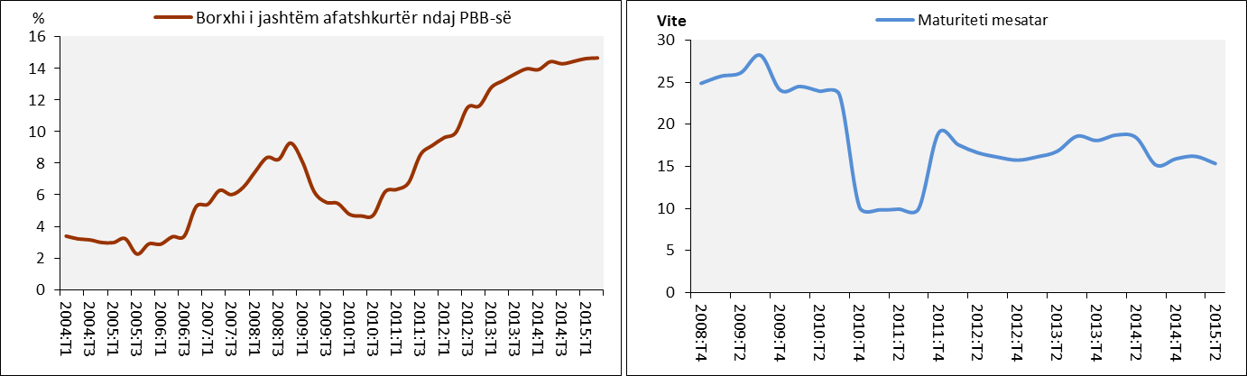
Burimi: Banka e Shqipërisë

Analizat e rrezikut mbi qëndrueshmërinë e borxhit të jashtëm tregojnë për një ndjeshmëri të lartë të tij goditjeve ndaj kursit të këmbimit dhe ndaj normës së interesit. Në simulimin e parë, norma e interesit që pritet të paguhet mbi borxhin e jashtëm është goditur me një rritje të përhershme me rreth 2 devijime standarde që prej vitit 2016. Borxhi i jashtëm në fund të periudhës rritet lehtësisht kundrejt skenarit bazë, nëse një zhvillim i tillë materializohet. Në simu-limin e dytë, kursi i këmbimit është goditur me një nënçmim të lekut prej 10% që ndodh vetëm në vitin 2016. Trajektorja rezultante e projeksionit të borxhit të jashtëm bruto ndaj PBB-së zhvendoset për lart në mënyrë më të theksuar krahasuar me skenarin bazë dhe vijon në një zvogëlim të vazhdueshëm deri në fundin e periudhës. Në të dy skenarët e rrezikut borxhi i jashtëm ndaj PBB-së konvergon në nivelin 68%.

Grafik: Goditje ndaj normës së interesit (majtas) dhe goditje nënçmuese ndaj kursit të këmbimit (djathtas)
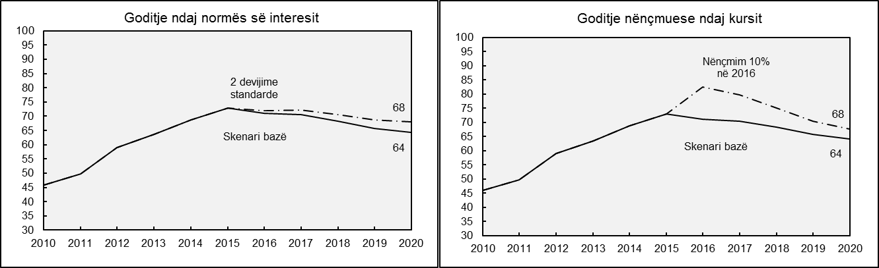
Burimi: Banka e Shqipërisë

Mbulimi i borxhit të jashtëm afatshkurtër prej stokut të rezervës ndërkombëtare projektohet të mos zvogëlohet nën nivelin 100%. Në të njëjtën kohë, raporti i mbulimit me importe mallrash e shërbimesh në muaj nuk pritet të bjerë nën nivelin kritik prej 4 muajsh.

Grafik: Projeksioni i stokut të rezervës ndërkombëtare ndaj borxhit afatshkurtër (majtas) dhe i mbulimit në muaj me importe mallrash e shërbimesh (djathtas)
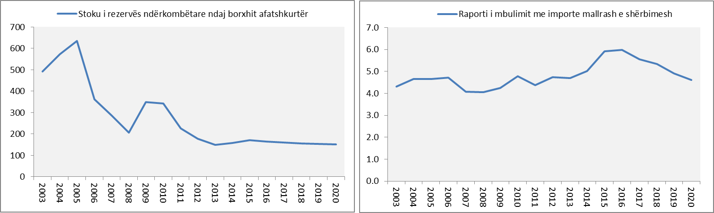
Burimi: Banka e Shqipërisë

Tregtia në mallra gjatë 9 muajve të parë të vitit 2015 tregon për një kontraktim me rreth 3.7% nivel vjetor të eksportit. Ne presim që ecuria e eksporteve të ndikohet nga pritjet për çmim të ulët në tregjet ndërkombëtare të produkteve të naftës dhe të metaleve. Rritja e kapaciteteve në prodhimin e produkteve bujqësore për eksport pritet të ndihmojë aktivitetin eksportues. Ndërkohë, pritet një rigjallërim i eksportit të produkteve tekstile me karakter rieksportues në linjë me projeksionet për përmirësim të aktivitetit ekonomik në Itali.
Eksportuesit e produkteve bujqësore, të metaleve, të produkteve tekstile dhe të naftës kanë depërtuar në tregje të reja, si: Danimarka, Egjipti, Emiratet e Bashkuara Arabe, Hungaria, Lituania e Sllovenia. Treguesi i hapjes tregtare ka arritur pikën kulmore në vitin 2011, duke shfaqur një prirje rënëse që prej asaj periudhe. Investimet e huaja direkte janë zgjeruar në mënyrë të përshpejtuar gjatë 3 viteve të fundit.

Grafik: Hapja tregtare dhe eksportet e importet ndaj PBB-së nominale dhe (majtas); investimet e huaja direkte ndaj PBB-së (djathtas)
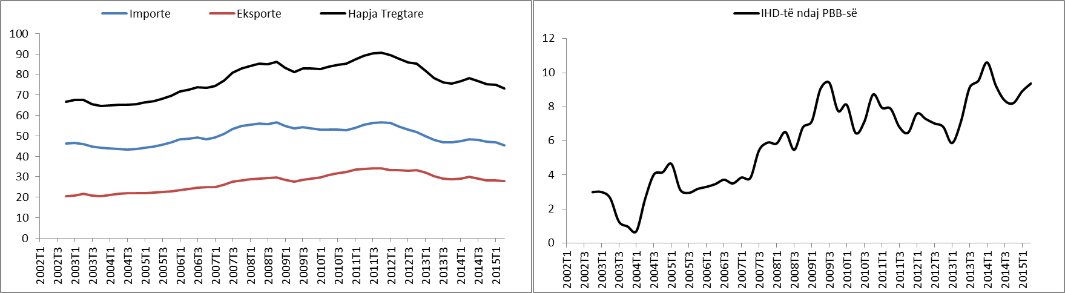
Burimi: Banka e Shqipërisë, INSTAT

Sipas dekompozimit të ecurisë së eksporteve shqiptare, rritja e konkurrueshmërisë e veçuar nga faktori çmim ka ndikuar pozitivisht në ecurinë e eksporteve përgjatë vitit 2014. Struktura e mallrave të eksportuara ka shfaqur ndikim negativ në vitin 2014, si për aktivitetin eksportues drejt tregjeve të BE-15 ashtu si dhe drejt vendeve anëtare të CEFTA-s. Kjo ecuri nënkupton se kërkesa specifike botërore për produktet në të cilat Shqipëria ka avantazh krahasues në prodhim ishte në rënie. Efekti i ardhur nga orientimi gjeografik vlerësohet pozitiv vetëm në rastin e eksporteve drejt vendeve anëtare të CEFTA-s. Kjo dëshmon për një dinamikë të ngadalësuar të kërkesës për eksporte në 15 vendet më të vjetra të BE-së. Ndërkohë, efekti i ardhur nga ecuria botërore në aktivitetin tregtar ishte pozitiv.

Tabelë: Rezultatet e metodës CMS për eksportet shqiptare në mallra

 | 2014
 | BE -15 | CEFTA
Nga rritja botërore | 7.6 | 1.2
Nga struktura në mallra | -1.6 | -2.5
Nga orientimi gjeografik | -2.1 | 1.8
Nga efektet e konkurrencës | 57.9 | 23.2
Total | 61.8 | 23.7
Burimi: Banka e Shqipërisë, UN Comtrade

Sektori financiar
Sektori bankar ka ruajtur strukturën dhe qëndrueshmërinë e tij gjatë vitit 2015. Vëllimi i aktivitetit u rrit dhe performanca financiare u përmirësua. Treguesit e shëndetit të sektorit bankar si niveli i aftësisë paguese, likuiditeti dhe niveli i provigjionimit shënuan nivele të përshtatshme, duke qëndruar brenda kufijve rregullativë edhe duke supozuar materializimin e skenarëve të rëndë makroekonomikë. Sfidat kryesore për sektorin bankar shqiptar në të ardhmen janë: sigurimi i një rimëkëmbjeje të qëndrueshme të kreditimit dhe përmirësimi i treguesve të cilësisë së aktiveve të bankave nëpërmjet masave të pastrimit me qëllim heqjen e kredive me probleme nga bilancet, me një ndikim pozitiv në eficiencën operacionale dhe kapacitetin e ndërmjetësimit. Në lidhje me rreziqet e tregut, sektori bankar paraqitet relativisht i mbrojtur ndaj rrezikut direkt të kursit të këmbimit, si rrjedhojë e luhatjeve të pafavorshme të kursit dhe normave të interesit.
Kuadri makroekonomik ishte i qëndrueshëm, duke mbështetur performancën e sistemit financiar. Veprimet e politikës fiskale e monetare janë shoqëruar me një funksionim të përshtatshëm të tregjeve financiare dhe me kosto të ulëta financiare.
Në qershor 2015, ndërmjetësimi financiar në Shqipëri, i vlerësuar si raport i aktiveve të sistemit financiar ndaj PBB-së së vendit, shënoi 102.6%. Sektori bankar vijon të mbetet segmenti kryesor i ndërmjetësimit financiar, duke përbërë më shumë se 90.3% të totalit të aktiveve të sistemit financiar.
Në shtator 2015, aktivet e sektorit bankar shqiptar u rritën në terma vjetorë me 4.1%. Zgjerimi i aktiveve në terma vjetorë u përqendrua kryesisht në formën e investimeve ndërbankare (kryesisht në institucione financiare jorezidente), si dhe në rritjen e aktivitetit kreditues, ndërsa portofoli i letrave me vlerë është tkurrur si rezultat i investimeve më të ulëta në letra me vlerë jorezidente. Madhësia e konsiderueshme e investimeve të sektorit bankar në letrat e borxhit të qeverisë, dikton nevojën e përmirësimit të madhësisë dhe depërtimit të tregut, ku këto letra tregtohen, si një instrument i rëndësishëm për të administruar dhe minimizuar rreziqet përkatëse.
Rritja e dobët e kreditimit mbetet shqetësimi më i madh për perspektivën e ekonomisë shqiptare. Vëllimi i kredive të dhëna nga sektori bankar shqiptar për sektorin privat mbeti i ngadaltë, pavarësisht përmirësimit të kuadrit makro-ekonomik vendas, kryesisht si rezultat i kufizimeve strukturore në krahun e ofertës së kredisë, përkatësisht: i) pozicionin më të tërhequr të grupeve bankare zotëruese në vijim të kërkesave nga autoritetet rregullative të Bashkimit Evropian (BE) dhe Eurozonës; ii) persistenca e rëndësishme e stokut të huave me probleme në bilancet e bankave që kushtëzon shpërndarjen e burimeve të rëndësishme operacionale për administrimin e tyre, së bashku me ruajtjen e standardeve të larta dhe të kujdesshme të kreditimit; iii) struktura afatshkurtër e burimeve të financimit, e cila zbeh gatishmërinë e bankave për të financuar sektorin privat në maturitete afatgjata, në kushtet e vëllimeve të ulëta të financimit në tregun e kapitalit. Në krahun e kërkesës, kufizimet në kreditim janë të lidhura me praninë e vazhduar të hendekut negativ të prodhimit në kushtet kur aktiviteti ekonomik vijon të mbetet poshtë nivelit potencial, si edhe të pritshmërive ende të paqëndrueshme të biznesit dhe të konsumatorëve për rritjen ekonomike të vendit.
Aktiviteti kreditues u gjallërua në gjysmën e parë të vitit 2015, mbështetur nga normat e favorshme të interesit të kredisë në monedhën vendase por u ngadalësua ndjeshëm në tremujorin e tretë të vitit. Kredia akorduar sektorit privat shënoi një rritje me 5.3% në qershor 2015, nga një tkurrje prej 2.5% në qershor 2014. Ky trend pozitiv reflektoi kryesisht lehtësimin e kushteve të kreditimit, mbështetur nga përshpejtimi i përmirësimit të cilësisë së aktiveve të bankave, si rezultat i procesit të fshirjes së kredive për kategorinë “të humbura” nga bilancet e bankave për më shumë se 3 vjet, që nga 1 janari i vitit 2015. Megjithatë, gjatë tremujorit të tretë të vitit 2015, rritja e kredisë është ngadalësuar në mënyrë të konsiderueshme. Në shtator 2015, rritja vjetore e kredisë për sektorin privat rezident ka rënë me 1.8%, për shkak të një tkurrjeje të kredisë për bizneset, ndërkohë që për sektorin e individëve kredia shënoi rritje me 2.4%.
Kredia në monedhën vendase, edhe pse përfaqëson vetëm 39% të totalit të kredisë, ishte përcaktuesja kryesore e rimëkëmbjes së aktivitetit kreditues në 2015. Në shtator 2015, kredia në monedhën vendase u rrit me 4.8% dhe ajo në monedhë të huaj u ngadalësua me 1.1%. Performanca e kreditimit në monedhën vendase u mbështet nga rënia e theksuar e normave të interesit të kredisë në monedhën vendase që nga fillimi i një politike monetare lehtësuese në shtator 2011. Masat e marrë nga Banka e Shqipërisë në drejtim të kreditimit, në fuqi që nga maji i 2013-s, kanë ndikuar në kufizimin e rritjes së mëtejshme të raportit të kredive me probleme dhe kanë mbështetur kreditimin në monedhën vendase. Gjithsesi, ndikimi në kreditimin në total ka qenë i ulët, për shkak të kërkesës së dobët dhe rritjes së pasigurisë në përgjithësi.
Aktiviteti bankar ka vijuar të financohet kryesisht nga depozitat, të cilat përbëjnë rreth 82% të totalit të aktiveve. Raporti kredi-depozita është rreth 55%. Në shtator 2015, vëllimi i depozitave në monedhën vendase u rrit në terma vjetorë me 4%, pavarësisht rënies së normës mesatare të interesit. Baza e depozitave në monedhën vendase u zgjeruan me 2.7% ndërsa ato në valutë u zgjeruan me 5%. Varësia e sektorit bankar ndaj burimeve të jashtme të financimit është shumë e kufizuar. Pozicioni neto i sektorit bankar ndaj jorezidentëve mbetet dukshëm kreditor dhe në zgjerim gjatë periudhës, edhe pse me një ritëm më të ngadaltë. Huamarrja nga grupet bankare mëma ra. Masat kundërciklike të ndërmarra nga Banka e Shqipërisë në maj të vitit 2013, kanë kontribuar në një rritje më të ngadaltë të investimeve të sektorit bankar në aktivet jorezidente. Rritja e tyre vjetore në shtator 2015 ra në 10%, nga 14% në vitin 2014 dhe 24% në vitin 2013. Detyrimet ndaj jorezidentëve janë kryesisht në formën e linjave të kreditit. Pjesa e përdorur e linjave të kreditit ra me 62% krahasuar me dhjetorin 2014 dhe me 55% në terma vjetorë.
Kapitalizimi i mirë mbetet një karakteristikë e sektorit bankar shqiptar. Norma e mjaftueshmërisë së kapitalit rezultoi 15.8% në shtator 2015, duke qëndruar mbi nivelin rregullator prej 12%. Kapitali bazë mbetet përcaktuesi kryesor i kapitalit rregullator, duke siguruar mbrojtje kundrejt goditjeve të mundshme. Kapitalizimi i fitimeve ka sjellë përmirësim të nivelit të kapitalit, pavarësisht rritjes së aktiveve të ponderuara me rrezik (APR), si rrjedhojë e ndryshimeve rregullative.
Rezultati financiar neto u përmirësua ndjeshëm si rrjedhojë e kostove të ulëta të financimit dhe marzheve më të zgjeruara të normave të interesit. Në shtator 2015, RoA dhe RoE – treguesit e përfitueshmërisë – u rritën respektivisht në 1.2% dhe 13.1% nga 0.9% dhe 11% një vit më parë. Cilësia e portofolit të kredisë u përmirësua gjatë vitit 2015, mbështetur kryesisht nga procesi i fshirjes së kredive të humbura ku raporti i kredive me probleme qëndron në 20.6% në shtator 2015. Provigjionet mbulojnë 69% të huave me probleme, ndërkohë që raporti i “huave me probleme neto/kapital rregullator” zbriti në nivelin 29.2%. Banka e Shqipërisë ka vijuar të zbatojë rezolutën e zgjidhjes së kredive me probleme, me mbështetjen e FInSAC dhe Bankës Botërorë. Për më tepër, në kuadër të strukturës kombëtare të zgjidhjes së kredive me probleme, është ndërtuar një Strategji gjithspërfshirëse. Në qershor 2015, Banka e Shqipërisë në bashkëpunim me Ministrinë e Financave, Ministrinë e Ekonomisë, Bankën Botërore dhe FMN-në organizoi një konferencë kombëtare për planin e zgjidhjes së kredive me probleme, me planin përkatës të publikuar në shtator 2015.
Sektori bankar paraqitet i mbrojtur ndaj rrezikut të drejtpërdrejtë që vjen nga kursi i këmbimit dhe lëvizjet në normën e interesit. Pozicioni i kufizuar neto valutor është i (8% ndaj kapitalit rregullator) dhe pozicioni i bankave në “blerje”, e mbron sektorin nga rreziku i nënçmimit të kursit të këmbimit. Gjithsesi, ekspozimi ndaj rrezikut të tërthortë të tregut për shkak të kredisë së pambrojtur nga kursi i këmbimit, mbetet relativisht i lartë, ku këto kredi përbëjnë rreth 1/3 e portofolit total të kredisë. Pozicioni i likuiditetit të sektorit bankar është në nivele të mira. Treguesit e likuiditetit, si në lekë edhe në valutë, janë mbi nivelet minimale të kërkuara nga kuadri rregullator. Në shtator 2015, aktivet likuide përbëjnë 33.2% të aktiveve të sektorit. Bankat shqiptare me kapital grek (BSHKG) kanë ruajtur raportet e likuiditetit në përputhje rregulloren në fuqi pavarësisht tërheqjeve të depozitave në fund të qershorit dhe gjatë korrikut. Ndikimi negativ i mundshëm i krizës greke ka qenë në vëmendje të Bankës së Shqipërisë. Grupi Këshillimor i Stabilitetit Financiar (GKSF) u takua në muajt maj, qershor dhe korrik 2015, duke u përqendruar në analizën e aktivitetit të sektorit bankar dhe atij financiar, dhe duke vlerësuar ndër të tjera, edhe ndikimin e mundshëm të krizës në Greqi. Treguesit e shëndetit financiar për BSHKG-në dhe të sektorit në tërësi, janë vlerësuar dhe testuar në varësi të skenarëve të ndryshëm konservatorë, ndërkohë që ekspozimi i tyre ndaj bankave mëma dhe Greqisë është reduktuar në nivele të papërfillshme. Vlerësimet e GKSF-së tregojnë se niveli i mirë i kapitalizimit dhe i likuiditetit, si dhe mungesa e ekspozimit apo e ndërprerjes së transaksioneve të tyre me grupin bankar zotërues, ka neutralizuar kanalet e mundshme financiare të ndikimit. Sektori bankar në Shqipëri është i mirëkapitalizuar dhe likuid dhe mund të përballojë goditje të forta në terma të zhvillimeve makroekonomike brenda dhe jashtë vendit. Ushtrimi i provës së rezistencës në terma të kapitalizimit, tregon se sektori ka aftësi të mira të përballojë humbjet e mundshme ndaj goditjeve të rënduara në zhvillimet e ekonomisë. Gjithashtu, vlerësohet se bankat kanë një elasticitet të lartë ndaj goditjeve të likuiditetit dhe kanë kapacitete të mira për të shlyer detyrimet në rast të tërheqjes së papritur të depozitave.

Tabelë: Përmbledhje e treguesve të sektorit bankar
 | 2006 | 2007 | 2008 | 2009 | 2010 | 2011 | 2012 | 2013 | 2014 | Shtator  2015
Treguesit kryesorë
Aktivet (bilion ALL) | 624.28 | 742.86 | 834.14 | 886.31 | 990.63 | 1,120.1 | 1,187.9 | 1,235.32 | 1,271.88 | 1,324.59
Kredia (bilion ALL) | 197.96 | 292.46 | 396.77 | 449.89 | 490.87 | 566.22 | 577.82 | 567.16 | 577.29 | 591.88
Depozitat (bilion ALL) | 525.53 | 630.11 | 645.14 | 694.26 | 816.73 | 924.06 | 991.67 | 1,025.57 | 1,050.18 | 1,090.28
Treguesit e përfitueshmërisë
ROA (%) | 1.36 | 1.57 | 0.91 | 0.42 | 0.72 | 0.07 | 0.33 | 0.54 | 0.93 | 1.18
ROE (%) | 20.17 | 20.74 | 11.35 | 4.58 | 7.58 | 0.76 | 3.78 | 6.43 | 11.03 | 13.13
Kredi/aktive (%) | 31.71 | 39.37 | 47.57 | 50.76 | 49.55 | 50.55 | 48.64 | 45.95 | 45.4 | 44.68
Treguesit e rrezikut
Norma e mjaftueshmërisë së kapitalit (%) | 18.07 | 17.08 | 17.23 | 16.17 | 15.40 | 15.56 | 16.17 | 17.96 | 17.54 | 15.8
Raporti i kredive me probleme (%) | 3.05 | 3.36 | 6.64 | 10.48 | 13.96 | 18.77 | 22.49 | 23.5 | 25.0 | 20.6
Portofoli i letrave me vlerë/aktive (%) | 14.73 | 17.95 | 19.99 | 20.05 | 21.27 | 21.80 | 21.61 | 24.50 | 25.63 | 24.11
Zërat jashtë bilancit/aktive(%) | 42.28 | 54.84 | 89.08 | 94.04 | 88.74 | 102.98 | 107.59 | 115.64 | 116.8 | 111.3
Burimi: Banka e Shqipërisë

Segmentet e tjera të sistemit financiar
Veprimtaria e Shoqërive të Sigurimit. Pesha e aktiveve të sektorit të kompanive të sigurimit në aktivet e sistemit financiar ka qëndruar e pandryshuar gjatë viteve të fundit në nivelin 1.8%. Aktiviteti i tyre u zgjerua në pjesën e parë të vitit 2015, me rritjen e primeve të shkruara bruto me 24% në terma vjetorë. Treguesi i penetrimit të tregut të sigurimeve - raporti i primeve ndaj PBB-së – rezultoi 0.45%. Fondet e Investimit. Në gjysmën e parë të vitit 2015, në Shqipëri veprojnë dy fonde investimi, me një rol në rritje në ndërmjetësimin financiar. Aktivet e tyre përbëjnë 4.8% të PBB-së, në rritje nga 4.5% që shënonin në fund të 2014-s. Aktiviteti i tyre dominohet nga investime në titujt e borxhit të qeverisë në rreth 90% të aktiveve të fondeve. Zhvillimet në tregun e pensioneve private suplementare. Në gjysmën e parë të vitit 2015, në Shqipëri veprojnë tri fonde pensionesh private vullnetare, aktivet e të cilave përbëjnë 0.05% të PBB-së. Aktiviteti i tyre u rrit me 41% në terma vjetorë.
2.3 Skenarë alternativë dhe risqe
Skenari bazë vlerësohet të ketë një shans relativ më të lartë për t’u materializuar. Megjithatë parashikimi i skenarëve alternativë - duke supozuar se një pjesë e arsyeshme e rreziqeve të ndryshme që rrethojnë skenarin bazë mund të materializohen – janë një komponent i rëndësishëm i planifikimit të financave publike. Me qëllim ngritjen e cilësisë së planifikimit, për të pasur një menaxhim më efikas të fondeve publike në çdo situatë që ka një probabilitet të caktuar që të ndodhë, më poshtë janë paraqitur shkurtimisht dy skenarë alternativë, veçanërisht një “pesimist” dhe një “optimist”.
Secili prej skenarëve alternativë supozon një grup reziqesh negative (në rast të një skenari “pesimist”) ose pozitiv (në rastin “optimist”) do të materializohen. Ky grup i rreziqeve supozon devijime nga parashikimet përkatëse të skenarit bazë për disa indikatorë bazë makroekonomikë, duke përfshirë kreditimin në ekonomi, perfor-mancën e ekonomisë së Eurozonës me efekte të njëpasnjëshme mbi eksportet e mallrave dhe shërbimeve, për remitancat, në qarkullimin e kapitalit të huaj, si dhe kursit të këmbimit, masat e ndikimeve gjithëpërfshirëse dhe ritmin e politikave të planifikuara të reformave strukturore për periudhën afatmesme dhe në vazhdim etj. Efekti i përgjithshëm neto i të gjitha rreziqeve të supozuara, negative ose pozitive, përcaktohet dhe prezantohet në termat e një variabli të vetëm të rritjes reale ekonomike. Për më tepër, skenarët alternativë bazohen në supozime të ndryshme të rritjes ekonomike nga skenari bazë për secilin vit, 2016-2018. Implikimi i skenarëve të ndryshëm makroekonomikë në kuadrin fiskal shpjegohen në seksionin 3.6.

Tabelë: Supozimet alternative në secilin skenar
 | 2009 | 2010 | 2011 | 2012 | 2013 | 2014 | 2015 | 2016 | 2017 | 2018
 |  |  |  |  |  |  | Par. | Par. | Par. | Par.
Rritja reale e PBB-së (%)
Bazë | 3.4 | 3.7 | 2.5 | 1.4 | 1.1 | 2.1 | 2.6 | 3.4 | 3.9 | 4.2
Pesimist |  |  |  |  |  |  |  | 1.0 | 2.2 | 3.0
Optimist |  |  |  |  |  |  |  | 4.4 | 4.9 | 4.5
PBB nominal (në miliardë lekë)
Bazë | 1,144 | 1,240 | 1,301 | 1,333 | 1,351 | 1,401 | 1,445 | 1,531 | 1,637 | 1,760
Pesimist |  |  |  |  |  |  |  | 1,495 | 1,573 | 1,671
Optimist |  |  |  |  |  |  |  | 1,546 | 1,669 | 1,799
Të ardhurat (% të PBB)
Bazë | 26.1 | 26.2 | 25.4 | 24.8 | 24.2 | 26.3 | 26.8 | 27.3 | 27.3 | 27.3
Pesimist |  |  |  |  |  |  |  | 26.8 | 26.8 | 26.8
Optimist |  |  |  |  |  |  |  | 27.3 | 27.3 | 27.3
Deficiti fiskal (në miliardë lekë)
Shënim: Deficiti i përgjithshëm fiskal në terma nominalë për çdo skenar alternativ tregtohet të jetë më tepër (më pak) në rastin e skenarit pesimist (optimist) se deficiti nominal i skenarit bazë me diferencë në 50% të të ardhurave totale ndërmjet skenarit bazë dhe skenarëve të tjerë alternativë
Bazë | -80.9 | -38.0 | -45.8 | -45.9 | -66.9 | -72.1 | -58.2 | -34.4 | -23.0 | -8.6
Pesimist |  |  |  |  |  |  |  | -43.0 | -35.7 | -24.9
Optimist |  |  |  |  |  |  |  | -32.4 | -18.6 | -3.3

3. KUADRI FISKAL
3.1 Strategjitë e politikave dhe objektivat afatmesëm
Politika fiskale për periudhën afatmesme do të orientohet në mënyrë rigoroze drejt konsolidimit fiskal. Ne jemi angazhuar për të vazhduar me konsolidimin fiskal, për të reduktuar dobësitë lidhur me borxhin të cilat pengojnë rritjen dhe shkaktojnë paqëndrueshmëri makroekonomike. Në përputhje me programin aktual që kemi me FMN-në, ne synojmë të ndjekim një ritëm të qëndrueshëm të konsolidimit fiskal bazuar në një strategji të shëndoshë të zgjerimit të bazës tatimore dhe forcimit e administratës tatimore dhe përputhshmërinë, me qëllim uljen e borxhit publik në raport me PBB-në nën 64 për qind në vitin 2018, nga rreth 72.6 për qind të pritur në fund të vitit 2015.
Në vitin 2015, pavarësisht performancës së dobët të konsiderueshme te të ardhurat, ne mbetemi të angazhuar për të arritur objektivin tonë fiskal të deficitit prej 4 për qind të PBB-së. Mungesat te të ardhurat reflektuan disa çështje të parashikimit në buxhetin e vitit 2015; faktorët makroekonomikë si rritja e PBB-së më e ulët pritshmëria, normat e interesit dhe çmimet të naftës; si dhe reagimi ndaj rritjes së taksave që hyri në fuqi në janar të vitit 2015. Ne kemi përballuar deficitin e financimit, duke përdorur kursimet nga mbiperformanca jonë në reformën e sektorit të energjisë elektrike, kursimet në kostot e personelit, shpenzimet e sigurimeve shoqërore, si dhe faturën e interesit.
Ne jemi të angazhuar për ndërmarrjen e rregullimeve të mëtejshme fiskale në vitin 2016 e në vazhdim. Ne do të synojmë një suficit primar prej 0.6 për qind të PBB-së në vitin 2016, një përmirësim prej 1.8 për qind të deficitit primar të vitit 2015 (ose përmirësim 1.1 për qind në qoftë se do të përjashtonim shlyerjen e pagesave të prapambetura nga bilanci primar). Në anën e shpenzimeve, ne do të gjenerojmë kursime nga fatura e pagave të sektorit publik dhe nga mbështetja buxhetore për sektorin e energjisë elektrike. Në anën e të ardhurave, masat specifike përfshijnë:
- zgjerimin e bazës tatimore për tatimin ekzistues mbi pronën dhe për kontributet sociale nga ana e të vetëpunësuarve;
- futjen e një tarifë regjistrimi dhe një taksë vjetore qarkullimi mbi makina luksoze; dhe
- përmirësimin e modelimit të taksave aktuale (për shembull, taksa bazuar në sasi do të zëvendësojë taksat mbi mineralet jometalike dhe qëndrimet në hotel).
Për të përballuar problemet e performancës së dobët të të ardhurave, ne kemi ndërmarrë disa masa reformuese shtesë:
- Në fillim të shtatorit 2015, ne kemi nisur një përpjekje për reformë në shkallë të gjerë kundër evazionit fiskal, mospajtueshmërisë dhe informalitetit. Reforma fokusohet në kompanitë e paregjistruara, të cilat zvogëlojnë borderotë e tyre, nuk përdorin regjistra për kasën, ose nuk lëshojnë fatura. Përpjekja jonë për reformë ka dhënë tashmë një rritje të madhe në numrin e bizneseve të vogla të regjistruara dhe të të punësuarve. Përveç kësaj, ne do të trajtojmë tregjet informale për telefonat celularë dhe cigareve.
- Ne jemi duke u përballur me urgjencë me dobësitë e identifikuara kohët e fundit në parashikimin e të ardhurave dhe monitorimin. Një komitet drejtues i kryesuar nga zyra e Kryeministrit dhe që përfshin edhe përfaqësues të FMN-së dhe Bankës Botërore ka filluar mbledhje javore për të trajtuar shkaqet e performancës së dobët të kohëve të fundit të të ardhurave. Ky komitet përmirëson, gjithashtu, koordinimin ndërmjet Ministrisë së Financave (MF) dhe drejtorive të përgjithshme të tatimeve dhe doganave (DPT-ja dhe DPD-ja). Në shtator, u krijua një njësi e posaçme e të ardhurave dhe filloi veprimtarinë në MF. Kjo njësi përgatiti analizën e parë të shpenzimeve tatimore për buxhetin e vitit 2016 dhe do të përditësojë këtë anketë çdo vit, me ndihmën e FMN AT.
Në të njëjtën kohë, reformat në sistemin e pensioneve dhe sektorin e energjisë janë të domosdoshme për të pasur të financa publike të qëndrueshme dhe që promovojnë rritjen ekonomike. Barra aktuale dhe kontingjent e sistemit të pensioneve dhe sektorit të energjisë në financat publike, dhe si pasojë në të gjithë ekonominë, është e madhe dhe duhej trajtuar. Ne ndërmorëm reforma të thella në këta sektorë, siç është raportuar tashmë në NERP-in e mëparshëm. Reforma e energjisë tashmë ka filluar të japë rezultate të kënaqshme. Prandaj, ne synojmë të kufizojnë garancitë publike dhe politikën e huadhënies neto për sektorin në 7 miliardë lekë në vitin 2016 dhe 6.5 miliardë lekë në vitin 2017, me qëllim eliminimin plotësisht të subvencioneve për sektorin e energjisë deri në vitin 2020. Subvencionet për sektorin e energjisë elektrike janë pasqyruar në mënyrë transparente në llogaritë fiskale dhe në buxhetin tonë. Nëse mbështetja e qeverisë për sektorin e energjisë elektrike e tejkalon shumën vjetore të programuar, ne angazhohemi për ndërmarrjen e masave fiskale për të përmbushur objektivat fiskalë të programit.
3.2 Zbatimi i buxhetit për 2015-n
Të ardhurat e pritshme për vitin 2015
Për vitin 2015, të ardhurat nga “Tatimet dhe doganat” priten të realizohen në masën 262,1 miliardë lekë ose 96.2% nga planifikimi. Pjesën kryesore në këtë mosrealizim e kanë të ardhurat nga administrata doganore, të cilat priten të realizojnë rreth 147 miliardë lekë ose rreth 9.2 miliardë lekë më pak se planifikimi. Të ardhurat nga administrata tatimore priten në realizohen rreth 115 miliardë lekë (pa kontributet) ose rreth minus 1 miliard lekë më pak nga planifikimi. Të ardhurat nga administrata tatimore së bashku me kontributet priten të realizohen në shumën 182 miliardë lekë ose me rreth 341 milionë lekë mbi parashikimin.
Në total, të ardhurat që mbledhin të dyja administratat fiskale priten të realizohen në masën 329,1 miliardë lekë nga 337,9 miliardë lekë të parashikuara, ose 8.8 miliardë lekë më pak nga parashikimi.

Tatime dhe dogana | Buxheti zyrtar 2015 | Vlerësim Buxheti 2015 | Dif.
Tatimi mbi vlerën e shtuar | 131,203 | 127,666 | (3,537)
Tatimi mbi fitimin | 23,547 | 22,741 | (806)
Akciza | 44,900 | 40,585 | (4,315)
Tatimi mbi të ardhurat personale | 31,803 | 30,091 | (1,712)
Taksa nacionale dhe të tjera | 35,582 | 35,182 | (400)
Taksa nacionale tatime | 31,364 | 31,238 | (126)
Renta minerale | 4,218 | 3,944 | (274)
Taksa doganore | 5,323 | 5,849 | 526
Totali “Tatime dhe dogana” | 272,358 | 262,114 | (10,244)
Kontribute nga DPT-ja | 65,590 | 66,992 | 1,402
TOTALI | 337,948 | 329,106 | (8,842)

Realizimi i të ardhurave sipas zërave, pritet të jenë si më poshtë:
- Të ardhurat nga tatimi mbi vlerën e shtuar priten të jenë në masën 127,6 miliardë lekë nga 131,2 miliardë lekë të parashikuar, ose rreth 3,5 miliardë lekë më pak;
- Të ardhurat nga akciza priten të jenë rreth 40,5 miliardë lekë nga 44,9 miliardë lekë të parashikuara, ose rreth 4,3 miliardë lekë më pak;
- Të ardhurat nga tatimi mbi fitimin priten të jenë rreth 22,7 miliardë lekë nga 23,5 miliardë lekë të parashikuara, ose rreth 806 milionë lekë më pak;
- Të ardhurat nga tatimi mbi të ardhurat personale priten të jenë rreth 30 miliardë lekë nga 31,8 miliardë lekë të parashikuara, ose rreth 1,7 miliardë lekë më pak;
- Të ardhurat nga taksa nacionale priten të jenë rreth 35,1 miliardë lekë nga 35,5 miliardë lekë të parashikuara, ose rreth 400 milionë lekë më pak.
Në bazë të analizës së bërë me FMN-në dhe ekspertë të Harvardit, lidhur me pritshmërinë e të ardhurave për vitin 2015, evidentohet se faktorët të cilët kanë ndikuar në performancën e të ardhurave janë kryesisht faktorët ekzogjenë të cilët ndikuan në realizimin e të ardhurave përgjatë gjithë vitit.
Arsyet kryesore të kësaj nënperformance janë:
- Çështjet e parashikimit;
- Rritja ekonomike më e ulët se pritshmëritë;
- Rënie e dukshme në importet e cigareve, krahasimisht me parashikim.
- Rënia e çmimeve të bursave ndërkombëtare;
- Rënia e normave të normave të interesit;
- Rënia e importeve të energjisë elektrike dhe karburanteve për shkak të zëvendësimit të tyre me prodhimin vendas;
- Kostoja e përjashtimeve nga TVSH-ja;
- Trendi në ulje i importeve, sidomos energjia produktet bujqësore.
- Pagimi i dividendëve në fund të vitit 2014, për t’i paraprirë rritjes së normës nga 10% në 15%.
- Importi i cigareve dhe i karburanteve në muajt e fundit të vitit 2015 do të jenë në trendin e tyre normal dhe më të ulëta se tremujori i vitit të kaluar për arsye se nuk ka përshpejtim të rritjes së importeve të këtyre produkteve nga operatorët ekonomikë.

Tërësia e këtyre faktorëve, të cilët ndikimin kryesor i kanë pasur te të ardhurat doganore janë si më poshtë vijon.
Produktet | Të ardhurat | Arsyet në mijë lekë
Cigare | -3,600,000 | 600 tonë cigare më pak se parashikimi
Duhan importi | -150,000 | 42 tonë duhan më pak se parashikimi
Karburant importi | -1,600,000 | 20 mijë tonë më pak se parashikimi
Uji dhe lëngje të tjera | -401,104 | importe më pak
Gazi i lëngët | -381,053 | importe më pak
Sheqeri | -259,323 | importe më pak
Renta minerale | -270,000 | 122,8 mijë tonë më pak naftë bruto të eksportuar se viti i kaluar
Përjashtimet nga TVSH-ja të makinerive dhe pajisjeve dhe barnarave | -600,000
Energjia elektrike | -500,000 | rreth 1 milion megavat orë më pak se viti i kaluar
Efekti i normave të ulëta të interesit dhe divident i ulët | -1,700,000
Efekti i ndryshimit të datës së pagesës së disa taksave kombëtare | -400
TOTALI | -9,461,879

Pritshmëria e të ardhurave nga administrata doganore
Të ardhurat e pritshme për vitin 2015, nga administrata doganore, janë vlerësuar bazuar në të dhënat operative të periudhës janar-tetor 2015 (operative) dhe mbi këtë performancë është bërë parashikimi i të ardhurave për 2 muajt e mbetur të vitit. Për periudhën 10-mujore 2015, të ardhurat nga administrata doganore janë realizuar në masën 118,6 miliardë lekë, për muajin nëntor të ardhurat doganore priten të jenë rreth 13,7 miliardë lekë, ndërsa për muajin dhjetor priten të jenë rreth 14,7 miliardë lekë.
Emërtimi | Buxheti zyrtar 2015 | Vlerësim Buxheti 2015 | Diferenca
Administrata doganore
Taksa doganore | 5,323 | 5,849 | 526
Tatimi mbi vlerën e shtuar | 101,759 | 96,639 | (5,120)
Akciza | 44,900 | 40,585 | (4,315)
Renta minerale | 4,218 | 3,944 | (274)
TOTALI | 156,200 | 147,017 | (9,183)

Sipas tabelës, evidentohet se zërat më të nënperformuar në të ardhurat e administratës doganore janë Tatimi mbi Vlerën e Shtuar, me rreth 5,1 miliardë lekë më pak nga planifikimi dhe të ardhurat nga akciza me rreth 4,3 miliardë lekë më pak nga planifikimi.
Të ardhurat nga TVSH-ja në import
Rënia e të ardhurave nga TVSH-ja në import është ngushtësisht e lidhur me:
- Rënien e importeve, të cilat për periudhën dhjetëmujore, importi i taksuar ka rënë me -1.7%, eksporti ka rënë me -4.1%;
- Rënia e importeve të energjisë,
- Rritje e importit të makinerive dhe pajisjeve të përjashtuar nga TVSH-ja me 23.2% krahasuar me një vit më parë;
- Rritje e importit të barnave dhe arit të përjashtuar nga TVSH-ja, me rreth 18% krahasuar me një vit më parë;
- Rënia e importeve në total me -2.6% krahasuar me një vit më parë.
Analizuar sipas grup-produkteve kryesore, sipas të dhënave të administratës doganore, rezulton se rënia e importeve të produkteve të mëposhtme ka dhënë edhe impaktin më të madh në të ardhurat e munguara nga TVSH-ja, për periudhën 10-mujore, me rreth 4,45 miliardë lekë, që e shtrirë në periudhë 12-mujore jep një minus prej rreth 5,2 miliardë lekësh.

në mijë lekë
janar-tetor 2015
Produktet | Të ardhurat e munguara TVSH Arsyet
Cigare | -700,000 | 501 tonë cigare më pak se viti 2014
Duhan importi | -106,490 | 42 tonë duhan më pak se viti i kaluar
Karburant importi | -1,097,840 | 24,5 mijë tonë më pak se viti i kaluar
Uji dhe lëngje të tjera | -334,253 | importe më pak
Gazi i lëngët | -317,544 | importe më pak
Sheqeri | -216,102 | importe më pak
Energji elektrike | -1,680,350 | rreth 1 milion megavat orë më pak se viti i kaluar
TOTALI | -4,452,579

Të ardhurat nga akciza
Arsyet kryesore të rënies së të ardhurave nga akciza për vitin 2015 lidhen me sa më poshtë:
- Rënia e importeve të cigareve, për vitin 2015 pritet që importet e cigareve të realizohen në masën 2,605 tonë, nga 3000 tonë të parashikuar. Për muajin nëntor dhe dhjetor 2015 vlerësohen që importet e cigareve të jenë rreth 250 tonë në muaj, duke përjashtuar efektin e rritjes së importeve nga muajit e fundit të vitit, për arsye se është bërë lançimi që gjatë vitit 2016, nuk do të ketë rritje të nivelit të akcizës. Efekti minus në të ardhura nga akciza është 2 miliardë lekë.
- Norma e ulët e rritjes së konsumit të karburanteve me rreth 3,3% në krahasim me vitin 2014. Për muajin nëntor dhe dhjetor është vlerësuar se importi dhe prodhimi vendas i karburanteve do të jenë rreth 47,168 tonë karburant, duke përjashtuar efektin e rritjes së importeve nga muajit e fundit të vitit, për arsye se Paketa Fiskale 2016 nuk ka asnjë masë që lidhet me karburantet. Këto importe më të ulëta kanë një efekt 1,4 miliardë lekë.
Pritshmëria e të ardhurave nga administrata tatimore
Edhe të ardhurat e pritshme për vitin 2015, nga administrata tatimore janë vlerësuar bazuar në të dhënat operative të periudhës janar-tetor 2015 dhe mbi këtë performancë është bërë parashikimi i të ardhurave për 2 muajt e mbetur të vitit. Për periudhën 10-mujore 2015, të ardhurat nga administrata tatimore (pa kontributet) janë realizuar në masën rreth 94,2 miliardë lekë. Për muajin nëntor të ardhurat tatimore priten të jenë rreth 10,1 miliardë lekë, ndërsa për muajin dhjetor priten të jenë rreth 10,8 milionë lekë.

Administrata tatimore | Buxheti zyrtar 2015 | Vlerësim Buxheti 2015 | Diferenca
Tatimi mbi vlerën e shtuar | 29,444 | 31,027 | 1,583
Tatimi mbi fitimin | 23,547 | 22,741 | (806)
Tatimi mbi të ardhurat personale | 31,803 | 30,091 | (1,712)
Taksa nacionale dhe të tjera | 31,364 | 31,238 | (126)
Totali | 116,158 | 115,097 | (1,061)
Kontribute nga DPT-ja | 65,590 | 66,992 | 1,402
Totali tatime dhe kontribute | 181,748 | 182,089 | 341

Të ardhurat nga administrata tatimore priten të kenë një mbyllje pozitive të të ardhurave në krahasim me planifikimin, dhe ndikimin kryesor e ka zëri i tatimit mbi vlerën e shtuar me rreth 1,6 miliardë lekë më shumë, realizim, i cili do të minimizojë efektin negativ në të ardhurat nga tatimi mbi të ardhurat personale, nga norma e ulët e interesit dhe pagim i ulët i dividentëve në gusht të këtij viti, për shkak të fenomenit të ndarjes së përshpejtuar të fitimit në fund të vitit 2014.
Ndërsa bashkë me kontributet, të ardhurat nga administrata tatimore priten të realizohen në shumën rreth 182 miliardë lekë ose 341 milionë lekë më shumë se parashikimi.
Të ardhurat nga tatimi mbi vlerën e shtuar
Ky zë përbën zërin me ecurinë më të mirë të administratës tatimore dhe lidhet edhe me rezultatet e luftës ndaj informalitetit, e cila ka rritur vetëdeklarimin e bizneseve dhe rrjedhimisht edhe pagesat e TVSH-së. Në bazë të të dhënave operative, vetëm për muajin tetor 2015, të ardhurat nga TVSH-ja e brendshme ishin mbi 500 milionë lekë më shumë nga planifikimi i muajit tetor dhe kjo ecuri pozitive pritet të vazhdojë edhe për muajin nëntor dhe dhjetor 2015.
Të ardhurat nga tatimi mbi fitimin
Ky zë pritet të mbyllet me një nënperformancë rreth 800 milionë lekë nga planifikimi. Ndikimi kryesor vjen nga pagesa e kësteve të tatimit mbi fitimin, ku ndikimin kryesor e ka sektori i ndërtimit. Aksioni i informalitetit ende nuk ka dhënë rezultatin e tij mbi këtë zë.
Tatimi mbi të ardhurat personale
TAP-i është zëri më i nënperformuar gjatë vitit i të ardhurave tatimore për arsye se ndikimit të rënies së normave të interesit përgjatë gjithë vitit 2015, parapagimi i dividentëve në muajin dhjetor 2014, si uljes së pagesës së dividentit gjatë vitit 2015 për arsye të rritjes së investimeve kapitale nga kompanitë.
Taksa nacionale dhe të tjera
Taksat nacionale, të cilat përbëhen nga një numër taksash të cilat mblidhen me anë të agjentëve të ndryshëm tatimorë dhe jo prej vetë administratës tatimore, pritet të mbyllen me një minus shumë të ulët në krahasim me planifikimin, megjithëse të ardhurat kryesore të këtij zë, të tilla si të ardhurat nga taksa e qarkullimit, taksa e karbonit dhe taksat e ambalazheve paraqesin vetëm pagesën 11-mujore, si rrjedhim i ndryshimit të datës së derdhjes së këtyre shumave tek administrata tatimore.
Në shtojcën bashkëlidhur këtij relacioni është analiza e realizimit të të ardhurave nga tatimet dhe doganat për periudhën janar-tetor 2015, në të cilën analizohen në mënyrë të detajuar tërësia e faktorëve pozitivë apo negativë që kanë ndikuar në përformancën e çdo zëri.
Krahasimi me vitin 2014
Në krahasim me vitin 2014, viti 2015 pritet të mbyllet me një rritje në të ardhura prej 3,4% ose rreth 8.7 miliardë lekë. Nga tabela më poshtë, konstatohet se me përjashtim të zërit “Akciza”, të gjithë zërat e tjerë të të ardhurave janë me rritje ndaj vitit 2014, pavarësisht nga tërësia e faktorëve të jashtëm që ndikuan negativisht në mbledhjen e të ardhurave për vitin 2015.

Tatime dhe dogana | Fakt 2014 | Buxheti zyrtar 2015 | Vl. Buxh. 2015 | Dif. Vl 2015/Buxh. 2015 | Dif Vl buxh 2015/Fakt 2014 | % Vl Buxh. 2015/Fakt 2014
Tatimi mbi vlerën e shtuar | 123,730 | 131,203 | 127,666 | (3,537) | 3,936 | 3.2%
Akciza | 40,894 | 44,900 | 40,585 | (4,315) | (309) | -0.8%
Tatimi mbi fitimin | 21,479 | 23,547 | 22,741 | (806) | 1,262 | 5.9%
Tatimi mbi të ardhurat personale | 28,852 | 31,803 | 30,091 | (1,712) | 1,239 | 4.3%
Taksa nacionale dhe të tjera | 32,606 | 35,582 | 35,182 | (400) | 2,576 | 7.9%
Taksa doganore | 5,852 | 5,323 | 5,849 | 526 | (3) | -0.1%
TOTALI | 253,413 | 272,358 | 262,114 | (10,244) | 8,701 | 3.4%

Pritshmëria e të ardhurave nga fondet speciale
Të ardhurat nga kontributet e sigurimeve shoqërore dhe shëndetësore, për vitin 2015, priten të realizohen në shumën rreth 70 miliardë lekë ose rreth 1 miliard lekë më shumë se parashikimi. Kjo performancë pozitive është ngushtësisht e lidhur realizimin e të ardhurave shtesë, mbi planifikimin nga administrata tatimore.
Administrata tatimore pritet të performojë me rreth 1,4 miliardë lekë mbi parashikimin vjetor për arsye të punës së bërë gjatë vitit 2015, e kulmuar me fushatën e informalitetit, që rezultoi me rritjen e numrit të kontribuesve të rinj në skemë si rezultat i luftës ndaj informalitetit. Për periudhën janar-tetor 2015, vetëm të ardhurat e këtij lloji, nga Drejtoria e Përgjithshme e Tatimeve janë rreth 900 milionë lekë më shumë se parashikimi i periudhës, ndërsa vetëm në muajin tetor 2015, DPT-ja mbiperformoi me rreth 440 milionë lekë.
Për arsye të nënperformancës së ISSH-së me rreth 382 milionë lekë, pritet që totali i kontributeve të jetë rreth 1 miliard lekë më shumë nga planifikimi vjetor.

Kontributet e sigurimeve shoqërore dhe shëndetësore | Plani, viti 2015 | Vlerësim viti 2015 | Dif. vl. 2015/buxh. 2015
Totali, nga të cilat | 69,089 | 70,090 | 1,001
DPT | 65,590 | 66,992 | 1,402
ISSH | 3,338 | 2,956 | (382)
FSDKSH | 161 | 142 | (19)

Shpenzimet
Zbatimi i buxhetit të shtetit në kohë dhe në respekt të autorizimeve ligjore, përveçse një faktor orientues, kontribuon dhe nxit ekonominë nëpërmjet ekzekutimit të shpenzimeve publike. Në këtë kuadër, realizimi me efektivitet dhe në kohë i shpenzimeve buxhetore, sipas planit të dakordësuar edhe me Fondin Monetar Ndërkombëtar mbetet një prioritet i qeverisë dhe i gjithë institucioneve të tjera buxhetore duke krijuar në këtë mënyrë një pasqyrë të saktë të shpenzimeve 9-mujore të realizuara. Ministria e Financave ka kontribuar në lehtësimin e këtij procesi duke harmonizuar kërkesat e institucioneve buxhetore me politikën fiskale të qeverisë. Gjithashtu, ka trajtuar me kompetencë çdo specifikë të luhatjes së shpenzimeve qeveritare në këtë raport të 9-mujorit për vitin 2015.
Shpenzimet e përgjithshme publike, për periudhën janar-shtator 2015, arritën në rreth 298 miliardë lekë ose 14.6 miliardë lekë më pak se plani i periudhës prej 312 miliardë lekësh. Në terma vjetorë, shpenzimet e përgjithshme për 9-mujorin u realizuan në masën 70 për qind të planit vjetor. Shpenzimet faktike, të krahasuara me planin e periudhës 9-mujore janë rreth 2 për qind më të ulëta, gjë që tregon një realizim mjaft të mirë dhe konsiderueshëm në përputhje me planin. Kjo ulje, kryesisht vjen si pasojë e nivelit më të ulët të realizimit të shpenzimeve kapitale, si dhe në zërin e likuidimit të detyrimeve të prapambetura. Zërin kryesor të mosrealizimit e mbajnë shpenzimet kapitale me rreth -14%, ndërsa shpenzimet korrente dhe ato të detyrimeve të prapambetura janë të plotësuara në nivele shumë të kënaqshme realizimi përkatësisht në nivelet 97% dhe 96%. Mosrealizimi i shpenzimeve kapitale ka ardhur si pasojë e faktorëve të ndryshëm, por më kryesori ka qenë vonesa në procesin e tenderimeve apo edhe nga vonesat në paraqitjen e dokumentacionit teknik e financiar për livrimin e fondeve.

Grafik: Shpenzimet e përgjithshme dhe ritmi i rritje së tyre

Burimi: Ministria e Financave (2015)

Shpenzimet korrente paraqesin një realizim të planit të periudhës prej 97 për qind, duke rezultuar 249.4 miliardë lekë nga 257 miliardë lekë të planifikuara. Ndër zërat kryesorë që kanë ndikuar në uljen e shpenzimeve korrente janë shpenzimet operative për mirëmbajtje, shpenzimet për pushtetin vendor dhe shpenzime të tjera sociale. Rishikimi i strukturave administrative të institu-cioneve publike, si dhe menaxhimi efektiv i kostos së personelit ka sjellë rreth 7.6 miliardë lekë kursime për periudhën 9-mujore. Gjithashtu, niveli më i ulët i shpenzimeve publike është shoqëruar me një nivel deficiti më të ulët, e për rrjedhojë, nevojë më e ulët për financimin e tij, kjo e shoqëruar me një kursim të shpenzimeve operative për mirëmbajtje përkatësisht 1.6 miliardë lekë. Ndërkohë, shpenzimet për pushtetin vendor, rezultojnë rreth 3.3 miliardë lekë më të ulëta në krahasim me planin e periudhës.

Grafik: Shpenzimet korrente dhe ritmi i rritjes së tyre

Burimi: Ministria e Financave (2015)

Shpenzimet e personelit, përfaqësojnë 21 për qind të totalit të shpenzimeve korrente të realizuara gjatë periudhës janar-shtator 2015. Shpenzimet faktike të personelit prej 53.1 miliardë lekësh rezultojnë pothuajse në nivelin e parashikimit të periudhës prej 53.9 miliardë lekësh. Krahasuar me të njëjtën periudhë të një viti më parë shpenzimet e personelit rezultojnë 500 milionë lekë më shumë, ose 1.3 për qind më të larta. Kjo tregon një tendencë të lehtë rritëse pavarësisht se jo të konsiderueshme të shpenzimeve të personelit për 9-mujorin e parë të vitit 2015.

Grafik: Shpenzimet e personelit dhe ritmi i rritjes së tyre

Burimi: Ministria e Financave (2015)

Shpenzimet për paga janë rreth 0.6 për qind më të larta se një vit më parë ose 600 milionë lekë më shumë, ndërkohë që shpenzimet për kontributet për sigurimet shoqërore janë afërsisht 7.4 miliardë lekë më shumë ose 0.8 për qind më të larta, se një vit më parë. Ndërkohë që shpenzimet për pagat rezultojnë 0.9 për qind nën nivelin e parashikimit të periudhës, shpenzimet për sigurimet shoqërore janë realizuar 3.2 për qind nën këtë nivel. Në të njëjtën kohë rezultojnë që shpenzimet për paga dhe shpenzimet për sigurime shoqërore janë përkatësisht në nivelet 72 dhe 70 për qind të planifikimit vjetor.

Grafik: Shpenzimet për paga dhe ritmi i rritjes së tyre

Burimi: Ministria e Financave (2015)

Shpenzimet për interesa përfaqësojnë rreth 11 për qind të totalit të shpenzimeve korrente të realizuara gjatë periudhës janar-shtator 2015. Ato rezultojnë me një kursim kundrejt parashikimit të periudhës, prej rreth 349 milionë lekësh, rrjedhojë kjo e kursimit për rreth 1 milion lekë në interesat e brendshme dhe rreth 348 milionë lekë në interesat e jashtme. Kundrejt planit vjetor interesat janë realizuar në rreth 67 për qind, ndërsa krahasuar me një vit më parë ato rezultojnë rreth 1.59 miliardë lekë më pak ose rreth 5.2 për qind më të ulëta se të një viti më parë.

Grafik: Shpenzimet për interesa

Burimi: Ministria e Financave (2015)
Shpenzimet operative dhe të mirëmbajtjes gjatë periudhës janar-shtator 2015 arritën në 27.3 miliardë lekë, duke qenë rreth 1.6 miliardë lekë nën nivelet e parashikuara. Në të njëjtën kohë ato rezultojnë 66 për qind e planit vjetor. Krahasuar me 9-mujorin e një viti më parë nga analiza e mëposhtme grafike kuptojmë që kemi të bëjmë me një trend të konsideruerueshëm rritës prej 4.2 miliardë lekësh.

Grafik: Shpenzimet operative e të mirëmbajtjes dhe ritmi i rritjes së tyre

Burimi: Ministria e Financave (2015)

Shpenzimet për subvencione në fund të muajit shtator 2015 arritën në 1.23 miliardë lekë ose 52 milionë lekë më pak se parashikimi, duke arritur në 70 për qind të planit vjetor. Krahasuar me vitin e kaluar këto shpenzime rezultojnë 288 milionë lekë më shumë ose 30.4 për qind më të larta se një vit më parë.

Grafik: Subvencionet dhe ritmi i rritjes së tyre

Burimi: Ministria e Financave (2015)

Shpenzimet për fonde speciale gjatë periudhës janar-shtator 2015 rezultojnë rreth 614 milionë lekë më pak apo 0.6 për qind nën nivelin e parashikimit të periudhës. Kundrejt planit vjetor shpenzimet për fondet speciale janë realizuar në nivelin 72 për qind, nga të cilat sigurimet shoqërore janë realizuar 73 për qind të planit vjetor, sigurimet shëndetësore 68 për qind dhe shpenzimet për kompensimin e pronarëve 53 për qind të këtij plani, duke performuar më dobët në realizimin total të shpenzimeve për fondet speciale. Krahasuar me një vit më parë shpenzimet për sigurimet shoqërore rezultojnë 3.4 miliardë lekë më shumë ose 4.5 për qind më të larta, ndërsa shpenzimet për sigurimet shëndetësore rezultojnë 810 milionë lekë më shumë, ose 3.6 për qind më të larta. Shpenzimet për kompensimin e pronarëve në fund të muajit shtator 2015, rezultojnë 76 milionë lekë nën parashikimin e periudhës. Krahasuar me një vit më parë këto shpenzime rezultojnë 239 milionë lekë më pak për 9-mujorin e vitit, duke përshkruar në këtë mënyrë një trend në rënie të këtij fondi për kompensimin e pronarëve.

Grafik: Shpenzimet për sigurimet shoqërore dhe shëndetësore

Burimi: Ministria e Financave (2015)

Shpenzimet e pushtetit vendor zunë 9.3 për qind të shpenzimeve korrente për periudhën 9-mujore të vitit 2015, duke përshkruar në këtë mënyrë angazhimin dhe përpjekjen për të rritur nivelin e shpenzimeve që qeveria qendrore bën për pushtetin vendor. Për periudhën janar-shtator 2015 ato kanë arritur në 23 miliardë lekë, nga 26 miliardë lekë të planifikuara për këtë periudhë të vitit 2015, duke rezultuar me një kursim prej rreth 4 miliardë lekësh ose rreth 19 për qind nën parashikimin e periudhës. Kundrejt planit vjetor këto shpenzime kanë arritur 51.7 për qind të tij. Krahasuar me një vit më parë këto shpenzime rezultojnë 3.3 miliardë lekë më shumë ose 16.7 për qind më të larta shpenzime dhe mbështetje të dhënë për qeverisjen vendore, në kuadrin e forcimit dhe rolit të rëndësishëm të tij.

Grafik: Shpenzimet për pushtetin lokal dhe ritmi i rritjes së tyre

Burimi: Ministria e Financave (2015)

Pagesa e papunësisë është realizuar në rreth 91.5 për qind të parashikimit të periudhës, ose 47 për qind e parashikimit vjetor. Ky zë i shpenzimeve rezulton të jetë rreth 241 milionë lekë më pak ose 19.6 për qind më të ulët se në të njëjtën periudhë të një viti më parë. Ky është një argument bindës për të mbështetur faktin që mbështetja për të papunët ka rënë edhe në shpenzimet buxhetore si pasojë e rënies së nevojës për këtë mbështetje, sepse numri i të papunëve në treg ka ardhur në ulje të vazhdueshme.
Ndihma ekonomike gjatë periudhës janar-shtator 2015 rezulton rreth 754 milionë lekë më pak ose rreth 5.7 për qind nën parashikimin e periudhës, duke qenë në të njëjtën kohë rreth 62 për qind e planit vjetor. Nga shifrat e mësipërme kuptohet që paralelisht me uljen e shpenzimeve për pagesën e papunësisë edhe barra e shpenzimeve për mbulimin e ndihmës ekonomike ka rënë. Kjo vjen si mënyrë e drejtpërdrejtë e nxitjes ekonomike dhe ekspansionit të punësimit në treg. Kundrejt së njëjtës periudhë të një viti më parë ndihma ekonomike rezulton rreth 3.3 miliardë lekë më pak ose rreth me një rënie prej 23 për qind.

Grafik: Pagesa e papunësisë dhe ndihma ekonomike

Burimi: Ministria e Financave (2015)

Kompensimi për të përndjekurit politikë, në fund të muajit shtator 2015, arriti 1.5 miliardë lekë, ose 107 milionë lekë më pak se parashikimi i periudhës prej 1.6 miliardë lekësh, duke qenë në të njëjtën kohë rreth 76 për qind e planit vjetor. Kjo tregon se është bërë një punë e kënaqshme dhe brenda objektivave 9-mujorë të përcaktuar për shpërndarje në planin fillestar. Kundrejt një viti më parë këto shpenzime rezultojnë rreth 1.2 miliardë lekë më shumë ose një rritje prej 429 për qind. Rritja e shumës për kompensimin e të përndjekurve politikë vjen si frymë e qeverisë për të ndihmuar në procesin e shlyerjes së këtyre detyrimeve por kjo do të ndihmojë në rritjen e të ardhurave duke parë që pjesa më e madhe e këtyre familjeve janë në nevojë.
Shlyerja e detyrimeve të prapambetura, vazhdon të mbetet një prioritet i qeverisë, në kuadrin e rivendosjes së financave publike në trajektoren e qëndrueshmërisë afatgjatë. Plani vjetor për shlyerjen e detyrimeve të prapambetura, për vitin 2015 është 20 miliardë lekë. Të dhënat për shlyerjen e këtyre detyrimeve, tregojnë për një vazhdimësi normale të këtij procesi. Për periudhën janar-shtator 2015, shpenzimet për pagesën e detyrimeve të prapambetura, janë 15.099 milionë lekë nga 15.790 milionë lekë që ishte plani ose në shifër relative realizimi është 96%, ndërsa krahasuar me planin vjetor realizimi i fondeve në këtë zë është në masën 75%.

Tabelë: Treguesit fiskalë të konsoliduar për periudhën janar-shtator 2015. Të dhëna progresive (në milionë lekë)
Nr. | Emërtimi | Plan | Fakt | Diferenca
Nr. | Emërtimi | shtator  2015 | shtator  2015 | fakt/  plan | % kundrejt  plan, 2015 |  | plani vjetor | % e realizimit vjetor
 | Totali të ardhurave | 285.919 | 278.924 | -6.995 | 98% |  | 398.210 | 70%
 | Totali i shpenzimeve | 312.137 | 297.475 | -14.662 | 95% |  | 456.437 | 65%
I. | Shpenzime korrente | 257.094 | 249.454 | -7.640 | 97% |  | 367.201 | 68%
II. | Shpenzime kapitale | 38.383 | 32.922 | -5.461 | 86% |  | 63.284 | 52%
III. | Detyrimet e prapambetura | 15.790 | 15.099 | -691 | 96% |  | 20.000 | 75%
 | Deficiti | -26.218 | -18.511 | 7.667 |  | 71% | -58.227 | 32%
Burimi: Tabela e treguesve fiskalë mujorë (DPB), MoF (shtator 2015)

Grafiku i mëposhtëm paraqet ndarjen e shpenzimeve publike faktike për 9-mujorin e vitit 2015, në milionë lekë. Shpenzimet korrente për periudhën janar-shtator 2015, përbëjnë rreth 84 për qind të shpenzimeve faktike ose 249 miliardë lekë; shpenzimet kapitale përbëjnë vetëm 11 për qind të shpenzimeve faktike ose 32 miliardë lekë; dhe shpenzimet për shlyerjen e detyrimeve të prapambetura, të cilat zënë rreth 5 për qind të totalit të shpenzimeve publike faktike ose 15 miliardë lekë.

Grafik 1: Ndarja e shpenzimeve të përgjithshme të buxhetit

Burimi: Tabela e treguesve fiskalë mujorë (DPB), MoF (shtator 2015)

Shpenzimet kapitale, në vijim të analizës së ecurisë së realizimit të investimeve publike me financim të brendshëm dhe të huaj për periudhën janar-shtator 2015 është konstatuar një mosrealizim në investimet me financim të huaj në nivele të konsiderueshme, ndërkohë që realizimi i investimeve me financim të brendshëm paraqitet në nivele të kënaqshme pavarësisht se jo në nivelet e dëshiruara. Ky mosrealizim i investimeve të huaja në nivelet e kërkuara, në raport me planin për programet në periudhën afatmesme ka ndodhur për shkaqe të ndryshme, si shtyrja e afatit të realizimit nga procesi i prokurimit apo edhe nga vonesat në paraqitjen e dokumentacionit teknik e financiar për livrimin e fondeve. Në përgjithësi ekziston një trend pothuajse i njëjtë realizimi i këtyre shpenzimeve nga të gjitha ministritë e linjës, duke ndikuar negativisht në performancën e institucioneve mbi shpenzimet kapitale. Si rrjedhim, ka afektuar edhe në një masë të madhe edhe totalin e shpenzimeve kapitale të realizuara për 9-mujorin në krahasim me planin.
Sikurse evidentohet nga tabela e treguesve fiskalë të konsoliduar, të ardhurat totale janë realizuar në masën 279 miliardë lekë ose afërsisht 6.9 miliardë lekë më pak se plani i periudhës 9-mujore. Ndërkohë, realizimi i shpenzimeve të përgjithshme në masën 279 miliardë lekë, pra rreth 6.9 për qind më pak se plani i periudhës, është shoqëruar me një deficit buxhetor prej rreth 19 miliardë lekësh ose 71 për qind, i cili është më i ulët se plani për afërisht 8 miliardë lekë. Paraprakisht mund të themi se, kjo ka bërë që të rritet besueshmëria e qeverisë në raport me tregun dhe partnerët kombëtarë dhe ndërkombëtarë. Ky fakt lidhet edhe me një politikë të kujdesshme në funksion të përmirësimit të financave shtetërore dhe arritjes së një niveli pozitiv në trendin e rritjes.

Grafik 2: Grafiku i të ardhurave, shpenzimeve dhe deficiti buxhetor

Burimi: Tabela e treguesve fiskalë mujorë (DPB), MoF (shtator 2015)

Nga grafiku i mësipërm vihen re qartë tendencat pozitive të sjelljes së buxhetit parë në këndvështrimin e deficitit të krijuar gjatë kësaj periudhe. Krahasuar me planin e parashikuar, kemi një rritje të të ardhurave në buxhetin e shtetit, por njëkohësisht trendi më i ngadaltë i shpenzimeve të realizuara në raport me planin ka ulur konsiderueshëm deficitin buxhetor. Kjo përkthehet shumë mirë në politika të frytshme dhe të kujdesshme buxhetore nga ana e qeverisë, duke rritur qëndrueshmërinë dhe duke ndikuar në premisat e një buxheti të konsoliduar.
3.3 Perspektiva buxhetore afatmesme
Parashikimi i të ardhurave nga tatimet dhe doganat për vitin 2016
Të ardhurat nga tatimet dhe doganat për vitin 2016, vlerësohen të jenë në shumën rreth 283 miliardë lekë ose rreth 20,8 miliardë lekë më shumë se parashikimi i vitit 2015 ose rreth 8% më shumë. Në ndryshim nga vitet e kaluara, parashikimi i të ardhurave nuk është bazuar në metodën historike të kuadrit makroekonomik për çdo zë.
Bazuar edhe në rekomandimet e misionit të FMN-së në qershor të këtij viti, nga analiza e performancës së të ardhurave për vitin 2015, është ndjekur një përqasje më teknike e parashikimit të të ardhurave për të analizuar çdo produkt, sidomos te të ardhurat doganore.

Tatime dhe dogana | Buxheti zyrtar 2015 | Vlerësim Buxheti 2015 | Dif | Buxhet 2016 | Dif buxhet 2016/2015 | % e rritjes 2016/2015
Tatimi mbi vlerën e shtuar | 131,203 | 127,666 | (3,537) | 138,716 | 11,050 | 8.66%
Tatimi mbi fitimin | 23,547 | 22,741 | (806) | 24,314 | 1,573 | 6.92%
Akciza | 44,900 | 40,585 | (4,315) | 44,653 | 4,068 | 10.02%
Tatimi mbi të ardhurat personale | 31,803 | 30,091 | (1,712) | 32,073 | 1,982 | 6.59%
Taksa nacionale dhe të tjera | 35,582 | 35,182 | (400) | 37,219 | 2,037 | 5.79%
Taksa nacionale tatime | 31,364 | 31,238 | (126) | 32,875 | 1,637 | 5.24%
Renta minerale | 4,218 | 3,944 | (274) | 4,344 | 400 | 10.14%
Taksa doganore | 5,323 | 5,849 | 526 | 6,036 | 187 | 3.20%
Totali “Tatime dhe Dogana” | 272,358 | 262,114 | (10,244) | 283,011 | 20,897 | 7.97%
Kontribute nga DPT-ja | 65,590 | 66,992 | 1,402 | 75,809 | 8,817 | 13%
TOTALI | 337,948 | 329,106 | (8,842) | 358,820 | 29,714 | 9%

Burimet kryesore të të ardhurave shtesë për vitin 2016 për zërin “Të ardhura nga tatimet dhe doganat”, parashikohet të jenë:
- Miradministrimi;
- Politikat fiskale 2016;
- Kuadri makro;
- Lufta ndaj informalitetit;
- Të tjera.

Emërtimi | Buxheti 2015 | Draft Buxheti 2016 |  |  |  |  |  | Dif Buxhet 2016/  2015 | % e rritjes 2016/  2015
Tatime dhe dogana | Vlerësim Buxheti 2015 | Politika fiskale  dhe të tjera | Miradministrimi | Kuadri  makro | Informaliteti | Të tjera | Totali | Dif Buxhet 2016/  2015 | % e rritjes 2016/  2015
TOTALI | 262,114 | 1,049 | 2,536 | 5,906 | 9,376 | 2,030 | 283,011 | 20,897 | 8.0%

Miradministrimi i disa sektorëve dhe procedurave kritike
Miradministrimi i disa sektorëve pritet të gjenerojë rreth 2,5 miliardë lekë, si më poshtë:
- Formalizimi i tregut të celularëve nëpërmjet ngritjes së bazës së të dhënave tek administrata tatimore, me efekt rreth 500 milionë lekë nga TVSH-ja në vitin 2016;
- Heqja e regjimit të përpunimit aktiv, me pezull TVSH, që pritet të gjenerojë rreth 1,5 miliardë lekë;
- Miradministrimi i rentës minerare mbi mineralet jometalike, në masën rreth 400 milionë lekë, miradministrim i cili do të vijë nga ndryshimi i bazës së taksimit të këtyre mineraleve, nga përqindje ndaj çmimit të shitjes në vlerë fikse për ton apo m³.
Lufta ndaj informalitetit
Të ardhurat nga lufta ndaj informalitetit pritet të gjenerojnë rreth 9,3 miliardë lekë. Në këto vlerësime janë marrë në konsideratë sa më poshtë.
- Miradministrimi i cigareve. Vlerësohet se për vitin 2016 do të importohen 3,000 tonë cigare në krahasim me rreth 2,600 tonë që priten për vitin 2015;
- Rritja e importeve të karburanteve me 3.4% në krahasim me vitin e kaluar, bazuar në rritjen e konsumit të karburanteve janar-shtator 2015 krahasuar me 2014, si dhe rritjen reale ekonomike për vitin 2016;
- Tatimi mbi vlerën e shtuar, prej 3,2 miliardë lekësh.
Nga muaji shtator 2015 qeveria ka filluar luftën ndaj informalitetit. Pavarësisht se është ende herët që të bëhet një vlerësim mbi të ardhurat shtesë nga lufta ndaj informaliteit, në parashikimin e të ardhurave për vitin 2016, nuk janë përfshirë të ardhura shtesë për zërat kryesorë të ardhurave tatimore, me përjashtim të vlerësimit rreth 1,5 miliardë lekë të ardhura shtesë nga TVSH-ja e brendshme.
Kuadri makroekonomik
- Të ardhurat në total nga kuadri makroekonik priten të jenë rreth 5,9 miliardë lekë.
- Për efekt të kujdesit në parashikimin e të ardhurave, në vlerësim është përdorur vetëm indikatori i rritjes ekonomike prej 3,4% dhe jodeflatori. Bazuar edhe në vlerësimin e të ardhurave për vitin 2015, ku kuadri makroekonomik nuk u transpozua plotësisht në rritje të të ardhurave, është vlerësuar në parashikimet e vitit 2016, mbajtja në llogaritje vetëm e normës reale të rritjes ekonomike.
- Bazuar edhe në rekomandimet e FMN-së, aplikimi i rritjes reale ekonomike nuk është bërë për çdo taksë. Kështu, norma e rritjes reale ekonomike është zbatuar mbi:
- TVSH-në e brendshme;
- Të ardhurat e tatimit mbi të ardhurat personale, duke përjashtuar nga baza e rritjes me të ardhurat nga dividentët dhe interesat.
- Kuadri makro nuk është zbatuar mbi:
- Të ardhurat nga TVSH-ja në import, sepse parashikimi është bërë në bazë produkti dhe veçmas për karburantet, cigaret dhe veçmas për gjithë grup produktet e tjera;
- Të ardhurat nga akciza, sepse parashikimi është bërë në bazë produkti dhe veçmas për karburantet, cigaret dhe veçmas për gjithë grup-produktet e tjera të akcizës;
- Të ardhurat nga taksa nacionale, të cilat për nga natyra nuk lidhen arkëtimi i tyre me rritjen ekonomike. Vlerësimi për këtë zë është bërë në bazë të llojit të taksës;
- Të ardhurat nga renta minerale, sepse vlerësimi është bërë në bazë të sasive dhe çmimit të produkteve minerale, duke mbetur i njëjtë me vitin 2015.
Efektet e politikave fiskale
Të ardhurat nga politika fiskale kanë një shumë modeste, prej 1 miliard lekësh për arsye edhe të faktit se tërësia e masave të programuara si pjesë e paketës fiskale, kryesisht, konsistojnë në rregullime të disa taksave, që nga vetë natyra nuk gjerojmë shumë të ardhura, si më poshtë:
- Rritja e masës së primit të sigurimit nga 3% në 10%, me efekt rreth 700 milionë lekë;
- Vendosja e një takse regjistrimi në masën 70 mijë lekë dhe një takse vjetore në masën 21 mijë lekë, për makinat luksoze me cilindratë mbi 3000 cm³, me efekt rreth 349 milionë lekë.
Të tjera
Të ardhurat nga faktorë të tjerë vlerësohen rreth 2 miliardë lekë. Gjatë analizës së të ardhurave për vitin 2016, u mbajtën në konsideratë disa faktorë të cilët ndikuan edhe në performancën e të ardhurave të vitit 2015, të cilat ishin me efekt negativ në të ardhura vetëm për vitin 2015 dhe jo për vitin 2016. Konkretisht, në llogaritjen e efekteve janë marrë në konsideratë edhe:
- Për zërin “Tatimi mbi të ardhurat personale” janë llogaritur 230 milionë lekë efekti i muajit janar 2015, në janar 2015 tatimet në burim u paguan me 10% të muajit dhjetor,
- Për zërin “Tatimi mbi fitimin” janë llogaritur 800 milionë lekë, të ardhura të munguara në janar 2015 si rezultat i efektit të futjes së sistemit të ri të IT në janar 2015 që ndikoi te tatimi mbi fitimin.
Parashikimi i të ardhurave sipas zërave për vitin 2016
Tatimi mbi vlerën e shtuar:
Të ardhurat nga tatimi mbi vlerën e shtuar parashikohet të jetë në masën 138,7 miliardë lekë, 11 miliardë lekë më shumë se pritshmëria për vitin 2015 ose 8,7% rritje në krahasim me vitin 2015.

Emërtimi | Buxheti 2015 | Draftbuxheti 2016 |  |  |  |  |  | Dif Buxhet 2016/2015 | % e rritjes 2016/2015
Tatime dhe dogana | Vlerësim Buxheti 2015 | Politika fiskale dhe të tjera | Miradministrimi | Kuadri makro | Informaliteti | Të tjera | Totali | Dif Buxhet 2016/2015 | % e rritjes 2016/2015
Tatimi mbi vlerën e shtuar | 127,666 | 0 | 2,036 | 3,278 | 5,736 | 0 | 138,716 | 11,050 | 8.7%

Ndikimi në rritjen e të ardhurave vjen nga:
Burimi i të ardhurave nga TVSH-ja për vitin 2016, do të jenë si më poshtë:
1. Të ardhura nga miradministrimi prej 2 miliardë lekësh, të cilat vijnë kryesisht nga formalizimi i tregut të celularëve, vlerësuar me shumën rreth 500 milionë lekë, si dhe të ardhura nga heqja e regjimit të përjashtimit nga TVSH-ja për regjim e përpunimit aktiv prej 1,5 miliardë lekësh.
a) Celularët:
Vetëm për vitin 2014, rezultojnë të jenë zhdoganuar rreth 140 mijë aparate celulare dhe po gjatë këtij viti kalendarik, janë aktivizuar rreth 1 milion numra në sistemin e telefonisë së lëvizshme te të katër operatorët së bashku. Duke marrë në konsideratë kohëmbajtjen mesatare (nga 15 muaj në maksimumi 2 vjet), duke iu referuar trendit më të zakonshëm të konsumatorit ndaj këtij produkti për çdo ndërrim operatori apo numri, duke marrë në konsideratë edhe faktorin reduktues të ‘port-in’ (i njëjti numër, i njëjti aparat, operator i ri), jo më pak se gjysma e këtyre aktivizimeve janë realizuar me aparate të reja celulare. Fakt i cili, i përkthyer në shifra, nënkupton se janë jo më pak se 500 mijë aparate të reja vetëm gjatë vitit. Diferenca në sasi përllogaritet të jetë +278% mbi shifrën e deklaruar jashtë sistemit fiskal, d.m.th., me shmangie detyrimesh. Nga ana tjetër, krahas kuantifikimit të këtij problemi në sasi, duhet analizuar edhe vlera monetare e dëmit financiar të drejtpërdrejtë. Nëse çmimi mesatar i një aparati vërtitet sot te rreth 15 mijë lekë për njësi, shuma e TVSH-së së munguar për copë përllogaritet 3 mijë lekë. Dhe e shpërndarë për të gjithë sasinë e përllogaritur si të munguar nga deklarimi (rreth 350 mijë), rezulton se kemi një dëm ekonomik vetëm për TVSH-në e munguar gjatë 2014-s për rreth mbi 1 miliard lekë ose 7,5 milionë euro. Kjo vlerë e munguar vetëm për TVSH-në dhe pa marrë në konsideratë vlerën e detyrimit doganor, e cila do të rriste edhe më tej totalin e shmangur dhe të munguar nga buxheti i shtetit në një vit të vetëm.
b) RPA:
Regjimi me pezull TVSH-në që propozohet të hiqet nuk lidhet me regjimin e përpunimit aktiv të fasonistëve, por me regjimin e përpunimit aktiv të mallrave të tjera, si për shembull, importohet grurë nën regjimin e përpunimit aktiv, me pretendimin se një pjesë do të eksportohet dhe një pesë do të shitet brenda vendit. Importi i grurit nën këtë regjim bëhet me pezullim TVSH-në. Ky regjim që sjell konkuremcë të padrejtë propozohet të mos përdoret më nga administrata doganore. Vetëm gjatë 2014-s përjashtimet nga RPA-ja, kanë qenë 2.4 miliardë lekë.
3. Të ardhura nga kuadri makro, në shumën rreth 3,2 miliardë lekë si më poshtë:
- Rritja e TVSH-së së brendshme me normën e rritjes reale ekonomike, prej 3,4%;
- Të ardhura nga rritja e TVSH-së në import, prej 2,2% për vitin 2016, të të gjitha produkteve me përjashtim të akcizës dhe të karburanteve (të ardhurat e të cilave janë vlerësuar veçmas) do të gjenerojnë rreth 2,2 miliardë lekë.
4. Të ardhurat nga lufta ndaj informalitetit vlerësohen në rreth 5,7 miliardë lekë. Këto të ardhura konsistojnë në:
- Të ardhura nga rritja e TVSH-së së brendshme me rreth 3,2 miliardë lekë si rezultat i luftës ndaj informalitetit. Vlerësimi është bazuar në të ardhurat e vitit 2014, aplikimi i rritjes së numrit të bizneseve në skemë dhe ristrukturimi i bizneseve si rrjedhojë e rritjes së vetdeklarimit;
- Të ardhura shtesë nga rritja e importit të cigareve me rreth 400 tonë më shumë se pritshmëria e vitit 2015 (me çmimin e vitit 2015), të cilat do të gjenerojnë 622 milionë lekë më shumë;
- Të ardhurat shtesë nga rritja e importit të karburanteve me 3,4% më shumë se viti 2015. Shuma e të ardhurave shtesë, me çmimin e vitit 2015 vlerësohet të jetë rreth 1,8 miliardë lekë.
Akciza
Të ardhurat nga akciza vlerësohen në masën 44,6 miliardë lekë, 4 miliardë lekë (ose 10%) më shumë se viti 2015.

Emërtimi | Buxheti 2015 | Draft Buxheti 2016 |  |  |  |  |  | Dif Buxhet 2016/2015 | % e rritjes 2016/2015
Tatime  dhe dogana | Vlerësim Buxheti 2015 | Politika fiskale  dhe të tjera | Miradministrimi | Kuadri makro | Informaliteti | Të tjera | Totali | Dif Buxhet 2016/2015 | % e rritjes 2016/2015
Akciza | 40,585 | 0 | 100 | 1,015 | 2,953 | 0 | 44,653 | 4,068 | 10.0%

Të ardhurat shtesë nga akciza priten të gjenerohen nga:
- Rritja me rreth 1 miliard lekë e akcizës së të gjitha produkteve të akcizës (me përjashtim të cigareve dhe të karburanteve të cilat janë vlerësuar veçmas). Bazuar në të dhënat e 10-mujorit ka një rritje të dukshme mbi 20% të produkteve të akcizës, të tilla si: birra, vera, kafe apo pije energjetike.
- Të ardhura nga miradministrimi i lëndës së parë të cigareve nga importuesi te shitja me pakicë, që vlerësohet se gjeneron rreth 100 milionë lekë;
- Të ardhura shtesë nga lufta ndaj informalitetit, e përkthyer në rritjen e importeve të cigareve dhe të karburanteve. Rritja e importit të cigareve me 400 tonë më shumë se viti 2015, që do të gjenerojë rreth 2 miliardë lekë më shumë në akcizë, ndërsa rritja e karburanteve pritet të gjenerojë rreth 922 milionë lekë.
Karburantet:
Konsumi i karburanteve në vend vlerësohet të rritet me normën e rritjes reale ekonomike prej 3.4% në vitin 2016, në krahasim me vitin 2015. Për vitin 2015, parashikohet një konsum total prej 516,121 tonësh karburant, nga të cilat rreth 474,923 tonë karburant janë në import dhe 41,199 tonë karburant janë prodhim vendi. Për vitin 2016 vlerësohet 3,4% më shumë, 533,669 tonë karburant dhe supozohet se e gjithë kjo sasi karburanti do të importohet dhe nuk do të ketë prodhim vendas. Pra, të gjitha taksat e aplikueshme mbi karburantin janë të ardhura që vilen nga administrata doganore.
Cigaret:
Ministria e Financave në bashkëpunim me administratën doganore, vlerëson se për vitin 2016, importet e cigareve në vend do të jenë rreth 3000 tonë, pra rreth 400 tonë cigare më shumë. Vlerësimi për këtë rritje të importeve të cigareve vjen për arsye:
- Masat e ndërmarra nga qeveria në luftën ndaj informalitet kanë një shtyllë të rëndësishme koordinimin e punës së administratës doganore me institucionet e tjera në vend për të miradministruar akcizën e cigares, sidomos prodhimin vendas.
- Pjesë e paketës fiskale 2016 do të jetë mosrritja e akcizës së cigares për vitin 2016. Sipas kalendarit të rritjes të parashikuar në ligjin e akcizës, rritja e nivelit të akcizës së cigareve, solli edhe efektet e rënies së të ardhurave nga akciza e cigareve.
Të ardhurat shtesë nga rritjet e importeve të këtyre dy grup-produkteve kryesore do të gjenerojnë edhe të ardhurat shtesë jo vetëm për akcizën, pro edhe për dy taksa të tjera, taksën doganore dhe TVSH-në, si më poshtë.
- 2 miliardë lekë akcizë dhe 622 milionë lekë TVSH më shumë se viti 2015 nga zhdoganimi 400 tonë cigare më shumë;
- 1,87 miliardë lekë më shumë TVSH dhe 911 milionë lekë më shumë akcizë se viti 2015, nga rritja e konsumit të karburanteve me 3,4% më shumë se viti 2015, si dhe për arsye se konsumi total i karburanteve do të varet nga importi për vitin 2016, sepse në parashikim është supozuar se rafineria vendase nuk do të punojë.
- Rreth 95 milionë lekë më shumë të ardhura nga taksa doganore nga importimi i 3,000 ton cigare
- Rreth 590 milionë lekë më shumë nga të ardhurat nga taksa e qarkullimit dhe karbonit, që janë të përfshira te parashikimi i zërit “Taksa nacionale dhe të tjera”.
Tatimi mbi fitimin
Të ardhurat nga tatimi mbi fitimin priten të jenë 24,3 miliardë lekë ose 6,9% më shumë se viti 2015.

Emërtimi | Buxheti 2015 | Draft Buxheti 2016 |  |  |  |  |  | Dif Buxhet 2016/2015 | % e rritjes 2016/2015
Tatime dhe dogana | Vlerësim Buxheti 2015 | Politika fiskale  dhe të tjera | Miradministrimi | Kuadri makro | Informaliteti | Të tjera | Totali | Dif Buxhet 2016/2015 | % e rritjes 2016/2015
Tatimi mbi fitimin | 22,741 | 0 | 0 | 773 | 0 | 800 | 24,314 | 1,573 | 6.9%

Përpos rritjes reale ekonomike prej 3,4% te tatimi mbi fitimin janë shtuar të ardhurat prej 800 milionë lekësh, të ardhura të munguara të janar 2015 si rezultat i efektit të futjes së sistemit të ri të IT, që ndikoi te tatimi mbi fitimin.
Të ardhurat nga tatimi mbi të ardhurat personale
Të ardhurat nga tatimi mbi të ardhurat personale pritet të jenë rreth 32 miliardë lekë ose 6,6% më shumë se viti 2015.

Emërtimi | Buxheti 2015 | Draft Buxheti 2016 |  |  |  |  |  | Dif Buxhet 2016/2015 | % e rritjes 2016/2015
Tatime dhe dogana | Vlerësim Buxheti 2015 | Politika fiskale dhe të tjera | Miradministrimi | Kuadri makro | Informaliteti | Të tjera | Totali | Dif Buxhet 2016/2015 | % e rritjes 2016/2015
Tatimi mbi të ardhurat personale | 30,091 | 0 | 0 | 752 | 0 | 1,230 | 32,073 | 1,982 | 6.6%

Përpos rritjes prej 2.5% mbi vitin 2015, në të ardhura janë parashikuar edhe efekti “janar 2015”. Në janar 2015 tatimet në burim u paguan me 10% për llogari të muajit dhjetor 2014.
Taksa nacionale dhe të tjera
Të ardhurat nga taksa nacionale vlerësohen rreth 37,2 miliardë lekë ose rreth 2 miliardë lekë më shumë se pritshmëria e vitit 2015 ose 5,8% më shumë.

Emërtimi | Buxheti 2015 | Draft Buxheti 2016 |  |  |  |  |  | Dif Buxhet 2016/2015 | % e rritjes 2016/2015
Tatime dhe dogana | Vlerësim Buxheti 2015 | Politika fiskale dhe të tjera | Miradministrimi | Kuadri makro | Informaliteti | Të tjera | Totali | Dif Buxhet 2016/2015 | % e rritjes 2016/2015
Taksa nacionale dhe të tjera | 35,182 | 1,049 | 400 | 0 | 588 | 0 | 37,219 | 2,037 | 5.8%

Burimi i të ardhurave për këtë zë do të jetë masat e politikës fiskale dhe miradministrimi.
Rreth 1,4 miliardë lekë vjen nga masat e paketës fiskale dhe 580 milionë lekë janë taksa qarkullimi dhe taksa karboni, si rezultat i rritjes së importeve të karburanteve. Efektet e paketës fiskale të përfshira në këtë zë janë:
- Rritja e masës së primit nga 3% në 10%, me efekt rreth 700 milionë lekë;
- Vendosja e një takse regjistrimi në masën 70 mijë lekë për çdo makinë luksose që regjistrohet në emër të një personi, si dhe një taksë vjetore prej 21 mijë lekësh për makinat luksoze me cilindratë mbi 3000 cm³, me efekt rreth 349 milionë lekë.
Të ardhura nga miradministrimi, vlerësuar në shumën rreth 400 milionë lekë, të cilat do të vijnë si rezultat i miradministrimit të rentës minerare për mineralet jometalike. Ky miradministrim do të vijë nga zëvendësimi i sistemit aktual të taksës së rentës minerale mbi mineralet jometalike në taksë fikse për ton apo m³, me efekt rreth 400 milionë lekë.
Të ardhura nga taksa doganore
Të ardhurat nga taksa doganore vlerësohen të jenë rreth 6 miliardë lekë, ose 187 milionë lekë më shumë se viti 2015 (3,2% rritje).

Emërtimi | Buxheti 2015 | Draft Buxheti 2016 |  |  |  |  |  | Dif Buxhet 2016/2015 | % e rritjes 2016/2015
Tatime dhe dogana | Vlerësim Buxheti 2015 | Politika fiskale  dhe të tjera | Miradministrimi | Kuadri makro | Informaliteti | Të tjera | Totali | Dif Buxhet 2016/2015 | % e rritjes 2016/2015
Taksa doganore | 5,849 | 0 | 0 | 88 | 99 | 0 | 6,036 | 187 | 3.2%

Ndikim në këtë zë kanë të ardhurat shtesë nga rritja e importeve të cigareve, për të cilat zbatohet taksa doganore prej 10%, si dhe rritja e importeve.
Të ardhurat e pushtetit lokal
Të ardhurat e pushtetit lokal vlerësohen në masën rreth 13 miliardë lekë 3,5% më shumë se pritshmëria për vitin 2015 (ose 439 milionë lekë më shumë).

Emërtimi | Buxheti zyrtar  2015 | Draftbuxheti 2016 | % e rritjes 2016/2015 | Dif.2016/2015
Të ardhura të pushtetit vendor | 12,563 | 13,002 | 3.5% | 439
taksa mbi pasurinë | 7,066 | 7,476 | 5.8% | 410
Taksa lokale | 4,017 | 5,260 | 30.9% | 1,243
Tatimi i thjeshtuar mbi biznesin e vogël | 1,480 | 266 | -82.0% | (1,214)
:

Të ardhurat shtesë do të gjenerohen nga:
Taksa e pasurisë:
Taksa e pasurisë do të rritet me 5.8% në krahasim me pritshmërinë e vitit 2015. Kjo rritje vjen si rezultat i rritjes me 7% të të ardhurave nga përmirësimi administrativ. Përqindja e rritjes është bazuar me mesataren e rritjes së kësaj takse për një periudhë disavjeçare. Gjithashtu, rreth 180 milionë lekë të ardhura shtesë priten të vijnë nga vendosja e taksës së pasurisë mbi truallin.
Taksa mbi biznesin e vogël
Taksa mbi biznesin e vogël do të ulet me minus 82% në krahasim me vitin 2015. Arsyeja e uljes së vlerësimit me ulje të të ardhurave të pushtetit vendor lidhen me bërjen zero të taksës së tatimit të thjeshtuar mbi fitimin e biznesit të vogël për rreth 70 mijë biznese dhe ulja me 33% e tatimit mbi fitimin për rreth 2300 biznese. Kjo politikë fiskale, me efekt nga data 1 janar 2016, është në linjë me programin e qeverisë për lehtësimin e barrës fiskale për biznesin e vogël. Efekti negativ në të ardhura vlerësohet të jetë rreth minus 1,3 miliardë lekë nga ky zerim apo ulje.
Taksa lokale
Të ardhurat nga taksat lokale të pushtetit vendor janë vlerësuar me rreth 30,9% më shumë në krahasim me pritshmërinë e vitit 2015. Burimi i r rritjes do të jenë miradministrimi i taksave të veta të pushtetit vendor me rreth 10% si rezultat i përmirësimit administrativ i organeve të qeverisjes vendore, prej menaxhimit të ri dhe strukturës së re territoriale.
Të ardhurat nga fondet speciale
Të ardhurat nga kontributet e sigurimeve shoqërore dhe shëndetësore vlerësohen në masën rreth 79 miliardë lekë ose 12,7% më shumë në krahasim me pritshmërinë për vitin 2015 ose 8,9 miliardë lekë më shumë.

Emërtimi | Vlerësim  buxheti 2015 | Buxheti  2016 | % e rritjes 2016/2015 | Dif.2016/2015
Fondet speciale | 70,090 | 79,000 | 12.7% | 8,910
Kontributet shoqërore | 60,717 | 68,271 | 12.4% | 7,554
Kontributet shëndetësore | 9,373 | 10,730 | 14.5% | 1,357

Gjenerimi i të ardhurave shtesë për kontributet do të vijnë nga disa faktorë bazë:
- Lufta ndaj informalitetit, e cila ka nisur në shtator dhe me rezultatet e deritanishme tregohet qartësisht se është rritur baza e tatueshme e kontribuesve në skemë me mbi 70 mijë të rinj. Referuar të dhënave të administratës tatimore, sipas të cilave janë mbi 30 mijë biznese në skemë, në llogaritjen e të ardhurave shtesë janë llogaritur që kontributet paguhen nga “të vetëpunësuar” janë rreth 30 mijë punonjës dhe pjesa tjetër paguan kontribute si “i punësuar”. Llogaritjet e të ardhurave shtesë në buxhetin e shtetit nga kontributetet e të punësuarve të rinj është bazuar në pagën minimale prej 22 mijë lekësh në muaj, për të qenë sa më konservator në parashikim. Për këtë arsye dhe duke konsideruar që reforma kundër informaliteti do të ketë një ndikimi më konkret në periudhën afatmesme për sa i përket pagesës së kontributeve sipas pagës reale, në vlerësimet e mësipërme për tatimin mbi të ardhurat personale nuk janë marrë në konsideratë të ardhura shtesë nga punësimet e reja.
- Paketa fiskale 2016, në bazë të së cilës do të ndryshojë baza e llogaritjes së kontributeve të sigurimeve shoqërore dhe shëndetësore që duhet të paguajnë profesionet e lira, të tilla si: avokat;, përkthyes, përmbarues, noter, inxhinier, dentist, doktor, vlerësues pasurish. Bazuar në llogaritjet e rreth 5000 profesionistëve të lirë në rang vendi, vlerësohet se të ardhurat shtesë që do të paguhen për kontributet e sigurimeve shoqërore dhe shëndetësore, në bazë të pagës maksimale për efeket të pagimit të kontributeve, do të jetë rreth 1,1 miliardë lekë.
- Përpos të ardhurave shtesë nga lufta ndaj informalitetit, si dhe paketa fiskale 2016, në llogaritje është përfshirë edhe rritja me 3% e kontributeve si rezultat i rritjes ekonomike.
Supozimet e marra në parashikimin e të ardhurave për vitin 2016
- Rritja ekonomike 3.4%;
- Inflacioni 2.9%;
- Mosulje e mëtejshme e çmimeve ndërkombëtare të karburanteve;

- Mosulje e mëtejshme e importeve të energjisë elektrike;
- Përpunimi vendas i hidrokarbureve gjatë vitit 2016 në nivele të ulëta (në rast të kundërt, do të kemi më pak të ardhura nga TVSH-ja në import).
- Hidrocentralet vendase private do të vazhdojnë të jenë me teprica kreditore TVSH-je (me përjashtim të ASHTA-s);
- Normat e interesit mbeten sikurse janë në vitin 2015.
Të ardhura shtesë që mund të gjenerohen gjatë vitit 2016, por që nuk janë marrë në konsideratë në llogaritje:
- Ndryshimet e bëra së fundmi në ligjin e procedurave tatimore përcaktojnë një gjobë prej 15% të vlerës së këstit paraprak të tatimit mbi fitimin, në rast se nuk paguhet në afat. Kjo masë pritet të gjenerojë të ardhura shtesë, por që nuk janë faktorizuar;
- Të ardhura shtesë nga dividendi priten të paguhen më shumë gjatë vitit 2016 për arsye se në vitin 2015 të ardhurat nga diviendi ishin më pak se të pritshme për arsye të parapagimit të tyre në dhjetor. Llogaritjet nuk janë marrë për arsye se të ardhurat nga dividendi varet nga vendimmarrja e një kompanie nëse do të shpërndajë dividend apo do të riinvestojë.
Shpenzimet
Në kontekstin reformave të ndërmarra gjatë dy viteve të fundit, ky projektbuxhet mundëson arritjen e objektivit për konsolidim fiskal nëpërmjet uljes graduale të borxhit publik nga 72.6% e PBB-së i pritur për vitin 2015, në 70.9% e PBB-së në vitin 2016. Në këndvështrimin makroekonomik projektbuxheti 2016 bën të mundur:
- Rritjen reale ekonomike nga rreth 2.7% të PBB-së në vitin 2015 në 3.4% të PBB-së në vitin 2016,
- Mbajtjen e një niveli prej 5.0 për qind të PBB-së investimeve publike, duke u fokusuar në sektorin e ujit të pijshëm dhe atij të ujitjes në bujqësi; energjisë; inovacionit; turizmit dhe infrastrukturës rrugore qendrore e vendore;
- Vazhdimin e reformave strukturore, thelbësisht të domosdoshme për të ardhmen afatmesme dhe afatgjate të ekonomisë, në fushat e energjisë, konsolidimit territorial të 61 bashkive, tregut të punës, administratës publike, kundër informalitetit dhe evazionit fiskal, drejtësisë dhe punësimit etj.
Totali i shpenzimeve publike për vitin 2016 është planifikuar të arrijë 452.1 miliardë lekë ose rreth 29.5% e PBB-së nga 456.4 miliardë lekë që kanë qenë në aktin normativ 2015.
Shpenzimet e personelit - për vitin 2016 reforma e administratës publike do të fokusohet në rritjen e vazhdueshme të eficiencës dhe performancës së administratës qendrore, e cila do të arrihet nëpërmjet ristrukturimeve të institucioneve ekzistuese. Numri i punonjësve për vitin 2016 arrin në 81.350 punonjës, duke reflektuar transferimin e disa funksioneve nga qeverisja qendrore në atë vendore.
Shpenzimet për interesa janë bazuar në fluksin e huamarrjes së brendshme dhe të huaj, si dhe në nivelin e parashikuar të normës së interesit. Për pasojë, shpenzimet për këtë zë parashikohen në nivelin 43 miliardë lekë ose 2.8 për qind të PBB-së, duke mbajtur të njëjtin nivel si përqindje ndaj PBB-së me AN 2015.
Shpenzimet operative dhe të mirëmbajtjes për qeverisjen qendrore për vitin 2016 (pa përfshirë shpenzimet që realizohen nga institucione publike, që kanë si burim financimi të ardhurat jashtë limitit), janë parashikuar në masën 38.7 miliardë lekë ose rreth 2.5% për qind të PBB-së.
Shpenzimet e buxhetit vendor për vitin 2016 janë parashikuar në masën 48 miliardë lekë ose 3.1% e PBB-së. Në këtë zë është përllogaritur rritja e transfertës së pakushtëzuar për njësitë vendore, së bashku me Fondin e Zhvillimit të Rajoneve dhe financimi i funksioneve të reja që transferohen në qeverisjen vendore. Shpenzimet e buxhetit vendor janë 19% më të larta se ato të vitit 2015. Në këtë rritje të shpenzimeve krahas rritjes së financimeve nga buxheti, ndikon edhe rritja e të ardhurave nga taksat dhe tarifat vendore në masën 439 milionë lekë, krahasuar me AN 2015. Në buxhetin e vitit 2016 është bërë një formulë e re për shpërndarjen e transfertës së pakushtëzuar për njësitë e qeverisjes vendore, e cila siguron më shumë barazi, drejtësi dhe parashikueshmeri për qeverisjen vendore. Disa nga elementet e formulës janë:
- Të dhënat për popullsinë janë harmonizuar midis të dhënave të regjistrit të gjendjes civile dhe censusit.
- Sipërfaqja e komunave është zëvendësuar me dendësinë e popullsisë së bashkive të reja.
- Ekualizimi është llogaritur mbi taksat e ndara duke synuar që të jetë sa më objektiv në financimin e njësive më të ardhura të ulëta dhe inkurajimin e atyre të cilat performojnë mirë në mbledhjen e të ardhurave.
Buxheti vendor i vitit 2016 është buxheti i fillimit të zbatimit të reformës së re administrativo-territoriale.
Shpenzimet e fondeve speciale. Këtu përfshihen shpenzimet totale për fondet e sigurimeve shoqërore, shëndetësore dhe kompensimin në vlerë të ish-pronarëve, të cilat kapin një vlerë prej 152.6 miliardë lekësh.
Niveli i shpenzimeve për Skemën e sigurimeve shoqërore për vitin 2016, parashikohet në masën 113.3 miliardë lekë ose 7.4% e PBB-së, nga e cila për politikën e rritjes së pensioneve është parashikuar një fond prej 1.17 miliardë lekësh.
Ndërsa, shpenzimet e Skemës së sigurimeve të kujdesit shëndetësor për vitin 2016 janë parashikuar në masën 36.2 miliardë lekë ose 2.4% e PBB-së.
Së fundi, shpenzimet për Fondin e Kompensimit në vlerë të Pronarëve, parashikohet në total në masën prej 3 miliardë lekësh ose 0.2% e PBB-së.
Shpenzime të tjera sociale. Këtu përfshihen fondet për pagesën e papunësisë, aftësisë së kufizuar, ndihmës ekonomike dhe dëmshpërblimin e ish-të përndjekurve politikë.
- Shpenzimet për pagesën e papunësisë parashikohen në të njëjtin nivel sikurse dhe vitet e kaluara, në masën 1 miliardë lekë.
- Shpenzimet për pagesën e ndihmës ekonomike dhe aftësisë së kufizuar parashikohen në nivelin 20.5 miliardë lekë.
- Për ish-të përndjekurit është parashikuar një fond prej 2 miliardë lekësh ose 0.1% e PBB-së.
- Së fundi, duke filluar nga buxheti 2016 e në vijim, fondi i parashikuar si kompensim për shtresat në nevojë në mbështetje të politikave në sektorin e energjisë, do të jetë respektivisht pjesë e buxhetit të ISSH-së dhe zërit buxhetor të “Ndihmës ekonomike”, pranë Ministrisë së Mirëqenies Sociale dhe Rinisë. Kjo, me qëllim reflektimin e politikës së lartpërmendur të iniciuar më 2015-n, e cila tashmë do të vijojë t’u bashkëngjitet përfitimeve të tjera sociale të shtresave në nevojë.
Shpenzimet për subvencione janë parashikuar në masën 1.6 miliardë lekë, kryesisht për të mbuluar një pjesë të shpenzimeve të veprimtarisë hekurudhore dhe atë të ujësjellësve, subven-cionimin e librit për një kategori të caktuar të nxënësve, veprimtarinë e shërbimeve qeveritare etj. Njëkohësisht, qysh prej vitit 2015, në buxhetin e Ministrisë së Mirëqenies Sociale dhe Rinisë në këtë zë, përfshihet edhe fondi në mbështetje të industrisë fasone.
Niveli i fondit rezervë të Këshillit të Ministrave dhe Kontingjentesh për ruajtjen e deficitit për vitin 2016, parashikohet të jetë në masën 3 miliardë lekë, përkatësisht 1 miliardë lekë fond rezervë i Këshillit të Ministrave dhe 2 miliardë lekë fond kontigjence për ruajtjen e deficitit.
Investimet publike. Për vitin 2016 investimet publike janë planifikuar në masën 5.0% e PBB-së ose 75.5 miliardë lekë (duke përfshirë këtu dhe Fondin e Zhvillimit Rajonal prej 10.05 miliardë lekësh, si dhe mbështetjen buxhetore për sektorin e energjisë prej 5 miliardë lekësh). Në planifikimin e investimeve për vitin 2016 janë mbajtur në konsideratë detyrimet kontraktuale për projektet e investimeve me financim të huaj dhe të brendshëm të trashëguara nga viti 2013 dhe më parë. Ashtu si më 2014-n dhe 2015-n do të ketë përparësi shmangia e detyrimeve të reja dhe mbartja e tyre në vitet e ardhshme, si dhe minimi-zimi i detyrimeve kontraktuale për projektet në proces zbatimi, duke u fokusuar me përparësi në financimin e projekteve në vazhdim. Për planifi-kimin e investimeve janë ndjekur kriteret e mëposhtme:
- Prioritetet e integrimit evropian;
- Prioritetet e programit të qeverisë për periudhën 2013–2017;
- Mbështetja me kosto lokale dhe TVSH-ja për projektet me financim të huaj;
- Projektet në vazhdim.
Për vitin 2016 janë planifikuar 30.9 miliardë lekë financim i brendshëm dhe 28.4 miliardë lekë financim i huaj dhe ka një rritje të kërkesës për financim të brendshëm në raport me kërkesën për financim të huaj. Për sa i takon strukturës së investimeve në raport me statusin e projekteve të programuara për financim, vlerësohet se rreth 84,9% e vlerës së investimeve gjithsej të planifikuar për vitin 2016 shkon për financimin e projekteve në vazhdim. Sipas burimit të financimit, vlerësohet se rreth 87% e planit të investimeve me financim të brendshëm është parashikuar për financimin e projekteve në vazhdim dhe vetëm 13% e investimeve për financimin e projekteve të reja. Një situatë të ngjashme kemi edhe për financimin e huaj, ku vlerësohet se rreth 83,8% e planit të investimeve për vitin 2016 shkon për financimin e projekteve në vazhdim.
Public Debt
Për vitin 2016 dhe në vijim, objektivi kryesor i Menaxhimit të Borxhit Publik është përmirësimi i strukturës dhe rritja e qëndrueshmërisë së borxhit të brendshëm duke synuar sigurimin e rifinacimit të borxhit dhe huamarrjes së re kryesisht nëpërmjet instrumenteve afatgjata, në varësi edhe të zhvillimeve të tregut. Zbatimi me sukses i kësaj strategjie garanton rritjen e jetëgjatësisë së borxhit, me qëllim thellimin e raportit midis instrumenteve afatgjata dhe afatshkurtra, objektiv i cili ndikon në mënyrë direkte në uljen e riskut të rifinacimit dhe riskut të normave të interesit.
Në këtë drejtim është bërë progres që në vitin aktual dhe në të njëjtën kohë janë krijuar kushtet e përshtatshme që Menaxhimi i Borxhit të ketë mundësi ta thellojë progresin edhe gjatë vitit 2016 dhe në vazhdim. Si pjesë integrale e kësaj strategjie mund të përmendet emetimi i garancisë së Bankës Botërore (PBG), si edhe rifinancimi me sukses i eurobondit ekzistues gjatë vitit 2015. Emetimi i këtyre instrumenteve gjatë vitit 2015 ka kontribuar në: a) rritjen e likuiditetit në buxhetin e qeverisë; b) uljen e presionit në tregun e brendshëm; dhe c) krijimin e kushteve të përshtatshme për përmirësimin e strukturës së borxhit të brendshëm. Në të njëjtën kohë, kjo praktikë mund të ndikojë në rritjen e stabilitetit të normave të interesit në tregun e brendshëm për periudhën në vijim, si edhe të risë kredibilitetin dhe të riafirmojë Shqipërinë në tregjet ndërkombëtare të kapitalit.
Në nëntor të vitit 2015 menaxhimi i borxhit arriti të rifinancojë eurobondin ekzistues duke emetuar eurobond të ri në vlerën e 450 milionë eurosh me një normë interesi të favorshme (5.75%). Megjithëse situata në tregjet ndërkombë-tare karakterizohej nga një volatilitet relativisht i lartë, eurobondi tërhoqi interesin e investitorëve të huaj, duke reflektuar konfidencën e investitorëve ndaj qeverisë shqiptare dhe axhendës së reformave të ndërmarra nga ana e saj.
Menaxhimi i borxhit, gjithashtu, synon edhe ruajtjen e balancës midis kostos dhe riskut, duke shfrytëzuar mundësitë që ofron tregu i brendshëm në momente të caktuara, nëpërmjet fleksibilitetit të kalendarit të emetimeve. Për sa u përket mbajtësve të borxhit për vitin 2016, pritshmëritë janë pozitive në kuadër të diversifikimit të portofolit të borxhit. Gjatë vitit të ardhshëm pritet një rënie në stokun e borxhit të mbajtur nga bankat kryesore dhe një rishpërndarje e kësaj peshe tek institucionet e tjera bankare, jobankare dhe tek individët.
Gjatë vitit 2016 pritet që të ketë një qëndrueshmëri ose një rritje të moderuar të normave të interesit për instrumentet financiare shtetërore, duke marrë në konsideratë nivelin më të ulët historik të normave të interesit aktuale, si edhe kufizimet e sistemit bankar për të mbajtur nivele të pranueshme ekspozimi ndaj borxhit sovran dhe për të ruajtur raporte të caktuara të likuiditetit. Nivel më të lartë rritje pritet që të ketë në segmentin e instrumenteve afatshkurtra (bonove të thesarit), si edhe në segmentin e instrumenteve me norma të lëvizshme, spread-i i të cilave është subjekt i ndryshimit në normat e bonove të thesarit 12-mujore. Gjithashtu, edhe huazimi në monedhë të huaj pritet që të shtrenjtohet, pasi parashikimet flasin për një rritje të mundshme të normës bazë të interesit nga ana e Rezervës Federale, e cila do të reflektohet në riçmimin e borxhit të jashtëm gjatë vitit 2016. Për arsyet e mësipërme, si edhe për shkak të rritjes së stokut të borxhit, shërbimi i borxhit në vlerë nominale pritet që të pësojë rritje gjatë vitit të ardhshëm.
Lidhur me tregun e jashtëm, huamarrja e jashtme do të bazohet në financimet e pritshme të projekteve ekzistuese, si dhe në projektet e reja për të cilat qeveria është e angazhuar. Gjithashtu, financimi i huaj pritet të kompletohet nga mbësh-tetja buxhetore në nivelin e 14 miliardë lekësh, në bazë të marrëveshjes për shlyerjen e detyrimeve të prapambetura.
Borxhi i qeverisjes vendore pritet që të qëndrojë në nivele të njëjta dhe nuk pritet që të shoqërohet me emetime të reja.
3.4 Bilanci strukturor (përbërësi ciklik i deficitit, masat e posaçme dhe të përkohshme, pozicioni fiskal)
Metodologjitë dhe teknikat standarde më të zakonshme janë përdorur për të vlerësuar bilancin fiskal të rregulluar ciklikisht (apo bilancin strukturor) për rastin e Shqipërisë. Megjithatë, për shkak të kufizimeve te të dhënat, si në nivelin e tyre relativ të disagregimit dhe në periudhën e shkurtër që ato disponohen, analiza e mëposhtme ka disa kufizime. Për këtë arsye, të dhënat duhet të shihen me kujdes.

Vlerësimi i PBB-së potenciale dhe hendeku i prodhimit
Teknika e filtrimit Hodrick-Prescott (HP) është përdorur për të vlerësuar serinë e PBB-së potenciale. Aplikimi i drejtpërdrejtë i filtrimit HP në nivelin aktual të PBB-së ose në nivelin log të saj, në mënyrë që të ekstraktojë prej saj një seri për PBB-në potenciale, na dha disa rezultate për hendekun e prodhimit (OG) jo shumë të logjikshme ekonomikisht. Veçanërisht vlen të përmendet marrja e një hendeku pozitiv prodhimi në vitet 2009, 2010 dhe 2011. Pavarësisht procesit të ristrukturimit në të cilin ekonomia ndodhej, që nga goditja e krizës globale (2009), e cila me shumë gjasa ka çuar në uljen e produktit potencial, pasja e hendeqeve pozitive në prodhim gjatë atyre viteve duket jo fort e besueshme.
Prandaj, filtrimi HP është aplikuar në rritjen ekonomike aktuale vjetore, duke marrë parasysh vlerat më të përshtatshme të parametrit lambda në rastin e të dhënave vjetore, pra . Rritja e PBB-së potenciale u nxor më pas si një mesatare e serive të filtrimit HP bazuar në këta tre parametra të ndryshëm të lambda-s. Bazuar në rritjen potenciale të përfituar, u nxor më pas niveli i PBB-së potenciale dhe pastaj në përputhje me të u llogarit dhe niveli i outputit. Parashikimet e FMN-së WEO, tetor 2014) për 2019-n dhe 2020-n janë përdorur për t’u marrë me problemin e të dhënës së fundit që shfaq teknika e filtrimit HP.

Hendeku i prodhimit është paraqitur në anën e majtë të figurës së mëposhtme.

Rezultatet na tregojnë se prodhimi aktual ka qenë nën potencialin e tij gjatë 2000–2003 dhe ka mbetur pothuajse në potencialin e tij gjatë 2004–2006. Ekonomia ka filluar të operojë mbi potencialin e saj në vitin 2007, ndërsa është zhvilluar në mënyrë të konsiderueshme në vitin 2008. Që nga goditja e krizës globale në 2009, ekonomia ka operuar nën potencialin e saj.
Vlerësimi i elasticiteteve dhe ndjeshmërisë së buxhetit ndaj hendekut të prodhimit
Pasi hoqëm faktorët që kanë pasur ndikime vetëm në një periudhë të caktuar, vlerësuam elasticitetet e të ardhurave dhe shpenzimeve edhe me metodën e disagregimit (sipas qasjes së OECD-së 2005) dhe me metodën agregate (sipas qasjes së FMN-së 2010). Gjithsesi, elasticitetet finale totale të marra nga secila metodë ishin pothuajse të ngjashme. Për të qenë më konkretë, elasticiteti i përgjithshëm i të ardhurave, i nxjerrë nga elasticitetet specifike të zërave kryesorë të të ardhurave me metodën e disagregimit ishte 1.03, ndërsa elasticiteti i vlerësuar nga metoda agregate ishte 1.45. Të ardhurat totale u rregulluan për efektet e ciklit, duke aplikuar mbi to elasticitetin mesatar të përfituar nga të dyja qasjet, i cili është.
Për sa u përket elasticiteteve të shpenzimeve, edhe ato nuk ishin të ndryshme nga niveli zero. Analiza e regresionit na prodhoi elasticitete të shpenzimeve me shenjë negative, sipas të dyja metodave, por asnjëra prej tyre nuk ishte statistikisht e rëndësishme, duke na treguar se koeficienti i elasticitetit është i barabartë me zero, . Prandaj, shpenzimet totale nuk u rregulluan për efekte ciklike. Aplikimi direkt i formulës së ndjeshmërisë për bilancin e buxhetit ndaj hendekut të prodhimit (ose i ashtuquajtur elasticitet i pjesshëm) na dha vlerën e mëposhtme:
Ku: r = 0.251 është norma mesatare e të ardhurave totale ndaj PBB-së (duke përjashtuar faktorët një ndikimesh) për 5 vitet e fundit (2010 - 2014), g = 0.261 është norma mesatare e shpenzimeve primare ndaj PBB-së (duke përjashtuar faktorët një ndikimesh) për 5 vitet e fundit (2010-2014). Parametri i vlerësuar i ndjeshmërisë së buxhetit na thotë se për çdo pikë përqindje negative (pozitive) të hendekut të prodhimit, bilanci i përgjithshëm fiskal primar do të përkeqësohet (përmirësohet) me 0.32 pikë përqindje të PBB-së potenciale.
Llogaritja e bilancit fiskal të rregulluar ciklikisht dhe vlerësimi i ndikimit të pritshëm të politikës fiskale në ekonomi
Bazuar te hendeku i prodhimit (OG) dhe parametri i ndjeshmërisë së buxhetit (), komponenti ciklik i bilancit fiskal primar (CPB) në terma të PBB-së potenciale është llogaritur, si: CBTt = σB * OGt. Ku, stabilizatorët automatikë janë përkufizuar si ndryshimi i CPB të dy viteve rresht (AS), pra: ASt = CPBt – CPBt-1.
Bilanci primar i rregulluar ciklikisht (CAPB) llogaritet si diferencë mes bilancit primar fiskal aktual (PB) dhe komponentit të tij ciklik (CPB): CAPB_{t} = PB_{t} - CPB_{t}. Bilanci i përgjithshëm i rregulluar ciklikisht (CAB) del pasi bilancit primar të rregulluar ciklikisht i hiqen shpenzimet për interesat (INT): CAB_{t} = CAPB_{t} - INT_{t}
Impulsi fiskal (FI) në terma të PBB-së potenciale është ndryshimi i bilancit primar të rregulluar ciklikisht çdo vit, relativisht me vitin e kaluar: FI_{t} = CAPB_{t-1} – CAPB_{t}
Bazuar në drejtimin e impulsit fiskal (ngushtues apo zgjerues) dhe hendekut të prodhimit (negative ose pozitive), ne po japim një paraqitje të thjeshtë për sa i përket natyrës së politikës fiskale, në qoftë se ajo ka qenë prociklike, kundërciklike apo neutrale. Rezultatet e marra janë paraqitur në tabelën dhe grafikun më poshtë.

Kjo analizë e thjeshtë empirike na tregon se gjatë viteve 2000–2008, politika fiskale në Shqipëri ka qenë më së shumti prociklike përkundrejt zhvillimeve dinamike të ekonomisë, duke i përforcuar lëvizjet ciklike të ekonomisë. Prociklikaliteti i politikës fiskale ka qenë më së shumti i dukshëm gjatë viteve 2002 dhe 2008. Me lëvizjen e performancës së ekonomisë nga një hendek prodhimi pozitiv më 2001, drejt një hendeku të konsiderueshëm negativ në 2002, bilanci primar i rregulluar ciklikisht u ngushtua shumë më 2002 krahasuar me vitin e mëparshëm. E kundërta ndodhi më 2008, ku impulsi fiskal arriti majën prej 2.2 pikë përqindje të PBB-së, ndërsa ekonomia ishte qartësisht duke u zhvilluar, duke arritur një hendek prodhimi të së njëjtës vlerë. Që nga goditja e krizës globale në 2009, komponenti diskret i politikës fiskale duket se ka qenë më së shumti i natyrës kundërciklike, për këtë ka luajtur rol stabilizues në ekonomi dhe ka aneksuar lëvizjet ciklike. Në vitin 2016 dhe në vazhdim, politika fiskale synon të mbetet në përgjithësi kundërciklike. Konsolidimi fiskal i planifikuar të ndërmerret në vitet në vijim, është i mirëprogramuar me parashikimet përshpejtuese që ekonomia do të ketë.
3.5 Niveli i borxhit dhe zhvillimet
Zhvillimet e stokut të borxhit
Në fund të vitit 2015 borxhi i qeverisjes qendrore vlerësohet në 1,040 miliardë lekë ose 72.02% e PBB-së. Borxhi i brendshëm dhe i jashtëm vlerësohen përkatësisht në 38.16 dhe 33.85% e PBB-së.

Tabela: Stoku i borxhit të qeverisjes qendrore në milionë lekë)
 | 2010 | 2011 | 2012 | 2013 | 2014 | Dhj-2015
Stoku i borxhit Gjithsej (I+II) | 715,371 | 772,517 | 827,981 | 884,692 | 977,102 | 1,040,466
I. Stoku borxhi i brendshëm | 407,372 | 438,582 | 470,358 | 520,786 | 564,673 | 551,370
- Shtetëror | 401,821 | 429,925 | 454,695 | 500,868 | 538,641 | 520,932
- Garantuar | 5,551 | 8,657 | 15,663 | 19,918 | 26,033 | 30,439
II. Stoku borxhi jashtëm | 307,999 | 333,935 | 357,622 | 363,906 | 412,429 | 489,096
- Shtetëror | 268,124 | 294,276 | 319,833 | 332,500 | 383,922 | 463,505
- Garantuar | 39,875 | 39,659 | 37,790 | 31,406 | 28,507 | 25,591
PBB | 1,239,645 | 1,300,624 | 1,332,811 | 1,350,555 | 1,393,540 | 1,444,741
Borxhi gjithsej/PBB | 57.71% | 59.40% | 62.12% | 65.51% | 70.12% | 72.02%
Borxhi i brendshëm/PBB | 32.86% | 33.72% | 35.29% | 38.56% | 40.52% | 38.16%
Borxhi i jashtëm/PBB | 24.85% | 25.67% | 26.83% | 26.94% | 29.60% | 33.85%
Burimi: Ministria e Financave (2015)

Gjatë vitit 2015, Ministria e Financave ka mbuluar me sukses nevojat e Qeverisë për likuiditet duke emetuar në tregun e brendshëm instrumente financiare në vlerën 410.4 miliardë lekë ose 17.4 miliardë lekë më pak se vitin e kaluar. Ulja e financimit të brendshëm ka ardhur si rezultat i shtesës në financimin e huaj nga instrumenti i PBG-së dhe eurobondi. PBG-ja ka financuar rreth 250 milionë euro (33 miliardë lekë), ndërkohë që eurobondi i emetuar rishtazi në vlerën e 400 milionë eurosh (56 miliardë lekë) ka likuiduar eurobondin e mëparshëm dhe ka shtuar financimin me 150 milionë euro (21 miliardë lekë). Në kushtet e uljes së financimit të brendshëm, si edhe duke përfituar nga rënia e normave të interesit në tregun e brendshëm, u menaxhua rritja e peshës së instrumenteve afatgjata dhe maturimi i instrumen-teve afatshkurtra, respektivisht në vlerat 19.1 dhe 36.8 miliardë lekë. Kjo strategji ka për qëllim përmirësimin e strukturës së borxhit nëpërmjet uljes së ekspozimit ndaj risqeve. Megjithatë, pavarësisht progresit të dukshëm vlen për t’u përmendur se portofoli është ende i ekspozuar ndaj risqeve (kryesisht ndaj riskut të normave të interesit) dhe struktura e tij kërkon përmirësime të mëtejshme.

Portofoli i borxhit të brendshëm
Tabelë: Kompozimi i borxhit të brendshëm sipas instrumenteve
(në milionë lekë)
Instrumente | 2010 | 2011 | 2012 | 2013 | 2014 | Dhj-15
Stoku i borxhit gjithsej | 407,372 | 438,581 | 470,358 | 520,786 | 564,674 | 551,370
Bono thesari | 231,436 | 241,385 | 250,352 | 245,782 | 260,599 | 223,821
Obligacione | 170,385 | 188,539 | 204,343 | 255,086 | 278,042 | 297,111
Rivlerësimi i valutës | 0 | 0 | 0 | 0 | 0 | 0
Kredi direkte | 0 | 0 | 0 | 0 | 0 | 0
Garancitë | 5,551 | 8,657 | 15,663 | 19,918 | 26,033 | 30,439
Bono thesari % | 56.81% | 55.04% | 53.23% | 47.19% | 46.15% | 40.59%
Obligacione % | 41.83% | 42.99% | 43.44% | 48.98% | 49.24% | 53.89%
Rivlerësimi i valutës % | 0.00% | 0.00% | 0.00% | 0.00% | 0.00% | 0.00%
Kredi direkte % | 0.00% | 0.00% | 0.00% | 0.00% | 0.00% | 0.00%
Garancitë % | 1.36% | 1.97% | 3.33% | 3.82% | 4.61% | 5.52%
Burimi: Ministria e Financave (2015)

Raporti ndërmjet instrumenteve afatshkurtra dhe afatgjata është ulur nga 46.15% në vitin 2014 në 40.59% në dhjetor të vitit 2015. Gjatë vitit 2015 ka pasur një tendencë rritëse të peshës së instrumenteve me afat të gjatë maturimi duke e bërë strukturën e borxhit të brendshëm më të qëndrueshme dhe më pak të ekspozuar ndaj riskut të rifinancimit dhe riskut të normave të interesit.
Mbajtësit e borxhit
Gjatë vitit 2015 numri i pjesëmarrësve në tregun primar të titujve shtetërorë është rritur duke kontribuar në diversifikimin e portofolit të borxhit nga pikëpamja e mbajtësve të tij. Është vërejtur një rishpërndarje e peshave të portofoleve ndërmjet kategorive banka, jobanka dhe individë. Pesha e portofolit të bankave është ulur me 469 pb, duke u rishpërndarë tek institucionet jobankare dhe individët, përkatësisht me 178 dhe 291 pb. Nga ana tjetër edhe brenda së njëjtës kategori (jobanka) ka pasur shpërndarje të peshës së portofolit, duke pasur rritje në portofolin e institucioneve financiare dhe rënie në portofolin e institucioneve jofinan-ciare, përkatësisht me 122 pb dhe 9 pb. Portofoli i individëve ka pësuar rritje kryesisht për shkak të normave të interesit më të favorshme që ofrojnë titujt shtetërorë krahasuar me depozitat bankare.

Tabelë: Mbajtësit e borxhit në vlerë relative
Mbajtësit | 2010 | 2011 | 2012 | 2013 | 2014 | Dhj-15
I. Banka | 84.71% | 83.35% | 79.36% | 74.84% | 72.80% | 68.11%
- Banka e Shqipërisë | 15.41% | 14.30% | 12.48% | 12.27% | 11.26% | 9.91%
- Raiffeisen Bank | 34.90% | 34.20% | 29.43% | 22.55% | 17.16% | 15.71%
- BKT | 10.37% | 11.57% | 13.66% | 13.95% | 16.70% | 15.06%
- Banka të tjera | 24.03% | 23.28% | 23.79% | 26.07% | 27.68% | 27.43%
II. Jobanka | 3.21% | 3.73% | 6.16% | 12.66% | 15.29% | 17.07%
- Institucione financiare | 1.16% | 3.69% | 4.58% | 4.81% | 5.81% | 7.03%
- Fondi prestigj | 0.00% | 0.00% | 1.48% | 7.80% | 9.31% | 9.95%
- Institucione jofinanciare | 2.05% | 0.04% | 0.10% | 0.05% | 0.17% | 0.08%
III. Individë | 12.08% | 12.92% | 14.48% | 12.50% | 11.92% | 14.83%
Burimi: Ministria e Financave (2015)

Zhvillimet e normave të interesit
Gjatë gjithë vitit 2015 normat e interesit të titujve shtetërorë kanë pësuar rënie të vazhdueshme. Rënia e normave të interesit gjatë vitit 2015 i atribuohet faktorëve të mëposhtëm:
- Disponueshmëria relativisht e lartë e likuiditetit në sistemin bankar.
- Mungesa e investimeve alternative dhe kufizimi i kreditimit të sektorit privat nga sistemi bankar.
- Ulja e normës bazë të interesit në 1.75% nga Banka e Shqipërisë.
- Kërkesa jo shumë agresive për huamarrje të brendshme neto nga qeveria.
- Rritje e kërkesës nga kategoria e individëve për shkak të normave më të favorshme krahasuar me depozitat.

Paraqitje grafike: Ecuria e normave të interesit të titujve shtetërorë
Burimi: Ministria e Financave (2015)

Indikatorët e kostos dhe riskut
Gjatë vitit 2015 indikatorët e kostos dhe riskut të borxhit të brendshëm kanë pasur një trend pozitiv. Kostoja e borxhit të brendshëm gjatë vitit 2015 është vlerësuar në rënie për shkak të uljes së normave të interesit. Yieldi Mesatar i Ponderuar (YMP) i portofolit është ulur me 7 pb krahasuar me vitin e kaluar. Kjo gjë reflektohet edhe në uljen pagesave për interesa, të cilat janë ulur nga 31.7 miliardë lekë në vitin 2014, në 27.4 miliardë lekë në vitin 2015. Megjithatë, kostot e ulëta janë subjekt i uljes së përkohshme të normave për shkak të uljes së kreditimit të sektorit privat dhe për shkak të uljes së normës bazë të interesit nga Banka e Shqipërisë.
Për sa u përket risqeve (risku i rifinancimit dhe risku i normave të interesit), në fund të vitit 2015 borxhi i brendshëm paraqet një nivel më të ulët të ekspozimit ndaj tyre. Ulja e ekspozimit vjen si rezultat i ndryshimit të kompozimit të borxhit të brendshëm në favor të instrumenteve afatgjata. Në këtë aspekt rol të rëndësishëm ka emetimi i obligacionit 10-vjeçar me një frekuencë vjetore emetimi prej 4 herësh dhe në shumën 12.6 miliardë lekë. Rritja e peshës së instrumenteve afatgjata në portofol reflektohet edhe në treguesin e Kohës Mesatare në Maturim (KMM), i cili është rritur me 75 ditë krahasuar me fundin e vitit të kaluar. Gjithashtu, edhe përqindja e borxhit, normat e të cilit duhet të rifiksohen në harkun kohor të një viti është ulur nga 72.74% në 67.69% të totalit të borxhit.
Pavarësisht përmirësimeve të treguesve të riskut, vlen të theksohet se borxhi i brendshëm mbetet i ndjeshëm ndaj luhatjes së normave të interesit dhe ndaj riskut të rifinancimit. Rritja e qëndrueshmërisë dhe konsolidimi i borxhit në terma afatgjatë mbetet një sfidë e cila duhet të shoqërohet me zgjerimin e bazës së investitorëve dhe zhvillimin e mëtejshëm të tregut për instrumentet financiare.

Paraqitje grafike: Yieldi Mesatar i Ponderuar (YMP) dhe Koha Mesatare e Maturimit (KMM)

Burimi: Ministria e Financave (2015)

Shërbimi i borxhit
Për vitin 2015 shërbimi i borxhit vlerësohet në 6.94% të PBB-së, nga ku 2.67% e PBB-së i atribuohen interesave dhe 4.27% e PBB-së pagesave të principalit për borxhin e jashtëm. Shërbimi i borxhit në raport me PBB-në është rritur me 280 pb krahasuar me vitin e kaluar. Kjo rritje i atribuohet kryesisht ripagesës së eurobondit në vlerën e 300 milionë euro, si edhe rritjes së stokut të borxhit të jashtëm. Pagesat për interesat janë ulur me 20 pb kryesisht për shkak të rënies së normave të interesit në tregun vendas dhe të huaj.

Paraqitje grafike: Shërbimi i borxhit

Burimi: Ministria e Financave (2015)

Borxhi i jashtëm
Në dhjetor të vitit 2015 stoku i borxhit të jashtëm vlerësohet në rreth 3.54 miliardë euro, përkatësisht i përbërë nga borxhi shtetëror dhe i garantuar në nivelin 3.36 miliardë dhe 0.19 miliardë euro. Borxhi i jashtëm është i kompozuar nga tri monedha kryesore: EUR, USD dhe YEN, ku peshën më të madhe e mban monedha euro me 69.07% të portofolit. Krahasuar me fundin e vitit të kaluar kemi një rritje të peshës së monedhës euro me rreth 237 pikë bazë, kryesisht për shkak të emetimit të eurobondit të ri dhe PBG në një vlerë totale prej 700 milionë eurosh. Ndërkohë kemi një rënie të peshës së monedhës USD dhe YEN, përkatësisht me 182 dhe 1 pikë bazë. Ekspozimi i lartë i portofolit në monedhën euro shoqërohet me risk të kursit të këmbimit, risk i cili në në të ardhmen duhet të zbutet nëpërmjet diversifikimit të portofolit.

Paraqitje grafike: Kompozimi i borxhit të jashtëm sipas monedhave
Disbursimet
Gjatë vitit 2015 janë disbursuar rreth 965 milionë euro ose 580 milionë euro më shumë se disbursimet e kryera në të njëjtën periudhë të vitit të kaluar. Kjo rritje e disbursimeve gjatë këtij viti i atribuohet kryesisht eurobondit dhe PBG në një vlerë totale 700 milionë euro. Mbështetja buxhetore dhe projektet me financim të huaj janë relativisht më të ulëta krahasuar me vitin e kaluar, respektivisht 115 dhe 5 milionë euro.

Tabelë: Disbursimet e borxhit të jashtëm
 | Dhj-14 |  | Dhj-15
 | Vlera | % e Totalit | Amount | % e totalit
Disbursimet gjithsej | 385 | 100.00% | 965 | 100.00%
(i) Mbështetje Buxhetore | 219 | 56.81% | 104 | 10.78%
(ii) PBG | 0 | 0.00% | 250 | 25.91%
(iii) Eurobond | 0 | 0.00% | 450 | 46.63%
(iv) Financim Projektesh | 166 | 43.19% | 161 | 16.68%
Burimi: Ministria e Financave (2015)

Pjesa më e madhe disbursimeve është realizuar nga sektori i transportit, energjisë dhe ujësjellës- kanalizimeve, përkatësisht 31.1%, 28.1% dhe 19.7%. Si rezultat i shumës relativisht të lartë të stokut të akumuluar por ende të padisbursuar (rreth 1.3 miliardë euro), ministritë e linjës duhet të angazhohen më tepër me projektet ë reja dhe të rritin efikasitetin e projekteve ekzistuese.
Risqet e tregut
Gjatë vitit 2016 pritet një rritje e moderuar në normat e interesit të instrumenteve financiare të borxhit të brendshëm. Rritje më e lartë pritet në segmentin e instrumenteve afatshkurtra dhe, gjithashtu, në segmentin e instrumenteve me normë variabël, sepse spredi i tyre ndikohet nga lëvizja e kurbës së Yeldit të bonove 1-vjeçare.
Huamarrja në monedhë të huaj pritet të jetë më e shtrenjtë, pasi parashikimet tregojnë një rritje të mundshme në normës bazë të interesit nga rezerva federale. Ky efekt do të reflektohet në riçmimin e borxhit të jashtëm gjatë vitit 2016.
Në afatgjatë normat e interesit mund të ndryshojë në mënyrë drastike. Për këtë arsye, për të minimizuar riskun e normave të interesit, menaxhimi i borxhit do të orientohet kryesisht drejt instrumenteve me normë fikse dhe drejt instrumentet që ofrojnë norma relativisht të ulëta interesi, pa cenuar objektivin e maturitetit të borxhit.
Për sa i përket riskut të kursit të këmbimit, siç u përmend më lart, portofoli i borxhit të jashtëm është i ndjeshëm ndaj luhatjeve në kursin e këmbimit, dhe veçanërisht ndaj luhatjeve të monedhës euro. Zhvlerësimi i monedhës vendase kundrejt monedhës euro dhe monedhave të tjera që zënë peshë të konsiderueshme në portofolin e borxhit të jashtëm mund të ndikojnë në buxhet- duke rritur kostot e shërbimit të borxhit dhe, gjithashtu, duke rritur nivelin e borxhit.
Garancitë
Në dhjetor 2015, shuma e borxhit të garantuar qëndron në nivelin 56.03 milionë lekë, ose 3.89% e PBB-së. Garancitë në tregun e brendshëm përbëjnë 54.32% të stokut total të garancive ose 30.439 milionë lekë, ndërsa garancitë nga kreditorët e huaj përfaqësojnë 45.67% të stokut, ose 25.59 milionë lekë. Përbërja e borxhit publik të garantuar sipas sektorëve ekonomikë është: 84.8% sektori i energjisë, 7.4% sektori i furnizimit me ujë dhe 2.3% sektori i transportit.

Burimi: Ministria e Financave (2015)

Garancitë në tregun e brendshëm të lëshuara për sektorin e energjisë: Huamarrësi është KESH sh.a. Kreditorët janë katër banka, ndër të cilat RZB-ja është kreditori kryesor me 70.02%, ndjekur nga Intesa Sanpaolo me 17.08%, BKT me 10.18% dhe Societi Generale me 2.71%. Garancitë e jashtme mbulojnë sektorë të ndryshëm, në të cilët sektori i energjisë është kryesori me 65.93%, i ndjekur nga sektori i furnizimit me ujë me 16.1% dhe sektori i transportit me 4.99%. Kreditorët e tjerë kryesorë janë: EIB me 24.4% të garancive të jashtme, Artigiancassa (Itali) me 18.1%, EBRD me 15.8%, KfW me13.8% etj.
3.6 Analiza e ndjeshmërisë dhe krahasimi me programin e mëparshëm
Në rastin e skenarik “pesimist” makro-ekonomik, në të cilin supozohet një nivel tejet i ulët i rritjes ekonomike se sa ai që parashikohet në skenarin bazë për çdo vit, kuadri respektiv fiskal do të bazohet në një elasticitet më të ulët taksash se sa ai të parashikuar në skenarin bazë. Ky supozim reflekton mendimin e arsyeshëm se përgjithësisht një nivel tejet i ulët i rritjes ekonomike do të influencojë në një eficiencë më të ulët të mbledhjes së taksave për një numër të konsiderueshëm të komponentëve të taksës. Ndërkohë, në rastin e skenarit “optimist” makroekonomik të ardhurat në përqindje ndaj PBB-së janë supozuar në të njëjtin nivel të vlerësuara në skenarin bazë.
Kuadri i përgjithshëm i konsolidimit të politikës fiskale është planifikuar që të ruhet në të njëjtin nivel në secilin prej skenarëve makroekonomikë. Sidoqoftë, niveli i synuar sasior i deficitit fiskal ndryshon lehtësisht në secilin prej skenarëve, duke reflektuar kështu një rregullim kundërciklik në drejtim të dinamikave të ndryshme të supozuara për ciklin ekonomik. Ky supozim është në të njëjtën linjë me dispozitat aktuale të këshilluara nga misioni i FMN-së. Më konkretisht, është parashikuar një lehtësim të nivelit të targetuar të deficitit fiskal në rastin e skenarit “pesimist” dhe një forcim të konsolidimit fiskal në rastin e skenarit “optimist”. Niveli i lehtësimit (shtrëngimit) i targetuar të deficitit në vlerë nominale në skenarin “pesimist” (optimist) barazon gjysmën e devijimit të totalit të të ardhurave në secilin prej skenarëve alternativë kundrejt skenarit bazë. Borxhi publik pritet që të ulet në secilin prej skenarëve. Në rastin e skenarit “optimist” borxhi ka një ecuri rënëse me një ritëm më të shpejtë se në skenarin bazë.
Përbërësit kryesorë të shpenzimeve të cilët janë planifikuar të përthithin pjesën më të madhe të efekteve fiskalë në rastin e secilit prej skenarëve alternativë janë “pasiguritë parashikuara për ruajtjen e objektivit të deficitit” dhe “shpenzime kapitale me financim të brendshëm”. Nevoja për një nivel më të lartë të financimit të deficitit në skenarin “pesimist” pritet që të mbulohen nga nivele më të larta të “mbështetjes buxhetore nga IFN-të”, e cila është pjesë e huamarrjes së jashtme. Sidoqoftë, vlerësohet se nevoja shtesë për financim në këtë rast mund të përballohet lehtësisht edhe nga tregu i brendshëm. Përzierja e politikës fiskale në skenarët alternativë makroekonomikë janë të paraqitura në tabelat dhe grafikët në vijim.

Figurë: Dinamika e indikatorëve kryesorë nën skenarë të ndryshëm
Burimi: Ministria e Financave
Tabelë: Indikatorë kryesorë fiskalë në secilin skenar
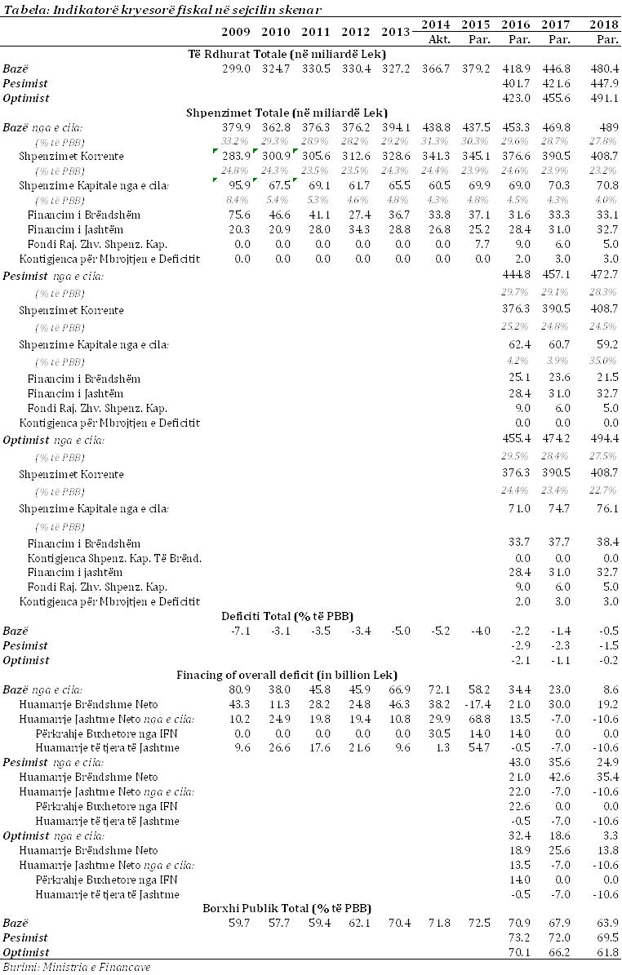

Risqe të tjera fiskale
Në këtë kapitull do të specifikohen risqet që shfaqen ndaj kuadrit fiskal të skenarit bazë. Më konkretisht janë:
- Reformat e qeverisjes lokale: Pas zgjedhjeve lokale në qershor të vitit 2015, 61 njësi lokale të qeverisjes zëvendësuan rreth 373 komuna dhe bashki. Aktualisht, auditi është në proces vlerësimi për nevojat financiare që do të kenë njësitë e reja të konsoliduara të qeverisjes vendore. Është planifikuar një zgjerim i stafit të Drejtorisë së Auditit në Ministrinë e Financave, në mënyrë që të vëzhgohet pa ndërprerje financimi i njësive të reja lokale. Këto njësi do të fillojnë të përgatisin raporte vjetore të detyrimeve të prapambetura të qeverive lokale, duke filluar nga viti 2016. Me asistencën e USAID-it dhe Bankës Botërore është planifikuar që të rishikohet kuadri ligjor i financave publike lokale.
- Kërkesat për kompensim të pasurisë së paluajtshme: Gjykata Evropiane e të Drejtave të Njeriut në Strasburg është duke përpunuar çështje të kësaj tematike të cilat janë dërguar aty për shqyrtim kundër qeverisë shqiptare nga pronarë të tokave të shpronësuar nga qeverisja komuniste. Një grup ndërinstitucional pune i kryesuar nga Zëvendës-kryeministri ka përgatitur një draftligj në të cilin do të kompensohen të gjithë pronarët e tokave, ku trualli i tyre do të vlerësohet sipas çmimit të tregut (bazuar në të dhënat historike të klasifikimit të truallit) për një periudhë mbi 10-vjeçare, duke përdorur resurset buxhetore dhe të pronarëve të tokave. Ligji është miratuar nga parlamenti. Në planin buxhetor afatmesëm është parashikuar një vlerë prej 5 miliardë lekësh çdo vit për skemën e kompensimit të ish-pronarëve.
- Pagesat e detyrimeve të prapambetura: Procesi i pagesës së detyrimeve të prapambetura të qeverisë të filluara në vitin 2014 është tashmë i kryer plotësisht dhe po ashtu është duke u forcuar menaxhimi i financave publike për të parandaluar grumbullimin sërish të këtyre detyrimeve. Një shumë e vogël e këtyre detyrimeve të prapambetura, aktualisht janë nëpër çështje të hapura gjyqësore dhe do të paguhen menjëherë nga institucionet buxhetore nga resurset e tyre. Me zgjidhjen e vonesave të procesit të prokurimit për përmirë-simin e serverit janë zgjidhur përfundimisht, është planifikuar të zgjerohet sistemi IT i thesarit të shtetit (AGFIS) në 15 institucione buxhetore (të cilat përbëjnë 60% të buxhetit) dhe një qeveri lokale në fundmars të vitit 2016. Gjithashtu, po pritet analiza e 3-mujorit mbi detyrimet e prapa-mbetura të reja, për të përfshirë ministritë e: Zhvillimit Urban; Kulturës dhe të Mjedisit, si edhe zyrën e Kryesministrit (duke përfshirë Fondin Rajonal të Zhvillimit).
- Partneriteti Privat Publik (PPP-të): Për të zvogëluar riskun nga PPP-të, janë marrë masat që PPP-të të ndjekin praktikat më të mira ndërkombëtare dhe që kostot e tyre të ndërsjella fiskale dhe detyrimet kontingjente (për raste emergjente) janë kontabilisht transparente në llogaritë fiskale dhe statistikat e borxhit. Për këtë qëllim do të adaptohet një nga standardet ndërkombëtare të kontabilitetit (GFSM, ESA 2010, ose IPSAS). Në vitin 2016, do të futet një regjistër publik në lidhje me të gjitha aktivitetet e projekteve të PPP-së dhe do të publikohen përmbledhje të të gjitha kontratave të PPP-ve dhe të kontratave të hartuara nga vetë ato, duke përjashtuar këtu informacione të mbrojtura ose konfidenciale, për të garantuar transparencë të angazhimit të ndërmarrë nga qeveria qendrore. Do të përshpejtohet krijimi i një grupi pune në Ministrinë e Financave që do të merret me vlerësimin e risqeve fiskale, të propozojë masa për t’i zbutur risqet dhe të japin vlerësime të risqeve që të mund të përfshihen në dokumentet buxhetore që u dorëzohet parlamentit. Në fund të vitit 2016, ky grup pune do të vlerësojë risqet që rrjedhin nga aktivitetet e PPP-ve dhe kontratave koncesionare dhe nga detyrimet e prapambetura të njësive lokale dhe do të marrin në konsideratë nëse do t’u duhet të përcaktojnë sasinë e këtyre risqeve në llogaritë e tyre fiskale. Asistenca teknike nga Fondi Rajonal i Zhvillimit dhe partnerë të tjerë ndërkombëtarë do të vijojnë të ndihmojnë në vlerësimin e kuadrit aktual ligjor dhe rregullator dhe do të rekomandojnë përmirësimet e nevojshme
3.7 Qëndrueshmëria e financave publike
Zbatimi i reformës së pensioneve hartuar dhe miratuar në vitin 2014, e vlerësuar dhe mbështetur nga Banka Botërore, filloi më 1 janar 2015. Gjatë vitit 2015, janë zbatuar të gjitha ligjet dhe rregulloret që kanë të bëjnë këtë reformë. Deri në fund të vitit 2015, rezultatet janë si më poshtë:
- Reduktimi i shpenzimeve duke zgjeruar parimin kontributiv. Ripërcaktimin e formulës së pensioneve, të harmonizuar me një skemë të studiuar dhe realiste të rivlerësimit të kontributeve paga, si dhe thellimin parimin kontributiv të nxjerrë në pah inkurajimin e personave ekonomikisht aktivë për të siguruar, si dhe reduktimin e shpenzimeve totale të sigurimeve shoqërore deri te kufijtë reflektohet në afat të mesëm te treguesit e buxhetit d.m.th., 2014–2020, përkatësisht: 2015 - 2,241 milionë më pak; 2016 - 4025 milionë më pak; 2017-4321 milionë më pak; dhe 2018 - 3,977 milionë më pak.
- Rritja e numrit të kontribuesve për shkak të përmirësimit të formulës së pensioneve, e cila përcakton një lidhje të fortë në mes të masës së pensionit dhe kontributeve të paguara, si dhe në luftën kundër informalitetit. Numri i kontribuesve u rrit nga 654 mijë në fund të vitit 2014 në rreth 671,000 në fund të 2015.
- Ka ndryshuar ligjin për sigurimin suplementar të shtetit për të siguruar një lidhje më adekuate midis kontributeve dhe përfitimeve; ka ardhur duke u rritur norma e kontributit shtesë për të gjitha kategoritë nga 2%, 3%, 4%, në përkatësisht 3%, 4%, 5%; gjithashtu, mosha e daljes në pension për funksionarët e lartë (deputetët, ministrat) është rritur nga 55 në 60 vjeç. Indeksimi i pensioneve do të bëhet në të njëjtën mënyrë si për të gjitha pensionet e tjera; ajo nuk do të më jetë një rillogaritje pas ndryshimit të pagave referencë.
- Nuk është amenduar ligji i sigurimit suplementar për personat me tituj akademikë lidhur: i) normën e kontributit që është rritur nga 3.5% në 5% për të punësuarit në institucionet arsimore dhe kërkimore publike; dhe 7% për individët e punësuar në universitetet private; dhe ii) lidhja mes përfitimit suplementar dhe pagës referuese për titull në universitetet publike. Këto ndryshime synojnë të rrisin qëndrueshmërinë financiare të skemës.
Bazuar në rezultatet, reformën e pensioneve, një program afatmesëm me objektivat e mëposhtëm të përgjithshëm dhe të veçantë ka qenë i projektuar:
- Të sigurohet për popullsinë e vendit mbulimi maksimal me elementet e detyrueshme të sigurimeve shoqërore dhe për të ruajtur elemente të tilla në nivele adekuate.
- Zbatimi i reformës së pensioneve dhe rritja e efikasitetit Institutit të Sigurimeve Shoqërore në aspektin e menaxhimit të fondeve të detyrueshme, suplementare dhe programi i sigurimeve shoqërore; përmirësimin e menaxhimit të skemës së sigurimeve shoqërore, sidomos mbledhjes së kontributeve, si dhe garanci shpërndarjen mençuri prej kontributeve në formën e përfitimeve.
- Të vazhdojë të punojë për konsolidimin administrativ të Institutit të Sigurimeve Shoqërore, i cili është një institucion modern dhe i aftë për t’u integruar dhe zbatimin e standardeve të BE-së.
- Vendosni më shumë fokus të personave të siguruar dhe për të përmirësuar shërbimet për ta; në këtë kontekst, përgjigjet e aplikimeve të bëra jo më vonë se 30-35 ditëve nga data shumë aplikimit.
- Mbledhja e kontributeve të fermerëve dhe kontributet vullnetare të sigurimeve, si dhe menaxhimi efikas i fondeve përkohësisht të lira dhe fondi rezervë.
Përmirësimi i infrastrukturës, të vazhdojë punën në arkivimin e gjithë dokumentacionit të periudhës së sigurimit shoqëror dhe dixhital tej dokumentacionit të tillë.
3.8 Kuadri institucional
Planifikimi, zbatimi dhe kontrolli i buxhetit
Për herë të parë, ligji i buxhetit të vitit 2015 përfshiu edhe një parashikim të tavaneve buxhetore mbi bazë programesh buxhetore për periudhën buxhetore 2016-2017. Kjo risi, e cila do të vijojë edhe në projektbuxhetin 2016 e më tej, jo vetëm që konsolidon më tej procesin e buxhetimit afatmesëm, por bën të mundur edhe disiplinimin e parashikimeve të detyrimeve kontraktuale që i zgjasin efektet e tyre financiare përtej një viti buxhetor. Në këtë mënyrë, çdo njësi shpenzuese është e detyruar të planifikojë kontrata shumë-vjeçare në atë nivel që i lejon tavani buxhetor i përcaktuar për tri vitet e ardhshme në ligjin vjetor të buxhetit. Për të garantuar respektimin dhe kontrollin automatik të këtyre limiteve, Sistemi Informatik Financiar i Qeverisë (SIFQ) është modifikuar dhe parashikohet të vihet në funksionim të plotë gjatë gjysmës së parë të vitit 2016. Synimi final është që të eliminohet çdo mundësi për krijim detyrimesh kontraktuale të reja, të cilat nuk janë të mbuluara me fondet përkatëse buxhetore. Gjatë vitit 2016, paralelisht me monitorimin dhe raportimin e saktë dhe rigoroz të treguesve të performancës të specifikuar në PBA 2016-2018, ne synojmë përmirësimin e mëtejshëm të cilësisë së përzgjedhjes së këtyre treguesve, në kuadër të procesit të përgatitjes së PBA-së 2017–2019.

4. REFORMAT STRUKTURORE PRIORI-TARE NË 2016–2018
4.1 IDENTIFIKIMI I PENGESAVE KYÇE PËR ZHVILLIM DHE RRITJE TË KONKU-RRUESHMËRISË
Restaurimi i balancës afatmesme makro-fiskale është kritike për zhvillimin e vendit dhe për rritjen e aftësisë konkurruese të ekono-misë. Disbalancimet e rënda makroekonomike që kanë rezultuar nga modeli rritës nxitur nga kërkesat e brendshme dhe financuar nga remitancat - borxhi i lartë publik, deficitet fiskale strukturore, detyrimet e prapambetura të sektorit publik dhe kreditë e këqija - duhet të adresohen në mënyrë që të rindizet rritja. Konsolidimi fiskal, i cili është në proces, duhet të mbështetet nga reforma të thella strukturore që synojnë reduktimin e detyrimeve eksplicite dhe implicite të kushtëzuara (të tilla si, në sektorin e energjisë, sistemin e pensioneve dhe kthimin e pasurisë dhe kompensimin për tokën e shpronësuar më parë).
Në sektorin e energjisë, përpjekjet e vazhdueshme janë të nevojshme për të ruajtur trendin pozitiv që ka ardhur si rezultat i reformave të ndërmarra. Reduktimi i humbjeve, përmirësimi i mbledhjes dhe vazhdimi i procesit të liberalizimit të tregut, sipas udhëzimeve të BE-së, do të tërheqë investime dhe do të zvogëlojë ekspozimin fiskal të qeverisë. Punë shtesë, gjithashtu, është e nevojshme për zhvillimin e ndërlidhjes rajonale pjesë e agjendës së konektivitetit, si në energji dhe transport. Zhvillimi i rrjeteve transevropiane, në përputhje me prioritetet e investimeve të infrastrukturës, duke përfshirë lidhjen broadband, kontribuon në rritjen ekonomike dhe punësimin, si dhe forcon tregun e brendshëm.
Sa i përket mjedisit të biznesit, pavarësisht progresit të kohëve të fundit, përmirësimet janë të nevojshme për të adresuar barrierat institucionale dhe rregullatore me të cilat përballen sipërmarrësit. Ulja e nivelit të lartë të kompleksitetit të rregullave, procedurave dhe udhëzimeve raportuese dhe në veçanti përmirësimi i parashikueshmërisë dhe transparencës së tyre, janë vendimtare për zhvillimin e biznesit, duke bërë të mundur marrjen e vendimeve afatgjata për investime çka ndikon pozitivisht në zhvillimin ekonomik. Shoqëruar me një kuadër të fortë dhe transparent të politikave të investimeve, një mjedis i përmirësuar institucional dhe rregullator do të ndihmojë në nxitjen e zhvillimin e biznesit vendas, tërheqjen e investitorëve të huaj, dhe menaxhimin e efekteteve derivuese nga IHD-të, të cilat janë elemente thelbësore për arritjen e qëllimit të përmirësimit të konkurrueshmërisë dhe produktivitetit të vendit.
Përpjekje të mëtejshme janë gjithashtu të nevojshme për përmirësimin e lehtësimit të tregtisë përtej kufijve. Megjithëse mjedisi tregtar ka pësuar përmirësime të dukshme në vitet e fundit, thjeshtëzimi i mëtejshëm dhe shkurtimi i procedurave dhe dokumentacionit dhe një reduktim i përgjithshëm në distancën ekonomike në tregje është vendimtar për integrimin global të Shqipërisë.
Situata e tregut të punës kërkon një përfshirje më të gjerë të grupeve sociale dhe gjinore, si dhe zhvillimin e programeve në mbështetje të trajnimit të arsimit profesional. Krijimi i mundësive të reja të punës dhe zvogëlimi i mospërputhjeve midis kërkesës dhe ofertës të aftësive, jo vetëm që do të lehtësojë integrimin e grupeve sociale të margjinalizuara, por gjithashtu do të ndihmojë në nxitjen e konkurrueshmërisë dhe rritjes ekonomike në vend.
4.2 REFORMAT STRUKTURORE PRIORI-TARE SIPAS FUSHAVE
4.2.1 MENAXHIMI I FINANCAVE PUBLI-KE
Strategjia e Menaxhimit të Financave Publike dhe reformat në fushën e Kontrollit të Brendshëm
Këshilli i Ministrave në muajin dhjetor 2014 miratoi Strategjinë për “Menaxhimin e Financave Publike (MFP) për periudhën 2014–2020”, dokument i cili reflekton angazhimin e qeverisë shqiptare ndaj qytetarëve për zbatimin e një sërë reformash të rëndësishme për mirëmenaxhimin e financave publike. Si rezultat i zbatimit të aktiviteteve të kësaj strategjie gjithëpërfshirëse, do të përmirësohet ndjeshëm menaxhimi i përdorimit të burimeve publike, duke çuar në ofrim të shërbimeve më të mira për qytetarët, si dhe duke përmirësuar ritmet e zhvillimit ekonomik të vendit. Vendosja dhe ruajtja e stabilitetit makroekonomik ka qenë dhe mbetet prioriteti më i lartë i kësaj qeverie, e cila do të ndikojë në zhbllokimin e potencialeve të pashfrytëzuara ekonomike që ka vendi ynë. Në këtë strategji parashikohet të krijohen mekanizma për forcimin e kuadrit të përgjithshëm fiskal dhe të forcohet procesi i përgatitjes së PBA-ve trevjeçare.
Është e njohur tashmë se shkelja e disiplinës fiskale çoi në krijimin e detyrimeve të prapambetura gjatë viteve të fundit. Edhe pse masa mbrojtëse kundër krijimit të detyrimeve të reja të prapambetura janë tashmë funksionale, si pjesë e Strategjisë për Shlyerjen dhe Parandalimin e Detyrimeve të Prapambetura, miratuara në vitin 2014, strategjia e MFP-së parashikon masa të tjera të rëndësishme që lidhen me kontrollet e angazhimeve financiare. Limitet e angazhimeve shumëvjeçare për projektet e investimeve dhe marrëveshjeve të tjera afatgjata kontraktuale prezantohen në programin buxhetor afatmesëm 2016–2017 të cilat do të miratohen nga Parlamenti. Një sërë masash të tjera legjislative janë ndërmarrë dhe do të ndërmerren për të garantuar një kuadër fiskal të qëndrueshëm. Pjesë e reformave janë dhe përpjekjet dhe angazhimi për të forcuar menaxhimin e të ardhurave duke reformuar administratën tatimore dhe doganore, me qëllim rritjen e efikasitetit të tyre në mbledhjen e të ardhurave, duke luftuar evazionin fiskal dhe ekonominë informale. Zbatimi me sukses i këtyre reformave mbështetet fort edhe tek integriteti, kompetenca dhe përkushtimi i nëpunësve publikë. Për këtë arsye, zhvillimi i kapaciteteve të nëpunësve publikë nëpërmjet trajnimeve sistematike zë një vend të konsiderueshëm në strategji. Këto reforma janë gjithëpërfshirëse dhe po realizohen në bashkëpunim të ngushtë me disa institucione si Ministrinë e Zhvillimit Ekonomik, Turizmit, Tregtisë dhe Sipërmarrjes, ministrin e Shtetit për Çështjet Vendore, KLSH-në, Departamentin e Administratës Publike, INSTAT-in etj. Reforma në Menaxhimin e Financave Publike është fokusuar në forcimin e sistemeve të kontrollit të brendshëm si një nga prioritetet kryesore të saj. Një pjesë të rëndësishme në këtë strategji zë dhe përmirësimi dhe forcimi i sistemeve të kontrollit të brendshëm dhe të raportimit financiar të institucioneve të qeverisjes qendrore dhe vendore, bazuar në standardet dhe praktikat më të mira ndërkombëtare, me qëllim rritjen e efektivitetit dhe efikasitetit të sektorit publik. Menaxhimi financiar do të mbështetet dhe nga sisteme moderne të teknologjisë së informacionit, ndërtimi dhe zbatimi i të cilave është pjesë e reformave.
Ndër reformat që mund të përmenden në fushën e menaxhimit financiar dhe kontrollit, është rishikimi i ligjit nr. 10296/2010, “Për menaxhimin financiar dhe kontrollin”, në vitin 2015, me qëllim adresimin e disa prej mangësive të konstatuara nga zbatimi i kërkesave të tij ndër vite dhe reflektimin e plotë të standardeve ndërkombëtare të kësaj fushe. Bazuar në këtë ligj të rishikuar, do të vijohet me hartimin e një sërë aktesh nënligjore të cilat synojnë të ndihmojnë njësitë publike në zbatimin e kërkesave të menaxhimit financiar dhe kontrollit.
Në kuadër të forcimit të sistemeve të kontrollit të brendshëm, Ministria e Financave, po asiston institucionet buxhetore në zhvillimin e praktikave të menaxhimit të riskut, si një ndër hallkat e rëndësishme në procesin e planifikimit të buxhetit. Gjithashtu, institucionet buxhetore po asistohen në ndërtimin praktik të instrumenteve të kontrollit të brendshëm, si: regjistrat e risqeve, listat dhe manualet e proceseve të punës, si dhe ndërtimin e gjurmëve të auditimit. Një element tjetër i rëndësishëm është dhe ndërtimi i një instrumenti për raportime financiare, i cili do të lehtësojë analizën dhe raportimin e të ardhurave dhe të përdorimit të shpenzimeve nga njësitë buxhetore. Në këtë kuadër janë ofruar dhe do të vijojë ofrimi i trajnimeve në fushën e menaxhimit të financave publike në bashkëpunim dhe me Shkollën e Administratës Publike për përmirësimin e kapaciteteve profesionale dhe menaxheriale të stafit të institucioneve buxhetore.
Nga Ministria e Financave, një vëmendje e veçantë i është kushtuar dhe rritjes profesionale të audituesve të brendshëm të punësuar në sektorin publik. Sikurse është e njohur dhe nga standardet ndërkombëtare, auditimi i brendshëm luan një rol kyç në vlerësimin e sistemeve të kontrollit të brendshëm, duke identifikuar mangësitë në këto sisteme dhe duke dhënë rekomandime për titullarët për adresimin e tyre. Në këtë kontekst, si gjatë vitit 2014 ashtu edhe gjatë vitit 2015, janë trajnuar të gjithë audituesit e brendshëm, rreth temave që i shërbejnë një veprimtarie efektive të auditimit. Gjithashtu, në vitin 2016 është planifikuar përmirësimi i procesit të certifikimit kombëtar të audituesve dhe për këtë Ministria e Financave po asistohet nga SIGMA. Për më tepër për të gjithë audituesit e certifikuar dhe të punësuar, do të vijojë ofrimi i trajnimeve më specifike mbi vlerësimin e sistemeve të kontrollit të brendshëm.
Ndërkohë, për të rritur më tej efektivitetin e veprimtarisë audituese dhe përputhjen e plotë me standardet ndërkombëtare të fushës, është ndryshuar edhe baza ligjore përkatëse (ligji nr. 114/2015 “Për auditimin e brendshëm në sektorin publik”), si dhe janë në proces përmirësimi një sërë aktesh nënligjore që rregullojnë këtë veprimtari.
Të gjithë këta hapa të ndërmarrë në fushën e kontrollit të brendshëm, do të ndikojnë drejtpërdrejtë në mirorganizimin e institucioneve publike dhe njëkohësisht në përdorimin e shpenzimeve buxhetore me ekonomicitet, efektivitet dhe eficiencë.
Sistemi i thesarit
Funksioni i thesarit për kontabilizimin dhe prodhimin e pasqyrave financiare (bilanceve, tabelave të statistikave financiare të qeverisë sipas metodologjisë së FMN-së dhe tabelave të procedurave të tejkalimit të deficitit sipas metodologjisë së EUROSTAT-it) në kohë dhe të besueshme, në përputhje me standardet ndërkombëtare është thelbësor për transparencën fiskale, përgjegjshmërinë, si dhe në shumë aspekte të tjera të MFP-së.
Implementimi me efektivitet i standardeve të kontabilitetit dhe raportimit financiar është kryesisht i varur nga mbështetja me sisteme të informatizuara.
Ekzekutimi i buxhetit për njësitë e qeverisjes qendrore dhe vendore, si dhe raportimi financiar i konsoliduar i qeverisjes së përgjithshme kryhet nëpërmjet sistemit informatik financiar të qeverisë (SIFQ). Në vijim nevojitet zhvillimi i ndërfaqes midis SIFQ-së dhe sistemeve të tjera (tatimor, doganor, borxhit, Departamentit të Administratës Publike dhe të prokurimeve publike). Mungojnë programe informatike për të zhvilluar procesin e parashikimit ditor të likuiditetit sipas njësive përfshirëse (ministritë e linjës, administrata tatimore dhe doganore, departamenti i borxhit, sistemi bankar). Nevojitet përmirësim i parashikimit të flukseve hyrëse dhe dalëse të mjeteve monetare në llogarinë e unifikuar të thesarit nëpërmjet instalimit dhe menaxhimit të bazës elektronike të ruajtjes së të dhënave. Web Portal-i që do të zhvillohet me implementimin e projektit për ngritjen e sistemit të informacionit të menaxhimit financiar (SIMF) do të shërbejë si një mjet për përdorimin e SIFQ-ve dhe sistemeve të tjera nga të gjitha institucionet buxhetore për të kryer operacionet ditore të zbatimit të buxhetit dhe raportimit financiar, duke respektuar të gjitha rregullat e kontrollit të brendshëm financiar në fuqi. Në lidhje me raportimin në kohë reale të transaksioneve me fonde të huaja, nevojitet kanalizimi i fondeve të huaja në llogarinë e unifikuar të thesarit nëpërmjet SIFQ-ve, por kjo kushtëzohet nga dëshira e donatorëve dhe shkëmbimi i të dhënave me sistemin e fondit kombëtar dhe njësisë së koordinimit të financimit të kontratave të tyre (duke filluar si pilot me kanalizimin e fondeve IPA).
Gjatë vitit 2016 me mbështetjen e donatorëve do të kryhet dizenjimi i sistemit të ri – SIMF, si dhe procedurat e tenderimit për zbatimin e projektit të SIMF-së, i cili do të integrojë të gjitha sistemet ekzistuese që përdoren për planifikimin dhe zbatimin e buxhetit. Operimi i plotë me këtë sistem të integruar do të mundësojë përmirësime të ndjeshme në procesin e planifikimit dhe të ekzekutimit të buxhetit mbi bazën e programeve, si dhe të performancës. Në këtë kontekst, në vijim të implementimit të Strategjisë së Menaxhimit të Financave Publike 2014–2020, viti financiar 2016 do të sigurojë:
- Vazhdimin e zgjerimit të SIFQ-së për përdorim të drejtpërdrejtë (pa regjistrim nëpërmjet thesarit) nga institucionet buxhetore. Për këtë qëllim është parashikuar që SIFQ-ja të përdoret edhe nga tetë institucione buxhetore të tjera, përveç shtatë institucione që e përdorin SIFQ-në aktualisht.
- Integrimin e plotë të SIFQ-së me sistemin elektronik të prokurimeve publike me synim kryerjen e kontrollit automatik mbi vlefshmërinë e fondeve buxhetore gjatë procedurave të tenderimit që kryhen nga institucionet buxhetore, të cilët përdorin drejtpërdrejt SIFQ-në për ekzekutimin e buxhetit.
Lidhur me Strategjinë 2014–2020 në MFP, shtylla III- Ekzekutimi eficient i buxhetit, Komponenti i kontrollit të shpenzimeve, ka pasur vonesa në aktivitetin e zgjerimit të SIFQ-së (Sistemi Informatik Financiar i Qeverisë) te ministritë e linjës dhe njësitë vendore për ekzekutimin e buxhetit dhe raportimin financiar të tyre.
Gjatë katërmujorit të tretë të 2015-s ishte planifikuar që t’i jepej akses direkt në SIFQ 10 institucioneve të tjera buxhetore. për shkak të vonesave në blerjen e makinerive të reja të sistemit dhe performancës shumë të ulët të makinerive ekzistuese të tij, në datën 1.7.2015, u vendos që t’i jepej akses direkt në SIFQ vetëm 2 institucioneve të reja buxhetore nga 10 që ishin planifikuar (Ministrisë së Bujqësisë dhe Agjencisë së Zhvillimit Rural) dhe implementimi i disa funksionaliteteve të reja në funksion të forcimit të kontrollit të brendshëm financiar dhe përsosjes së raportimit financiar. Pjesa tjetër e 8 institucioneve buxhetore (duke përfshirë edhe një njësi vendore, Bashkia Tiranë) do t’u jepet direkt akses në SIFQ gjatë muajve prill-maj 2016, menjëherë pas përfundimit të projektit të zëvendësimit të makinerive të SIFQ-së, i cili është në zhvillim e sipër dhe është parashikuar të përfundojë plotësisht në fund të muajit shkurt 2016. Aktualisht janë 7 institucione buxhetore që aksesojnë direkt SIFQ.
Lidhur me Strategjinë 2014–2020 të MFP-së, shtylla II, integrimi i mirë dhe eficient i planifikimit dhe buxhetimit të shpenzimeve publike, kompo-nenti i kontrollit të kontratave shumëvjeçare, ka pasur vonesa në aktivitetin e implementimit të kontrollit të kontratave shumëvjeçare për projektet shumëvjeçare për investime.
Gjatë katërmujorit të tretë të 2015-s ishte planifikuar të implementohej në SIFQ kontrolli i kontratave shumëvjeçare për projektet për investime. Termat funksionalë të referencës dhe konfigurimet respektive janë testuar me sukses në ambientin test të SIFQ-së në muajin dhjetor 2014, por, për shkak të performancës së ulët të makinerive të SIFQ-së dhe vonesave në projektin për zëvendësimin e këtyre makinerive, implementimi në kushte reale të punës (live në SIFQ) të këtij aktiviteti është shtyrë në muajt prill-maj 2016.
Aktivitete të tjera, të cilat nuk janë të lidhura në mënyrë të drejtpërdrejtë me strategjinë e MFP-së, por që do të ndihmojnë në realizimin me sukses të aktiviteteve lidhur me të:
Për shkak se, shumë aktivitete të Strategjisë së MFP-së janë direkt të lidhura me integrimin / përsosjen e SIFQ-së dhe disa aktivitete të kësaj strategjie janë aktualisht me vonesa në realizimin e tyre për shkak të performancës së ulët të makinerive të SIFQ-së, gjatë muajve gusht-shtator 2015 Ministria e Financave realizoi një analizë për vlerësimin e riskut, e cila u krye nga ekspertë të jashtëm dhe u financua nga projekti SETS (Support on the Extension of the Treasury System). Qëllimi ishte që të vlerësohej ekspozimi ndaj rreziqeve që vijnë nga mjedisi i jashtëm apo i brendshëm dhe ndikimi i tyre në proceset dhe operacionet në departa-mentet e thesarit dhe IT. Këto vlerësime do të plotësojë/ndihmojnë funksionet e kontrollit financiar dhe auditimin e brendshëm. Duke ndihmuar vlerësimin e rreziqeve specifike operacionale, ato do të shtojë një perspektivë të re të diskutimeve të auditimit të brendshëm në lidhje me identifikimin e rrezikut, parandalimin dhe zbutjen e tij. Gjithashtu, duke nxitur shkëmbimin e praktikave më të mira, këto vlerësime do të ndihmojë më mirë për të koordinuar përgjigjet komplekse të rrezikut nëpër një varg fushash të biznesit dhe funksionaliteteve.
4.2.2 INFRASTRUKTURA
1. Gjendja aktuale dhe pengesat kryesore për konkurrueshmërinë
Prodhimi i energjisë në Shqipëri është tërësisht i varur nga burimet hidrike, paparashikueshmëria historike e të cilave krijon luhatshmëri në prodhimin e energjisë elektrike. Aktualisht, vetëm 35% e potencialit hidroenergjetik të Shqipërisë është përdorur. Në mënyrë që të zvogëlohen mungesat e përsëritura në furnizimin me energji për shkak të luhatjeve të reshjeve, paraqitet si nevojë përdorimi i burimeve alternative të energjisë, të tilla si: dielli, era dhe gazi. Trans-Adriatic Pipeline (TAP) është një iniciativë strategjike për lidhjen e Shqipërisë me rrjetin evropian të gazit dhe për përmirësimin e sigurisë së furnizimit me energji. Qeveria shqiptare mbështet plotësisht ndërtimin e Gazsjellësit Trans Adriatik (Projekti TAP). Ky projekt jo vetëm që do të rritë efikasitetin dhe cilësinë e furnizimit me energji, por edhe do të sjellë rritjen e besueshmërisë se furnizimit me energji të bizneset dhe ekonomitë familjare.
Historikisht, sektori ka pësuar humbje të konsiderueshme në shpërndarjen e energjisë elektrike, duke çuar në vlera të larta të importeve vjetore të energjisë elektrike për të mbuluar këto humbje, në vlerë 120.000.000 € deri 160.000.000 €, duke ulur ndjeshëm performancën e sistemit të shpërndarjes. Reduktimi i humbjeve, përmirësimi i arkëtimeve do të zvogëlojë ekspozimin fiskal të qeverisë. Nga ana tjetër, liberalizimi i tregut të energjisë elektrike dhe zbatimi i niveleve të përshtatshme të tarifave më afër mbulimit të kostos do të tërheqë investime private.
Rritja ekonomike, e cila tërheq investimet e huaja në vend, kërkon zhvillimin dhe përmirësimin e infrastrukturës së përshtatshme të transportit, por jo ekskluzivisht atë rrugor dhe detar. Importi dhe eksporti i mallrave realizohet kryesisht përmes transportit rrugor dhe detar. Aktualisht, Porti i Durrësit përballon pjesën më të madhe të mallrave të importuara dhe të eksportuara, të cilat më pas shpërndahen përmes infrastrukturës kombëtare rrugore. Qeveria e Shqipërisë ka prioritizuar investimet në transport, rrugë, transportin detar, hekurudhor dhe ajror, gjithsesi, ky ERP do të fokusohet në reformat e transportit rrugor dhe detar.
Përmirësimi i interkonjektivitetit në transport dhe energji, në përputhje me Procesin e Berlinit, është një prioritet kyç i agjendës së qeverisë shqiptare. Shqipëria, së bashku me të gjitha vendet e Ballkanit Perëndimor, ka përpiluar një listë të projekteve të investimeve si në energji dhe transport, të cilat përfshijnë interkonektorët e energjisë elektrike dhe përforcim në rrugët e sistemit të transmisionit të energjisë elektrike në rajon, ndërtimin e autostradave të tjera që do të lidhë qytetet e ndryshme në të gjithë Ballkanin Perëndimor. Qeveria shqiptare ka hartuar një listë të vetme të projekteve prioritare (SPP) që do të fokusohet në katër sektorë strategjikë: transport, energji, mjedis dhe infrastrukturë sociale. Projektet e SPP-së janë pjesë e projekteve më të gjera rajonale në kuadër të Procesit të Berlinit.
Sektori TIK është një nga sektorët ekonomikë më të rëndësishëm në Shqipëri. Zhvillimi i infrastrukturës TIK dhe, veçanërisht, i broadband-it është thelbësor për zhvillimin ekonomik dhe social të vendit. Siç është përcaktuar në Axhendën Dixhitale të BE-së: “E ardhmja e Evropës, rritja e qëndrueshme dhe konkurrenca varen nga zgjerimi i mëtejshëm i TIK-ut dhe nga aftësia e tij për transformim dixhital në gjithë kompleksitetin e tij.”
Aktualisht janë 4 operatorë të telefonisë së lëvizshme në treg, rreth 80 operatorë të telefonisë fikse dhe rreth 130 ISP (ofrues të shërbimit të internetit) etj. Penetrimi i telefonisë së lëvizshme është 117% me mbi 3.1 milionë përdorues bazuar në numrin e kartave SIM aktive; numri i regjistrimeve/abonimeve në broadband-in fiks është 228000, numri i përdoruesve të internetit në broadband-in e telefonisë së lëvizshme është mbi 1 milion. Shifrat për përdoruesit e internetit dhe të broadband-it janë rritur vit pas viti, por penetrimi i broadband-it fiks ngelet në nivele shumë të ulëta krahasuar me vendet e tjera në rajon dhe ato të BE-së. Veçanërisht penetrimi i broadband-it fiks është më pak se 8%, i cili është ndër më të ulëtit në rajon dhe BE. Raporti i ITU-së mbi “Matjen e shoqërisë së informacionit” e ka renditur Shqipërinë në nivel të ulët për indeksin e IDI (indeksi i zhvillimit të informacionit). Telefonia fikse dhe broadband fiks janë nënindikatorët më të ulët të indeksit IDI.
Përmirësimi i infrastrukturës dixhitale dhe konektivitetit të broadband-it janë thelbësore për zhvillimin ekonomik të vendit. Zhvillime të mëtejshme në infrastrukturën TIK dhe veçanërisht për fiks broadband kërkojnë investime shumë të mëdha. Hapa të mëtejshëm për të nxitur investimet për konektivitetin broadband janë të domosdoshme. Infrastruktura dixhitale dhe infrastrukturat e tjera si transporti dhe projektet e energjisë kanë nevojë të koordinohen me qëllim të përfitimit nga sinergjitë dhe investimet e përbashkëta. Plani kombëtar i broadband-it (me brez të gjerë) është miratuar në vitin 2013. Disa ndryshime në këtë plan janë miratuar në vitin 2015, por përpjekje të mëtejshme nevojiten për zbatimin e planit kombëtar broadband. MSHIAP-ja po përgatit kuadrin ligjor dhe rregullator për nxitjen e investimeve, bashkëpunimi ndërmjet kompanive të ndryshme të komunikimeve elektronike me ato të utiliteteve të tjera me qëllim reduktimin e kostove për rrjetet broadband dhe adresimin e çështjeve që lidhen me të drejtën e kalimit për komunikimet elektronike.
2. Zbatimi i politikave për përmbushjen e prioriteteve specifike të vendit nga maji i 2015-s
Rekomandimet e maj 2015 të infrastrukturës me fokus energjinë dhe transportin, dy shtyllat kryesore të cilat kanë ndikim të madh në aftësinë konkurruese.
Në sektorin e energjisë, rekomandimet kanë të bëjnë me:
- Eliminimin e rreziqeve të larta fiskale në sektorin e energjisë elektrike, duke ulur humbjet e sistemit të shpërndarjes me një normë mesatare prej 5% në vitet e ardhshme dhe duke përmirësuar faturën e shkallës së arkëtimit.
- Caktimin e prioriteteve për miratimin dhe zbatimin e Strategjisë Kombëtare të Energjisë dhe ligjin për sektorin e energjisë elektrike, duke përfshirë përshpejtimin e ndarjes e sektorit të energjisë. Përgatitja e tubacionit të vetëm sektorit të investimeve prioritare për energji është konsideruar gjithashtu e një rëndësie të lartë.
Masat e ndërmarra për reduktimin e humbjeve në sistemin e shpërndarjes kanë çuar në një reduktim 6% për vitin 2015, niveli i humbjeve 31.8% (2015), nga 37.8 (2014). Objektivi për vitin 2018 është që të arrijë një nivel 19.8% në humbjet e shpërndarjes (shih tabelën më poshtë).

Periudha | 2014 | Semestri 1 2015 | 2015 | 2016 | 2017 | 2018
Humbjet totale në OSHEE sh.a. (%) | 37.81% | 32.28% | 31.80% | 26.90% | 22.70% | 19.80%

Gjatë 10 muajve të parë të 2015-s ka pasur një përmirësim i dukshëm në shkallën e arkëtimit, e cila arriti 107% të objektivit. Për të njëjtën periudhë gjatë vitit 2014 norma ishte 88%.
Ligji për sektorin e energjisë elektrike (ligji nr. 43/2015), në përputhje me direktivën 2009/72/EC e Parlamentit Evropian dhe e Këshillit, e datës 13 korrik 2009 “Mbi rregullat e përbashkëta për tregun e brendshëm të gazit” dhe që shfuqizon direktivën 2003/55/EC, u miratua nga Kuvendi i Shqipërisë më 30.4.2015 dhe hyrë në fuqi më 13.6.2015.
Një grup pune u ngrit në Ministrinë e Energjisë dhe Industrisë që do të hartojë aktet nënligjore përkatëse për ligjin për sektorin e energjisë elektrike, ku më i rëndësishmi është “Modeli i tregut të energjisë elektrike”, si dhe ndarjen në kuadër për zbatimi i paketës së tretë të energjisë.
Reforma e sektorit të energjisë është në progres, duke përfshirë përmirësimin e sigurisë së furnizimit me energji, zhvillimin e rrjetit të gazit dhe diversifikimin e furnizimit me energji, në përputhje me direktivat evropiane dhe Traktatin e Komunitetit të Energjisë, në kuadër të paketës së tretë të energjisë.
Ligji për sektorin e gazit (ligji nr. 102/2015, datë 23.9.2015) zbatimin e paketës së tretë të BE-së të Energjisë (direktiva 2009/73/EC e Parlamentit Evropian dhe e Këshillit të datës 13 korrik 2009, “Për rregullat e përbashkëta për tregun e brendshëm të gazit natyror dhe shfuqizimin e direktivës 2003/55/EC”, u miratua nga Kuvendi i Shqipërisë. Në bashkëpunim me Sekretariatin e Komunitetit të Energjisë dhe ERE, ka filluar puna për përgatitjen e akteve nënligjore në zbatim të këtij ligji.
Një aspekt i rëndësishëm i ligjit të ri për sektorin e gazit është përmbushja e detyrimit për shthurjen e aktiviteteve të transmetimit të gazit dhe shpërndarjes nga Albpetrol, brenda muajit qershor 2016.
Strategjia e energjisë 2016–2030 është në proces të përditësuar.
Një tjetër prioritet i rëndësishëm i qeverisë shqiptare është transporti. Ekzistojnë dy rekomandime kryesore në lidhje me prioritetet e përfshira në ERP 2015:
- Miratimi dhe zbatimi i strategjisë së transportit dhe planit të veprimit për 2016–2020;
- Përqendrimi i investimeve në rrjetin kryesor dhe përgatitja e SSP-së në sektorin e investimeve prioritare si për transport dhe për energji.
Strategjia Sektoriale e Transportit është duke u hartuar me mbështetje të asistencës teknike nga Komisioni Evropian. Finalizimi i saj, si një draft, parashikohet të përfundojë brenda tremujorit të tretë të vitit 2016. Brenda tremujorit të fundit të vitit 2016, strategjia do të paraqitet për miratim në Këshillin e Ministrave dhe më pas do të miratohet nga Parlamenti.
Duke pasur parasysh përmbledhjet dhe vlerësimet e Komisionit dhe duke ditur kapacitetin e kufizuar të investimeve në Shqipëri, është realizuar prioritizimi i investimeve, me anë të SSP-së, bazuar në analizën e trafikut të densitetit të studimit REBIS.
Ligji për hekurudhat, i cili përmban reforma sektoriale, është i përgatitur plotësisht dhe do të paraqitet në Këshillin e Ministrave brenda muajit dhjetor 2016. Ky ligj ka për qëllim përmirësimin e efikasitetit të sistemit hekurudhor dhe integrimin e tij në tregun rajonal dhe evropian të shërbimeve të transportit.
Përmirësimi i rrjetit hekurudhor shqiptar nga Durrësi në Maqedoni, pjesë e rrjetit hekurudhor, TEN-T pjesë e Korridorit VIII Pan Evropian, është një projekt prioritar. Studimi i fizibilitetit është rënë dakord që do të financohet në raundin e 13-të të WBIF, në formë granti 720,000 euro dhe do të jetë gati për brenda tremujorit të katërt të 2016-s.
Hapi i ardhshëm do të jetë sigurimi i fondeve, të parashikuara në vlerën 3,3 milionë euro, për përgatitjen e një projekti të detajuar dizenjimi për rehabilitimin e linjës ekzistuese hekurudhore dhe ndërtimin e seksionit mungues për të kaluar kufirin shqiptaro-maqedonas.
Pavarësisht se lidhja broadband nuk ishte pjesë e ERP 2015, zhvillimi i infrastrukturës kombëtare TIK është pjesë e prioriteteve kryesore të qeverisë së Shqipërisë, si dhe pjesë e prioriteteve të përcaktuara në dokumentin strategjik të miratuar mbi agjendën dixhitale.
Për të adresuar detyrimet që rrjedhin nga neni 104 i MSA-së dhe rekomandimet që rrjedhin nga progres raporti i vitit 2014, ministri i Shtetit për Inovacionin dhe Administratën Publike (MIAP) do të vijojë punën për miratimin e ligjit të ri “Për zhvillimin e rrjeteve të komunikimeve elektronike me shpejtësi të lartë dhe sigurimin e së drejtës së kalimit” bazuar në direktivën nr. 2014/61/BE “Mbi masat për reduktimin e kostove të rrjeteve të komunikimeve elektronike me shpejtësi të lartë (broadband)”.
3. Plani i reformave në përmbushje të udhëzimeve të mbetura
Reforma 1: Liberalizimi i mëtejshëm i tregut të energjisë
Reforma për liberalizimin e tregut të energjisë është në vazhdim dhe në përputhje me angazhimet e ndërmarra në MSA dhe Traktatit të Komunitetit të Energjisë, në kuadër të paketës së tretë të energjisë.
Pas miratimit të ligjeve përkatëse në sektorin e energjisë elektrike dhe gazit, dhe mbështetur në masat NERP 2015, një numër veprimesh pritet të kryhen:
- Hartimi dhe miratimi i akteve nënligjore në përputhje me dispozitat e ligjit për sektorin e energjisë dhe ligjin për sektorin e gazit. Kuadri ligjor i plotë do të reflektohet në modelin e tregut të energjisë elektrike që aktualisht është duke u hartuar dhe diskutuar.
- Kompletimi i projekteve në sistemin e transmisionit:
- linja interkoneksioni 400 kV “Shqipëri Kosovë”;
- linja interkoneksionit 400 kV Elbasan (Shqipëri) - Bitola (Maqedoni).
- Vazhdimi i ndërtimit të Gazsjellësit Trans Adriatik (Projekti TAP) dhe përmbushjen e detyrimit për shthurjen e aktiviteteve të transmetimit të gazit dhe shpërndarjes nga kompania “Albpetrol”.
Gjithashtu një prioritet i qeverisë është përkrahja e investimeve të reja në eksplorimin dhe prodhimin e naftës dhe aktiviteteve për përmirësimin lokal të prodhimit të naftës dhe të gazit, si dhe vazhdimin e punimeve vlerësuese të shpimit nga kompanitë SHELL dhe PETROMANAS në strukturën e Shpiragut.
Kohëzgjatja
Në vitet e ardhshme janë planifikuar këto aktivitete:
2016
- Përmirësimi i kuadrit ligjor të sektorit të energjisë dhe të gazit.
- Kompletimi i linjës së interkoneksionit 400 kV Shqipëri Kosovë;
- Kompletimi i linjës së interkoneksionit 400 kV Elbasan (Shqipëri) - Bitola (Maqedoni).
2017
- Përmirësimi i kuadrit ligjor të sektorit të energjisë dhe të gazit;
- Kompletimi i linjës së interkoneksionit 400 kV Elbasan (Shqipëri) - Bitola (Maqedoni).
2018
- Kompletimi i linjës se interkoneksionit 400 kV Elbasan (Shqipëri) - Bitola (Maqedoni).
Kosto për aktivitet
- 28.9 milionë euro për përfundimin e linjës interkonektive 400 kV Shqipëri Kosovë*.
- 50 milionë euro për përfundimin e linjës interkonektive 400 kV Elbasan (Shqipëri) - Bitola (Maqedoni)*.
Impakti në buxhet
*Këto projekte janë financuar nga KfW-ja dhe janë të garantuara me garanci qeveritare.

Impakti i pritshëm në konkurrueshmëri
Sektori energjetik shqiptar është një sistem i centralizuar që punon me çmime të rregulluara. Liberalizimi i mëtejshëm i tregut të energjisë do të mundësojë pjesëmarrjen e operatorëve privatë në tregun e energjisë elektrike dhe do të ketë një ndikim të drejtpërdrejtë pozitiv në konkurrencë.
Reforma 2: Diversifikimi i burimeve të energjisë (gazifikimi)
Reforma e sektorit energjetik është në vazhdim dhe përfshin përmirësimin e sigurisë së energjisë, zhvillimin e lidhjes së gazit dhe diversifikimin e furnizimit me energji, në përputhje me direktivat e Bashkimit Evropian dhe Traktatin e Komunitetit të Energjisë, në kuadër të Paketës së Tretë të Energjisë. Për të arritur diversifikimin e furnizimit me energji, ndër të tjera, veprimet në vijim priten të merren në vitet e mëvonshme:
- Mbështetja e vazhdueshme e TAP-it, si një iniciativë strategjike për lidhjen e Shqipërisë me rrjetin evropian të gazit.
- Hartimi dhe miratimi i Master Planit të gazit për Shqipërinë dhe Planit të Identifikimit të Projekteve.
Kohëzgjatja
Në vitet e ardhshme janë planifikuar këto aktivitete:
2016
- Hartimi dhe miratimi i Master Planit të gazit për Shqipërinë dhe Planit të Identifikimit të Projekteve.
- Implementimi i projektit “Ndërtimi i kapaciteteve për zhvillime të mëdha infrastrukturës së gazit në Shqipëri me sektorin privat” (financuar nga qeveria zvicerane).
2017
- Implementimi i projektit “Ndërtimi i kapaciteteve për zhvillime të mëdha të infrastruk-turës së gazit në Shqipëri me sektorin privat” (financuar nga qeveria zvicerane).
2018
- Implementimi i projektit “Ndërtimi i kapaciteteve për zhvillime të mëdha të infrastruk-turës së gazit në Shqipëri me sektorin privat” (financuar nga qeveria zvicerane).
Kosto për aktivitet
Shpenzime administrative.
Impakti në buxhet
20% TVSH për grant nga qeveria zvicerane (1.32 milionë euro).
20% TVSH për grant nga WBIF (220.000 euro).
Impakti i pritshëm në konkurrueshmëri
Diversifikimi i burimeve të energjisë (gazi-fikimit) do të ketë ndikime të drejtpërdrejta pozitive në konkurrencën duke mundësuar hyrjen e një burimi të ri të energjisë në tregun e energjisë së vendit dhe do të kontribuojë në rritjen e sigurisë së furnizimit me energji. Kjo masë reformë do të ketë një ndikim të drejtpërdrejtë social, ndërsa ajo do të përmirësojë mundësitë e punësimit.
Reforma 3: Studimi i fizibilitetit për ndërtimin dhe përmirësimin e Korridorit Adriatiko-Jonian
Korridori Adriatiko-Jonian paraqet pengesa të caktuara fizike të transportit, të cilat kontribuojnë në rritjen e kostove të transportit dhe reduktimin e besueshmërisë në rrjetet e ofruesve duke rritur koston e të bërit biznes dhe larguar investime të mundshme nga vendi.
Autostrada Adriatiko-Joniane, e përfshirë në zgjerimin indikativ të rrjetit bazë TEN-T (deklaratë e përbashkët e kryeministrave WB6, Bruksel, prill, 2015) bazuar në rrjetin gjithëpërfshirës SEETO, i cili përfshin:
- Korridorin Rrugor shqiptar Veri-Jug që lidh kufirin me Malin e Zi me kufirin grek, nëpërmjet territorit shqiptar (Route 2).
Një studim i fizibilitetit është planifikuar të kryhet për të vlerësuar dhe adresuar këto pengesa fizike. Një kërkesë granti i është dorëzuar WBIF e cila është në fazën e përgatitjes.
Ky grant është kërkuar për përgatitjen e studimit të fizibilitetit dhe dokumentacionin teknik të autostradës Adriatiko-Jonian duke kaluar nëpër territorin e Malit të Zi dhe Shqipërisë. Kontributi i grantit do të mundësojë maturimin e projekteve për zbatim përgjatë Korridorit rrugor 2 të SEETO-s nëpërmjet përgatitjes së studimit të fizibilitetit. Granti është i nevojshëm për shkak të mungesës së mundësive të financimit për përgatitjen e studimit të fizibilitetit dhe dokumentacionin teknik. Granti i përgjithshëm i kërkuar është 3.5 milionë euro nga të cilat 2.5 milionë euro nga Republika e Shqipërisë dhe 1 milion euro nga Republika e Malit të Zi.
Kohëzgjatja
Në tri vitet e ardhshme janë planifikuar këto aktivitete:
2016
- Studimi i fizibilitetit për Korridori rrugor 2 SEETO.
2017
- Studimi i fizibilitetit për Korridori rrugor 2 SEETO.
2018
- Studimi i fizibilitetit për Korridori rrugor 2 SEETO.
Kosto për aktivitet
- 2,5 milionë euro grant i kërkuar nga Republika e Shqipërisë.
Impakti në buxhet
- 20% TVSH e shumës së grantit (500,000 euro) si kosto lokale.

Impakti i pritshëm në konkurrueshmëri
Autostrada Adriatiko-Joniane do të:
- Shkurtojë kohën e udhëtimit; pakësojë aksidentet rrugore, rritë standardet e sigurisë dhe reduktojë pengesat e trafikut;
- Lehtësojë bizneset, përqasë turistët në zonat me popullsi të dendur dhe spote turistike;
- Ndihmojë në tërheqjen e më shumë investimeve të huaja.
Reforma 4: Përmirësimi dhe ndërtimi i infrastrukturës së Portit të Durrësit
Porti i Durrësit është aktualisht porti më i madh në Shqipëri, nga vëllimi i flukseve të mallrave dhe udhëtarëve. Përmirësimi i infrastrukturës së porteve do të lejojë anije më të mëdha mallrash (përfshirë Cruisers) që të ankorohet, rritjen e vëllimit të mallrave, numrit të pasagjerëve dhe do të ulë koston e transportit. Ajo do të përbëhet nga:
- Ndërtimi i brendshëm i rrjetit hekurudhor;
- Thellimi i basenit të portit; dhe
- Rehabilitimi i kalatave 7 dhe 8.
Një rrjet hekurudhor i brendshëm do të ndërtohet brenda territorit portual dhe kjo do të shërbejë për të lidhur portin me rrjetin kryesor hekurudhor. Qëllimi është për të rritur volumin e flukseve aktuale të mallrave nga 3.5 milionë tonë/vit, deri në kapacitet të plotë të terminaleve që është 5 milionë tonë/vit dhe më shumë. Porti pritet të rritë volumet nga 50.000 TEU/vit, deri në 100.000 TEU/vit.
Kohëzgjatja
Në tri vitet e ardhshme janë planifikuar këto aktivitete:
2016
- Ndërtimi i brendshëm i rrjetit hekurudhor;
- Thellimi i basenit të portit;
- Rehabilitimi i kalatave 7 dhe 8.
2017
- Rehabilitimi i kalatave 7 dhe 8.
Kosto për aktivitet
- Projekti; brendshëm i rrjetit hekurudhor do të kushtojë 1,5 milionë euro. Financuar nga Autoriteti Portual Durrës.
- Thellimi i basenit të portit do të kushtojë 4 milionë euro. Financuar nga Autoriteti Portual Durrës.
- Kostoja për rehabilitimin e kalatave 7 dhe 8 është vlerësuar në 1,8 milionë euro që do të financohet nga granti BERZH.

Impakti në buxhet
20% TVSH për koston e rehabilitimit të kalatave 7 dhe 8 (360,000 euro).
Impakti i pritshëm në konkurrueshmëri
Përmirësimi i infrastrukturës së portit do të lejojë ankorimin e anijeve të mallrave më të mëdha (përfshirë tragetet), rritjen e vëllimit të mallrave, numrin e pasagjerëve dhe do të ulë koston e transportit, e cila do të sjellë rritjen më të madhe ekonomike, të krijojë vende pune, tërheqjen e investimeve të huaja etj.
Reforma 5: Miratimi i një ligji të ri në përputhje me direktivën nr. 2014/61/BE mbi reduktimin e kostove për infrastrukturën e broadband përmes bashkëpunimit, ndarjes së infrastrukturës dhe lidhjeve me infrastrukturat e tjera dhe politikën spektrale për zhvillimin e mëtejshëm të rrjeteve mobile broadband.
Një shoqëri e bazuar në njohuri dhe informacion, përmes konsolidimit të infrastrukturës dixhitale në të gjithë territorin e Republikës së Shqipërisë; përmirësimi i cilësisë së shërbimeve publike on line dhe rritjen e transparencës qeveritare është vizioni i përcaktuar në Strategjinë e Axhendes Dixhitale 2015–2020, e cila është miratuar në muajin prill 2015.
Strategjia përcakton objektivat e zhvillimit për periudhën 2015–2020, si dhe drejtimet kryesore të politikave, të cilat do të ndiqen për përmbushjen e këtyre objektivave. Strategjia shoqërohet nga një plan veprimi afatmesëm ku janë të listuara aktivitete të cilat duhet të realizohen me qëllim përmbushjen e objektivave të strategjisë.
Plani Kombëtar i Broadband është miratuar nga VKM nr. 468, datë 30.5.2013 “Mbi miratimin e Planit Kombëtar të broadband”. Po kështu është miratuar VKM nr. 300, datë 8.4.2015 “Mbi disa ndryshime dhe amendime të VKM-së nr. 468, datë 30.5.2013 “Mbi miratimin e Planit Kombëtar të broadband”. Ndryshimet e fundit pasqyrojnë një zhvillim të parimit të neutralitetit teknologjik dhe rishpërndarjes së frekuencave të spektrit për grupet 900/1800 MHz dhe 2100 MHz. Në muajin korrik 2015 operatorët e telefonisë së lëvizshme hodhën shërbimin e LTE/ 4G.
E drejta e kalimit dhe infrastruktura fikse e broadband mbetet e kufizuar dhe nevojiten stimuj të mëtejshëm për nxitjen e investimeve.
Në vijim një politikë spektrale afatmesme afatgjate është e nevojshme për të garantuar zhvillimet në të ardhmen për rrjetet LTE, duke konsideruar lirimin e spektrit të dixhital dividend një dhe dy në linjë me vendimet e BE-së. MSHIAP-ja po punon me homologët e rajonit dhe me mbështetjen e RCC-së për përgatitjen e një produkti interkonektiviteti rajonal mbi fibrat optike me qëllim paraqitjen për financim nga BE-ja në kuadër të procesit të Berlinit.
Aktivitetet e propozuara janë nën prioritetin e fushës së reformës së infrastrukturës dhe është pjesë e prioriteteve të programit të qeverisë, ERP 2016, SKZHI, SEE 2020, Strategjia Agjenda Dixhitale etj.
Kohëzgjatja
Gjatë tri viteve të ardhshme janë planifikuar aktivitetet e mëposhtme:
2016
- Miratimi i ligjit të ri “Për zhvillimin e rrjeteve të komunikimeve elektronike me shpejtësi të lartë dhe sigurimin e së drejtës së kalimit”, bazuar në direktivën 2014/61/BE “Mbi masat për reduktimin e kostove të rrjeteve të komunikimeve elektronike me shpejtësi të lartë (broadband)” dhe rekomandimet e KE-së në progres raportin e vitit 2014 për adresimin e çështjeve të së drejtës së kalimit. Ndërmarrja e një procesi efektiv konsultimi me sektorin privat dhe grupet e interesit mbi kuadrin e ri ligjor e rregullator; draftimi i politikës spektrale për promovimin e zhvillimeve dhe investimeve për konektivitetin broadband dhe mbulimin përmes rrjeteve LTE.
2017
- Përgatitja dhe miratimi i akteve nënligjore, plotësimi i masave rregullatore bazuar në ligjin “Për zhvillimin e rrjeteve të komunikimeve elektronike me shpejtësi të lartë dhe sigurimin e së drejtës së kalimit”. Procesi i konsultimit me grupet kryesore të interesit, rritja e kooperimit ndërmjet institucioneve të ndryshme që punojnë për rregullimin e utiliteteve, rritja e transparencës në investimet publike dhe koordinimi i punimeve civile për konektivitetin broadband; rritja e kapaciteteve për implementimin e kuadrit ligjor e rregullator, monitorimi i vazhdueshëm i impaktit të reformës.
2018
- Rishikimi i planit kombëtar të broadbandit të miratuar në vitin 2013, identifikimi i aksioneve të nevojshme që duhet të merren për të pasur një zhvillim të vijueshëm e të qëndrueshëm për konektivitetin broadband për një zhvillim në të ardhmen në gjithë ekosistemin e broadband si nga ana e kërkesës ashtu dhe e furnizimit. Krijimi i partneritetit me investitorë potencialë, agjenci ndërkombëtare të njohura për mbështetjen e zhvillimeve në vend me kompani ndërkombëtare, fondin për capital venture, bankat për zhvillim e investim. Monitorimi i vijueshëm i impaktit të reformës.
Kosto për aktivitet
- €5292 Për draftimin e ligjit të ri mbi zhvillimin e rrjeteve të komunikimeve të shpejtësisë së lartë dhe sigurimin e së drejtës së kalimit;
- €1764 Për draftimin e dokumentit të politikës spektrale;
- €3500 Përgatitja dhe miratimi i akteve nënligjore bazuar në ligjin e miratuar për rrjetet e komunikimeve elektronike të shpejtësisë së lartë;
- €2000 Kryerja e një procesi efektiv paraprak konsultimit me sektorin privat dhe grupet e tjera të interesit për aktet ligjore dhe dokumentin e politikës.
Kostoja për aktivitetet e para, të dyta dhe të treta bazohen në vlerësimin e prezantuar në PKIE 2016;
Impakti në buxhet
Përveç kostove të aktiviteteve si pjesë e kostos administrative për stafin e përfshirë, nuk ka kosto shtesë me impakt në buxhetin e shtetit për këtë masë.
Impakti i pritshëm në konkurrueshmëri
Shoqëria dixhitale është një nga dimensionet nën shtyllën “Zhvillim inteligjent” të Strategjisë SEE 2020. Në përputhje me objektivat e SEE-së 2020, procesi i integrimit evropian dhe programit kombëtar parashikohen një sërë masash. Masat e reformës së propozuar do të bëjnë të mundur rritje të investimeve, përmirësim të penetrimit të broadbandit, rritje të eficiencës së infrastrukturës ekzistuese përmes bashkëpërdorimit, si dhe rritje të konkurrencës. Në vijim jepen disa përfitime sociale dhe për mjedisin që ajo sjell përmes:
- Mbulim më i mirë i bradband-it i cili do të thotë kohezion social dhe territorial,
- Rritjen e lidhjeve ndërmjet sektorëve p.sh., rrjete inteligjente (smart grids) dhe sisteme inteligjente transporti;
- Më pak dublikim të punëve civile, më pak gërmime apo zhurmë;
- Përmirësim i klimës së biznesit përmes tran-sparencës dhe procedurave të thjeshtëzuara të dhënies së lejeve të ndërtimit etj.
4.2.3 ZHVILLIMET SEKTORIALE
1. Gjendja aktuale dhe pengesat kryesore për konkurrueshmërinë
Kontributi i bujqësisë dhe turizmit në PBB, me kalimin e viteve, ka nxitur rritjen ekonomike dhe ka ofruar mundësi të mëdha punësimi. Megjithatë, të dy sektorët vazhdojnë të përballen me pengesa dhe sfida për rritjen e qëndrueshme.
Sektori i bujqësisë vazhdon të përballet me një sërë sfidash, duke përfshirë përmasat e vogla të fermave dhe fragmentimit të tokës, infrastruktura e dobët, qasja e kufizuar në kredi dhe grante etj. Integrimi i zinxhirit të vlerave agroushqimore dhe pjesëmarrja në treg është ende i kufizuar, ndërkohë që janë një potencial për të ardhura të konsiderueshme. Sfida kryesore e sektorit është konkurrenca e ulët. Baza e ofertës e fragmentuar dhe e orientuar te mbijetesa, boshllëqet legjislative, zbatimi i dobët i standardeve të sigurisë ushqimore, mangësitë në infrastrukturë, kostot e larta rregullatore dhe administrative, niveli i lartë i informalitetit etj., kanë kufizuar zhvillimin e industrisë ushqimore. Si rezultat, bujqësia nuk ka përfituar ende nga avantazhet e mundësive rajonale dhe evropiane të tregut.
Zhvillimi i aftësive adekuate të fuqisë punëtore në sektor mbetet një sfidë e rëndësishme dhe duhet të adresohet përmes futjes së instrumenteve të kualifikimeve profesionale. Shumica e punëtorëve janë ose të vetëpunësuar ose punëtorë të papaguar të familjes që ngre çështjen e formalizimit të statusit të tyre të punësimit.
Turizmi është kanal kyç, nëpërmjet të cilit Shqipëria mund të arrijë një rritje të qëndrueshme dhe afatgjatë duke mbrojtur ndërkohë ambientin. Industria e turizmit është shfaqur si një kontribues i rëndësishëm për rritjen me 3.5 milionë turistë më 2014-n, duke u kthyer kështu në një sektor strategjik për rritjen dhe punësimin. Shqipëria ka pasuri të rëndësishme të përshtatshme për zhvillimin e turizmit përgjatë gjithë vendit, por pjesa më e madhe e tyre paraqiten pak të zhvilluara dhe me një planifikim të dobët. Përveç sa më sipër, sektori përballet me sfida që lidhen me mungesën e koordinimit, planifikimit dhe zhvillimit të padisiplinuar të industrisë së turizmit. Konkurueshmëria në sektor është e dobët për shkak të mungesës së rregulloreve dhe rregullave të mirëpërcaktuara për aktivitetet turistike, mungesës së çdo forme klasifikimi, licencimi, certifikimi dhe sistemi monitorimi që mundësojnë cilësi dhe standarde të larta në sektor, konkurrencës së pandershme për shkak të shkallës së lartë të informalitetit etj. Përballë konkurrencës së vendeve fqinje, çmimeve të larta në transportin ajror, mungesës së strukturave akomoduese me kapacitete të mëdha dhe standarde të harmonizuara me vendet e rajonit, stafit menaxherial të pakualifikuar, mungesës së një platforme të mirëplanifikuar për trajnimin profesional etj. jemi të prirur të vëmë theksin më shumë në nevojat për të adresuar aspektet e konkurrencës sektoriale.
Me potencialet për rritje që paraqet sektori i turizmit, nevojitet një zhvendosje nga tregjet tradicionale rajonale drejt vendeve të BE-së dhe atyre me të ardhura të larta.
2. Zbatimi i politikave për përmbushjen e prioriteteve specifike të vendit nga maj 2015
Miratimi i masave konkrete në sektorin e bujqësisë dhe përmirësimi i kornizës së politikave të turizmit, veçanërisht nga stimuj për të formuluar aktivitetet e biznesit, ndryshimet në rregullimin dhe mbikëqyrjen e aktiviteteve të turizmit, licencimin, standardet, inspektimet, planifikimi, mbledhja statistikave dhe mbrojtja e konsumatorit janë, pjesë e rekomandimeve të NERP 2015 dalë nga dialogu ekonomik dhe financiar. Qeveria shqiptare, në përgjigje të rekomandimeve, ka ndërmarrë disa masa që përfshijnë miratimin e akteve ligjore përkatëse dhe aksione të orientuara drejt sektorit.
Reforma e tokës në Shqipëri ka lehtësuar transferimin e aseteve jetike për familjet rurale. Janë duke u hartuar përmirësimet dhe ndryshimet ligjore për reformën e privatizimit të tokës bujqësore, në përputhje të plotë me prioritetet e qeverisë, dhe pritet të finalizohet brenda muajit qershor të vitit 2016. Ndërkohë, gjatë vitit 2015, janë miratuar një numër i aktesh nënligjore përkatëse, si më poshtë:
- VKM nr. 337, datë 22.4.2015, “Për përcaktimin e procedurave të kryerjes së procesit të kalimit të tokës bujqësore të ish-ndërmarrjeve bujqësore në pronësi të përfituesve”;
- VKM nr. 338, datë 22.4.2015, “Për disa ndryshime dhe shtesa në VKM-në nr. 253, datë 6.3.2013, “Për përcaktimin e procedurave të plotësimit të akteve të marrjes së tokës bujqësore në pronësi për familjet bujqësore në fshatrat e ish-kooperativave bujqësore”;
- VKM nr. 994, datë 9.12.2015, “Për procedurat e regjistrimit të titujve të pronësisë”.
Në nivel rajonal, komisionet vendore të ngritura nën autoritetin dhe varësinë e prefektëve të qarqeve (ligji nr. 9948, datë 7.7.2008 “Për shqyrtimin e vlefshmërisë ligjore të krijimit të titujve të pronësisë të tokës bujqësore”), në çdo rajon ka vazhduar shqyrtimi i vlefshmërisë ligjore të titujve të pronësisë mbi tokën bujqësore, për të adresuar ankesa për veprimet e bëra gjatë procesit të privatizimit të tokës bujqësore.
Përveç kësaj, i mbështetur nga programi “Menaxhimi i qëndrueshëm i tokës bujqësore” puna është në progres për të ngritur Sistemin e Informacionit për Tokën (LIS), integrimin e saj në Sistemin Gjeografik të Informacionit (GIS) dhe krijimin e regjistrit dixhital të tokës për të gjitha njësitë administrative të vendit. Deri më tani, 140.970 ha tokë bujqësore janë digitalizuar në 128 njësi administrative. Programi financohet nga buxheti i shtetit në bazë vjetore dhe është pjesë e buxhetit afat mesëm. Zbatimi kryhet nga Qendra për Transferimin e Teknologjive në Fushë-Krujë.
Projekti IPA 2012, “Fondi i garancisë për kreditë rurale” (RCGF), me vlerë 5.5 milionë euro, nga të cilat 0.5 milion euro është bashkëfinancimi shqiptar, ka filluar të zbatohet. FGKR (RCGF) është themeluar në bazë të ligjit shqiptar si një fondacion jofitimprurës (NPF) dhe një shumë prej 3.5 milionë eurosh është transferuar nga Komisioni Evropian për Fondin. Janë përcaktuar Agjencitë zbatuese dhe janë nënshkruara marrëveshjet në përputhje me Unionin Shqiptar për Kredi dhe Kursim, si dhe disa banka tregtare në Shqipëri. Ky projekt ka për qëllim ngritjen e Fondit për Garantimin e Kredive për të lehtësuar kreditë bankare për ndërmarrjet e mesme, si dhe të vogla e të mesme, në sektorin e industrisë agropërpunuese bujqësore.
Ligji i ri për turizmin (ligji nr. 93/2015) përcakton rregulla të qarta funksionimi dhe standarde kombëtare për të gjitha aktivitetet turistike, me qëllim inkurajimin dhe promovimin e konkurueshmërisë në sektor, rritjen e cilësisë së shërbimeve turistike dhe mbrojtjen e konsumatorit. Implementimi i ligjit do të shoqërohet me hartimin e paketës përkatëse të akteve nënligjore gjatë tremujorit të parë të 2016.
Kuadri ligjor për turizmin do të përfshijë: i) detyrimin e sipërmarrjeve turistike për sigurimin e informacionit statistikor në përputhje me standardet ndërkombëtare; ii) kushtet dhe procedurat në lidhje me licencimin e agjencive turistike dhe operatorëve turistikë; iii) certifikimin e guidave turistike; iv) klasifikimin e strukturave akomoduese; v) detyrimin e sipërmarrjeve turistike për të siguruar aktivitetin e tyre në lidhje me dëmet potenciale që mund t’u shkaktohen turistëve; vi) ngritjen e inspektoriatit të turizmit për monitorimin e vazhdueshëm të aktiviteteve turistike për të garantuar ruajtjen e standardeve; vii) adaptimin e standardeve kombëtare që do të parashikojnë një sërë kriteresh detyruese në lidhje me sigurinë dhe mbrojtjen e konsumatorit.
3. Plani i reformave në përmbushje të udhëzimeve të mbetura
Siç u theksua në seksionin e mëparshëm, regjistri i tokës u përmirësuar dukshëm në vitin 2015 me efekte të rëndësishme mbi të drejtat pronësore dhe aksesin në financa. Prandaj, kjo ERP do të fokusohet më shumë në çështjen e konsolidimit të tokës, e cila është identifikuar më lart si një nga pengesat kryesore për konkurrueshmërinë e sektorit bujqësor.
Reforma 6: Konsolidimi dhe defragmentarizimi i tokës bujqësore
Konsolidimi i tokës në Shqipëri nuk është i mbuluar nga kuadri ligjor ekzistues. Draftstrategjia për Konsolidimin e Tokës u hartua me ndihmën e projektit të FAO-së, “Mbështetje për përgatitjen e Strategjisë Kombëtare për Konsolidimin e Tokës dhe një projekti pilot për konsolidimin e tokës TCP/ALB/3301”.
Reforma e rregullimit të tokës do të kërkojë hapat e mëposhtëm:
- Miratimi i Strategjisë për konsolidimin e tokës;
- Përgatitja e kuadrit ligjor për konsolidimin e tokës;
- Përcjellja me punën e kadastrës për integrimin e zonave kadastrale në LIS dhe regjistrimin e parcelave të tokës së pandarë me një numër kadastral të vetëm me një emër dhe numrin kadastral të vetëm;
- Regjistrimi i pronarëve në regjistër;
- Vlerësimin e tokës, duke përfshirë pjellorinë e tokës;
- Konsolidimi i tokës në bazë të kërkesave vullnetare me shumicën e pronarëve të tokave të një zone të caktuar kadastrale;

- Rritja e ndërgjegjësimit të projektit dhe inkurajimin e kërkesave të mëtejshme vullnetare;
- Përmirësimi i infrastrukturës dhe aksesit;
- Zgjidhja e mosmarrëveshjeve të pjesëmarrësve ligjorë në projektin e rregullimit të tokës.
Gjatë vitit 2010, janë regjistruar rreth 3600 transaksione e tokës për një sipërfaqe prej 830 ha tokë bujqësore me një vlerë totale të regjistruar prej 37.8 milionë eurosh (4.4 euro/m²). Megjithatë, është raportuar se shumë nga këto transaksione nuk janë për qëllim të zhvillimit bujqësor, por për konvertimin e mëvonshëm të tokës nga bujqësore për përdorim rezidencial dhe përdorime të tjera).
Projektet e konsolidimit të tokës do të kryhen paralelisht me planifikimin e infrastrukturës në aspektin e cilësisë së rrjetit rrugor dhe ujitjes, si pjesë e një qasjeje të integruar për zhvillimin e sektorit të bujqësisë. Prioritet do t’u jepet rajoneve me bujqësi të zhvilluar dhe intensive ku parcela të vogla dhe të fragmentuara kufizojnë në mënyrë të konsiderueshme zhvillimin e mëtejshëm të bujqësisë si veprimtari primare në zonat rurale, dhe fermerët paraqesin interes.
Kërcënimet nga ndarja e mëtejshme e tokës bujqësore midis trashëgimtarëve ose të personave të tjerë që kanë të drejtë duhet të jenë në vëmendje. Tatimi mbi tokën bujqësore mund të konsiderohet si masë e mundshme për të korrigjuar procesin e të drejtave multitokësore, por nuk është paraparë në tri vitet e ardhshme.
Kohëzgjatja
2016
- Miratimi i strategjisë;
- Vazhdimi i procesit të sistemit informativ të tokës dhe integrimin e tij në GIS (qarqet Fier dhe Berat);
- Digitalizimi i regjistrave të tokës në 15 njësi administrative;
- Startimi i përgatitjeve për themelimin e kornizës institucionale/organizative të konsoli-dimit të tokës dhe ngritjen e fondeve të nevojshme.
2017
- Ngritja e njësisë së konsolidimit të tokës në Ministrinë e Bujqësisë, Zhvillimit Rural dhe Administrimit të Ujërave dhe organizimi i punës për hartimin e ligjit për konsolidimin e tokës, si dhe ndryshimet e nevojshme ndaj ligjeve ekzistuese (ligji nr. 8337/1998, “Për transferimin e pronësisë, e tokës bujqësore, pyjeve dhe kullotave”, neni 5) etj.;
- Zhvillimi i një plani komunikimi dhe kryerjen e një fushate të synuar kombëtare që do të fokusohet veçanërisht në mediat lokale në mënyrë që të paraqesin përvojat reale pozitive të fermerëve nga projektet e përfunduara të konsolidimit;
- Përgatitja e programit vjetor të punës;
- Hartimi i programit të trajnimit dhe materialeve të trajnimit bazuar në përvojat e akumuluara, gjatë zbatimit të projekteve pilot është një parakusht për zbatimin e suksesshëm të një programi kombëtar mbi konsolidimin e tokës
2018
- Zbatimi i projekteve pilot për rregullimin e tokës në bashki të caktuara.
Kosto për aktivitet
- Euro 180,000 për integrimin në Sistemin e Integruar të Tokës (LIS) të 60,000 ha tokë bujqësore dhe digitalizimin e parcelave kadastrale (2016)
- Euro 200,000 për integrimin në Sistemin e Integruar të Tokës të 70,000 ha tokë bujqësore dhe dixhitalizimin e parcelave kadastrale (2017);
- Euro 180,000 për integrimin në Sistemin e Integruar të Tokës 60,000 ha tokë bujqësore dhe dixhitalizimin e parcelave kadastrale (2018);
- Euro 100,000 për zbatimin e projekteve pilot në bashki të caktuara (2018);
- Euro 100,000 për zbatimin e projekteve të papërfunduar në bashkinë (2018);
- Euro 5,000 për zhvillimin e planit të komunikimit (2017);
- Euro 7,000 për fushatën e targetuar mediatike (2017);
- Euro 40,000 për zbatimin e planit të trajnimit (2017);
- Euro 150,000 për asistencë teknike për zbatimin e projekteve pilot së konsolidimit të tokës (2017-2018).
Impakti në buxhet
Ndikimi total buxhetor është 180,000*€ për 2016, 200,000**€ për 2017 dhe 602,000***€ për 2018. Për detaje shiko tabelën 10 në aneks.
* Kostot për 2016-n mbulohen nga programi buxhetor 05470, “Menaxhimi i qëndrueshëm i tokës bujqësore”, i MBRZHAU-së
** Kostot për 2017 mbulohen nga programi buxhetor 05470, “Menaxhimi i qëndrueshëm i tokës bujqësore”, i MBRZHAU-së
*** Kostot për 2018 2016 mbulohen pjesërisht nga programi buxhetor 05470, “Menaxhimi i qëndrueshëm i tokës bujqësore”, i MBRZHAU-së”, për vlerën e 250,000 euro. Vlera prej 402,000 eurosh për zbatimin e projekteve pilot të konsolidimit të tokës dhe aktivitetet e lidhura me to nuk mbulohet nga buxheti MBZHRAU.
Impakti i pritshëm në konkurrueshmëri
Një nga ndikimet kryesore të rëndësishëm të reformës së konsolidimit të tokës do të jetë rritja e produktivitetit të prodhimit bujqësor për shkak të ekonomive të shkallës, të krijuara si pasojë e rritjes së madhësisë së fermës. Rritja e prodhimit bujqësor do të rrisë konkurrencën në tregjet vendase dhe të huaja për këto produkte gjë që do të ketë ndikim në rritjen e eksporteve si dhe uljen e deficitit tregtar.
Reforma konsolidimit të tokës është një kompleks masash dhe në radhë të parë të krijimit të bazës ligjore dhe rregullimin e duhur lidhur fort me formalizimin e fermave bujqësore, si dhe aktivitetit të tyre ekonomik, që do të thotë rritje e aksesit në subvencione dhe kredi rurale nga fermerët dhe agrobizneset. Përveç kësaj, do të rrisë investimet në bujqësi dhe zhvillimin e tregut formal të tokës.
Përfitime të tjera të reformës së konsolidimit të tokës do të jenë rritja e mekanizimit të bujqësisë që do të thotë rritje e vendeve të reja të punës dhe përmirësimi i cilësisë së jetës në zonat rurale.
Përfitime të tjera do të vijnë nga rritja e ndërgjegjësimit dhe kapaciteteve të të gjithë aktorëve të përfshirë në çështjet gjinore që lidhen me konsolidimin e tokës.
Reforma 7: Standardizimi i sektorit të turizmit
Kjo reformë synon të përmirësojë cilësinë e përgjithshme të produkteve/shërbimeve në industrinë e turizmit (të gjithë strukturat akomo-duse, restorantet, guidat turistike, operatorët turistikë në fushën e turizmit, si dhe të tjerë ofrues shërbimesh që lidhen me turizmin); të rrisë shkallën e kërkesës në nivel kombëtar, rajonal dhe ndërkombëtar; të ulë informalitetin; të promovojë konkurueshmërinë brenda industrisë dhe të sigurojë informacion të vlefshëm e të besueshëm rreth standardeve të cilësisë për industrinë e turizmit dhe atë të udhëtimit.
Kohëzgjatja
2016
- Implementimi i hapave të procesit të licencimit të agjencive turistike dhe operatorëve turistikë, të klasifikimit të strukturave akomoduese dhe certifikimit të guidave turistike;
- Përgatitja e kurrikulës për trajnimin profesional të guidave turistike në bashkëpunim me Universitetin e Tiranës dhe Shoqatën e Guidave të mbështetur nga WFTGA;
- Ngritja e Inspektoratit të Turizmit.
2017
- Implementimi i hapave të procesit të licencimit të agjencive turistike dhe operatorëve turistikë, të klasifikimit të strukturave akomoduese dhe certifikimit të guidave turistike;
- Monitorimi i vazhdueshëm dhe ndjekja e ankesave të konsumatorëve.
2018
- Implementimi i hapave të procesit të licencimit të agjencive turistike dhe operatorëve turistikë, të klasifikimit të strukturave akomoduese dhe certifikimit të guidave turistike;
- Monitorimi i vazhdueshëm dhe ndjekja e ankesave të konsumatorëve.
Kosto për aktivitet
- 29,000 euro plus kosto administrative për implementimin e hapave të procesit të licencimit të agjencive turistike dhe operatorëve turistikë, të klasifikimit të strukturave akomoduese dhe certifikimit të guidave turistike;
- 25,000 euro për përgatitjen e kurrikulës për trajnimin professional të guidave turistike në bashkëpunim me Universitetin e Tiranës dhe Shoqatën e Guidave të mbështetur nga WFTGA-ja;
- 279,000 euro për ngritjen e Inspektoratit të Turizmit;
- Vetëm kostoja administrative për monitorimin e vazhdueshëm dhe ndjekjen e ankesave të konsumatorëve.
Impakti në buxhet
Impakti buxhetor në total është 315,000 euro plus kosto administrative për vitin 2016, 11,000 euro plus kosto administrative për vitin 2017 dhe 7,000 euro plus kosto administrative për vitin 2018.
Impakti i pritshëm në konkurrueshmëri
Kjo reformë do të bëjë të mundur ofrimin e rregullave të barabarta, të mirëpërcaktuara për funksionimin e sipërmarrjeve në sektorin e turizmit. Në këtë mënyrë, ajo do të ndikojë në uljen e informalitetit, do të mundësojë ofrimin e produkteve dhe shërbimeve cilësore në sektorin e turizmit, do të inkurajojë më tej dhe do të promovojë konkurueshmërinë, do të forcojë kapacitetet njerëzore në sektorin e turizmit, si edhe mbledhjen e të dhënave dhe kapacitetet e përpunimit të tyre.
4. REFORMA TË TJERA QË NDIHMOJNË ELIMINIMIN E PENGESAVE PËR ZHVI-LLIM DHE PËR RRITJEN E KONKU-RRUESHMËRISË
Shqipëria ende përballet me sfida të rëndësishme të zhvillimit urban dhe rajonal. Pabarazitë rajonale në aksesin e shërbimeve publike dhe kapacitetet e ulëta në nivel vendor nuk ofrojnë një platformë që mundëson mbështetjen në zhvillimin ekonomik lokal, veçanërisht në turizëm, i cili konsiderohet ende si një motor kyç i rritjes ekonomike në vend, ende i pashfrytëzuar. Aktivitetet turistike janë të përqendruar gjatë një periudhe të shkurtër kohore dhe karakterizohen nga fluksi i madh dhe tregjet lokale me vlerë të ulët.
Qeveria shqiptare, në bashkëpunim me Bankën Botërore (BB), do të mbështesë rritjen ekonomike rajonale, kryesisht përmes aktiviteteve që do të ndikojnë në zhvillimin e turizmit. Aktiviteti kryesor i projektit do të konsistojë në investime për rigjenerimin urban, përmirësimin e infrastrukturës dhe ngritjen e kapaciteteve për forcimin institucional të qeverisjes vendore në jug të Shqipërisë. Ky projekt do të shërbejë si një model për replikim në rajonet e tjera.
4.2.4 MJEDISI I BIZNESIT, QEVERISJA E KORPORATAVE DHE REDUKTIMI I EKONOMISE INFORMALE
1. Gjendja aktuale dhe pengesat kryesore për konkurrueshmërinë
Cilësia e rregullave ndikon në operacionet e përditshme të biznesit, duke zvogëluar aftësinë për të konkurruar në tregjet rajonale dhe evropiane. Shqipëria ka treguar një rënie në raportin “Të bësh biznes 2016” të Bankës Botërore, duke u renditur në vendin e 97 nga 189 vende, duke u përkeqësuar kryesisht për shkak të ndikimit negativ të përkohshëm të reformës territoriale në ndërtimet e reja. Lehtësia e të bërit biznes tregon luhatje (p.sh. “Të bësh biznes 2014” në vendin e 108, “Të bësh biznes 2015” në vendin e 68), pavarësisht shumë reformave të ndërmarra në disa fusha si: fillimi i një biznesi, pagesa e taksave, regjistrimi i pronës, lejes së ndërtimit, reforma e energjisë etj. Pavarësisht shumë përpjekjeve të investuara gjatë viteve të fundit për të ulur koston e cilësisë rregullatore për biznesin, zbatimin e kontratave, lejet e ndërtimit, marrjen e energjisë elektrike, regjistrimin e pronës, pagimin e taksave etj., vazhdojnë të pengesa për rritjen e qëndrueshme.
Aksesi i ndërmarrjeve të vogla dhe të mesme (NVM) në huadhënie bankare është një pengesë, e cila ndikohet nga informacioni i ndryshëm i dhënë për shkak të nivelit aktual të informalitetit, mungesa e kolateralit të mjaftueshëm tradicional në pronësi të NVM-ve dhe mungesa e strategjive dhe instrumenteve financiare nga ana e sistemit bankar. Sistemi përballet me fonde të kufizuara për institucionet, çmimet e larta të kredive, mbulim të kufizuar rajonal në zonat rurale etj. Aksesi i kufizuar në financë për NVM-të është pengesë për rritjen e konkurrencës së tyre për t’u integruar në tregjet rajonale dhe evropiane. Bankat në Shqipëri alokojnë rreth 63% të portofolit të tyre për bizneset e mëdha, 19% në bizneset e mesme dhe vetëm 18% për bizneset e vogla, ndërsa bizneset e vogla përbëjnë 94.5% të të gjitha kompanive të themeluara. Sektori bankar përbën 95% të sektorit financiar dhe niveli i kredive të këqija sa i takon tetorit 2015 është në 20.5%.
Aktiviteti i kreditimit u përmirësua në gjysmën e parë të vitit 2015, mbështetur nga normat e favorshme të interesit të brendshëm të kredisë, por është ngadalësuar gjatë tremujorit të tretë. Rritja e kredisë për sektorin privat ishte 5.3% në qershor 2015 nga një tkurrje prej 12.5% në qershor 2014. Ky trend pozitiv ka reflektuar kryesisht lehtësimin e standardeve të kredisë nga bankat, të mbështetur nga pastrimi i borxheve të akumuluara dhe shlyerja e detyrueshme e kredive të mbajtura në kategorinë “humbje” për më shumë se 3 vjet, që nga 1 janari 2015. Në shtator të vitit 2015, rritja vjetore e kredisë së brendshme u ul me 1.8%, për shkak të një tkurrjeje të kreditimit të korporatave, ndërsa kreditë e vogla u rritën me 2.4%. Nga një perspektivë e monedhës, komponenti i monedhës vendase, edhe pse përfaqëson vetëm 39% të totalit të kredive, ka qenë nxitësi kryesor i reagimit të aktivitetit kreditues në vitin 2015.
Informaliteti është një shqetësim i madh për rritjen ekonomike, konkurrencën dhe për financat publike. Ekonomia informale e Shqipërisë vlerësohet nga organizatat ndërkombëtare, se është në 35-40% të PBB-së. Parashikimi i të hyrave publike si përqindje e PBB-së për vitin 2015 është në nivelin 27.6%, që është nën mesataren e OECD. Informaliteti është duke ndikuar negativisht në konkurrencën e ndershme në treg dhe në investime të reja. Ajo përbën një pengesë për pjesëmarrje të plotë në ekonomi dhe konsiderohet një pengesë për zhvillimin afatgjatë ekonomik dhe uljen e varfërisë. Zvogëlimi i ekonomisë informale rrit të ardhurat nga taksat, duke stimuluar një rritje në shpenzimet publike, sidomos në infrastrukturën dhe shërbime që mbështesin zgjerimin e prodhimit, duke çuar në një rritje të normës së përgjithshme të rritjes ekonomike.
2. Zbatimi i politikave për përmbushjen e prioriteteve specifike të vendit nga maji 2015
Rekomandimet e Programit Kombëtar të Reformës Ekonomike 2015, nxjerrin në pah rëndësinë e eliminimit të pengesave të panevojshme rregullatore për biznesin si një përgjigje ndaj nevojës për rritjen dhe konkurrencën e biznesit. Vlerësimi i përgjithshëm i DG ECFIN/DG NEAR konsideron masat për të zvogëluar barrierat rregullatore, si një drejtim të qartë për rritjen e konkurrencës, duke ndikuar drejtpërdrejt në rritjen ekonomike dhe për këtë arsye aktivitetet konkrete janë zbatuar gjatë vitit 2015.
Qendra Kombëtare e Biznesit (QKB) është miratuar me ligjin nr. 131, datë 26.11.2015, duke u konsideruar si one-stop shop për regjistrimin e biznesit dhe licencimin. Regjistrimi on-line ka qenë plotësisht operacional që nga tremujori i parë i 2015-s dhe testimi i e-licencimit për disa kategori të licencave është duke u implementuar. Rishikimi i autorizimeve është finalizuar në vitin 2015 dhe rekomandimet për 5 fusha kryesore (bujqësinë dhe ushqimin, shëndetin, industrisë dhe energjisë, financat dhe doganat) janë dhënë. Pas konsultimeve të njëpasnjëshme, ndryshimet ligjore pritet të zbatohen gjatë gjysmës së parë të vitit 2016.
Plani i veprimit “Të bësh biznes”, 2014–2016, monitorohet rregullisht dhe informacioni u është përcjellë palëve të interesuara, kombëtare dhe ndërkombëtare. Vlerësimi i planit aktual është në progres dhe plani i përditësuar 2016-2019 do të miratohet brenda tremujorit të parë të vitit 2016. Në kuadër të këtij plani është miratuar Kodi i ri për Procedurën Administrative me ligjin nr. 44/2015, duke siguruar zbatimin më të mirë të kontratave. Reforma të tjera janë në vazhdim në fushën e regjistrimit të pronës me fokus të veçantë në plotësimin e regjistrimit fillestar në të gjithë vendin dhe për përditësimin e të dhënave ekzistuese mbi pronat me qëllim që portali elektronik i kadastrës të jetë i plotë nga 2019.
Reforma sa i takon lëshimit elektronik të lejeve të ndërtimit është në progres, e cila mbështetet në VKM-në nr. 671, datë 29.7.2015, “Për miratimin e rregullores së zhvillimit territorial”. Platforma elektronike do të përdoret nga 61 komunat dhe është mbështetur financiarisht nga Fondi i Zhvillimit Rajonal. Tenderi për sistemin është plotësuar ndërsa sistemi software është në fazën përfundimtare. Të gjitha shërbimet e ofruara do të jetë pjesë e portalit qeveritar e-Albania.
Gjatë vitit 2015 u hartua një ligj i ri mbi: “Kursim-kreditet dhe të unionet e tyre” dhe kuadri i tij rregullator, me qëllim për të forcuar qeverisjen e korporatave dhe kërkesat e institucioneve jofinanciare dhe për të arritur pozicione të qëndrueshme financiare. Nga janari 2015, bankat ishin të detyruara nga Banka e Shqipërisë për të ndërmarrë një proces për kreditë e këqija të cilat kanë qenë në këtë kategori për 3 vjet.
Për të reduktuar nivelin e lartë të kredive të këqija, është ngritur grupi ndërinstitucional i punës me urdhër të Kryeministrit nr. 78, datë 11.6.2015. Plani i Veprimit me masa që synojnë zvogëlimin e nivelit të kredive të këqija është miratuar bashkërisht nga Kryeministri dhe Guvernatori i Bankës së Shqipërisë në gusht të vitit 2015.
Në shtator 2015, qeveria shqiptare filloi reformën kundër informalitetit me qëllim formalizmin e ekonomisë e cila do të kontribuojë në konkurrencës e ndershme në treg. U ngritën 400 grupe pune me përfaqësues inspektorë nga Drejtoria e Përgjithshme e Tatimeve, Inspektorati Shtetëror i Punës, Agjencia Kombëtare e Ushqimit etj.
Si rezultat i reformës gjatë periudhës shtator – dhjetor 2015, numri i pajisjeve të reja fiskale është gjashtëfishuar krahasuar me shtator – dhjetor 2014 (d.m.th., 22,238 pajisje më shumë ose rritje me 541%), 23,615 kontrata të reja për kasat (një rritje me 451% ose 19,332 kontrata të reja më shumë), numri i kuponëve tatimorë të lëshuar është dyfishuar, duke arritur në 174.6 milionë kuponë ose me rritje 130%, xhiro e deklaruar e pajisjeve fiskale standarde është rritur me 58% (nga 130.07 miliardë lekë në 216.6 miliardë). Më 2015-n, u regjistruan në QKR 39,650 biznese të reja, një rritje me 137% ose 22,919 biznese më shumë. 61% e bizneseve të reja u regjistruan në periudhën shtator-dhjetor 2015, me një rritje 443% ose 19,709 biznese më shumë krahasuar me shtator – dhjetor 2014. Deri më 31 dhjetor 2015, raportohen 144,181 subjekte aktive, rreth 43,416 më shumë ose rritje me 43% krahasuar me fundin e vitit 2014. Në fund të muajit dhjetor 2015 numri i punonjësve aktiv të regjistruar në tatime është 638,087 ose 76,429 më shumë se në fund të muajit gusht.
Kjo është një fushë problematike dhe masat drejt një axhende të konsoliduar do të konsiderohen të implementohen gjatë 2016. Plani i veprimit për të trajtuar informalitetin dhe avancimin e reformave tatimore është duke u diskutuar. Hapat kryesorë përfshijnë: i) ristrukturimin funksional të DPT-së; ii) zgjerimin e kapaciteteve të menaxhimit të riskut; iii) bashkëpunimin funksional me institucione të tjera, të tilla si Qendra Kombëtare e Regjistrimit; iv) riorganizimin e zyrave lokale dhe rajonale për përputhjen me nevojat e biznesit; v) krijimin e shërbimit funksional të tatimpaguesit etj.
3. Plani i reformave në përmbushje të udhëzimeve të mbetura
Siç u theksua dhe në seksionin e mëparshëm, përmirësimi i klimës së biznesit dhe aksesi në financa janë fushat me interes madhor për rritjen dhe konkurrueshmërinë. Prandaj, ERP 2016 do të fokusohet në uljen e barrierave rregullatore të biznesit dhe zbatimin efektiv të kredive të këqija.
Reforma 8: Reduktimi i barrierave për biznesin
Kjo masë synon reduktimin e kërkesave të licencimit dhe ofrimin e shërbimeve për biznesin, nëpërmjet një dritare të vetme. Pavarësisht progresit të kohëve të fundit dhe shumë reformave të vazhdueshme, është e nevojshme një qasje sistematike në lidhje me uljen e kostos rregullatore për biznesin, për të shmangur futjen e kërkesave të panevojshme procedurale, të cilat nuk rrjedhin nga arsye thelbësore të shëndetit dhe sigurisë publike. Reduktimi i nivelit të lartë të kompleksitetit për rregullat, procedurat dhe udhëzimet e raportimit, me një fokus të veçantë në transpa-rencën dhe parashikueshmërinë, mbeten ndër prioritetet kryesore për të mundësuar investime afatgjata dhe për të përmirësuar zhvillimin e biznesit, duke ndikuar kështu pozitivisht në rritjen ekonomike. Kjo masë adreson gjithashtu, edhe pse në mënyrë indirekte, cilësinë e rregullave që ndikojnë në biznesin.
Si pjesë e SZHBI 2014-2020, SKZHI dhe DB AP 2014-2016, kjo masë e parashikuar në ERP 2015 është matur dhe implementuar me këtë fokus. ERP 2016 do të fokusohet në:
- Bërjen e QKB-së funksionale; thjeshtimin e procedurave dhe reduktimin e kohës për shërbimet e ofruara nga QKB-ja;
- Zbatimin e rekomandimeve të raportit mbi autorizimet;
- Rishikimin e licencave ekzistuese dhe lejeve të lëshuara nga QKB-ja (ish-QKL-ja), me qëllim heqjen e kërkesave të panevojshme;
- Përgatitjen e rekomandimeve për ndryshime legjislative për licencat dhe lejet;
- Përfshirjen në platformën e-licencim për të gjitha licencat, lejet dhe autorizimet, kur është e mundur;
- Lehtësimin e praktikave për lejet e ndërtimit nëpërmjet thjeshtimit të procedurave;
- Zhvillimin e IT për të siguruar shërbimin elektronik për lejet e ndërtimit nëpërmjet one stop shop;
- Trajnime për stafin e Agjencisë së Zhvillimit të Territorit dhe 61 bashki;
- Monitorimin e përhershëm të implementimit të aktiviteteve reformuese.
Masa e propozuar është ndërinstitucionale dhe kërkon konsultim dhe koordinim intensiv. Forcimi i kapaciteteve në çdo ministri linje mbetet një prioritet i cili është adresuar nëpërmjet Reformës së Administratës Publike, edhe pse kjo nuk është e përfshirë në ERP 2016. Ky proces do të plotësohet me një monitorim të vazhdueshëm të çdo nisme ligjore të ministrive të linjës, për të shmangur futjen e licencave të reja, lejeve dhe autorizimeve. Prandaj, krijimi i instrumenteve të ngurta të monitorimit për lejimin e monitorimit në kohë për ndryshimet e reja legjislative, është me rëndësi të madhe.
Kohëzgjatja
Aktivitet e mëposhtme janë parashikuar në tri vitet në vijim:
2016:
- Bërjen e QKB-së funksionale; thjeshtimin e procedurave dhe reduktimin e kohës për shërbimet e ofruara nga QKB-ja, rishikimin e licencave ekzistuese dhe lejeve të lëshuara nga QKB-ja (ish-QKL-ja), me qëllim heqjen e kërkesave të panevojshme, lehtësimin e praktikave për lejet e ndërtimit nëpërmjet thjeshtimit të procedurave, zhvillimin e IT për të siguruar shërbimin elektronike për lejet e ndërtimit nëpërmjet one stop shop.
2017
- Përgatitjen e rekomandimeve për ndryshime legjislative për licencat dhe lejet, përfshirjen në platformën e-licencim për të gjitha licencat, lejet dhe autorizimet, kur është e mundur, trajnime për stafin e Agjencisë së Zhvillimit të Territorit dhe 61 bashki, monitorimin e përhershëm i implementimit të aktiviteteve reformuese.
2018
- Përfshirjen në platformën e-licencim për të gjitha licencat, lejet dhe autorizimet, kur është e mundur, trajnime për stafin e Agjencisë së Zhvillimit të Territorit dhe 61 bashki, monitorimin e përhershëm të implementimit të aktiviteteve reformuese.
Kosto për aktivitet
- Euro 196,000 për bërjen e QKB-së funksionale dhe thjeshtimin e procedurave dhe reduktimin e kohës për shërbimet e ofruara nga QKB-ja.
- Euro 55,000 për përfshirjen në platformën e-licencim për të gjitha licencat, lejet dhe autorizimet, kur është e mundur
- Euro 60,000 për lehtësimin e praktikave për lejet e ndërtimit nëpërmjet thjeshtimit të procedurave,
- Euro 827,000 për zhvillimin e IT për të siguruar shërbimin elektronik për lejet e ndërtimit nëpërmjet one stop shop.
- Aktivitete të tjera të propozuara në këtë masë janë kosto administrative dhe staf.
Impakti në buxhet
Impakti total buxhetor është 872,000 euro për 2016, 72,000 euro për 2017 dhe 37,000 euro për 2018-n.
Impakti i pritshëm në konkurrueshmëri
Kjo masë do të ketë ndikime pozitive në konkurrueshmërinë, duke ulur barrierën administrative për biznesin dhe duke u fokusuar në kufizimet detyruese për rritjen dhe konkurrueshmërinë. Kjo do të përmirësojë renditjen e të bërit biznes, duke lehtësuar procedurat për operacionet e biznesit dhe për të zvogëluar kohën dhe koston e procedurave administrative. Një total prej 12 autorizimesh pritet të eliminohen dhe 15 të tjera do të jenë të efektshme të lëshohen përmes sistemit të QKB-së. Përveç kësaj, reforma elektronike e lejeve të ndërtimit do të thjeshtojë lejen e ndërtimit, duke i bërë investimet në infrastrukturë të biznesit më të shpejta dhe më pak të kushtueshme. Kjo masë do të rrisë ndjeshëm investimet dhe të kontribuojnë në krijimin e vendeve të punës dhe rritjen e konkurrueshmërisë.
Reforma 9: Implementimi efektiv i Planit Kombëtar për uljen e nivelit të kredive të këqija në sistemin bankar
Masa integron dhe është pjesë e reformave në lidhje me mbikëqyrjen, zbatimin, ristrukturimin e borxhit dhe falimentimin. Ajo propozon një sërë ndryshimesh legjislative dhe aktivitete të tjera në zbatim të saj me qëllim zvogëlimin e nivelit të kredive të këqija. Siç është përshkruar, niveli i kredive të këqija është një shqetësim dhe për këtë arsye ka nevojë për një axhendë të konsoliduar në këtë drejtim.
Kjo reformë është pjesë e prioriteteve kombëtare për të përmirësuar aksesin në kredi për NVM-të, një përgjigje për të adresuar kufizimet e detyrueshme për zhvillimin e tyre dhe një pjesë e rekomandimeve të SBA-së.
Kjo masë është në harmoni me SZHBI 2014-2020 dhe SEE 2020, Pillari III “Rritje e qëndrueshme”. ERP 2016 do të fokusohet në:
- Kryerjen e ndryshimeve rregullative nga Banka e Shqipërisë për rishikimin e terminologjisë për kreditë e humbura;
- Miratimin e projektligjit për falimentimit dhe akteve nënligjore përkatëse;
- Lehtësimin e ekzekutimit të kolateralit, ndër të tjera duke futur ndryshime në Kodin e Procedurës Civile;
- Miratimin e ndryshimeve ligjore mbi ligjin për barrët siguruese dhe regjistrimin e pasurive të paluajtshme
- Reduktimin e kredive të këqija nëpërmjet ristrukturimit jashtëgjyqësor të borxhit,
- Parandalimin e akumulimit të kredive të këqija të mundshme në të ardhmen përmes inkurajimit të ristrukturimit të hershëm të kredisë
- Përditësimin e Regjistrit të Kredive;
- Monitorimin e vazhdueshëm të implementimit të planit të veprimit të kredive të këqija.
Paralelisht me këtë masë të reformës ka shumë iniciativa të tjera për të plotësuar lehtësinë në aksesin në financa. Përkatësisht, Programi Italo-Shqiptare për të mbështetur NVM, programi i kreditimit të SME-ve KfW, programi i BERZH për kreditimin në bujqësi, fondet qeveritare në mbështetje të grave sipërmarrëse dhe Fondi Start-up. Sfida mbetet në monitorimin e ndikimit të këtyre programeve me qëllim të orientimit më të mirë dhe koordinimin e nismave të ardhshme në mbështetje të kreditimit të NVM-ve përmes programeve të donatorëve dhe mbështetjes buxhetore.
Reduktimi i kredive të këqija duhet të konsiderohet në parandalimin e rritjes së tyre në të ardhmen. Edhe pse kjo qasje do të trajtohet në aktivitetet e propozuara sipas kësaj mase të reformës, sfida mbetet në monitorimin efektiv dhe efikas të zbatimit të planit të veprimit.
Kohëzgjatja
Aktivitet e mëposhtme janë parashikuar në tri vitet në vijim:
2016
- Kryerjen e ndryshimeve rregullative nga Banka e Shqipërisë për rishikimin e termino-logjisë për kreditë e humbura, miratimin e projektligjit për falimentimit dhe akteve nënligjore përkatëse, lehtësimin e ekzekutimit të kolateralit, ndër të tjera, duke futur ndryshime në Kodin e Procedurës Civile, reduktimin e kredive të këqija nëpërmjet ristrukturimit të borxhit jashtë gjyqësor, përditësimin e Regjistrit të Kredive, monito-rimin e vazhdueshëm të implementimit të planit të veprimit të kredive të këqija.
2017
- Rritjen e ndërgjegjësimit të publikut për praktikën e falimentimit dhe trajnimin e inspektorëve të Agjencisë së Mbikëqyrës së Falimentimit, miratimin e ndryshimeve ligjore mbi ligji për Barrët Siguruese dhe Regjistrimin e Pasurive të Paluajtshme, parandalimin e akumulimit të kredive të këqija të mundshme në të ardhmen përmes inkurajimit të ristruk-turimit të hershëm të kredisë, monitorimin e vazhdueshëm të implementimit të planit të veprimit të kredive të këqija
Kosto për aktivitet
- Euro 212,500 për miratimin e projektligjit për Falimentimit dhe akteve nënligjore përkatëse.
- Euro 187,500 për rritjen e ndërgjegjësimit të publikut për praktikën e falimentimit.
- Euro 187,500 për trajnimin e inspektorëve të Agjencisë së Mbikëqyrës së Falimentimit.
- XXEUR për parandalimin e akumulimit të kredive të këqija të mundshme në të ardhmen përmes inkurajimit të ristrukturimit të hershëm të kredisë.
- Aktivitete të tjera të propozuara në këtë masë janë kosto administrative dhe staf.
Impakti në buxhet
Impakti buxhetor total është 25,000 euro për 2016-n ndërkohë nuk është parashikuar asnjë impakt në buxhet për vitin 2017 dhe për 2018.
Impakti i pritshëm në konkurrueshmëri
Plani i veprimit synon të reduktojë kreditë e këqija dhe të përmirësojë rrezikun e kredisë, përmes procesit të ndarjes së riskut me bankat dhe ofrimin e stimujve për të nxitur rritjen e kreditimit. Ndërkohë që bankat kreditojnë më lehtë standardet e kredisë duke u mbështetur në përmirësim e rrezikut të kredisë, kërkesa për kredi do të plotësohen nga furnizimi i duhur i kreditit. Në këtë proces, oferta kredituese e bankave do të bëhet më pak selektive duke përmirësuar aksesin në financa për një pjesë të madhe të bizneseve, duke rritur shanset për krijimin e mundësive për punësim.
Plani i veprimit për reduktimin e kredive të këqija, së bashku me reformën e formalizimit të biznesit do të zbusin kufizimet ekzistuese të ekzekutimit të kolateralit, duke lehtësuar kreditimin dhe rritjen e mundësive të financimit duke ulur koston për kredi. Rritja e aksesit në financa do të sjellë një rritje të investimeve, e cila do të rezultojë në rritjen e kapaciteteve prodhuese, konkurrencën, shitjet, dhe rritje ekonomike.
4. Reforma të tjera që ndihmojnë eliminim e pengesave për zhvillim dhe për rritjen e konkurrueshmërisë

Zbatimi i masave të reformave të propozuara në këtë pjesë, do të kryhet paralelisht me reformat e tjera që ndikojnë në aspektin rregullator për biznesin. Kjo masë është plotësuar me reformat e tjera të ERP-së 2016, si: aksesin në financa dhe reduktimin e kredive të këqija, lehtësimin e tregtisë, zbatimin efektiv të ndryshimeve të fundit legjislative në promovimin e investimeve të reja etj. Gjithashtu, edhe pse nuk përfshihen në ERP 2016, ka reforma të tjera të rëndësishme si prioritete dhe pjesë e programit të reformës së qeverisë duke kontribuar në uljen e barrierave rregullatore të biznesit. Këto reforma janë të fokusuara kryesisht në regjistrimin e pronës, zbatimin e kontratave, pagimin e taksave, marrjen e energjisë, reformën e administratës publike me synim konsolidimin e kapaciteteve administrative për të zbatuar prioritetet e reformës etj.
4.2.5 PËRTHITHJA TEKNOLOGJIKE DHE INOVACIONI
1. Gjendja aktuale dhe pengesat kryesore për konkurrueshmërinë
Investimi në sektorin privat në kërkim dhe zhvillim, teknologji dhe inovacion (RDTI) është i ulët në krahasim me vendet e OECD-së, i cili është pjesërisht rezultat i vështirësive për të pasur qasje në burimet e jashtme të financimit. Sektori i SME-ve në Shqipëri po orientohet drejt aktiviteteve me teknologji të ulët, intensitet të lartë të punës dhe me kosto të ulët. Lidhjet e dobëta ndërmjet aktivitetit shkencor dhe sektorit privat nuk e nxisin inovacionin e biznesit. Mungesa e inovacionit dhe e absorbimit të teknologjisë nga NVM-të është një pengesë për rritjen edhe sepse ndikohet gjithashtu nga faktorë të tjerë, duke përfshirë koordinimin e politikave dhe burimeve të kufizuara financiare në mbështetje të inovacionit. Zhvillimi i një sistemi të qëndrueshëm inovativ mund ndikojë drejtpërdrejt në zhvillimin e sektorit privat, rritjen e pjesëmarrjes në zinxhirin e vlerave të larta, përmirësimin e kushteve të eksportit dhe nxitjen e rritjes ekonomike.
Sistemi kombëtar për kërkimin dhe inovacionin mbetet i fragmentuar dhe ka nevojë për reforma të mëtejshme. Prezantimi i parqeve të teknologjisë, inkubatorët, klasterat e biznesit etj., mund të rrisin potencialet për nisma inovative të sektorit privat. Cilësia e kapitalit njerëzor është një tjetër aspekt me rëndësi të madhe për absorbimin e inovacionit dhe teknologjisë nga ana e NVM-ve. Shqipëria, si të gjitha vendet e Ballkanit Perëndimor, përballet me mungesën e aftësive në treg. Nevoja për të rritur cilësinë e kapitalit njerëzor në Shqipëri është njohur si prioritet nga nismat qeveritare dhe kornizat e tjera strategjike, duke përfshirë edhe ERP 2015. Në këtë kontekst, shkenca dhe kërkimet shkencore luajnë një rol të rëndësishëm në zhvillimin e qëndrueshëm të vendit në kushtet kur përfitimet e ardhshme dhe rritja ekonomike do të jetë gjithnjë e më shumë të varura nga rritja e R&D (kërkim-zhvillimit) dhe inovacionit për të rritur konkurrueshmërine dhe vlerën e shtuar kombëtare.
Shpenzimet dhe investimet në kërkim në Shqipëri mbeten të ulëta. Sipas OECD-së, më 2014 Shpenzimi Bruto për Kërkim dhe Zhvillim (GERD), ishte më pak se 0.4% të PBB-së. Strategjia Kombëtare për Shkencë, Teknologji dhe Inovacion (NSTTI) 2009-2015 parashikonte trefishin e GERD-it si përqindje e PBB-së nga 0.2% në 0.6% gjatë periudhës 2009-2015. Edhe pse zbatimi i kësaj strategjie arriti objektivin për vitin 2014, vendi ende mbetet prapa GERD-it mesatar të BE-së (p.sh. të dhënat e BE-së për vitin 2009 është 1.9%).
Kontributi i sektorit privat në GERD është ende i ulët. Sipas të dhënave të UNESCO-s për vitin 2008 përqindja e investimeve të kompanive private në GERD ishte vetëm 3.3%, ndërsa pjesa e qeverisë ishte 80.8%. Përveç kësaj, Indeksi Global i Konkurrueshmërisë 2014–2015 e rendit Shqipërinë në vendin e 120-të nga 144 vende në treguesin e inovacionit, duke treguar dobësi në këtë pjesë.
Institucionet kërkimore shqiptare kanë pjesëmarrje të limituar në programet ndërkombëtare kërkimore dhe si pasojë përfitimet janë të pakta. Kjo ka qenë kryesisht për shkak të kapaciteteve të dobëta institucionale dhe dobësive në orientimin shkencor të burimeve njerëzore
Në fushën e shkencës dhe kërkimit shkencor ekziston nevoja për integrimin e kërkimit shkencor shqiptar në Zonën Europiane të Kërkimit, që të ketë pjesëmarrje më aktive të veprimtarive kërkimore shqiptare dhe entiteteve në të gjitha programet europiane të kërkimit dhe zhvillimit, përpjekje më të mëdha për të rritur investimet në nivelin dhe cilësinë e kërkimit dhe inovacionit në Shqipëri, për të përmirësuar kuadrin ligjor për të drejtat e pronësisë intelektuale dhe iniciativave kërkimore të orientuara ndaj nevojave të kërkesave të tregut.
2. Zbatimi i politikave për përmbushjen e prioriteteve specifike të vendit nga maji 2015
Rekomandimet për Programin Kombëtar të Reformës Ekonomike 2015 nxjerrin në pah rëndësinë e zbatimit efektiv të Fondit të Konkurrueshmërisë dhe Fondit të Inovacionit nga AIDA, alokimin e nivelit të përshtatshëm të burimeve në vitet e ardhshme përmes buxhetit të shtetit, instrumentet e tjera zëvendësuesa në mbështetje të zhvillimit të inovacionit në faza të ndryshme të tilla si grantet për projekte të përbashkëta të biznesit dhe akademisë dhe grante për R&D aktivitete në kompani.
Gjatë 2014–2015 grante në kuadër të Fondit të Konkurrueshmërisë dhe Fondit të Inovacionit, të siguruara nga buxheti i shtetit, janë zbatuar në konsultim të ngushtë me përfituesit. Në vitin 2015, 24 kompani kanë përfituar nga Fondi i Konkurrueshmërisë me një total prej rreth 121,000 eurosh. Fondi i Inovacionit shtyhet për vitin 2015–2017 nëpërmjet VKM nr. 406, datë 13.5.2015 “Për ngritjen e Fondit të Inovacionit”. Skema Voucher është miratuar me VKM nr. 715, datë 2015/08/26 “Për ngritjen e Skemës Voucher” me qëllim për të ofruar ndihmë NVM-ve (fason, agropërpunim, krijim software-sh dhe prodhim) për know-how dhe transferimin e teknologjisë, zhvillimit e produkteve të reja, marketing etj. Zbatimi i IPR në Shqipëri duhet të forcohet. Një strategji e re 2016–2020 është duke u zhvilluar, duke u fokusuar veçanërisht në zbatim. Përveç kësaj, inspektorati i mbikëqyrjes së tregut përfshin inspektimin e IPR-së me qëllim rritjen e nivelit të mbrojtjes së IPR-së.
Axhenda Digitale 2015–2020 u miratua, më 1 prill 2015. Strategjia e Axhendes dixhitale përfshin drejtime të ndryshme për t’u ndjekur: i) mbështetje të inovacionit për bizneset duke stimuluar rritjen e kapacitetit njerëzor në auditimin e teknologjisë në përgjithësi dhe, në veçanti, për TIK; ii) Krijimi i inkubatorëve për TIK; iii) mbështetje e klaster-ave për bizneset TIK, në përputhje me shtyllën 52 të Axhendës Europiane Digitale 2020, për rritjen e zinxhirit të vlerës për produktet dhe shërbimet TIK; iv) Një shfrytëzim më i mirë i Teknologjisë së Informacionit dhe Komunikimit (TIK), në mënyrë që të ndihmojë zhvillimin e ardhshëm të biznesit; v) Forcimi dhe mbështetja e bizneseve start-up në lidhje me shërbimet dixhitale dhe on-line, si dhe duke ofruar alternativa të mbështetjes financiare, të tilla skema inovative e Voucher-it TIK.
Në fushën e shkencës dhe kërkimit shkencor është miratuar ligji nr. 80/2015, “Për arsimin e lartë dhe kërkimin shkencor në institucionet e arsimit të lartë të Republikës së Shqipërisë”. Hartimi i akteve nënligjore dhe dispozitave zbatuese është në progres dhe pritet të përfundojë brenda mesit të vitit 2016. Rritja e nivelit të kërkimit shkencor do të mbështetet nga shpërndarja e Grantit të Kërkimeve Shkencore, siç parashikohet nga ligji, i cili përfshin fonde për kërkime shkencore dhe fonde për studimet e doktoraturës dhënë për institucionet e arsimit të lartë në bazë të aplikacioneve.
Me qëllim për të krijuar një sistem të pavarur të akreditimit për të gjitha universitetet publike dhe private, në shtator të vitit 2015 u nënshkrua një marrëveshje ndërmjet Ministrisë së Arsimit dhe Sportit të Republikës së Shqipërisë dhe Agjencisë Britanike të Sigurimit të Cilësisë. Kjo agjenci do të kryejë akreditimin e institucioneve të arsimit të lartë dhe do të ndihmojë në ngritjen e kapaciteteve me trajnimin e stafit të Agjencisë aktuale të Akreditimit të Arsimit të Lartë për të mundësuar që ajo të jetë pjesë e Rrjetit Evropian të Sigurimit të Cilësisë.
Për të përmirësuar drejtimin e kërkimit shkencor ligji për arsimin e lartë dhe kërkimin shkencor parashikon themelimin e dy institucioneve të reja, përkatësisht Agjencinë Kombëtare për Kërkime Shkencore (NASR) dhe Agjencinë Kombëtare për Financimin e Arsimit të Lartë (NAFHE).
3. Plani i reformave në përmbushje të udhëzimeve të mbetura
Siç u theksua edhe në seksionin e mëparshëm, Shqipëria duhet të përmirësojë sistemin e inovacionit dhe fuqizimin e kapaciteteve për R&D. Reformat për inovacion dhe kërkim shkencor përbëjnë nevoja të dukshme për sigurimin e rritjes ekonomike dhe të konkurrueshmërisë në Shqipëri. ERP 2016 do të fokusohet në zbatimin e axhendës digjitale, duke i kushtuar një vëmendje të veçantë ICT (Information and communication technology – në shqip TIK), si dhe fuqizimit të kapaciteteve institucionale për kërkim shkencor dhe inovacion.
Reforma 10: Zbatimi efektiv i Strategjisë së Axhendës Digjitale

Strategjia e Axhendës Digjitale ka përfshirë mjaft instrumente me qëllim rritjen e numrit të NVM-ve duke përdorur inovacionin dhe TIK-un.
Reforma e propozuar përbën pjesë të përparësive të Programit të Qeverisë, të ERP 2015, SKZHI, BIDS 2014-2020, shtyllës ΙΙ “Smart Growth” of SEE 2020, SBA, dhe Strategjisë së Agjendës Digjitale 2015-2020. DG ECFIN/DG NEAR i konsideron reformat në inovacion si një drejtim të qartë për rritjen e konkurrueshmërisë. Në këtë kuadër, vëmendja duhet të përqendrohet në sigurimin e suksesit të projektit në vijim “Triple Helix”, i cili parashikon një platformë bashkëpunimi midis: i) qeverisë; ii) arsimit të lartë dhe kërkimit shkencor; iii) në sektorin privat. ERP 2016 do të fokusohet si më poshtë:
- Miratim i planit të veprimit Kuadri politikës për inovacion 2016–2020 në bazë të rekomandimeve të OECD të majit 2015, në kuadër të “Triple Helix”.
- Ndërmarrje konsultimesh paraprake me sektorin privat dhe komunitetin akademik në lidhje me kuadrin e kësaj politike.
- Institucionalizim i strukturave dhe instrumenteve monitoruese.
- Rritje e aftësive të inovacionit për NVM-të përmes përdorimit të TIK-ut.
- Realizim i projektit “Innovation HUB” duke krijuar një inkubator për iniciativat TIK për bizneset e sapokrijuara, për të ofruar një sërë shërbimesh biznesi duke filluar që nga këshillimi deri në punën në rrjet dhe mundësitë për ortakëri.
- Krijim i marrëdhënieve ortakërie me investitorë të fuqishëm, kryesisht me organizma shumëkombësh që mbështesin zhvillimin e vendit, me fonde investimi kapitalesh, investime dhe banka për zhvillim.
- Monitorim i vazhdueshëm i impaktit të strategjisë.
Zbatimi i Axhendës Dixhitale përballet me shumë sfida dhe kërkon një nivel të lartë koordinimi midis subjekteve trepalëshe, institucioneve publike, sektorit privat dhe komunitetit akademik. Mungesa e vullnetit për pjesëmarrje prej njërit prej subjekteve mund të dëmtojë arritjen e objektivit dhe, për pasojë, rezultatet e pritshme. Për më tepër, mundësitë e AIDA-s për të realizuar veprimtari specifike në kuadrin e kësaj reforme mbetet një pengesë e veçantë për zbatimin e kësaj mase.
Reformat dhe nismat në sektorin e inovacionit janë zbatuar kryesisht përmes mbështetjes së donatorëve. Varësia nga fondet e donatorit mund të përbëjë një dobësi për reformat afatgjata dhe materializimin e nevojave ekzistuese në këtë sektor. Për pasojë, kësaj çështjeje i duhet kushtuar vëmendja e duhur edhe në vitet në vazhdim.
Kjo masë e reformës është e lidhur mjaft ngushtë dhe e ndërthurur me masa të tjera të reformës të propozuara në ERP 2016 dhe reforma të tjera që zbatohen nga qeveria shqiptare, në mënyrë të veçantë është masë që përmirëson aksesin në financim, në rritjen e investimeve të huaja direkte (FDI) nëpërmjet investimeve strategjike dhe zonave ekonomike etj.
Kohëzgjatja
Në tri vitet e ardhshme janë planifikuar këto veprimtari:
2016
- Miratim i planit të veprimit kuadri i politikës për inovacion 2016-2020 në bazë të rekomandimeve të OECD të majit 2015, në kuadër të “Triple Helix”. Ndërmarrje konsul-timesh paraprake me sektorin privat dhe komunitetin akademik në lidhje me kuadrin e kësaj politike. Institucionalizim i strukturave dhe instrumenteve monitoruese. Rritje e aftësive të inovacionit për NVM-të përmes përdorimit të TIK-ut. Zbatim i projektit “Innovation HUB”, duke krijuar një inkubator për iniciativat TIK për bizneset e sapokrijuara, për të ofruar një sërë shërbimesh biznesi duke filluar që nga këshillimi deri në punën në rrjet dhe mundësitë për ortakëri.
2017
- Institucionalizim i strukturave dhe instrumenteve monitoruese. Rritje e aftësive të inovacionit për NVM-të përmes përdorimit të TIK-ut. Zbatim i projektit “Innovation HUB”, duke krijuar një inkubator për inicia-tivat TIK për bizneset e sapokrijuara, për të ofruar një sërë shërbimesh biznesi duke filluar që nga këshillimi deri në punën në rrjet dhe mundësitë për ortakëri, monitorim i vazhdue-shëm i impaktit të strategjisë.
2018
- Rritje e aftësive të inovacionit për NVM-të përmes përdorimit të TIK-ut. Zbatim i projektit “Innovation HUB”, duke krijuar një inkubator për iniciativat TIK për bizneset e sapokrijuara, për të ofruar një sërë shërbimesh biznesi, duke filluar që nga këshillimi deri në punën në rrjet dhe mundësitë për ortakëri, monitorim i vazhdueshëm i impaktit të strategjisë.
Kosto për aktivitet
- 20,000 euro për draftin e planit të veprimit “Kuadri i politikës për inovacionin 2016-20120”.
- 5,000 euro: Ndërmarrje konsultimesh paraprake me sektorin privat dhe komunitetin akademik në lidhje me kuadrin e kësaj politike.
- 170,000 euro: Rritje e aftësive inovative për NVM-të përmes përdorimit të TIK-ut.
- 300,000 euro: Zbatim i projektit “Innovation HUB”.
- Veprimtari të tjera të propozuara në kuadrin e kësaj mase janë kosto administrative të stafit.
Impakti në buxhet
Nuk ka asnjë impakt buxhetor për këtë masë të politikës.
Impakti i pritshëm në konkurrueshmëri
Masa e propozuar e reformës do të përhapë zbatimin e ideve inovative, duke nxitur projekte më shumë konkurruese nga viti në vit. Kjo do të kontribuojë në rritjen e konkurrueshmërisë së NVM-ve dhe gatishmërinë e tyre për të përdorur TIK-un. Pranohet një rritje prej 50% të numrit të bizneseve që përdorin TIK dhe 10% të numrit të bizneseve brenda sektorit të TIK-ut për shkak të agjendës digjitale.
Impakti i pritshëm nga Axhenda Digjitale do të çojë në një rritje të nivelit të përgatitjes dhe të përvojës për 100 sipërmarrës/grupe me forca të mëdha lëvizëse, që përfaqësojnë një gamë të gjerë ndërmarrjesh, 100 NVM dhe ndërmarrje shumë të vogla në fazën e parë fillestare të jetës së tyre ekonomike, 500 të rinj të diplomuar ose të padiplomuar, të cilët janë të interesuar për një aktivitet sipërmarrës, 500 studentë të shkollave profesionale dhe fakulteteve TIK dhe profileve relative në Tiranë. Programe inovacioni investimesh dhe TIK do të kontribuojnë në rritjen e konkurrueshmërisë, gjë që përfundimisht ndikon në punësim dhe në rritjen ekonomike.
Reforma 11: Përmirësimi i kapaciteteve institucionale për kërkim shkencor dhe inovacion
Kjo masë reforme synon të garantojë zbatimin efektiv të ligjit të ri mbi arsimin e lartë dhe kërkimin shkencor në institucionet e larta arsimore të Republikës së Shqipërisë. Cilësia e Arsimit të Lartë, e cila plotësohet edhe me reforma të tjera për të siguruar aftësi në treg, vazhdon të mbetet një nga faktorët vendimtarë që ndikojnë në konkurrueshmëri dhe sigurojnë rritje ekonomike të qëndrueshme.
Ligji i ri për arsimin e lartë parashikon ngritjen e dy institucioneve të rëndësishme, konkretisht të Agjencisë Kombëtare për Kërkim Shkencor dhe Agjencisë Kombëtare për Financimin e Arsimit të Lartë. Ligji përcakton vetëm funksionet kryesore të këtyre institucioneve dhe nuk jep hollësi të mëtejshme për sa i përket funksionimit të tyre dhe forcimit të kapaciteteve institucionale të tyre.
Reforma e propozuar është pjesë e prioriteteve të programit qeveritar, të ERP 2015 dhe SKZHI-së. DG ECFIN/DG NEAR vlerëson zbatimin e ligjit për arsimin e lartë, si dhe strategjinë e re për Arsimin e Lartë e një sistemi akreditues të pavarur për të gjitha universitetet publike dhe private, si akte themelore për një kërkim shkencor dhe inovativ sa më efektiv. ERP 2016 do të fokusohet në:
- Hartimin dhe miratimin e akteve ligjore të nevojshme për ngritjen e Agjencisë Kombëtare për Kërkim Shkencor.
- Hartimin dhe miratimin e akteve ligjore të nevojshme për ngritjen e e Agjencisë Kombëtare për Financimin e Arsimit të Lartë.
- Forcimin e kapaciteteve për Agjencinë Kombëtare për Kërkim shkencor.
- Forcimin e kapaciteteve për Agjencinë Kombëtare për Financimin e Arsimit të Lartë.
Miratimi i ligjit për arsimin e lartë dhe kërkimin shkencor sinjalizon fillimin e zbatimit të reformës. Ngritja e dy institucioneve të reja kërkon veprime të vendosura për t’i bërë ato funksionale dhe rezultative. Sigurimi i më shumë fondeve për këto agjenci përbën një sfidë, ndërsa krijimi i kapaciteteve për stafin është i një rëndësie vendimtare për zbatimin me sukses të reformës. Kjo sfidë mund të kapërcehet duke kërkuar mbështetjen e programeve të asistencës së BE-së (IPA dhe programet kuadrative) dhe duke negociuar me institucionet ndërkombëtare.
Reforma e propozuar përbën hapin e parë që vendos sistemin kërkimor shqiptar në funksion të zhvillimit të vendit dhe inkurajon atë që ka parashikuar në program qeveria aktuale.
Kohëzgjatja
Në tri vitet e ardhshme janë planifikuar veprimtaritë si më poshtë:
2016
- Hartimi dhe miratimi i akteve ligjore të nevojshme për ngritjen e Agjencisë Kombëtare për Kërkim Shkencor; hartimin dhe miratimin e akteve ligjore të nevojshme për ngritjen e Agjencisë Kombëtare për Financimin e Arsimit të Lartë.
2017 dhe 2018
- Forcimi i kapaciteteve për Agjencinë Kombëtare të Kërkimit shkencor.
- Forcimin e kapaciteteve për Agjencinë Kombëtare për Financimin e Arsimit të Lartë.
Kosto për aktivitet
- 1,000 euro për vendosjen e kuadrit ligjor për krijimin e dy institucioneve.
- 5,000 euro për krijimin e kapacitetit të dy institucioneve.
Impakti në buxhet
The total budgetary impact is EUR 1,000 for 2016 and EUR 5,000 annually for 2017 and 2018.
Impakti i pritshëm në konkurrueshmëri
Kërkimi shkencor është forca kryesore lëvizëse për rritjen e konkurrueshmërisë së një vendi. Ndikimi potencial i investimeve në kërkim dhe inovacion, në rritjen e produktivitetit është edhe më e lartë për vendet në zhvillim, duke iu dhënë mundësia për catching up shoqëruar me investime të mëdha në inovacion. Për të arritur përsosmërinë në hulumtim, është thelbësore që të ketë sisteme konkurruese dhe transparente, me rekrutim konkurrues dhe procedurë administrative. Sigurimi i së drejtës për të mundësuar kushtet për përmirësimin e kërkimit shkencor dhe cilësinë e tij është rezultat i mekanizmave të duhur të qeverisjes dhe financim kërkimor adekuat dhe konkurrues.
Në Shqipëri, rritja e fondeve për kërkime dhe sigurimi i vazhdimësisë së tij në kohë mbetet një sfidë e madhe. Paralelisht, qeverisja e institucioneve kërkimore duhet të përmirësohet në përputhje me qëllimin e përsosmërisë hulumtuese. Qeverisja e mirë në financimin kërkimor nënkupton meritokracinë dhe transparencën në grantet financuese, në kontabilitet, vlerësim dhe monitorim praktikash, vlerësim transparence dhe performance që mund të matë kontributin në njohuri, në ekonomitë lokale dhe nevojat sociale, si dhe në rritjen ekonomike. Qeverisja e mirë gjithashtu përfshin të pasurit e një arsyetimi të qartë të institucioneve financuese në dy drejtime, që siguron stabilitet dhe financim të projektit bazë. Përpjekje të mëtejshme të qëndrueshme janë të nevojshme në nivel kombëtar për të forcuar kapacitetin kërkimor dhe inovativ dhe rritjen e konkurrueshmërisë së Shqipërisë. Niveli i investimeve në kërkim mbetet shumë i ulët dhe ekziston një nevojë e vazhdueshme për të forcuar kapitalin njerëzor.
4.2.6 INTEGRIMI TREGTAR
1. Gjendja aktuale dhe pengesat kryesore për konkurrueshmërinë
Shqipëria ka rritur hapjen e saj në tregti, duke shënuar një rritje nga 57.7% të PBB-së në vitin 2014 në 51.6% në vitin 2010 në total të importeve dhe eksporteve. Megjithatë, volumi tregtar i Shqipërisë për 10 muajt e vitit 2015 është ulur me 3%, me një rënie të lartë në eksport në krahasim me importin. Importet nga vendet CEFTA janë rritur gjatë gjysmës së parë të vitit 2015, e tregon potencialin për të diversifikuar tregjet eksportuese. Tregtia me Kosovën po bëhet e rëndësishme dhe procedurat për lehtësimin e mëtejshëm të tregtisë është e nevojshme.
Reduktimi i tarifave nuk është se ka sjellë rezultatet e pritura dhe shkëmbimi tregtar i Shqipërisë mbetet nën potencialin e saj. Shqipëria është pjesërisht e integruar në zinxhirin e vlerës rajonale, duke përfituar vetëm pjesërisht nga mundësitë e marrëveshjes CEFTA. Mungesa e cilësisë së infrastrukturës është një pengesë tjetër që ndikon negativisht në tregti. Procedurat e thjeshtësuara, në veçanti të operatorëve ekonomikë të autorizuar (OEA), duhet të zbatohen në mënyrë efikase në bashkëpunim të ngushtë me sektorin privat. Aktualisht janë vetëm 4 kërkesa nga sektori privat për të marrë statusin OEA.
Lehtësimi i tregtisë është e rëndësishme si një përgjigje ndaj reduktimit të kohës dhe kostos për import dhe eksport, e cila ndikon në konkurrueshmërinë e vendit. Shqipëria renditet në vendin e 37-të në tregtinë përtej kufijve në raportin e DB 2016. Procedurat standarde kërkojnë 7 dokumente për eksport dhe 8 për import. Koha dhe kostoja e importit dhe eksportit mbetet më e lartë se mesatarja e vendeve të OECD-së dhe në mënyrë të ngjashme në rajonin e Ballkanit Perëndimor. Ajo kushton 238 USD për kontejner në eksport dhe 157 dollarë për të importuar; ajo merr 24 orë për eksport dhe 17 orë për të importuar. Ka të paktën 6 agjenci të kufirit që operojnë në procedurat e zhdoganimit dhe praktika e koordinuar është e nevojshme. Menaxhimi i rrezikut është operacional në dogana që nga viti 2006, ndërsa prodhimet bujqësore janë 100% të kontrolluar fizikisht.
Në fushën e investimeve, ekonomia shqiptare ballafaqohet me një sërë sfidash që mund të dëmtojnë përpjekjet e saj për tërheqjen e investimeve të huaja, veçanërisht në tregun e brendshëm dhe fuqia blerëse është e kufizuar, të cilat mund të jenë dekurajuese për shumë investitorë të mesëm dhe të mëdhenj, duke u ndikuar nga e konkurrenca e lartë që vjen nga vendet fqinje. Pronësia e tokës dhe procesi i kthimit dhe i kompensimit të pronave mbetet një çështje e ndjeshme duke penguar investime të reja. Edhe pse ndryshimet ligjore për kompensimin e pronës janë miratuar, ka nevojë për zbatim të kujdesshëm dhe të balancuar.
Mungesa e një force pune të kualifikuar, ekonomia e lartë informale, mbrojtja e të drejtave të pronësisë intelektuale, përgjegjshmëria dhe aftësia e administratës publike mbetet një shqetësim për investimet e huaja.
Niveli i hyrjeve të IHD-së në vitin 2014 arriti në 8.8% të PBB-së prej 7.7% në vitin 2012. Vlera e IHD-ve në vitin 2014 është 878 milionë euro ose 4.9% më pak se në vitin 2013 (923,000,000 euro). Për 6 muajt e parë të vitit 2015 kjo shifër arriti në 483 milionë euro, me një rritje prej 31.6% krahasuar me të njëjtën periudhë të vitit 2014.
2. Zbatimi i politikave për përmbushjen e prioriteteve specifike të vendit nga maji 2015
Rekomandimet për Programin Kombëtar të Reformës Ekonomike 2015 nxjerr në pah rëndësinë e aktiviteteve për të rritur integrimin tregtar dhe rritjen e investimeve të huaja si kontribues të drejtpërdrejtë për rritjen, konkurrencën dhe punësimin. Vlerësimi i përgjithshëm i DG ECFIN/DG konsideron reformat e ndërmarra në kuadër të marrëveshjes CEFTA, me një fokus të veçantë në lehtësimin e tregtisë dhe investimeve, si një drejtim i qartë drejt rritjes së konkurrencës dhe për këtë arsye aktivitetet konkrete janë zbatuar gjatë vitit 2015.
Legjislacioni shqiptar mbi OEA-në është funksional. Ligji nr. 102/2014 i “Kodit Doganor” dhe procedurat e zbatimit të saj, mbi harmonizimin e pjesshëm të Rregullores së BE-së në këtë çështje, ka hyrë në fuqi nga 1 janari 2015 të dispozitave ligjore për OEA-në dhe procedurave të thjeshtuara të importit/ eksportit. Procedurat e thjeshtësuara për importuesit janë në fuqi në përputhje të VKM-së nr. 366, datë 2015/04/30, “Për disa ndryshime dhe shtesa në vendimin nr. 205, datë 13.4.1999 të Këshillit të Ministrave, “Për dispozitat zbatuese të Kodit Doganor”, i ndryshuar. Këto dispozita janë në përputhje me Rregulloren e BE-së nr. 2454/93. Përveç kësaj, në kuadrin e CEFTA-s është miratuar edhe strategjia për OEA-në nga Komiteti i Përbashkët të CEFTA-s në vitin 2014. Gjatë vitit 2015 është hartuar plani i veprimit i kontrolleve, bazuar në menaxhimin e rrezikut për produktet bujqësore. Për të vlerësuar rrezikun është krijuar Komiteti Shkencor dhe Panelet Shkencore.
Eliminimi i barrierave jotarifore të tregtisë, si pjesë e ERP 2015, është fokusuar kryesisht në reduktimin e barrierave administrative në tregtinë dypalëshe me Kosovën dhe vendet e tjera të rajonit. Një plan veprimi për të lehtësuar procedurat kufitare me Kosovën është zbatuar dhe monitoruar çdo dy muaj. Si rezultat, vëllimi i tregtisë me Kosovën për gjysmën e parë të vitit 2015 u rrit me 42% krahasuar me periudhën e njëjtë të vitit 2014. Eksporti u rrit me 56%, ndërsa rritja e importit ka qenë 1.5%.
Pranimi i Marrëveshjes së Lehtësimit të Tregtisë së OBT-së është në fazën e fundit të procedurave të brendshme ligjore, që pritet të finalizohet brenda tremujorit të parë të 2016. Komiteti Kombëtar për Politikën dhe Lehtësimin e Tregtisë, që do të kryesohet nga ministri përgjegjës për tregtinë, do të jetë funksional deri në gjysmën e parë të vitit 2016. Komiteti do të përgjigjet për angazhimet që rrjedhin nga marrëveshja e lehtësimit të tregtisë së OBT-së dhe nevojat për forcimin e kapaciteteve administrative për politikën tregtare. Ky Komitet do të mbikëqyrë procesin e negociatave për lehtësimin e tregtisë në kuadër të CEFTA-s. Shqipëria po ndjek negociatat për lehtësimin e tregtisë, në kuadër të CEFTA-s.
Gjatë vitit 2015 janë miratuar katër ligje të rëndësishme që mbulojnë zona ekonomike, investimet strategjike, koncesioneve, PPP-të dhe turizmit, duke siguruar një vrull të ri në tërheqjen e investimeve të reja. Sektorët strategjikë kanë një fokus të veçantë në tërheqjen e investimeve të huaja, si: infrastruktura, energjia, turizmi dhe bujqësia. Reforma pritet të ketë një ndikim në krijimin e vendeve të reja të punës, rritjen ekonomike dhe mbështetjen e sipërmarrjeve vendase nëpërmjet zinxhirit të vlerave. Në bazë të këtij ligji, AIDA është struktura administrative përgjegjëse për ofrimin e shërbimeve për investitorët në një “dritare të vetme”. AIDA kryen rolin ndihmës për investitorët strategjikë dhe do të zbatojnë procedura të shpejta ndjekje deri në realizimin e projektit të investimit.
Reforma të tjera të vazhdueshme gjatë vitit 2015 kanë qenë të destinuara për të rritur efikasitetin e administratës tatimore dhe luftën kundër korrupsionit. Dialogu i vazhdueshëm ka qenë gjithashtu i vendosur në mes komunitetit të biznesit, përmes krijimit të Këshillit të Investimeve, i cili kryesohet nga ministri i Zhvillimit Ekonomik, Turizmit, Tregtisë dhe Sipërmarrjes.
AIDA ka iniciuar disa panaire për investime në disa vende të caktuara. Si pjesë e kësaj iniciative AIDA ka organizuar një sërë forumesh me biznesin, si dhe takime në Itali, Austri, Gjermani dhe Kinë. Gjatë viti 2015 janë organizuar forume biznesi dhe takime në Dyseldorf, Graz, Breshia, Pragë, Milano, Hong-Kong, Frankfurt etj., me qëllim tërheqjen e interesit të investitorëve të huaj.
3. Plani i reformave në përmbushje të udhëzimeve të mbetura
Siç u theksua në seksionin e mëparshëm, fokusi i veçantë mbi lehtësimin e tregtisë dhe përmirësimit të kushteve për investimet e huaja janë disa fusha me interes madhor për rritjen dhe konkurrencën. Për këtë, ERP 2016 do të përqendrohet në lehtësimin e tregtisë dhe implementimin efektiv të ndryshimeve të fundit legjislative në promovimin e investimeve të reja.
Reforma 12: Lehtësimi i tregtisë nëpërmjet bashkëpunimit të thellë ndërinstitucional
Masa e reformave synon të përmirësojë mjedisin institucional dhe rregullator me qëllim për të lehtësuar tregtinë përtej kufijve dhe në një këndvështrim të përgjithshëm për të zvogëluar distancën ekonomike të tregjeve, e cila është çelësi për integrimin global të Shqipërisë. Përpjekjet do të investohen për të lehtësuar procedurat e verifikimit, duke përfshirë reduktimin e inspektimeve sanitare dhe fitosanitare gjatë tregtisë ndërkufitare, përmirësimi i shkëmbimeve të informacionit ndërinstitucional, sinkronizuar kjo me orarin e punës së doganave dhe agjencive teknike të kontrollit etj.
- Reforma e propozuar është pjesë e prioriteteve të programit të qeverisë, ERP 2015, nën rritjen e masave të reformave të tregtisë, shtylla I “Rritja e integruar SEE 2020, BIDS 2014–2020. ERP 2016 do të fokusohet në:
- Futjen e menaxhimit të rrezikut në Agjencinë Shqiptare për Sigurinë Ushqimore dhe zhvillimi i metodologjisë së menaxhimit të bazës së të dhënave dhe mjetet për Agjencinë për Sigurinë Ushqimore të Shqipërisë,
- Lëshimi i urdhrit të ministrit për miratimin e politikës së menaxhimit të riskut për inspektim të ushqimit dhe krijimin e një njësie për menaxhimin e rrezikut pranë Agjencisë Shqiptare të Ushqimit,
- Lehtësimin e shkëmbimit të informacionit me Kosovën për produktet më të tregtuara bujqësore;
- Thjeshtimin e dokumenteve sanitare dhe fitosanitare;
- Futjen e një qasjeje gjithëpërfshirëse në lidhje me procedurat e thjeshtuara doganore;
- Lëshimin e udhëzimit të ministrit të Financave për zbatimin e OEA-së;
- Nxitja e konceptit OEA me sektorin privat nëpërmjet një sërë takimesh B2B;
- Rritja e kapaciteteve të administratës doganore për të zbatuar praktikën OEA dhe ndërlidhja me praktikat më të mira në rajon;
- Vlerësimi i rregullave në bazë të efikasitetit dhe zbatimit të praktikës OEA.
Axhenda për lehtësimin e tregtisë do të përqendrohet kryesisht në masat kombëtare dhe rajonale, me vëmendje të veçantë në negociatat e protokollit shtesë 5 për lehtësimin e tregtisë në kuadër të CEFTA-s. Konsultimi me palët e interesit, në veçanti me agjentët doganorë, në dispozitat e protokollit shtesë 5 do të jete i plotësuar duke komplimetuar përpjekjet në axhendën për lehtësimin e tregtisë. Paralelisht me këtë, agjenda shumëpalëshe për lehtësimin e tregtisë, në veçanti zbatimi i Marrëveshjes së OBT-së për lehtësimin e tregtisë, do të ketë vëmendjen e duhur.
Agjenda për lehtësimin e tregtisë është shumë e varur nga proceset e tjera rajonale (CEFTA) dhe shumëpalëshe (OBT) dhe për këtë arsye kërcënimet ndaj vonesave në aspekte të caktuara nuk mund të tejkalohen nga Shqipëria vetëm. Konsultim të përhershëm dhe bashkëpunim në axhendën rajonale dhe shumëpalëshe është e nevojshme dhe për këtë arsye forcimi i kapaciteteve të brendshme të administratës publike është vendimtar. Sfida e mëvonshme mbetet një qasje gjithëpërfshirëse në konsultim me sektorin privat përmes Komitetit Kombëtar për Politikën dhe lehtësimin e tregtisë.
Kjo masë reforme është shumë e lidhur me reformat e tjera të ndërmarra për të lehtësuar kërkesat kufitare. Kështu, harmonizimi i rregullave teknike dhe masat sanitare dhe fitosanitare do të ndikojnë drejtpërdrejt në zbatimin efektiv të kësaj mase të reformës të ERP-së.
Kohëzgjatja
Në tri vitet e ardhshme janë planifikuar këto aktivitete:
2016
- Futja e menaxhimit të rrezikut në Agjencinë Shqiptare për Sigurinë Ushqimore, zhvillimi i metodologjisë së menaxhimit dhe mjetet e bazës së të dhënave për Agjencinë për Sigurinë Ushqimore të Shqipërisë. Nxjerrja e urdhrit të ministrit për miratimin e politikës së menaxhimit të riskut për inspektim të ushqimit dhe krijimin e një njësie të mena-xhimit të riskut brenda Agjencisë Shqiptare të Ushqimit, për të lehtësuar shkëmbimin e informacionit me Kosovën për shumicën e produkteve bujqësore, të thjeshtojë doku-mentet sanitare dhe fitosanitare, si dhe lëshimin e udhëzimit të ministrit të Finan-cave për zbatimin e OEA-së.
2017
- Thjeshtësimin e dokumenteve sanitare dhe fitosanitare, për të lehtësuar shkëmbimin e informacionit me Kosovën për shumicën e produkteve bujqësore, promovimin e konceptit të OEA në sektorin privat nëpërmjet takimeve B2B, Rritja e kapaciteteve të administratës doganore për të zbatuar praktikën OEA dhe ndërlidhja me praktikat më të mira të rajonit, të vlerësojë në baza të rregullta efikasitetin e zbatimit të praktikës OEA, Futja e një qasjeje gjithëpërfshirëse në lidhje me procedurat e thjeshtuara doganore.
2018
- Futja e një qasjeje gjithëpërfshirëse në lidhje me procedurat e thjeshtuara doganore, promovimin e konceptit të OEA në sektorin privat nëpërmjet takimeve B2B, Rritja e kapaciteteve të administratës doganore për të zbatuar praktikën OEA-së dhe ndërlidhja me praktikat më të mira të rajonit, të vlerësojë në baza të rregullta efikasitetin e zbatimit të praktikës OEA.
Kostoja për aktivitet
- 180.000 euro për të futur menaxhimin e rrezikut në Agjencinë Shqiptare për Sigurinë Ushqimore dhe zhvillimin e metodologjinë për menaxhimin e bazës së të dhënave dhe mjetet për Agjencinë e Sigurisë Ushqimore shqiptare;
- 45.000 euro për të lehtësuar shkëmbimin e informacionit me Kosovën për produktet më të tregtuara bujqësore;
- 180.000 euro për të lehtësuar dokumentet sanitare apo fitosanitare;
- Promovimi i konceptit të OEA-së për sektorin privat përmes një sërë takimesh B2B;
- Aktivitetet e tjera të propozuara në këtë masë janë kosto administrative të stafit.
Impakti në buxhet
Ndikimi buxhetor është paraqitur tashmë në reformën “Zvogëlimi i barrierave rregullatore për bizneset”.
Impakti i pritshëm në konkurrueshmëri
Masat e propozuara për këto reforma do të kenë një ndikim të drejtpërdrejtë në uljen e kohës dhe kostos së importit dhe eksportit, që ndikojnë pozitivisht në tregtinë ndërkombë-tare të Shqipërisë. Përveç kësaj, pritet që shkëmbimi elektronik i të dhënave në kuadër të CEFTA-s do të zvogëlojnë kohën e zhdo-ganimit me këto vende me 1/3. Rritja e kapaci-teteve si për agjencitë e kufirit ashtu edhe për sektorin privat, do të kontribuojnë në zbatimin e praktikave të reja, të tilla si OEA etj.
Masat e reformës së propozuar do të kontribojnë në përmirësimin e renditjes në tregtimin përtej kufijve sipas raportit DB 2017, duke siguruar një bazë solide për përmirësim të vazhdueshëm. Pritshmëritë e rritjes së eksportit gjatë 2016–2018 pritet në 9% në vit. Pritshmëritë nga hapja e tregut pritet të rritet me 60% deri në vitin 2017. Masat e propozuara për këto reforma do të kenë ndikim të tërthortë në punësim për shkak të rritjes së tregtisë dhe reduktimet e kostos. Kjo masë reforme do të kontribuojë në uljen e çmimeve për konsumatorët me cilësinë dhe sigurinë e kërkuar.
Reforma 13: Zbatimi efektiv i ndryshimeve të fundit ligjore lidhur me nxitjen e investimeve të reja
Kuadri i zhvilluar dhe transparent i politikave së investimeve, mbështetin zhvillimin e biznesit vendas dhe tërheqjen e investitorëve të huaj. Në veçanti, në mungesë të një investimi nga sektori privat, investitorët e huaj bëhen edhe më të rëndësishëm në arritjen e qëllimit të vendit për përmirësimin e konkurrencës dhe produktivitetit. Shqipëria, ashtu si vendet e tjera të Ballkanit Perëndimor, është e angazhuar në prodhimin me vlerë të ulët, e cila është kryesisht për shkak të mungesës së një sistemi të zhvilluar apo në nivelin e pamjaftueshëm të investimeve të huaja. Masa e reformës së propozuar adreson pengesat kryesore për të lejuar kalimin nga vlera më e ulët e prodhimit të vlera më e lartë e shtuar.
Reforma e propozuar është pjesë e prioriteteve të programit të qeverisë, ERP 2015 për rritjen e masave për reformat në sektorin e tregtisë, shtylla I, “Rritja e integruar e SEE 2020, BIDS 2014–2020, e cila kontribuon në rritjen e konkurrueshmërisë. ERP 2016 do të fokusohet në implementimin e ligjit mbi investimet strategjike, zonat ekonomike dhe PPP:
- Miratimi i një udhëzimi të veçantë mbi zbatimin e paketës ligjore për investimet strategjike;
- Trajnimi i stafit të AIDA dhe grupet e punës nga ministritë e linjës lidhur me kërkesat ligjore për investimet strategjike;
- Miratimi i rregullave të procedurave të Komitetit për Investimet Strategjike;
- Krijimi i rrjetit të investitorit strategjik dhe investitorët potencialë të ardhshëm;
- Krijimi i regjistrit elektronik të investitorëve strategjikë;
- Vlerësimi i ndikimit të ligjit për investim strategjik brenda vitit 2017;
- Miratimi i rregullores për funksionimin e zonave të teknologjisë dhe zonave ekonomike;
- Miratimi i udhëzimit mbi rregullat e zbatimit të zonave të zhvillimit ekonomik në pronën private.
Shqipëria po përballet me një çështje të ngutshme me rritjen e mosmarrëveshjeve ndërmjet investitorëve dhe shtetit, duke pasur implikime të mëdha buxhetore, ndikim negativ në investimet e ardhshme dhe rrezik të lartë të reputacionit. Është e rëndësishme që Shqipëria të zhvillojë mekanizma për të shmangur ankesat e investitorëve para se ata të arrijnë në mosmarrëveshje ligjore. Në vitin e ardhshëm ky shqetësim do të merret në konsideratë me qëllim për të gjetur një zgjidhje të qëndrueshme. Kapacitetet e AIDA-s për zbatimin e ligjit për investimet strategjike mbetet një faktor vendimtar.
Kohëzgjatja
2016
- Miratimi i një udhëzimi të veçantë mbi zbatimin e paketës ligjore për investimet strategjike, trajnimi i stafit të AIDA dhe të gjitha grupet e punës nga ministritë e linjës, lidhur me kërkesat ligjore për investimet strategjike; miratimi i rregullave të procedurës të Komisionit për investimet strategjike; miratimi i rregullores për funksionimin e zonave të teknologjisë dhe zhvillimit ekono-mik; miratimi i udhëzimit për zbatimin e pronës private; krijimi i regjistrit elektronik të PPP-së.
2017
- Krijimi i rrjetit të investitorëve ekzistues strategjikë dhe investitorët e ardhshëm poten-cialë; krijimi i regjistrit elektronik të investi-torëve strategjikë; vlerësimi i ndikimit të ligjit për investimet strategjike brenda vitit 2017.
Kostoja për aktivitet
- 25,000 euro për trajnimin e stafit të AIDA-s dhe grupet e punës nga ministritë e linjës lidhur me kërkesat ligjore për investimet strategjike;
- 36.000 euro për regjistrin elektronik të investitorëve strategjikë;
- 83,000 euro për regjistrin elektronik të PPP-së.
Aktivitetet e tjera të propozuara për këtë masë janë kosto administrative të stafit.
Impakti në buxhet
Ndikimi i përgjithshëm buxhetor është 83,000 euro për vitin 2016 dhe 36.000 euro për vitin 2017.
Impakti i pritshëm në konkurrueshmëri
Reforma e propozuar do të ketë një ndikim të drejtpërdrejtë në investimet strategjike në veçanti. Rritja e IHD-ve pritet të jenë në një mesatare vjetore prej 6-7%. Qëllimi i masës së reformës është që të arrijë pjesën e IHD-ve për PBB në nivelin prej 9% -10% në vitin 2018.
4. Reforma të tjera që ndihmojnë eliminim e pengesave për zhvillim dhe për rritjen e konkurrueshmërisë.
Lehtësimi i tregtisë dhe investimet plotësohen me prioritetet e tjera të reformave të ERP-së, kryesisht ato që lidhen me barrierat administrative dhe rregullatore për biznesin, inovacionin dhe zhvillimin e teknologjisë etj. Përveç kësaj, masat e reformave të propozuara në këtë fushë janë të lidhura me procesin e integrimit në BE-në dhe harmonizimin e acquive. Më vonë do të mbështet kryesisht në eliminimin e “barrierave kufitare” që rrjedhin kryesisht nga barrierat e panevojshme tregtare, nga rregullat teknike jo të harmonizuara dhe masat SPS etj.
Përveç kësaj, aktivitetet dhe iniciativat e parashikuara në SEE 2020 dhe RCC kontribojnë në shumë aspekte të masave të propozuara të reformave, si në tregti ashtu edhe agjendën e investimeve.
4.2.7 PUNËSIMI DHE TREGU I PUNËS
1. Gjendja aktuale dhe pengesat kryesore për konkurrueshmërinë
Një fuqi punëtore e kualifikuar, e cila përkon me nevojat e tregut të punës dhe një përfshirje më të gjerë të të gjitha grupeve të përfshirjes sociale është një motor kyç për zhvillimin ekonomik dhe mirëqenien sociale të vendit.
Qeveria e Shqipërisë pranon faktin se pjesëmarrja në tregut e punës dhe të punësimit në vend mbetet e ulët dhe ekonomia informale është ende një pengesë e madhe. Gjithsesi, si rezultat i nismës së qeverisë shqiptare, në vitin 2015 për të reduktuar informalitetit gjatë periudhës shtator- tetor të të njëjtit vit janë deklaruar një total prej 73,000 të punësuarve të rinj ose 51.000 më shumë se në të njëjtën periudhë në vitin 2014. Përpjekjet e mëtejshme janë të nevojshme për të inkurajuar punësimin formal, si dhe të adresojnë informalitetin përmes zbatimit më të mirë ligjeve, futjen e skemave nxitëse etj.
Mospërputhja ndërmjet kërkesës dhe ofertës së aftësive dhe kushteve të punës që lidhen me sigurinë dhe praktikat e shëndetit (SSH) përbëjnë pengesa të tjera për punësimin. Niveli i krijimit të vendeve të reja të punës në Shqipëri nuk ka mbajtur të njëjtin ritëm me numrin e lartë të punëkërkuesve, përfshirë ata që hynë për herë të parë në tregun e punës dhe për të rinjtë.
Progresi i bërë kohët e fundit për të forcuar institucionet e Arsimit dhe Formimit Profesional (AFP) duhet të krahasohet plotësisht me rritjen e cilësisë dhe rëndësinë e rezultateve arsimore për tregun e punës.
Adresimi i mangësive në tregun e punës përfshin: a) hapjen e 10 zyrave të punës, bazuar në një model të ri të ofrimit të shërbimit sipas standardeve të BE-së; b) një shqyrtim gjithëpërfshirës të masave ekzistuese aktive të tregut të punës (MATP), të cilat çojnë në një riformulim të procedurave të saj operacionale dhe hartimin e programeve të reja të bazuara në nevojat ekzistuese të punëkërkuesve të regjistruar; c) hartimin dhe futja e një sistemi të menaxhimit të performancës në Shërbimin Kombëtar të Punësimit (SHKP); d) konsolidimin e kuadrit ligjor për nxitjen e punësimit të punëkërkuesve të regjistruar, për funksionimin e sistemit të AFP-së, në Mjeshtëri dhe Trades, mbi kuadrin shqiptar të kualifikimeve (KSHK), si dhe në Kodin e Punës dhe rregullat OSH/Rregulloren e Inspektimit në Punë; e) promovimi i ofruesve dhe i programeve të AFP-së, si dhe mundësitë për punë, në nivel kombëtar dhe rajonal; f) përfundimin e vlerësimit të aftësive (sondazhi kombëtar dhe rajonal, si dhe kërkesa analiza sektoriale) e) nevojat; g) një analizë për ngritjen e Komitetit të Aftësive Sektoriale; h) hartimi i një strategjie të zhvillimit të burimeve njerëzore për stafin e AFP-së, duke përfshirë përgatitjen e një programi trajnimi për një “Programi bazë didaktike për mësuesit dhe instruktorët e AFP-së”; i) kontrolli i cilësinë së të dhënave për anketën e fuqisë punëtore dhe rishikimin e metodologjisë sipas kërkesave të EUROSTAT-it dhe pilotimin e standardeve ndërkombëtare të ILO-së mbi nënpërdorimin e punës; j) hartimi dhe miratimi i rregulloreve OSH, veprimet për ndërtimin e kapaciteteve për t’iu dorëzuar inspektorëve të punës dhe fushata ndërgjegjësuese mbi “Përmirësimin e kushteve të punës”; k) përforcimin e dinamikave të dialogut social; l) dialogu i politikave dhe koordinimi për zbatimin e Kontratës së Reformës në Sektorin e punësimit dhe aftësive në kuadër të fondeve IPA 2015, përfshirë ngritjen GMIP-PSS.
2. Zbatimi i politikave për përmbushjen e prioriteteve specifike të vendit nga maji 2015
Ristrukturimi i vazhdueshëm i sistemit të AFP-së me qëllim përmirësimin e rëndësisë së trajnimit për nevojat e tregut të punës, është një nga rekomandimet e theksuara në Programin Kombëtar të Reformës Ekonomike 2015.
Nën Strategjinë Kombëtare të Punësimit dhe Aftësive (SKPA) 2014–2020 është konsideruar si një prioritet kyç vlerësimi dhe racionalizimi i ofruesve të AFP-ve publike dhe përshtatja e ofertës së trajnimit me nevojat e tregut të punës. Për të ngushtuar hendekun midis kërkesës së aftësive dhe ofertës, një studim për “Analizimin e nevojat për aftësitë teknike” do të vlerësonte nevojat e sektorit privat për kualifikimet e punëdhënësve dhe trajnimit profesional. Rezultatet do të na shërbejnë për hartimin kurrikulave të reja dhe hapjen e programeve të reja arsimore.
Nga ana tjetër, ndryshimet institucionale në sistemin e AFP-së synojnë të krijojnë lidhje më të mira me tregun e punës dhe do të ndiqet më tej gjatë 2016, me futjen e një sistemi të zanateve /aftësive, ku nxënësit të kalojnë të paktën 30% të orëve mësimore të tyre në bizneset lokale.
Qeveria ka prezantuar gjatë vitit 2015 një seri të programeve të reja ose përmirësime të nxitjes së punësimit, në veçanti masat të tregut aktiv të punës për t’u zbatuar dhe vlerësuar gjatë vitit 2016, së bashku me ligjin e ri mbi “Punëkërkuesit e papunë” dhe masa të tjera ligjore.
Pas qasjes së gjerë të sektorit të IPA II, QSH, me vendim të Komitetit të Planifikimit Strategjik në mars 2015, ka miratuar krijimin e Grupeve të Menaxhimit të Integruar të Politikave (IPMG) në katër sektorët prioritarë, duke përfshirë sektorin e punësimit dhe politikave sociale me bazë Ministrinë e Mirëqenies Sociale dhe Rinisë (MMSR). Në këtë kuadër qeveria ka koordinuar politikën strategjike dhe funksionet administrative nëpër institucionet e saj me qëllim për të siguruar prioritarizimin e veprimeve që rezultojnë nga strategjitë e ndryshme kombëtare në sektorin e aftësive dhe punësimit.
Përmirësimi i tregut të punës dhe kualifikimi i sistemeve kërkon ngritjen e kapaciteteve të institucioneve relevante, në veçanti Departamenti i MMSR-së përgjegjës për punësimin, migrimit, AFP-në dhe politikat sociale, Shërbimi Kombëtar i Punësimit (SHKP), Agjencia Kombëtare për AFP-në dhe Kualifikimeve (AKAFPK) - ose Agjencia për Punësim dhe Aftësi - Inspektoratin Shtetëror të Punës dhe Shërbimeve Sociale (ISHPSHS), Shërbimit Social Shtetëror dhe Shërbimit Kombëtar të Rinisë (SHKR).
3. Plani i reformave në përmbushje të udhëzimeve të mbetura
Reforma 14: Përmirësimi i cilësisë dhe mbulimi i AFP-ve, duke siguruar lidhjet me tregun e punës
Kjo masë reforme synon forcimin e lidhjeve mes të AFP-së dhe tregut nevoja të punës, zbatimin e kuadrit kombëtare shqiptar të kualifi-kimeve, ndërtimin e kapaciteteve për instruktorët e AFP-ve dhe zgjerimin e mbulimit gjeografik dhe demografik të AFP-ve.
Nevoja për përmirësimin e sistemit të AFP-së është konsideruar si një aspekt i rëndësishëm për zhvillimin ekonomik të vendit. Në përputhje me SEE 2020 dhe NESS 2014-2020, një numër i madh masash përbëjnë një hartë për përmirësimin e sistemit të AFP-ve por për ERP 2016, fokusi do të jetë si më poshtë:
- Zbatimi i kornizës së kualifikimeve për Shqipërinë;
- Miratimi i ligjit për AFP-në;
- Zhvillimin e aftësive për mësuesit dhe trajnuesit e AFP-ve (nëpërmjet hartimit të politikave për rekrutimin, zhvillimin profesional, vlerësimin e kompetencave dhe trajnimin e mësuesve dhe trajnuesve të AFP-ve);
- Shtrirja e rrjetit të mbulimit të AFP-ve në zonat rurale dhe në grupet e margjinalizuara;
- Krijimi i lidhjeve me sektorin privat për të ofruar skema trajnimi/mësimi profesional.

Zbatimi i KSHK-së duhet të përfshijë krijimin dhe zbatimin e komiteteve sektoriale për aftësitë; rishikimin dhe lidhjen e kurrikulave të KSHK-së; zhvillimin e standardeve profesionale dhe kualifikuese; përshtatjen e kurrikulave me kërkesat specifike të personave me aftësi të kufizuara; zgjedhjen e organeve dhe vënien në zbatim të procedurave për vlefshmërinë/njohjen e mësimit paraprak në nivelin e sistemit; rishikimin e kornizës ligjore të KSHK-së; zhvillimin e mekanizmave të sigurimit të cilësisë. Zbatimi i KSHK-së do të shoqërohet me zhvillimin e aftësive për mësuesit dhe trajnuesit e AFP-ve, duke përfshirë hartimin e një politike të re për rekrutimin dhe zhvillimin profesional të mësuesve dhe trajnuesve të AFP-ve; vlerësimin e kompetencave të mësuesve në institucionet publike të AFP-s; kërkimin e analizave nga mësuesit dhe trajnuesit e AFP-ve; organizimin dhe dhënien e trajnimeve për të gjithë mësuesit e AFP-ve (programe trajnimi), duke përfshirë edhe zhvillimin e kapaciteteve të detyrueshme për barazinë gjinore dhe përfshirjen sociale/çështjet e diversitetit.
Zgjerimi i AFP-së në zonat rurale dhe te grupet e margjinalizuara do të përfshijnë ofrimin e shërbimeve ndaj njerëzve në nevojë, me vëmendje të veçantë ndaj romëve dhe personave me aftësi të kufizuara, përmirësimin e ndërtesave, workshop-e dhe pajisje; duke përfshirë edhe facilitete për vajzat/gratë dhe personat me aftësi të kufizuara.
Kohëzgjatja
Për vitet në vazhdim janë planifikuar aktivitet si më poshtë:
2016
- Përshtatja e legjislacionit për AFP-në;
- AFP-ja dhe mundësitë e punësimit krahasohen më të mirë duke përfshirë edhe racionalizimin e rrjetit kombëtar të ofruesve të AFP-së;
- Veprimet për zhvillimin dhe zbatimin e kuadrit shqiptar të kualifikimeve;
- Përshtatja e legjislacionit për AQF-në.
2017
- Forcimi i aftësive të mësuesve dhe trajnuesve të AFP (të paktën 50% e mësuesve të AFP-së të trajnuar me kurset didaktike të AFP-së brenda 2017).
2018
- Zgjerimi i rrjetit të AFP-së në zonat rurale dhe te grupet më të margjinalizuara: Përqindja e studentëve të diplomuar nga shkollat profesionale 12.9% nga 2018 (bazë viti akademik 2013/2014, 8.9%);
- Përmirësimi i kompetencat të mësuesve dhe trajnuesve të AFP-së: së paku 70% deri në vitin 2018 (baza: 2014: 0);
- Zhvillimi dhe zbatimi i kuadrit të kualifikimeve shqiptare deri në vitin 2018, të paktën 20 kurrikulua të reja sipas kërkesave të AKK-së.
Kostoja për aktivitet
Afërsisht 50 milionë euro do të vihen në dispozicion, në afatmesëm, për këtë prioritet:
- Fonde kombëtare – buxheti i shtetit 2016–2018: 32.8 milionë euro (programi buxhetor për VET-in);
- Buxheti 2016–2018 i BE-së në mbështetje të sektorit 2016–2018: afërsisht 15 milionë euro;
- Marrëveshja e bashkëpunimit me qeverinë italiane (pritet) 2016–2018: afërsisht euro 2.5 milionë
Impakti në buxhet
Impakti total buxhetor është 13.9 milionë euro për 2016, 9.4 milionë euro për 2017-n dhe 9.5 milionë euro për 2018-n.
Impakti i pritshëm në konkurrueshmëri
Rritja ekonomike gjatë dekadës së dytë të tranzicionit në Shqipëri ka qenë kryesisht rezultat i ndryshimeve në punë nga sektorët me rendiment të ulët në ata me rendimet të lartë dhe transformimeve strukturore, të cilat kanë krijuar vende pune në industritë e prodhimit dhe shërbimeve, ndërsa roli i bujqësisë ka rënë. Në përputhje me këtë prirje, qeveria po harton politikat e rritjes së saj mbështetur me një qasje më të gjerë dhe më të mirëstrukturuar, e cila siguron qëndrueshmëri dhe do të krijojë kushtet për krijimin e vendeve të punës në sektorët strategjikë dhe më në zë të ekonomisë. Si rezultat i kësaj, njohuritë dhe aftësitë janë në zemër të këtij modeli të rritjes ekonomike gjithëpërfshirëse, si dhe të përmirësimit të standardeve të kushteve të jetesës për grupet më vulnerabël të popullatës, siç është përcaktuar në NESS 2014–2020.
Reforma 15: Modernizimi i shërbimeve publike të punësimit, rritja e punësimit të grave, të rinjve dhe njerëzve vulnerabël
Reforma e propozuar, pjesë e prioriteteve të qeverisë, SKZHI, NESS 2014–2020 dhe përfshirja sociale dhe politikat për barazi gjinore do të fokusohen në:

- Modernizimin dhe rritjen e eficiencës të shërbimeve të punësimit publik (PES);
- Prezantimi dhe promovimi i programeve punësimi me eficient për rritjen e punësimit të grave dhe të rinjve;
- Rishikim i tregut legal të punës dhe kuadrit ligjor institucional.
Në mënyrë që të sigurohet shërbime punësimi publik eficient dhe modern, zyra rajonale NES do të riorganizohen në përputhje me shërbimin e ri model dhe do të jenë të aksesueshëm e të të gjithë punëkërkuesit. Një plan për rekrutimin, zhvillimin dhe trajnimin e stafit të NES do të hartohet. Gjithashtu, regjistrimi profilizimi këshillimi për çështje sensibël gjinore për punëkërkuesit, kryesisht për grupet me vulnerabël (gratë e moshuara, të rinj me trajnim të ulët, persona me paaftësi, përfitues socialë dhe romë) do të ofrohen.
Një aspekt tjetër i rëndësishëm i kësaj reforme përfshin prezantimin e programeve të reja në sipërmarrjen e qepjes, intreshipe dhe mundësi punësimi të targatuara për gra, të rinj dhe grupe të margjinalizuara, si edhe implemetimin e masave në lidhje me sipërmarrjen sociale; krijimin e kushteve për nxitjen e punësimit në sektorin e tretë (biznesi social).
Tregu legal i punës dhe kuadri institucional do të amendohen në përputhje të plotë me konventat ndërkombëtare të ratifikuara; duke përfshirë rregullore dhe sistemin e akreditimit të agjencive private të punësimit dhe forcimi dhe bashkëpunimi me shërbimet publike të punësimit; përafrim i mëtejshëm me direktivat e BE-së mbi kushtet e punës dhe standardet për sigurinë dhe shëndetin; forcimi i rolit të Këshillit Kombëtar të Punës dhe Komisioni i tij i specializuar; zgjerimi, njohja dhe përmirësimi i shërbimeve të inspektimit për të reduktuar numrin e shkeljeve të ligjit të punës, veçanërisht për sigurisë dhe shëndetit në vendin e punës.
Kohëzgjatja
Në vitet që vijnë, aktivitetet e mëposhtme janë të planifikuara
2016
- Adaptim i Kodit të Punës i rishikuar;
- Prezantimi i Programit të Promovimit të ri dhe me eficient të punësimit për të arritur punësim më të madh të grave dhe të rinjve (rritje e punësimit të të rinjve me të paktën 0.4%; punësim i femrave me shkallë rritje me 0.5% krahasuar me 2014-n), nëpërmjet promovimit dhe pjesëmarrjes dhe monitorimit të vazhdueshëm dhe rregullimit të programeve për promovimin e punësimit;
- Riorganizim i dhjetë zyrave të punës nën shërbimin e ri model.
2017
- Veprime për të rritur pjesëmarrjen e grupeve të margjinalizuara dhe vulnerabël në tregun e punës, rritur nëpërmjet një qasjeje më të mirë të EPP-së dhe modernizimi i PES - shpërndarja e punëkërkuesve të papunë të cilët përfitojnë nga programi për promovimin e punësimit me të paktën 3.5% deri në 2017 (baza 2014: 2.6%);
- Masa për rritjen e punësimit të grave me 0.7% (baza 2014: 43.4%).
2018
- Adaptimi i legjislacionit dytësor relevant në përputhje me kërkesat e normave të BE-së;
- Krijimi dhe, të bëhen plotësisht operative, 6 qendra VET multifunksionale;
Kostoja për aktivitet
Përafërsisht 65 milionë euro do të jenë të vlefshme në një periudhë afatmesme për tregun e punës dhe Programin e Promovimit të Punësimit si më poshtë:
- Fonde kombëtare – buxheti i shtetit 2016 – 2018: 47.2 milionë euro (MTBP-ja, tregu i punës, Programe për inspektimin e buxheteve të punës);
- Buxheti sektori i mbështetjes EU 2016–2018: cca 15 milionë euro;
- Marrëveshja për bashkëpunim me qeverinë italiane (pritur ) 2016 – 2018: cca 2.5 milionë euro.
Kontribute të tjera: Mbështetja BE IPA 3.4 milionë euro (pritur 2016-2017); Financim i qeverisë zvicerane, financim 5.9 milionë euro në programe mbështesë (UNDP, Swiss contact dhe Helvetas implementation); Programi i bashkëpunimit GIZ në 8.02 milionë euro (2010–2016).
Impakti në buxhet
Impakti total në buxhet është 16.3 milionë euro për 2016-n, 15.4 milionë euro për 2017-n dhe 15.15 milionë euro për 2018-n.
Impakti i pritshëm në konkurrueshmëri
Rritja ekonomike gjatë dekadës së dytë të tranzicionit në Shqipëri ka qenë më së shumti rezultat i një ndryshimi në treg të lartë në sektorët e prodhimit dhe transformimet strukturale, të cilat kanë krijuar vende pune në industritë e manifakturës dhe të shërbimeve, ndërsa roli i agrikulturës ka rënë. Në linjë me këtë trend, qeveria po ideon politika mbështetëse në rritje me një qasje më të mirë strukturore, e cila siguron qëndrue-shmëri dhe krijon kushte për vende të reja pune bazuar në sektorë strategjikë të ekonomisë. Si rezultat, njohuritë dhe aftësitë janë zemra e këtij modeli përfshirës të rritjes ekonomike, gjithashtu, përmirësimin e standardeve të kushteve të jetesës për grupet më vulnerabël të popullatës, siç janë përcaktuar në NESS 2014–2020.
4.2.8 NXITJA E PËRFSHIRJES SOCIALE, LUFTA NDAJ VARFËRISË DHE PROMO-VIMI I SHANSEVE TË BARABARTA
1. Gjendja aktuale dhe pengesat kryesore për konkurrueshmërinë
Shqipëri ka një miksim programesh dhe masash për sigurimin e mbrojtjes sociale për qytetarët e saj, nëpërmjet sigurimeve sociale, asistencës sociale (kujdes social dhe financiar), mbështetje për paaftësinë dhe një gamë politikash për të mbështetur përfshirjen dhe barazinë.
Sfidat kryesore dhe prioritetet në pensione dhe reformën për sigurimet shoqërore 2015–2020, përfshijnë nevojën për të forcuar parimin kontribues të sistemit të pensioneve dhe të gjenerojë një shkallë më të madhe pjesëmarrjeje, të përmirësojë qëndrueshmërinë e skemës dhe të reduktojë deficitin; si edhe sigurimi i pensionit social për qytetarët pa të ardhura nga pensioni i pleqërisë. Masat duhet të merren për të zgjeruar bazën e rrezikut për ndarjen e pensioneve dhe sigurimeve shoqërore nëpërmjet futjes së një shtylle të financuar dhe përkufizuar plotësisht.
Programet jokontribuese të mbrojtjes sociale përfshijnë asistencë financiare për zbutjen e varfërisë (programi NE) dhe përfitimet e aftësisë së kufizuar. Mungesa e lidhjeve të qarta në hartimin e NE dhe programit të paaftësisë për rezultatin e përfituesve, si dhe mungesa e lidhjeve efektive nëpër këto shtylla me programet e punësimit zvogëlon efektivitetin e politikës sociale.
Shërbimet e kujdesit social janë të kufizuara. Megjithatë, që nga viti 2002 qeveritë e njëpasnjëshme kanë hyrë në një proces të gjerë duke filluar prej reformës sociale së shërbimeve të kujdesit, por një formulë praktike për financimin e shërbimeve të kujdesit social mbetet ende për t’u artikuluar.
Ekziston nevoja për të krijuar një sistem të qëndrueshëm për të matur përbërjen, efikasitetin dhe efektivitetin e politikave të përfshirjes sociale që adresojnë rreziqet e popullatës, dhe të adresojë rreziqet e pandryshueshme që prekin popullatë dhe të adresojë rreziqet që prekin grupet vulnerabil, si: të varfër, të moshuar, minoritetet, personat me aftësi të kufizuara, gratë dhe fëmijët dhe kategoritë e tjera. Statistikat për Kushteve të Jetesës (SILC) dhe të ardhurat janë pilotuar në Shqipëri dhe kur të hapet në shkallë kombëtare do të sigurojë një bazë të përbashkët për vlerësimin dhe monitorimin e përfshirjes sociale në Shqipëri. Gjithashtu, hapa të rëndësishëm janë marrë për të përmirësuar përmbajtjen dhe cilësinë për monitorimin e barazisë gjinore, aftësisë së kufizuar dhe të drejtave të pakicave.
Në kontekstin e reformave në vazhdim e sipër, prioritetet përqendrohen, si në vijim: i) nevojën për rritjen e efikasitetit të skemës së ndihmës financiare, duke kaluar nga një skemë pasive në aktive nëpërmjet programeve riintegruese dhe alternimi i tyre me skemat e punësimit; ii) nevoja për të krijuar shërbime funksionale dhe efektive të përkujdesjes sociale bazuar në parimin e diversifikimit, decentralizimit dhe deinstitucionalizimit për synime më të mira dhe përfshirjes së grupeve vulnerabël në programet e mbrojtjes sociale me në fokus individin dhe familjen; iii) krijimin e një sistemi për monitorimin dhe matjen e përfshirjes sociale në të gjithë fushat e politikave të uljes së varfërisë dhe mbrojtjes sociale, punësimit dhe aftësive, arsim dhe trajnim, shëndetësia, nevojat themelore, dhe të pjesëmarrjes dhe të drejtave të njeriut; dhe iv) promovimi i transparencës dhe llogaridhënies në mënyrën e përfshirjes sociale matet dhe përdoret për të informuar performancën e shërbimeve publike. Reforma në skemën e pensioneve është në proces zhvillimi që nga viti 2015.
Sigurimi i arsimit më të të gjerë në të gjitha nivelet e shoqërisë, veçanërisht mes grupeve të margjinalizuara, rrit mundësitë e përfshirjes sociale dhe përmirësimin e cilësisë së jetës, mundësitë e punësimit etj.
Sistemi arsimor në Shqipëri, ka përjetuar një numër çështjesh të rëndësishme, që ndikojnë në të gjitha nivelet. Objektivi për regjistrim në institucionet e arsimit parashkollor synon të arrijë përfshirjen (regjistrimi) e të gjithë fëmijëve të grup-moshës 3–5 vjeç. Për periudhën 2009–2010, vetëm 74.914 fëmijë që i përkasin grup-moshës 3–5 vjeç (51%) janë përfshirë në sistem. Gjatë vitit shkollor 2012–2013, ky regjistrim ishte 81,448 fëmijë (76.3%). Shkalla e braktisjes së shkollës ishte në shënjestër të reduktohet në zero, por shkalla e braktisjes në arsimin bazë në vitin 2009 qëndroi në 0.46%, ndërsa deri në vitin 2012 ishte 0.39%.
Sfidat kryesore të periudhës së planifikimit 2015-2020 përqendrohen në nevojën për të: i) rritjen dhe ruajtje e nivelet të regjistrimit në nivel parauniversitar; ii) adresim i përfshirjes proaktive; iii) përmirësimin e kurrikulave të përgjithshme, cilësinë e arsimit; dhe iv) cilësinë profesionale të mësimdhënësve në të gjitha nivelet.
2. Zbatimi i politikave për përmbushjen e prioriteteve specifike të vendit nga maji 2015
Qeveria është duke rritur përpjekjet për të siguruar politika të koordinuara strategjike dhe funksionet administrative nëpër institucione në Sektorin e Punësimit, Aftësive dhe Politikave Sociale, me qëllim zbatimin e një qasjeje sektoriale. Grupi i Integruar i Menaxhimit Politikave (IPMG) është themeluar dhe kryesuar nga ministri i Mirëqenies Sociale dhe Rinisë dhe me pjesëmarrjen e ministrive të tjera të linjës dhe institucioneve publike. IPMG-ja do të koordinojë politikat në të gjithë sektorin do të sigurojë harmonizimin dhe koordinimin e prioriteteve të politikave, objektivat dhe buxhetet.
Një strategji e mbrojtjes sociale është përgatitur në mënyrë që të adresohen prioritetet e reformave në periudhën 2015–2020. Dokumenti i Përfshirjes i Politikës Sociale nënvizon nevojën për të krijuar një kuadër të grumbullimit të të dhënave statistikore për të monitoruar politikat publike në fushën e përfshirjes sociale. Qeveria ka iniciuar disa masa të reja të politikave për të mbështetur përfshirjen e grupeve vulnerabël, siç janë skema e riintegrimit i referimit të përfituesve të asistencës sociale në programet aktive të tregut të punës. Dokumenti i Politikave Pensioneve u përgatit në skenarët analizues të 2014-s për mbështetjen financiare dhe rritjen e sigurisë të popullsisë. Ndryshimet në ligjin për Sigurimet Shoqërore u miratua në vitin 2014 dhe ka filluar zbatimin në vitin 2015, duke përfshirë futjen për herë të parë e një pensioni social.
Nuk ka rekomandime NERP të majit 2015 që në mënyrë specifike adresojnë arsimin para-universitar. Megjithatë, qeveria shqiptare po ndërmerr masa për të miratuar dhe zbatuar kurrikula të reja në bazë të kompetencave në përputhje me standardet e BE-së dhe të trajnojnë mësuesit në bazë të këtyre kurrikulave.
3. Plani i reformave në përmbushje të udhëzimeve të mbetura
Reforma në punësim dhe aftësi me fokus në përafrimin më të ngushtë me arsimin, punësimin dhe politikat sociale me objektivat dhe politikat e BE-së. Strategjia e Punësimit dhe Aftësive 2014–2020 synon përmirësimin e lidhjeve mes kërkesave të tregut të punës dhe ofertës përmes kualifikimit më të mirë të fuqisë punëtore; adresimin e nevojave të individëve në rrezik nga varfëria dhe përjashtimi social përmes qasjes më të mirë në arsim, punësim dhe shërbimet sociale, si dhe mundësitë e punësimit dhe të ardhurave. Krijimi i lidhjeve mes punësimit dhe aftësive dhe sistemeve të mbrojtjes sociale është çelësi për arritjen e rezultateve të qëndrueshme. Strategjia e mbrojtjes sociale dhe dokument i politikave të përfshirjes sociale synojnë zbutjen e varfërisë, duke siguruar qasje në shërbime sociale për njerëzit në nevojë dhe sigurimin e arsimit gjithëpërfshirës dhe masat e hershme zhvillimin e fëmijërisë për të gjithë fëmijët.
Koordinimi mes programeve të asistencës sociale dhe masave aktive të tregut të punës do të lejojë aktivizimin e strategjive të bazuara në një sistem detyrimi të ndërsjellë.
Reforma 16: Forcimi i mbrojtjes sociale dhe masat e përfshirjes sociale
Reforma do të zbatohet nëpërmjet veprimeve të mëposhtme:
- Rritja e qëndrueshmërisë financiare të pensionit dhe skemën e sigurimeve shoqërore.
Reforma e konceptuar synon të arrijë: i) përfitime të barabarta për të gjithë, në raport me madhësinë e kontributeve, rivendosjen dhe thellimin e mëtejshëm të sistemit mbi parimin kontributiv; ii) një nivel i pranueshëm i mbulimit të popullsisë me elemente të sigurimeve shoqërore, si dhe koordinimin e sistemit me ndihmë ekonomike pa dekurajimin e sistemit kontributiv; iii) një reformë themelore e skemës së pensioneve rurale duke deduktuar kontributet subvencioneve në një kohë më të shkurtër dhe pensionet e merituara të ndahen në bazë të kontributeve të barabarta; iv) përmirësimi i metodave të indeksimit të pensioneve duke institucionalizuar vetëm zëvendësimin dhe zhvillimin e kontributeve dhe shmangien e problemeve apo emergjencave që lindin në kohë të caktuar dhe çojnë në probleme serioze afatshkurtra dhe afatgjata; v) përmirësimi i qëndrueshmërisë financiare të sistemit dhe garantimi i pranueshëm dhe përfitimet e merituara; vi) reformimi i skemave suplementare të sigurimit; vii) një formulë e vetme për llogaritjen e pensioneve nëpërmjet unifikimit të dy skemat (urban-rural) me ndihmat e integruara të daljes në pension; viii) përfundimi i reformës administrative që modernizon sistemin e sigurimit shoqëror dhe përcaktimin e objektivave për përmirësimin e sistemit të mbledhjes së kontributeve dhe shumat e papaguara; ix) krijimi i skemës së pensioneve sociale për të moshuarit, 70 vjeç, i cili për arsye të ndryshme nuk kanë qenë në gjendje për të përmbushur afatin minimal të kontributeve në 15 vjet dhe të cilët nuk kanë të ardhura të tjera të fituara nga pronat, trashëgimi ose investimet.
- Rritja e efikasitetit dhe saktësinë e targetimit të programeve të transferimit të parave nëpërmjet:
- krijimi i Regjistrit Kombëtar Elektronik për menaxhimin e NE në nivel kombëtar më 2017-n;
- përfshirja e skemës së riintegrimit social deri në vitin 2017 më shumë se 5% të përfituesve do të përfshihen në politikat aktive të tregut të punës, duke krijuar paketa të shërbimeve të integruara dhe mundësitë për punësim;
- forcimi i administrimin të programit të aftësisë së kufizuar duke futur regjistrat e automatizuar dhe reformimin e sistemit të vlerësimit;
Krijimi i një sistemi për monitorimin e qëndrueshëm të nevojave për përfshirje sociale dhe ndikimi në punësim, arsim, mbrojtje sociale, shëndetësia dhe strehimi, në respektimin e të drejtave individuale dhe parandalimin e diskriminimit.
Kohëzgjatja
Këto aktivitete janë planifikuar në bazë të këtyre masave të reformës:
2016
- Krijimi i regjistrit elektronik në rajone pilote/qeverisje lokale.
2017
- Ulja e normës varësisë në skemën e pensioneve prej 80% në vitin 2013, në 61% deri në vitin 2017.
- Krijimi i regjistrit elektronik në rajone pilote/qeverisje lokale.
2018
- Prezantimi i regjistrit kombëtar elektronik për mbi 95% të përfituesve të NE.
- Përmirësimi duke synuar saktësinë e programit të NE, deri në vitin 2017 për të mbuluar 54.5% e familjeve në varfëri të skajshme dhe 36.9% të totalit të familjeve të varfra
- Vendosja e treguesve statistikorë dhe Grupi i Integritetit (SIIG) për të siguruar konsistencë në përcaktimin dhe përdorimin e treguesve për të krijuar një bazë historike të treguesve (2010-2015) dhe për të siguruar pajtueshmërinë me hyrjen dhe kalimin në SILC BE.
Kostoja për aktivitet
Sigurimet shoqërore: Rreth 356 miliardë lekë do të shpenzohen për sigurimet shoqërore në periudhën 2016–2018 nga burime kombëtare (87% nga kontributet).
Mbrojtja sociale: Përafërsisht 67 miliardë lekë do të ndahen për programin e mbrojtjes sociale në afat të mesëm nga burime kombëtare: për këtë, mesatarisht 76% do të financojë programin pagesa e paaftësisë; 20% në programin e asistencës sociale (NE) dhe vetëm 3% për shërbimet e përkujdesjes shoqëror.
Buxheti në programet e sigurimit dhe të mbrojtjes sociale sociale dominohet nga transferet rrjedhëse.
Kontributet e partnerëve të jashtëm në programin e mbrojtjes sociale përfshijnë:
- Mbrojtja sociale (jokontributive): Projekti i Modernizimit të Asistencës Sociale të Bankës Botërore (mbështetje buxhetore); loans me vlerë 38 milionë euro 2012–2017; Granti IPA i BE-së për projektin SAMP (1,5 milionë euro);
- Shërbimet e përkujdesjes shoqërore (mbrojtja sociale). Mbështetje për reformën në shërbimin e kujdesit social (grantit SDC zbatohet nëpërmjet UNICEF) 2.45 milionë euro.
- Përfshirja sociale: Përafërsisht 4 miliardë lekë (29 milionë euro) në MASH (transfertë rrjedhëse); 1.3 milionë në strehimin social (të dy kapitale dhe transferetë rrjedhëse); 395,000 lekë në përfshirjen sociale (menaxhimit/monitorimit
- Asistenca e jashtme: Projekti i Përfshirjes Sociale (grant SDC zbatohet nëpërmjet IN) 2.8 milionë euro; BE-ja;
Përfshirja sociale/romët: Projekti për mbështetje të komuniteteve rom/(pritet 2016) - TBC financimi.
Impakti në buxhet
Ndikimi buxhetor i masës reformave në një periudhë afatmesme (2016–2018) arrin në 985.000.000 euro në vitin 2016; 1,030,000,000 euro në vitin 2017 dhe 1,080,000,000 euro në vitin 2018.
Impakti i pritshëm në konkurrueshmëri
Zona prioritare është e lidhur drejtpërdrejt me shoqërinë dhe mirëqenien e popullsisë, veçanërisht duke synuar fëmijët dhe të rinjtë dhe kategoritë vulnerabël. Mirëqenia e përgjithshme dhe edukimi në një fazë të hershme përmirëson rezultatet dhe produktivitetin e fëmijëve dhe të rinjve në moshë madhore; ndërsa sisteme efektive të sigurisë do të mundësojnë riintegrimin e personave vulnerabël në një jetën produktive.
Reforma 17: Hartimi dhe zbatimi i kurrikulave bazuar në aftësi dhe trajnimi i mësuesve
Sistemi arsimor në Shqipëri shfaq disa boshllëqe për sa i përket kurrikulës së zbatuar. Adresimi i këtij boshllëku kërkon ndërmarrjen e këtyre masave: i) miratimi dhe zbatimi i kurrikulës së re bazuar në kompetenca; dhe ii) trajnimi i mësuesve për zbatimin e kurrikulës së re.
Kjo reformë është në përputhje me objektivat e dimensionit D të SEE 2020 “Zhvillmi i kapitalit njerëzor”, me objektivat e “Strategjisë kombëtare për arsimin parauniversitar 2014–2020”, si dhe me objektivat e “Strategjisë kombëtare për zhvillim dhe integrim 2015–2020”.
Reforma përfshin këto aktivitete për periudhën 2016–2018:
- Hartimi, pilotimi dhe zbatimi i kurrikulës së re bazuar në standardet e BE-së;
- Trajnimi i stafit nga institucionet qendrore dhe vendore të arsimit lidhur me kurrikulën e re.
Trajnimi certifikimi dhe licencimi periodik i mësuesve.
Kohëzgjatja
Gjatë tri viteve në vazhdim planifikohen këto aktivitete:
2016
- Hartimi i kurrikulës së re.
- Hartimi i teksteve shkollorë të rinj sipas kurrikulës së re.
- Trajnimi i stafit nga institucionet qendrore, njësitë vendore të arsimit dhe drejtorëve të shkollave (400–500 persona në vit).
- Trajnimi, certifikimi dhe licencimi periodik i mësuesve (4000–5000 mësues për vit).
2017
- Trajnimi i stafit nga institucionet qendrore, njësitë vendore të arsimit dhe drejtorëve të shkollave (400–500 persona në vit).
- Trajnimi, certifikimi dhe licencimi periodik i mësuesve (4000–5000 mësues për vit).
2018
- Trajnimi i stafit nga institucionet qendrore, njësitë vendore të arsimit dhe drejtorëve të shkollave (400–500 persona në vit).
- Trajnimi, certifikimi dhe licencimi periodik i mësuesve (4000–5000 mësues për vit).
- Përfshirja e kurrikulës së re në të gjithë sistemin e arsimit parauniversitar.
Kostoja për aktivitet
- 205,885 euro për trajnimin e stafit nga institucionet qendrore, njësive arsimore vendore dhe drejtorëve të shkollave.
- 1,499,844 euro për trajnimin, certifikimin dhe licencimin periodik të mësuesve (çdo vit 4000–5000).
- 368,028 euro për hartimin e kurrikulës së re.
- 368,028 euro për pilotimin e kurrikulës së re.
- 368,028 euro për aplikimin e kurrikulës së re.
Impakti në buxhet
Impakti buxhetor total është 920,469 euro për vitin 2016, 926,649 euro për vitin 2017 dhe 1,000,405 euro për vitin 2018. Për më shumë detaje shiko tabelën 10 në shtojcë.
Impakti i pritshëm në konkurrueshmëri
Lidhja ndërmjet arsimit, kërkesave të tregut të punës dhe zhvillimit ekonomik është e drejtpërdrejtë. Aksesi i barabartë në arsim dhe përmirësimi i sistemeve arsimore ndikon në mënyrë të drejtpërdrejtë zhvillimin social. Aksesi më i mirë tek arsimi dhe përmirësimi i shërbimeve arsimore në këtë kuadër mundësojnë integrim më të mirë në shoqëri dhe ndikojnë indirekt pozitivisht edhe shanset për punësim.
4.3 PËRMBLEDHJE E REFORMAVE PRIORITARE
Qeveria e Shqipërisë, në përputhje me dokumente të rëndësishme strategjike, si: SEE 2020, SKZHI 2015–2020 dhe strategjitë e tjera sektoriale, dhe bazuar në rekomandimet e raportit të vlerësimit të përgjithshëm 2015 të BE-së ka në prioritet për këtë ERP një total prej 17 reformash që mbulojnë një spektër të gjerë të fushave tematike: financa, energji, transport, broadband, bujqësi, turizëm, mjedisi i biznesit, integrimi tregtar, inovacioni teknologjik, arsim, VET, punësim, përfshirje sociale.
Në vijim, një listë e 17 reformave prioritare të shtjelluara në këtë ERP:
- Liberalizimi i mëtejshëm i tregut të energjisë;
- Diversifikimi i burimeve të energjisë (gazifikimi);
- Studimi i fizibilitetit për ndërtimin dhe përmirësimin e Korridorit Adriatiko-Jonian;
- Përmirësimi dhe ndërtimi i infrastrukturës së Portit të Durrësit;
- Përmirësimi i kuadrit ligjor e rregullator për rrjetet broadband të shpejtësisë së lartë;
- Konsolidimi dhe defragmentarizimi i tokës bujqësore;
- Standardizimi i sektorit të turizmit;
- Reduktimi i barrierave për biznesin;
- Implementimi efektiv i Planit Kombëtar për uljen e nivelit të kredive të këqija në sistemin bankar;
- Implementimi efektiv i Strategjisë së Axhendës Dixhitale;
- Rritja e kapaciteteve institucionale për kërkim dhe inovacion;
- Lehtësimi i tregtisë nëpërmjet bashkëpunimit ndërinstitucional;
- Zbatimi efektiv i ndryshimeve të fundit ligjore për nxitjen e investimeve të reja;
- Përmirësimi i cilësisë dhe mbulimi i AFP-së, duke siguruar lidhjet me tregun e punës;
- Modernizimi i shërbimeve publike të punësimit dhe rritja e punësimit të grave, të rinjve dhe personave në nevojë;
- Forcimi i masave për mbrojtjen dhe përfshirjen sociale;
- Hartimi dhe zbatimi i një kurrikule bazuara në kompetenca dhe trajnimi i mësuesve.
5. IMPLIKIMET BUXHETORE TË REFORMAVE STRUKTURORE
Implikimet e reformës së re administrativo-territoriale
- Zhvillimi lokal dhe rajonal do të mbështetet kryesisht nga fillimi i zbatimit të reformës së re territoriale. Kjo reformë e shoqëruar me thellimin e procesit të decentralizimit kushtëzon ristrukturimin e buxhetit për vitin 2016. Funksionet si: menaxhimi i ujitjes dhe kullimit, arsimi parashkollor dhe parauniversitar, administrimi i pyjeve dhe kullotave, shërbimi zjarrfikës dhe shërbimet sociale që ishin në ministri të ndryshme deri në fund të këtij viti fiskal, në buxhetin e vitit 2016, do të jenë funksione të transferuara në 61 bashkitë e vendit. Si rrjedhojë e këtij decentralizimi, bashkitë do të kenë 7.5 miliardë lekë më shumë se një vit më parë. Kjo rritje buxhetit nga transferimi i këtyre funksioneve është sa 64 për qind e transfertës së pakushtëzuar e vitit 2015. Buxheti vendor, vetëm për vitin 2016 do të jetë rreth 1.1 për qind i PBB-së më i lartë se ai i vitit 2013, ndërkohë që në dekadën e fundit është rritur nga 0.1 deri në 0.4 për qind e PBB-së. Gjithashtu, zhvillimi lokal dhe rajonal në këtë buxhet mbështetet edhe nga Fondi i Zhvillimit të Rajoneve, i provuar si një skemë financimi e suksesshme. Ky fond prej 10 miliardë lekësh do të kalojë në përfitim të pushtetit vendor. Objektivat madhorë të qeverisë për zbatimin e ndarjes së re administrative-territoriale dhe për rilindjen e qyteteve e të qendrave të tjera zhvillimore, do të mbështeten fuqishëm nga skema e financimit të Fondit të Zhvillimit të Rajoneve.
6. ÇËSHTJET INSTITUCIONALE DHE DHE PËRFSHIRJA E GRUPEVE TË INTERESIT
Përgatitja e Programit të Reformës Ekonomike (ERP) 2016-2018 i është nënshtruar një procesi të gjerë përgatitjeje me përfshirjen e disa ministrive, agjencive kombëtare dhe institucioneve të tjera publike: Ministria e Zhvillimit Ekonomik, Turizmit, Tregtisë dhe Sipërmarrjes (MZHETTS), Ministria e Financave (MF), Banka e Shqipërisë (BSH), Ministria e Transportit dhe Infrastrukturës (MTI), Ministria e Zhvillimit Urban (MZHU), Ministria e Energjisë dhe Industrisë (MEI), Ministria e Bujqësisë, Zhvillimit Rural dhe Administrimit të Ujërave (MBZHRAU), Ministria e Mirëqenies Sociale dhe Rinisë (MMSR), Ministri për Inovacionin dhe Administratën Publike (MIAP), Ministria e Integrimit Evropian (MIE), Ministria e Drejtësisë (MD), Ministria e Mjedisit (MM), Ministria e Arsimit dhe Sportit (MAS), Ministria e Punëve të Jashtme (MPJ) dhe zyra e Kryeministrit (ZKM).
Nga viti 2015 Ministria e Zhvillimit Ekonomik, Turizmit, Tregtisë dhe Sipërmarrjes (MZHETTS) vepron si Koordinator Kombëtar për përgatitjen e ERP-së. MZHETTS-ja, gjatë të gjithë fazës përgatitore, ka punuar ngushtë me koordinatorët teknikë zyrtarë të emëruar nga secili prej institucioneve të lartpërmendura. Koordinatorët Kombëtarë ishin caktuar si pika fokale (pika kontakti) brenda institucioneve përkatëse dhe ishin përgjegjës për menaxhimin e procesit të përzgjedhjes së prioriteteve, formulimin e tyre, si dhe për komunikimin e vazhdueshëm me MZHETTS mbi ecurinë e punës.
Përveç koordinatorëve që menaxhonin procesin e hartimit të ERP për secilën fushë të ministrisë, u caktuan dhe koordinatorë të nivelit të lartë (zëvendësministra, drejtorë kabineti etj.), të cilët mundësuan mbështetjen politike të reformave prioritare, duke i diskutuar ato me nivelet vendimmarrëse të institucioneve përkatëse.
Nga muaji tetor 2015, u organizuan tri seminare (workshop) me praninë dhe mbështetjen e OECD-së dhe BE-së, me qëllim, së pari paraqitjen e udhëzimeve të reja dhe procesin e ERP 2016–2018 dhe më tej me qëllim asistencën në përzgjedhjen dhe formulimet e prioriteteve. Këto workshope kanë shërbyer si forume për diskutim teknik ndërmjet institucioneve të përfshira në hartimin e ERP 2016–2018 dhe OECD.
Janë organizuar disa takime pune me ministritë dhe institucionet kombëtare të përfshira në hartimin e ERP-së, kryesuar nga MZHETTS-ja. Qëllimi i tyre ishte diskutimi dhe vendimmarrja mbi reformat e përzgjedhura dhe shtjellimi i tyre, si dhe pasqyrimi i propozimeve dhe i sugjerimeve teknike të përcjella nga OECD/delegacioni i BE-së.
Një platformë tjetër ndërinstitucionale që ka kontribuar dhe ka qenë drejtpërdrejtë e përfshirë në procesin e hartimit të ERP-së dhe në procesin konsulëtativ kombëtar, është mekanizmi për Menaxhimin e Integruar Sektorial.
Një total prej katër Grupesh të Menaxhimit të Integruar të Politikave (GMIP) janë ngritur në katër sektorë pilotë në Shqipëri, mbi: Menaxhimin

e integruar të ujërave; punësimin dhe sektorin social; konkurrueshmërinë dhe inovacionin;
Mirëqeverisjen dhe administrimin publik. GMIP-të janë struktura ndërinstitucionale/agjenci të cilat, do të udhëheqin dhe menaxhojnë në mënyrë të vazhdueshme dhe sistematike, zhvillimin, zbatimin dhe monitorimin e reformave të sektorit në Shqipëri dhe do të koordinohen në nivel qendror nga zyra e Kryeministrit.
Asistenca teknike e BE-së në GMIP, ka shërbyer si një mbështetje gjatë procesit të hartimit të ERP-së 2016–2018, krahas ndihmës së OECD-së. Ekspertët që punojnë në secilin prej katër sektorëve janë konsultuar nga aktorët kombëtarë dhe iu kërkua që të japin kontribut gjatë procesit të përzgjedhjes dhe formulimit të reformave struk-turore.
Partnerët për zhvillim dhe integrim u ftuan në një tryezë të rrumbullakët konsultimi, në datën 13 janar 2016 ku u prezantuan kuadri i politikave makroekonomike dhe fiskale afatmesme, si dhe reformat strukturore për periudhën 2016–2018. Sugjerimet dhe komentet e tyre të detajuara mbi përmbajtjen e Agjendës së ERP-së u reflektuan nga institucionet përgjegjëse kombëtare në Shqipëri.

7. PËRMBLEDHJE E TË DHËNAVE

SHTOJCA 1
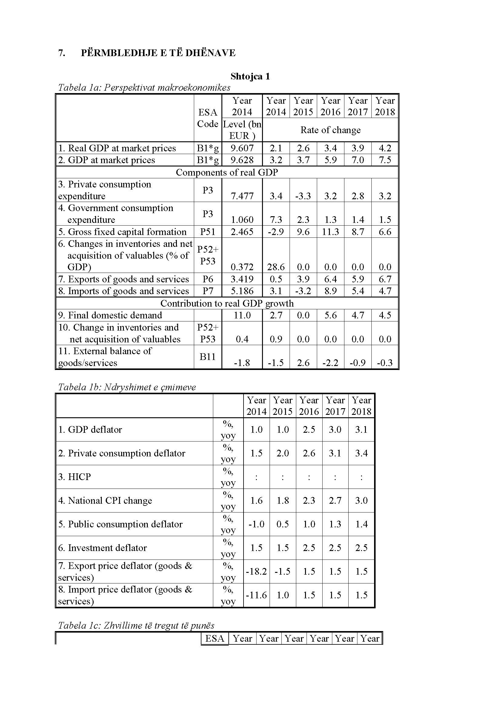

Tabela 1/c
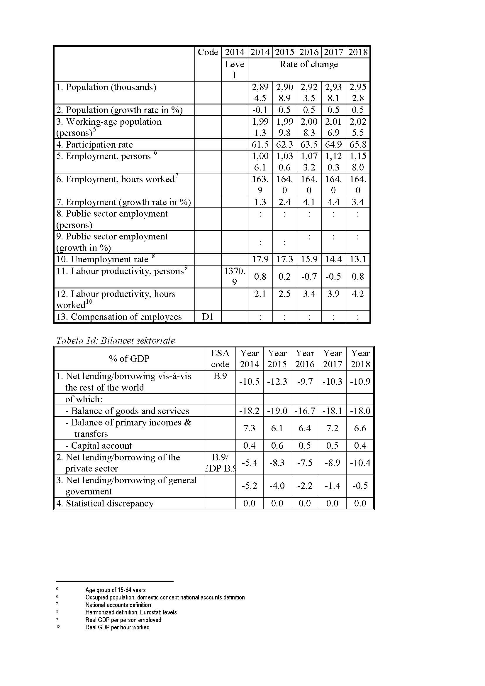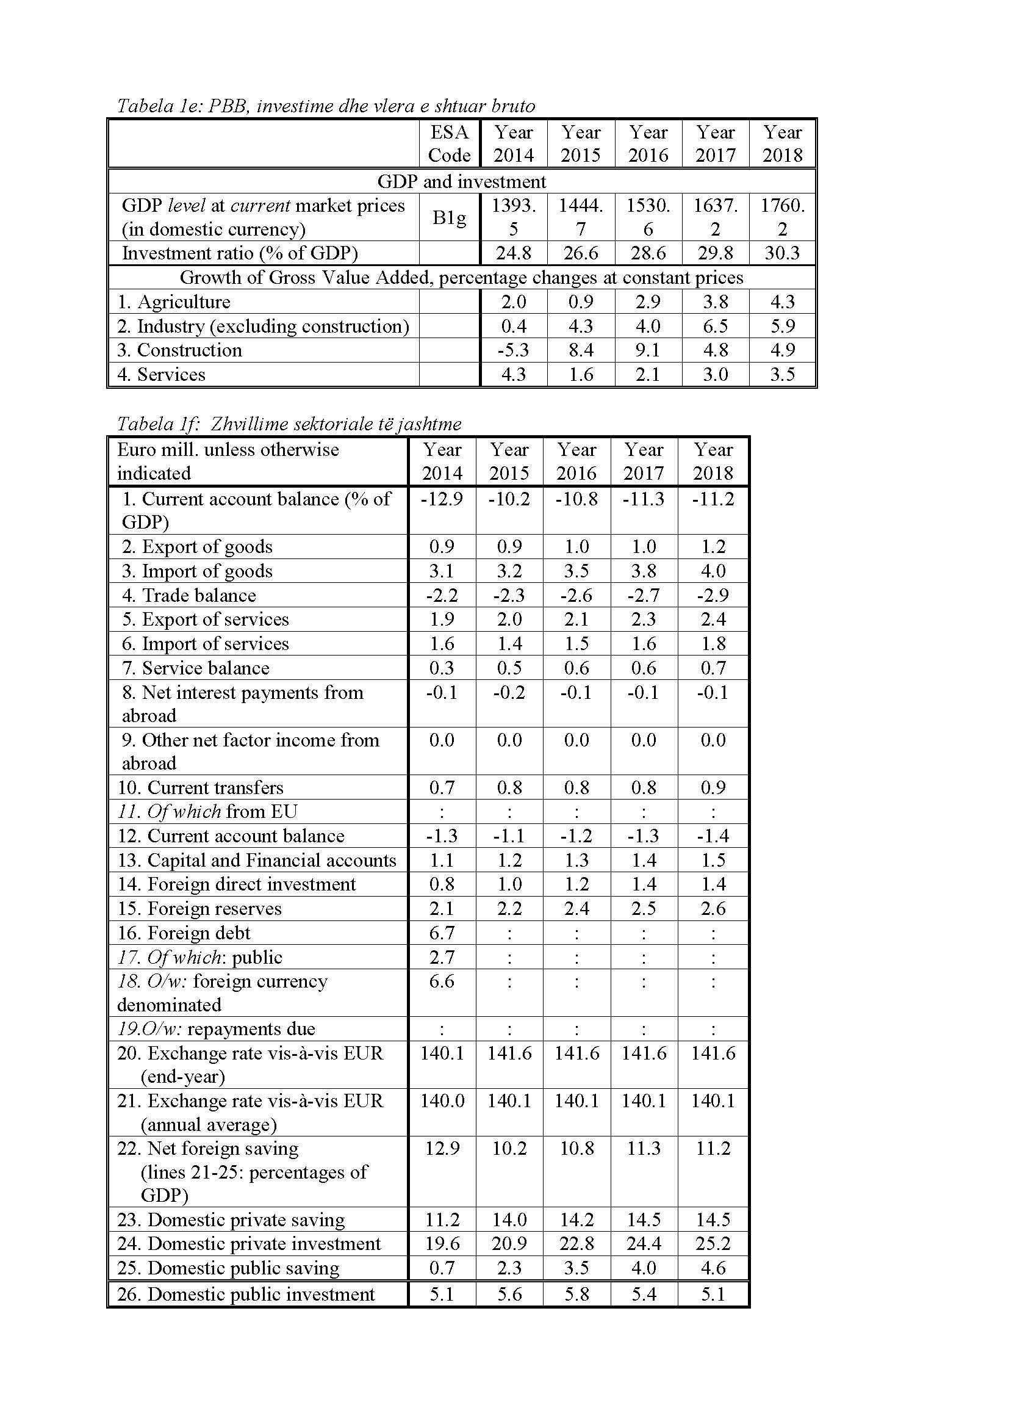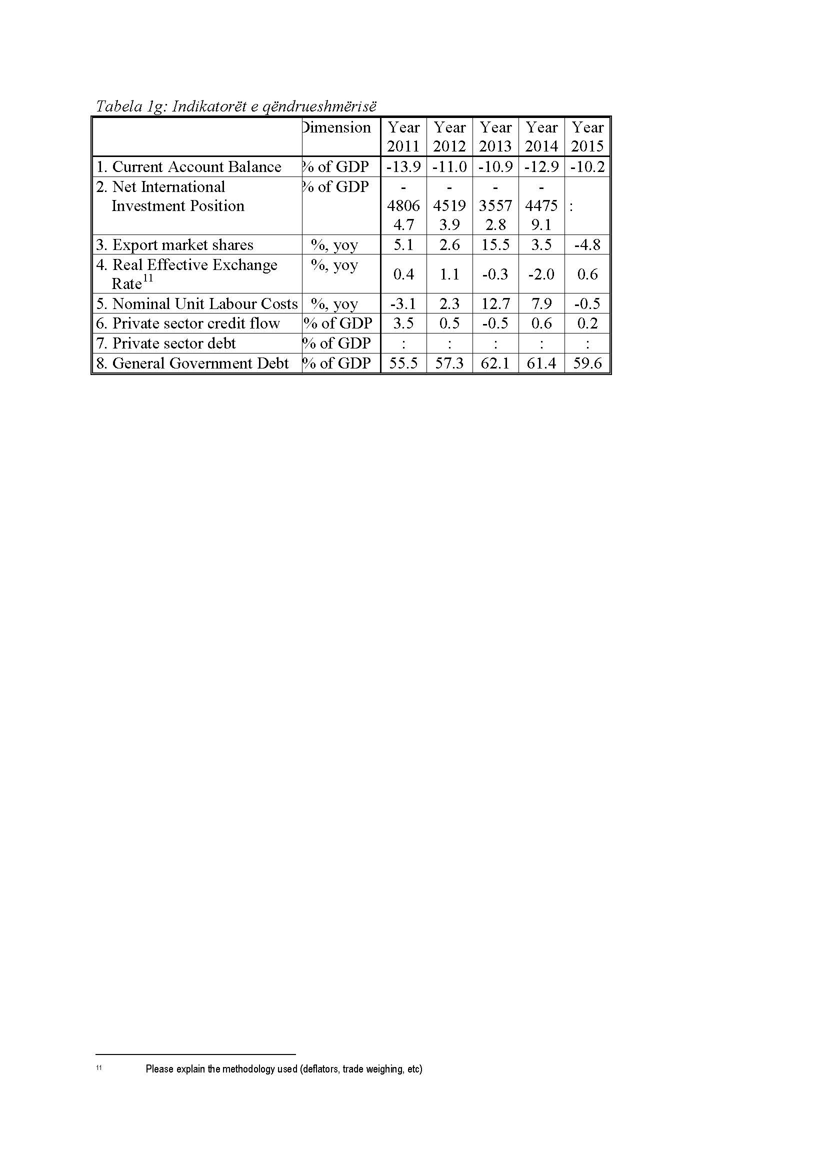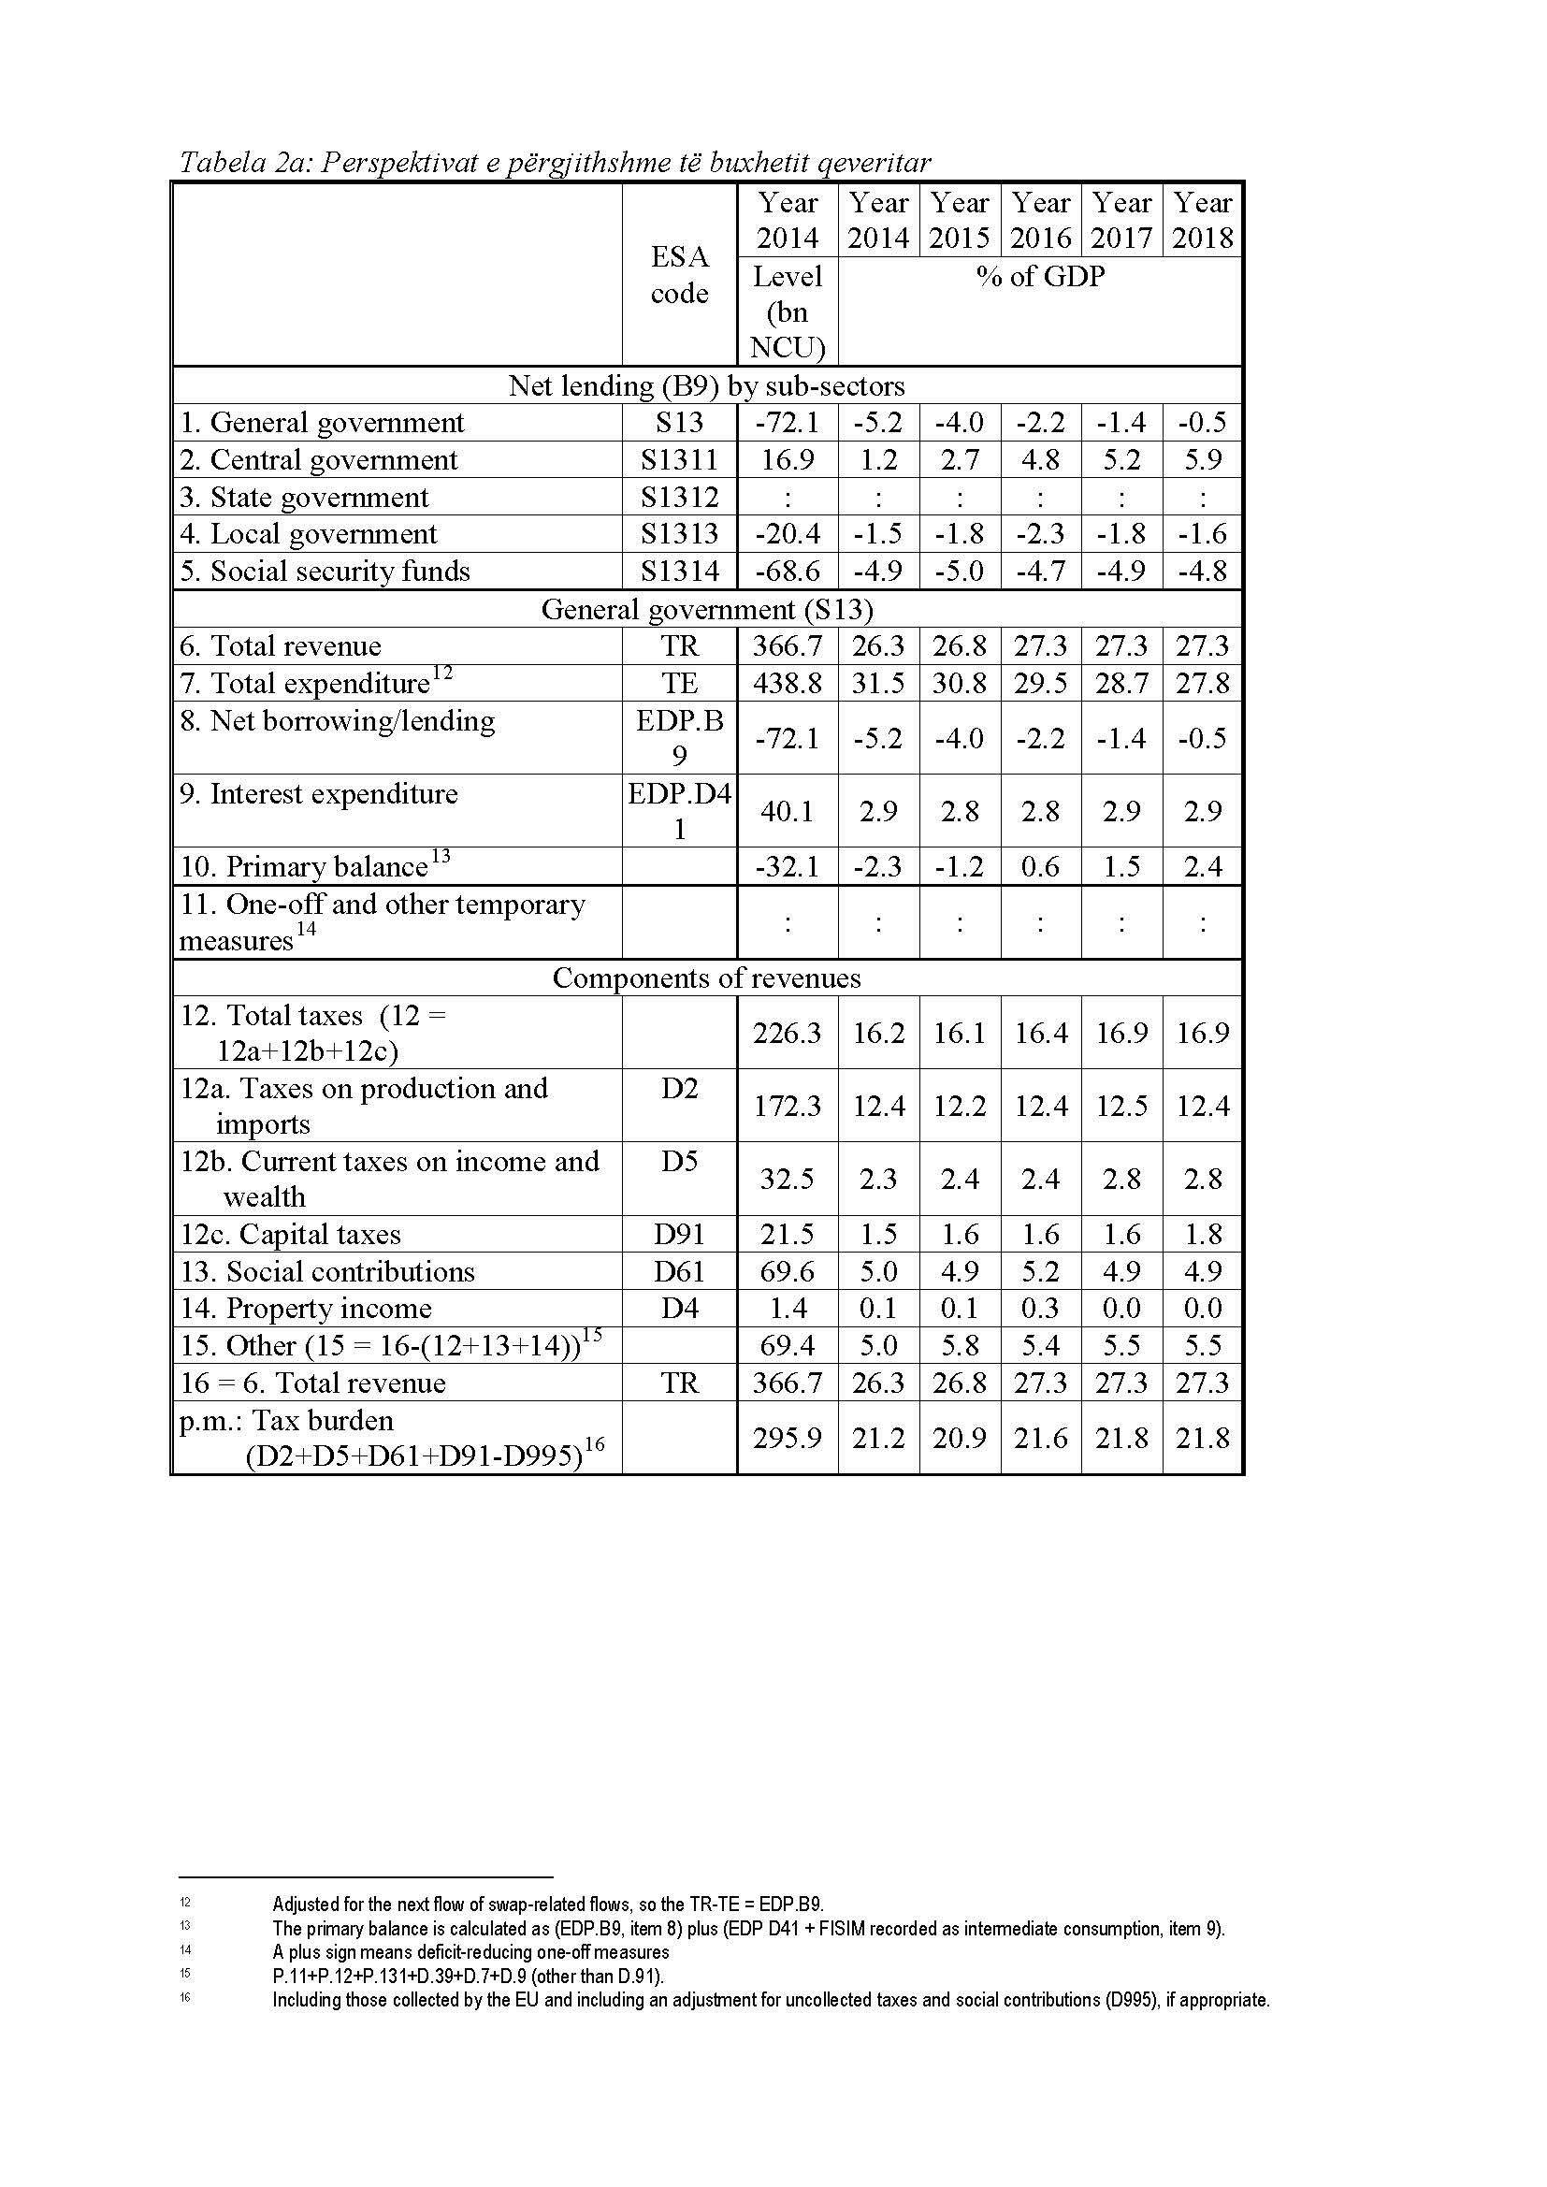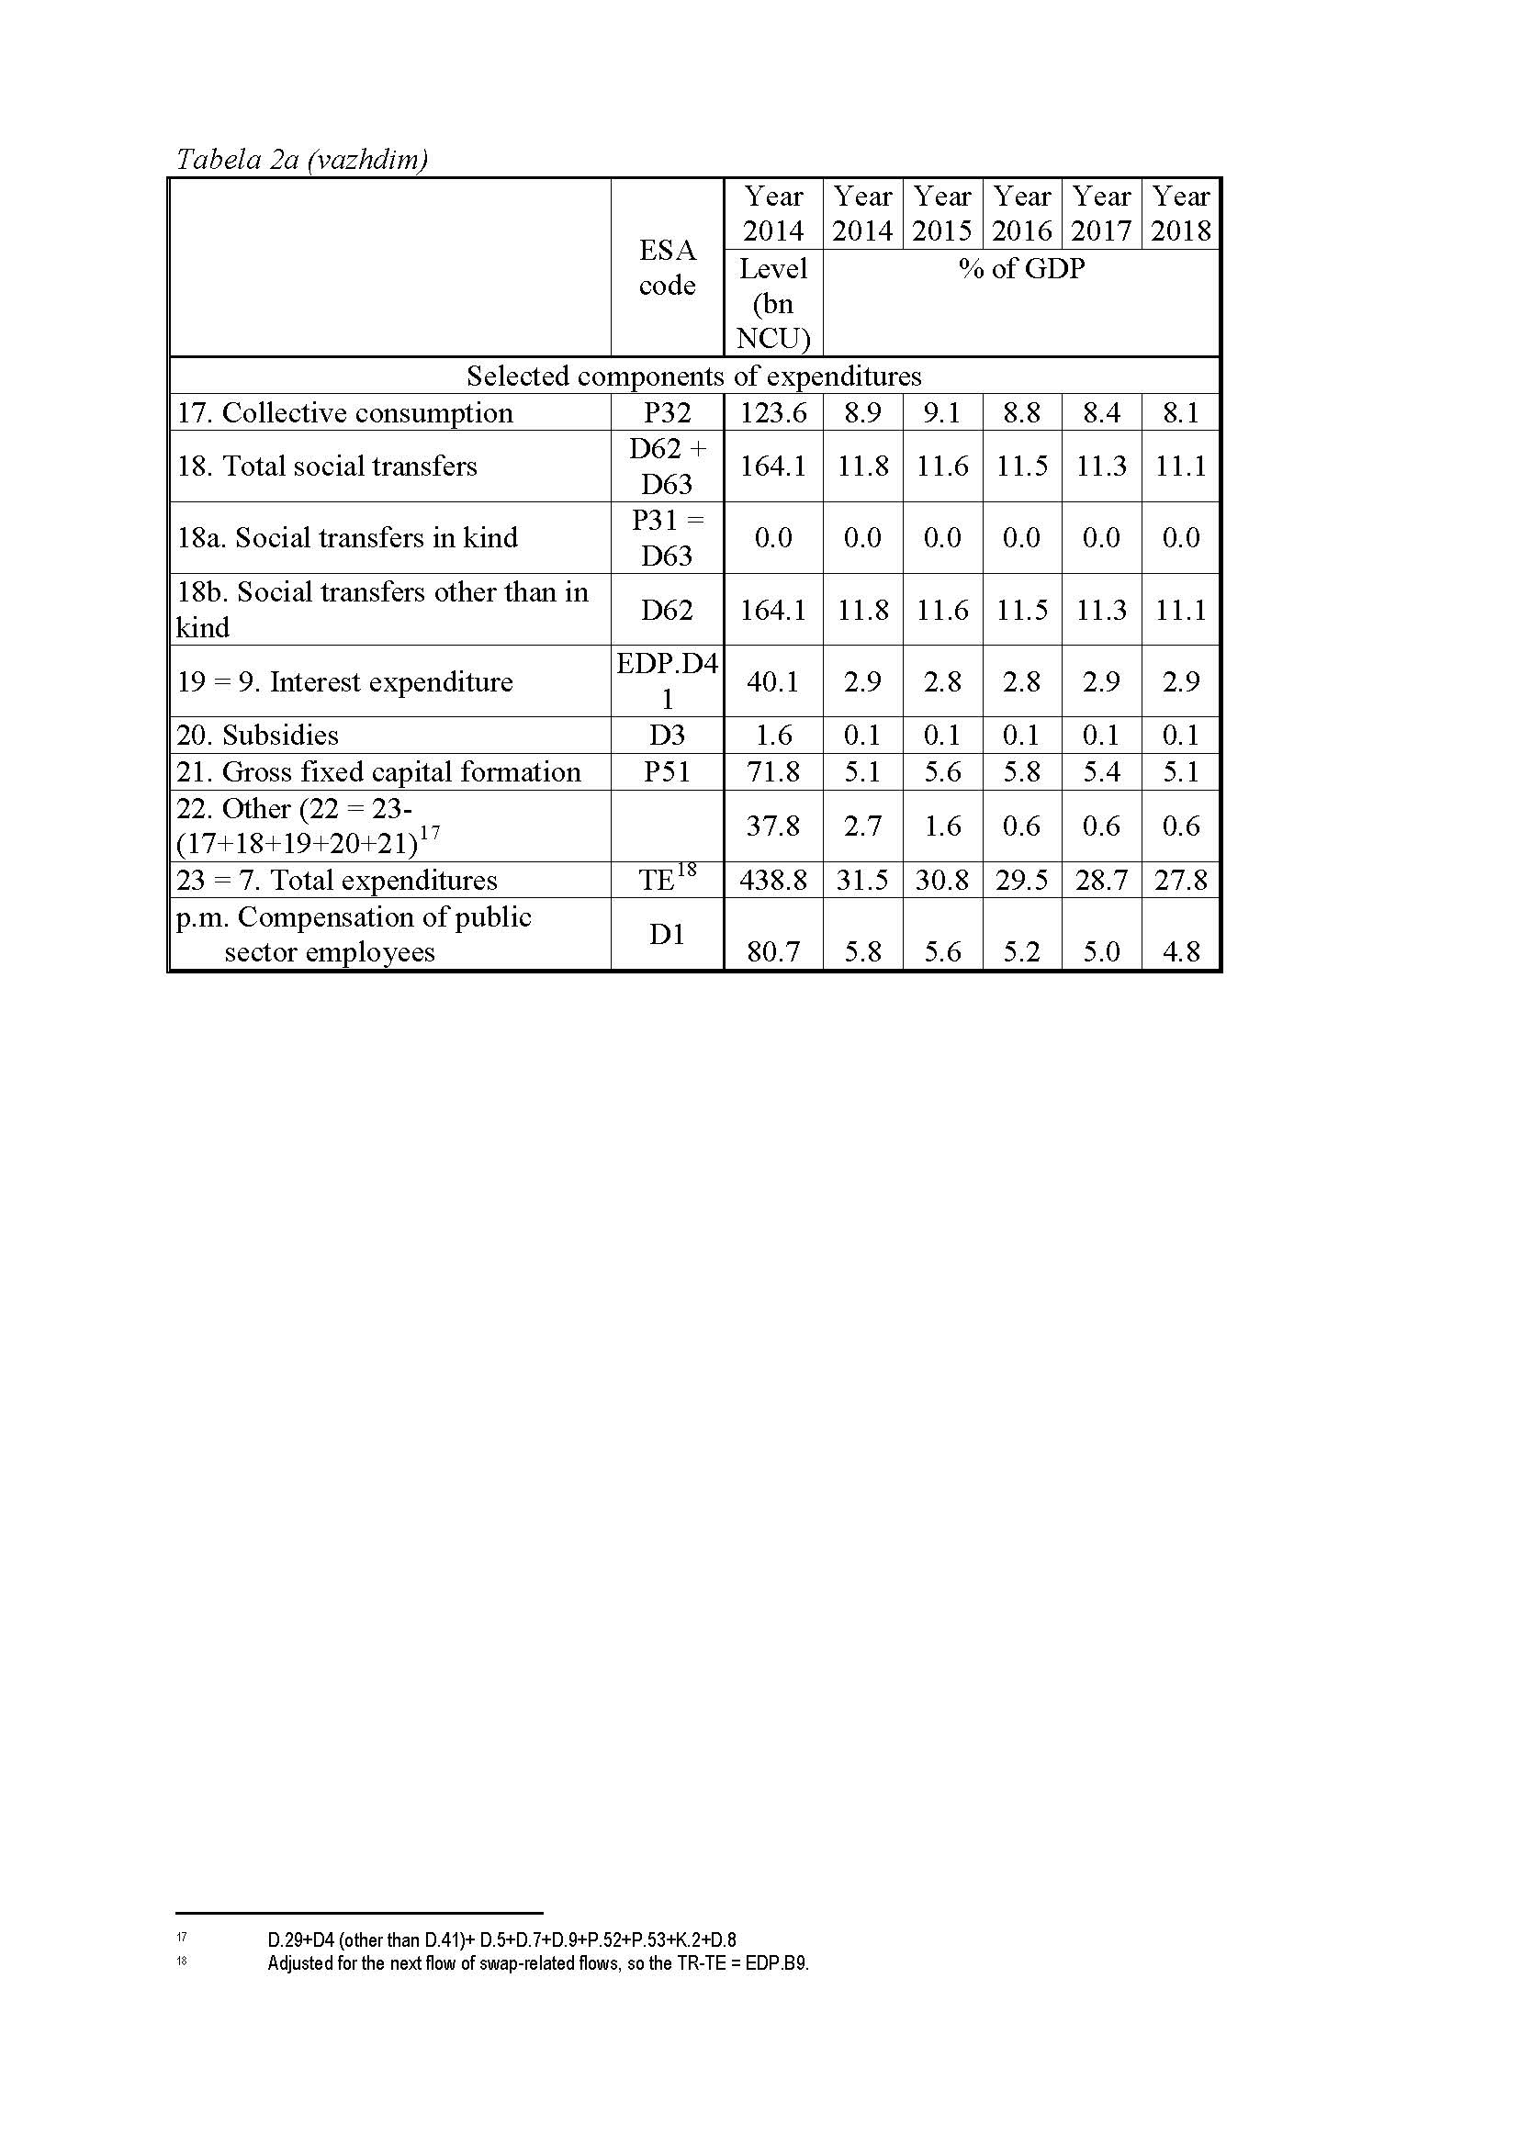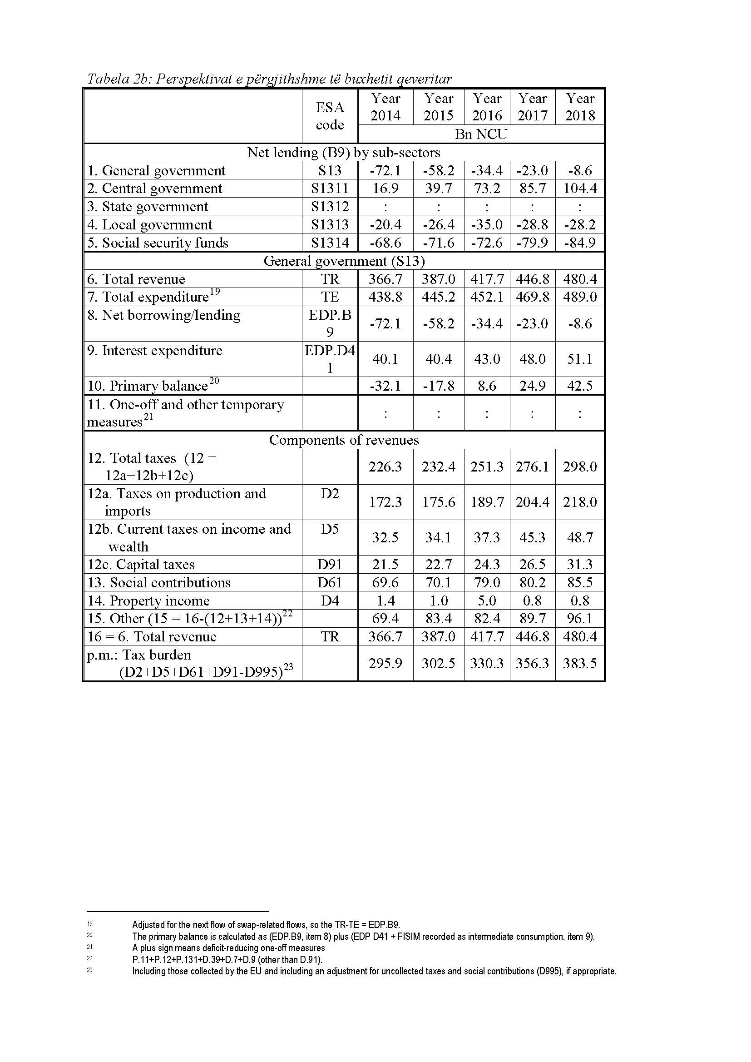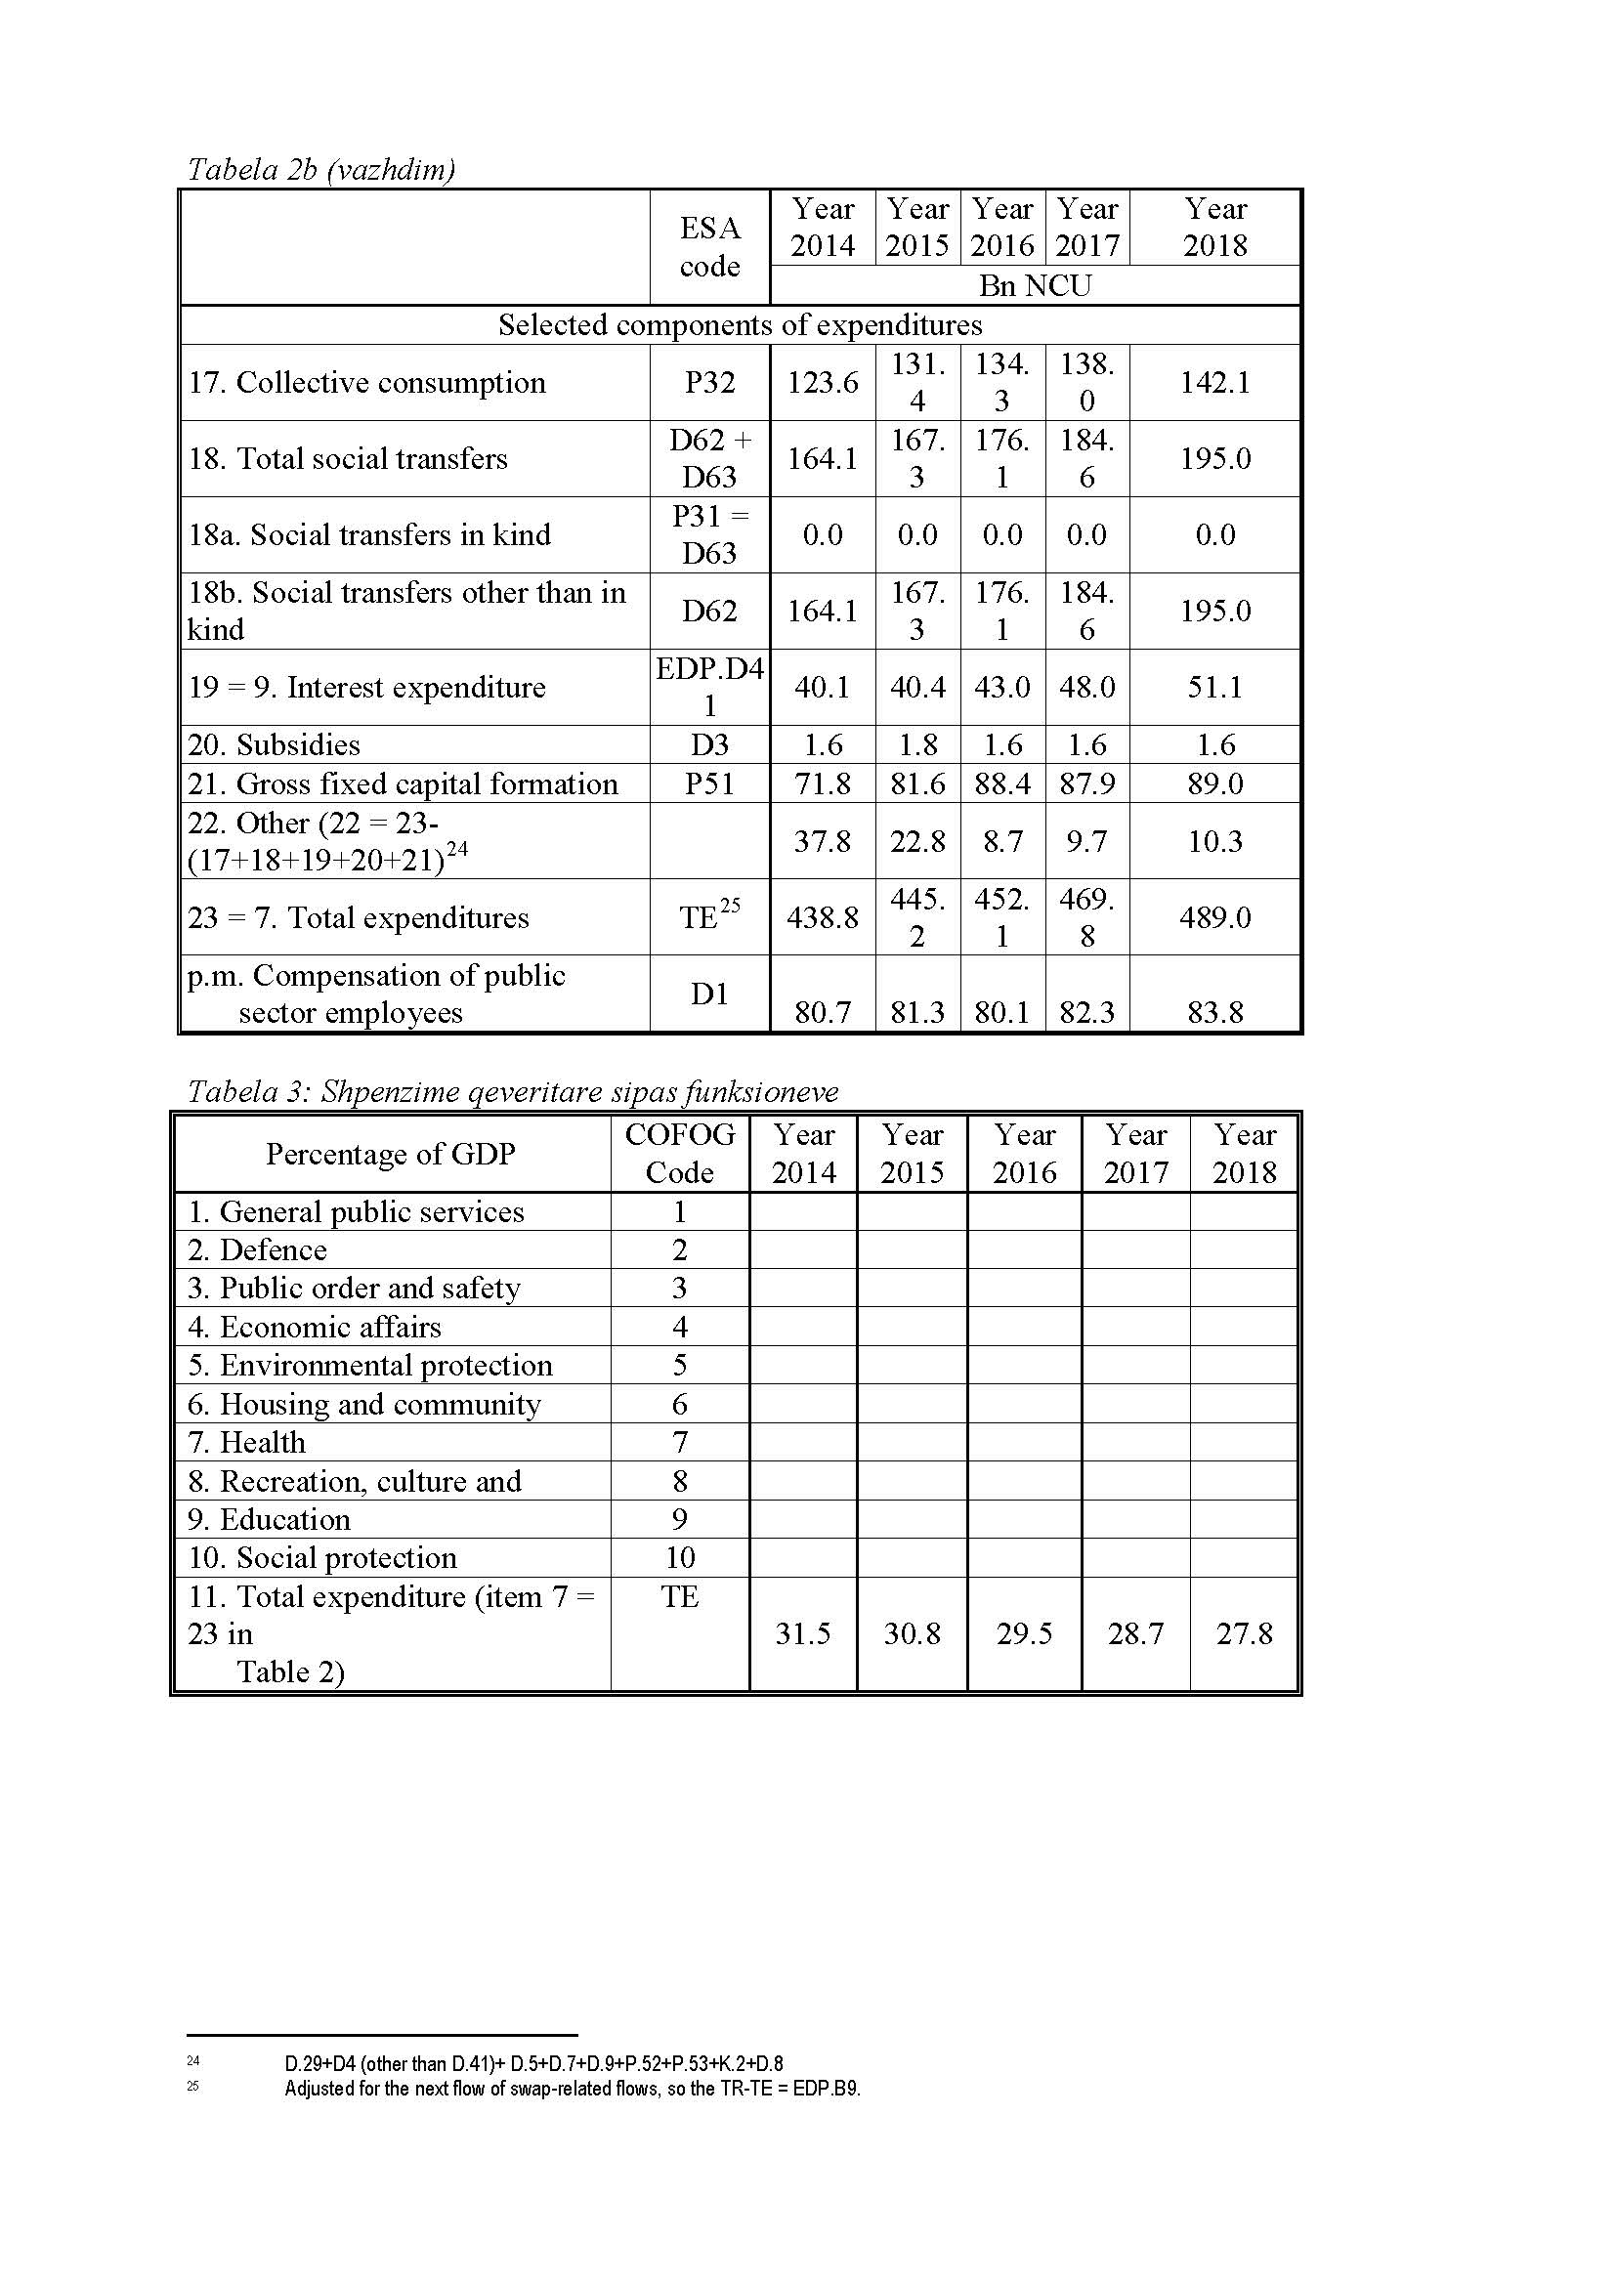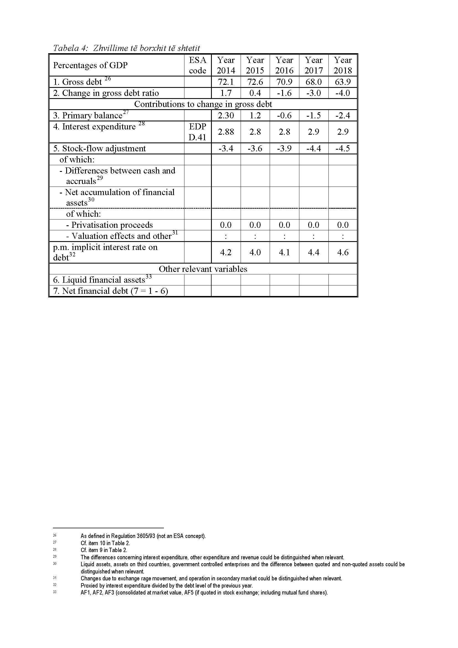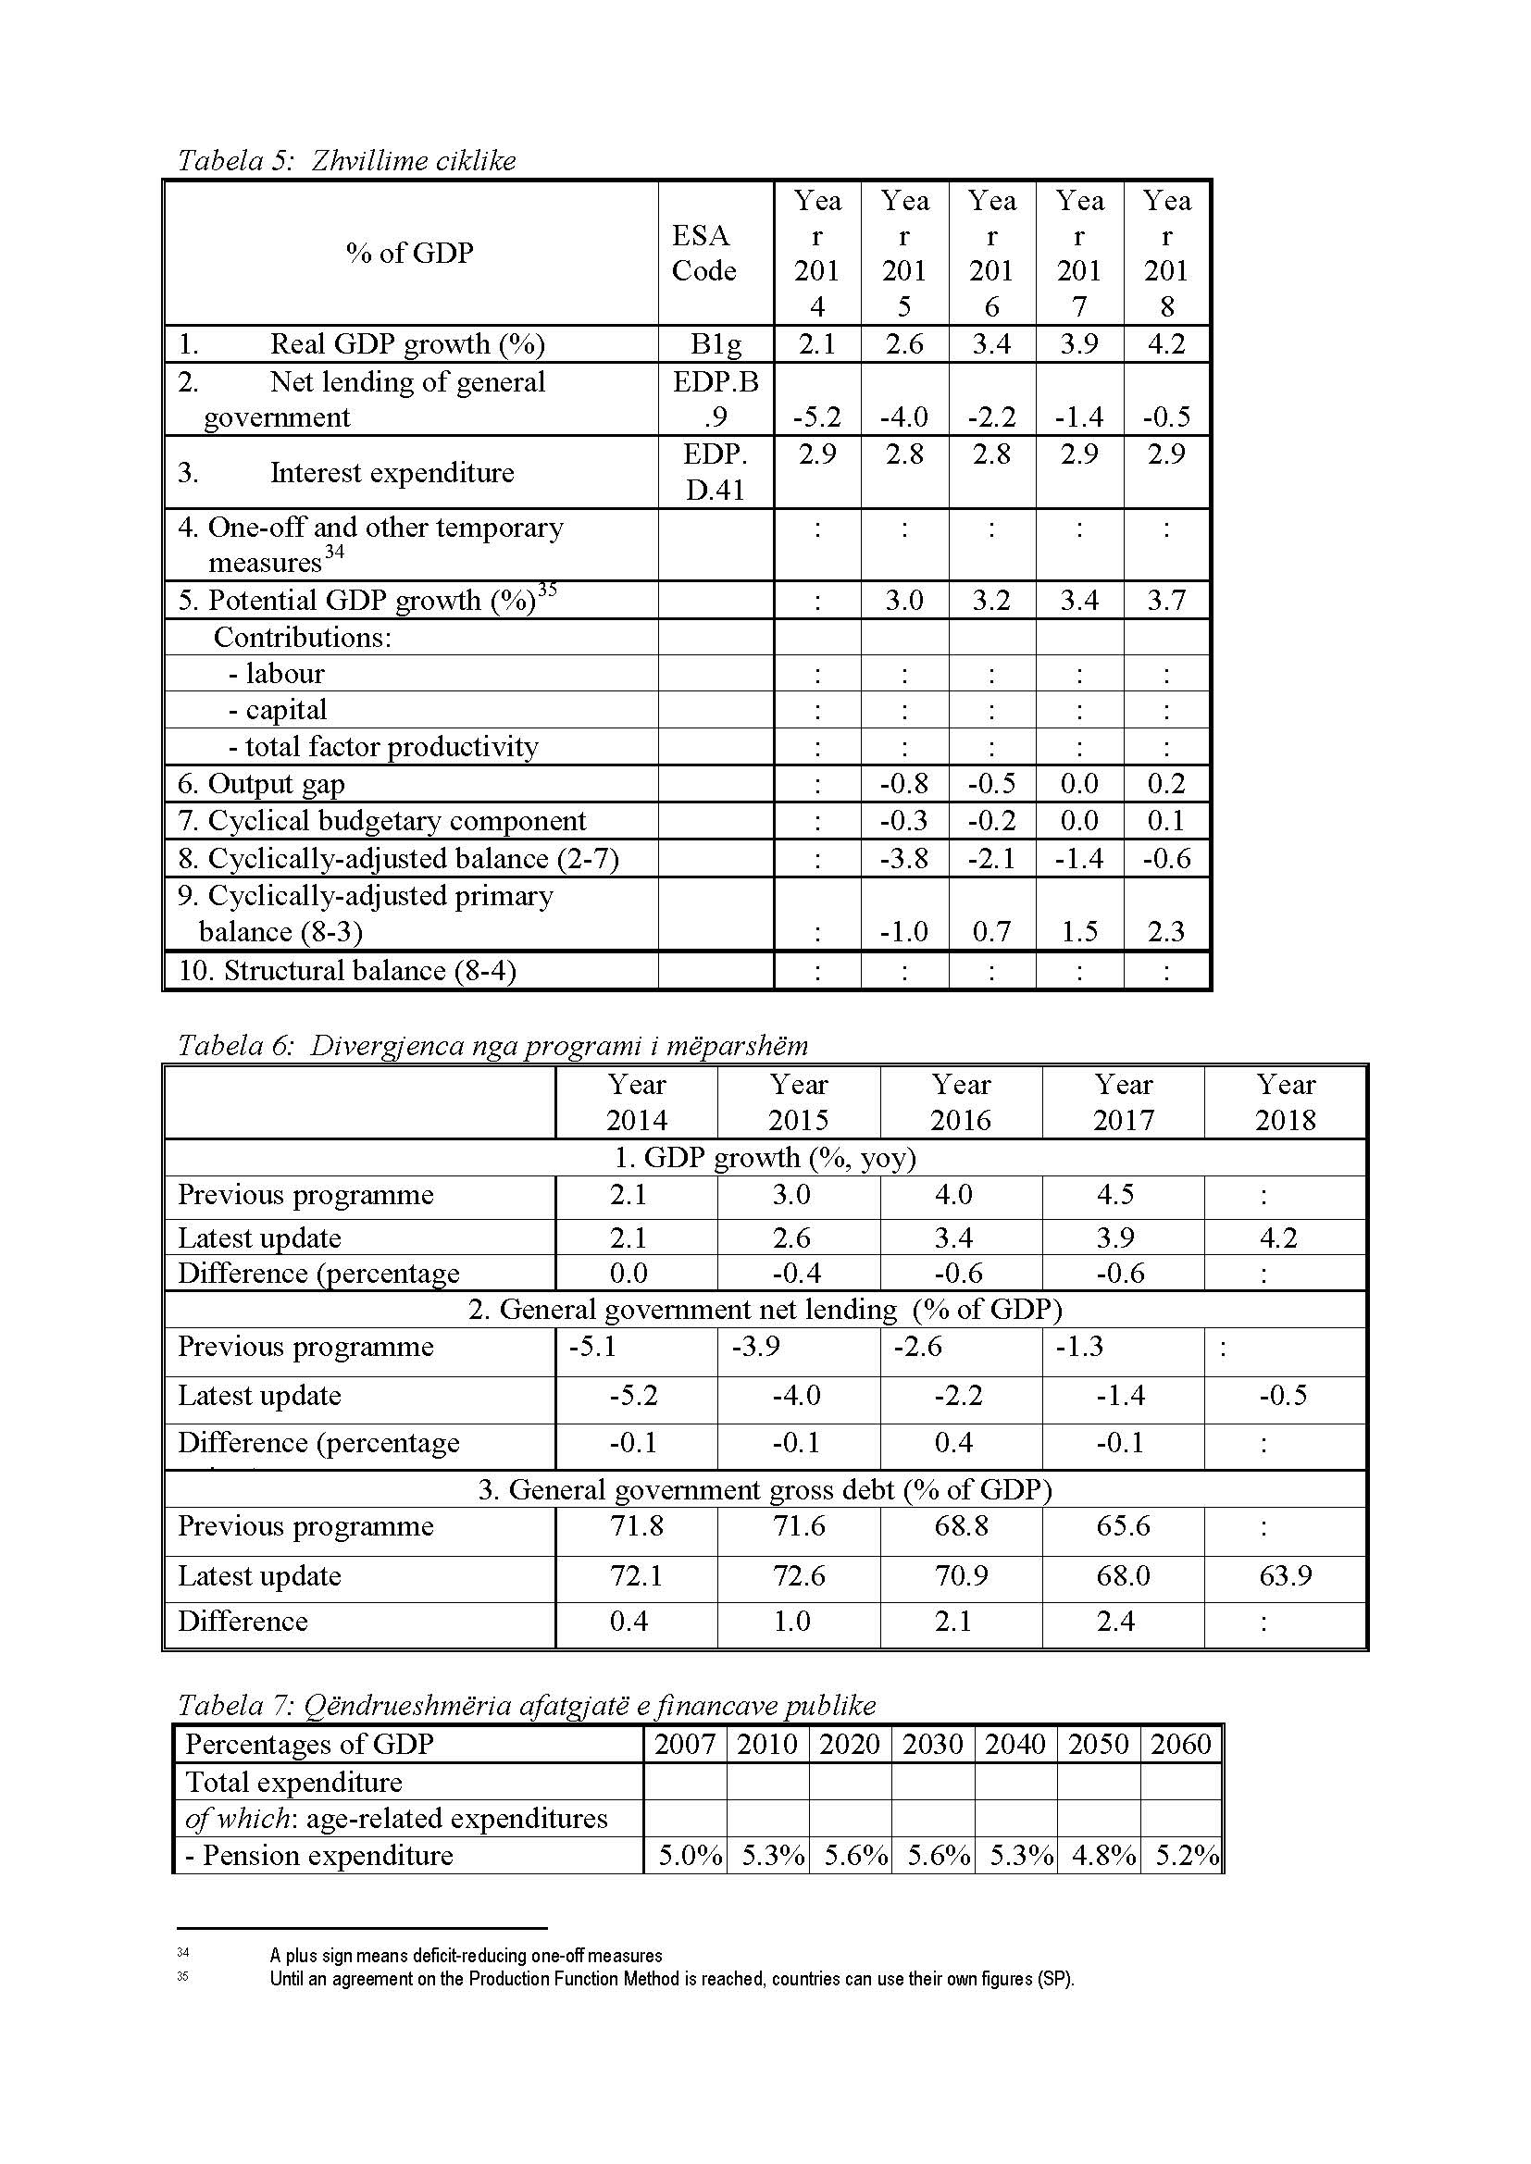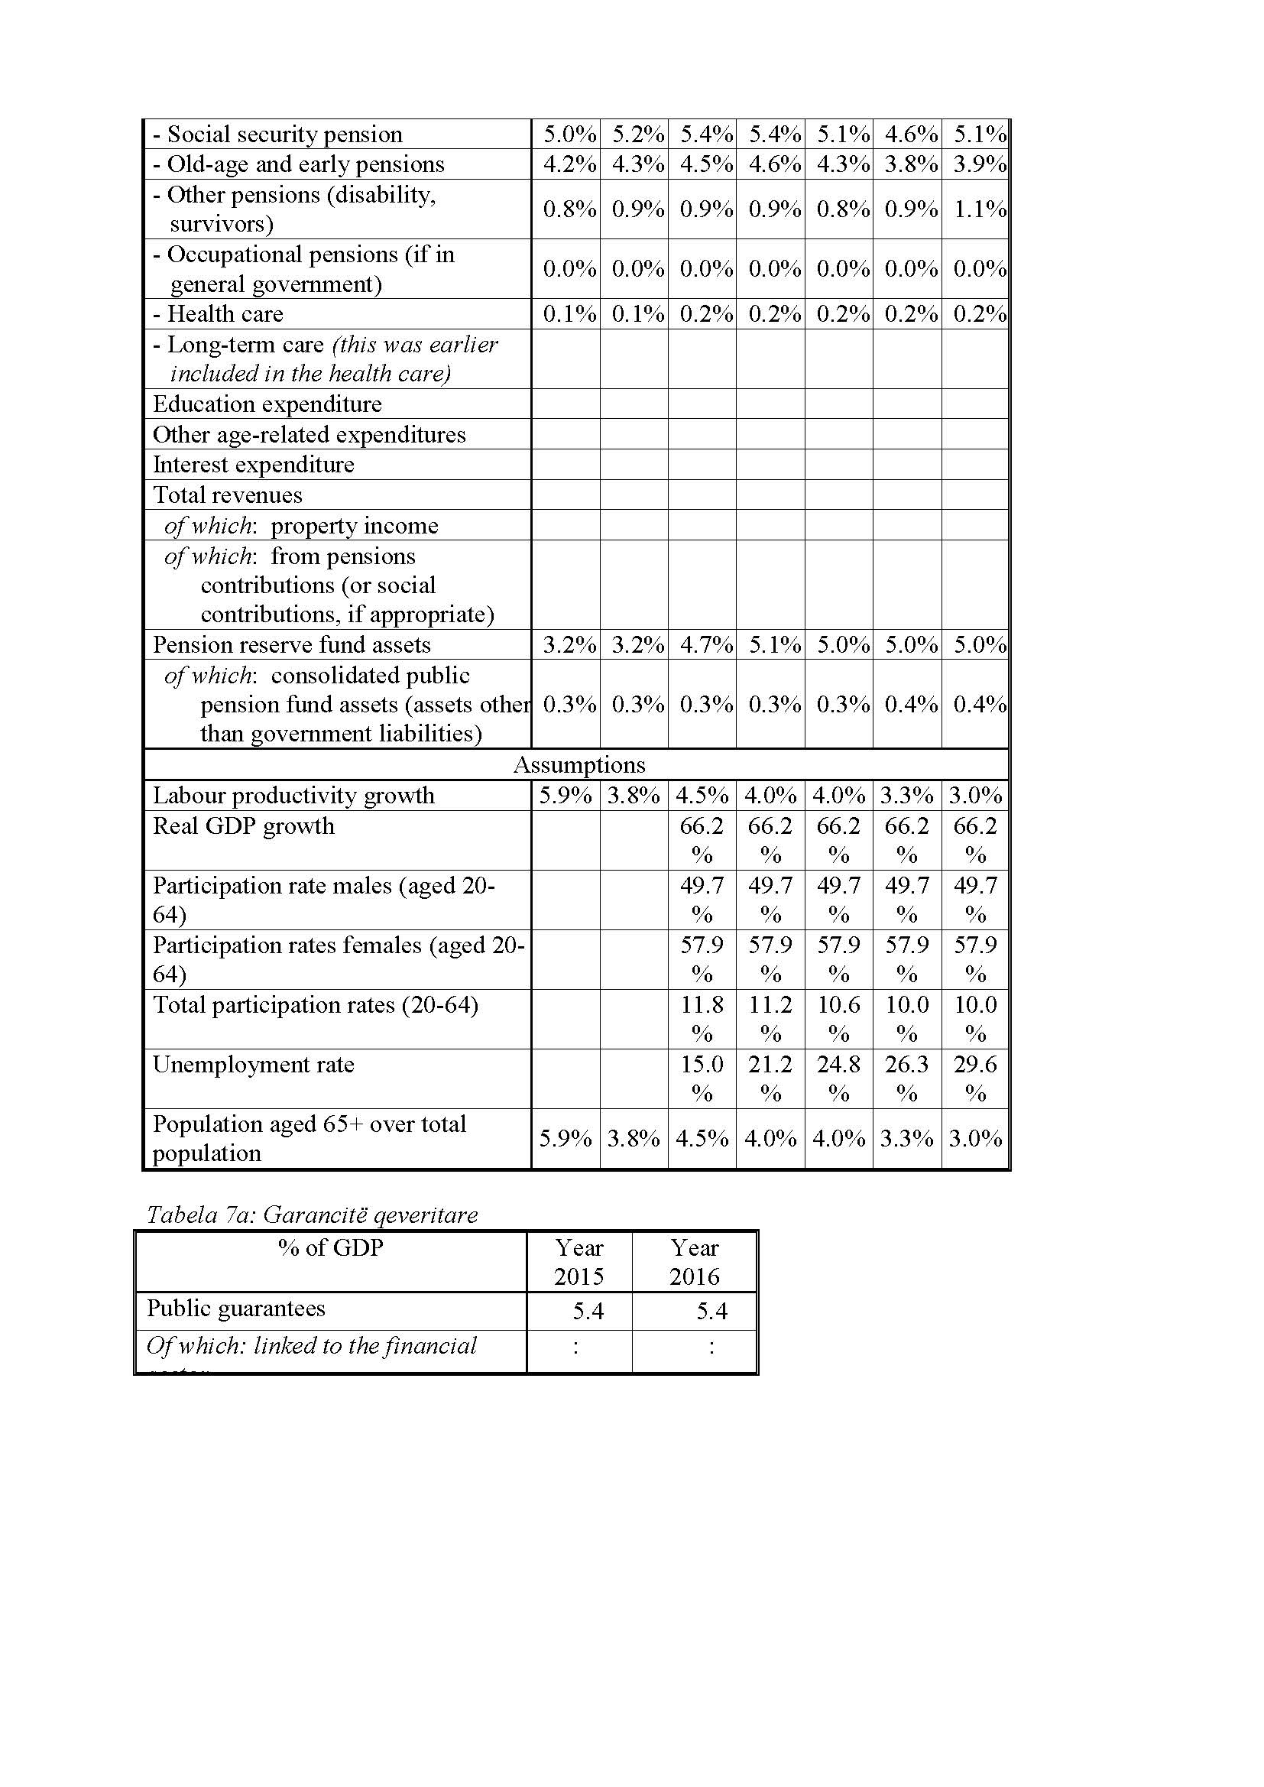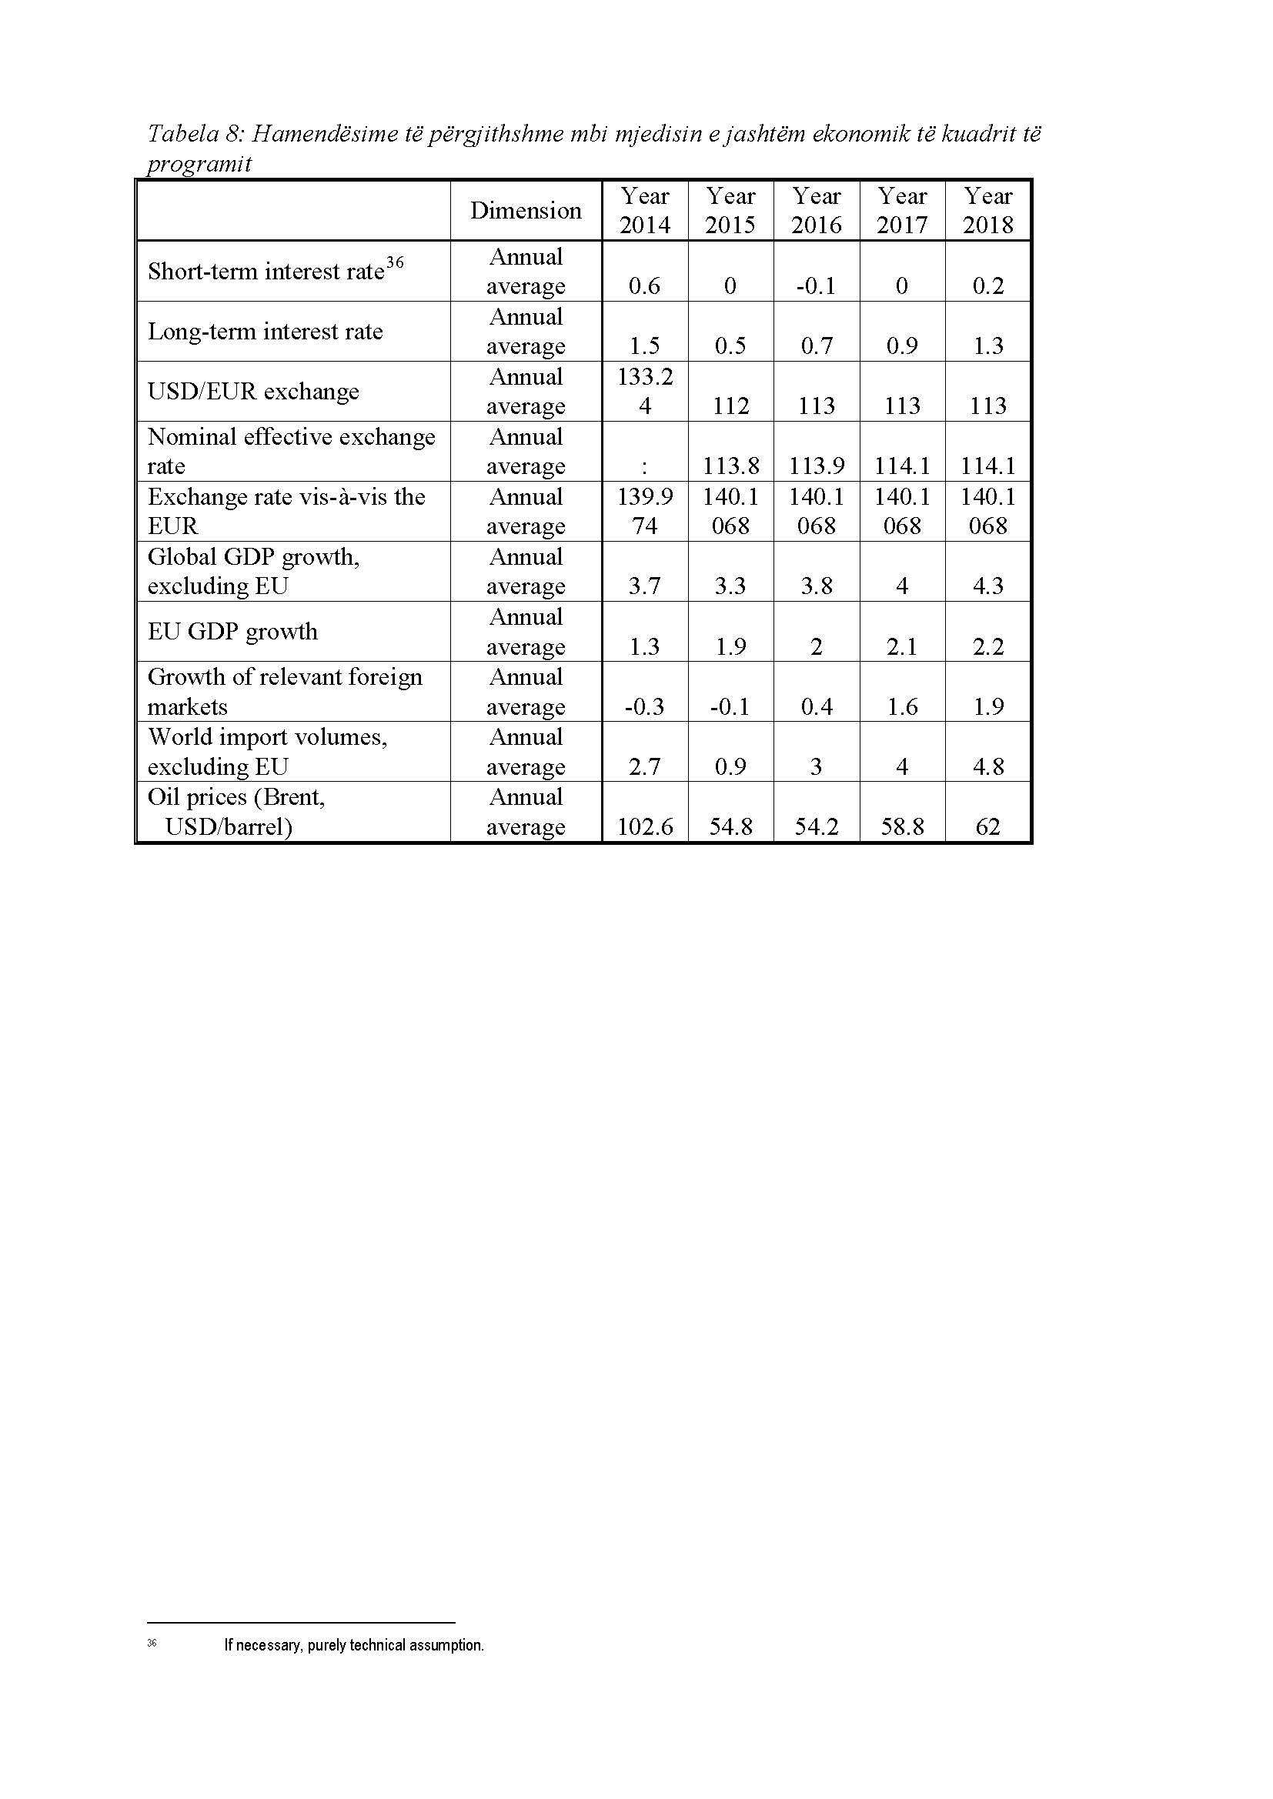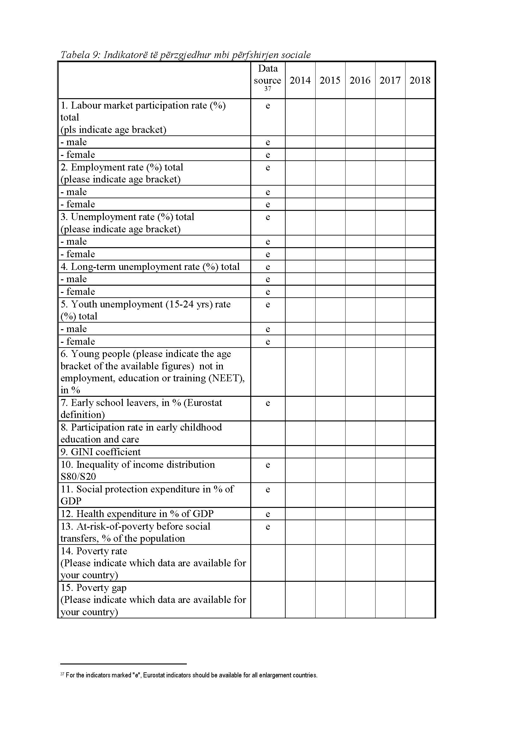

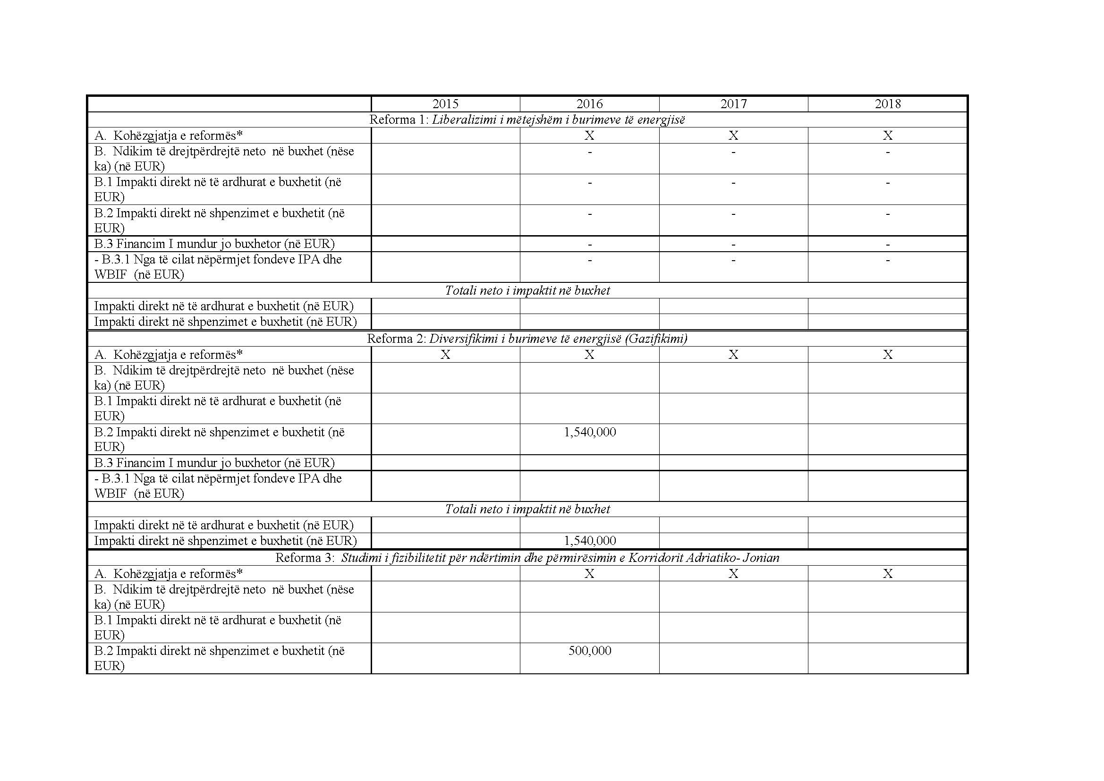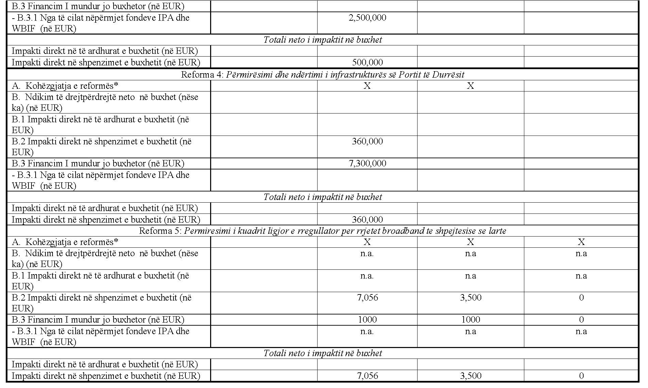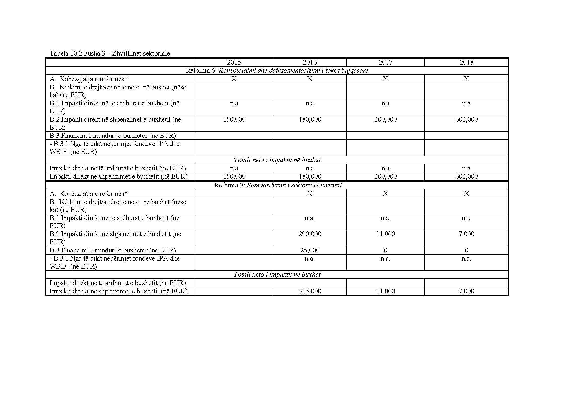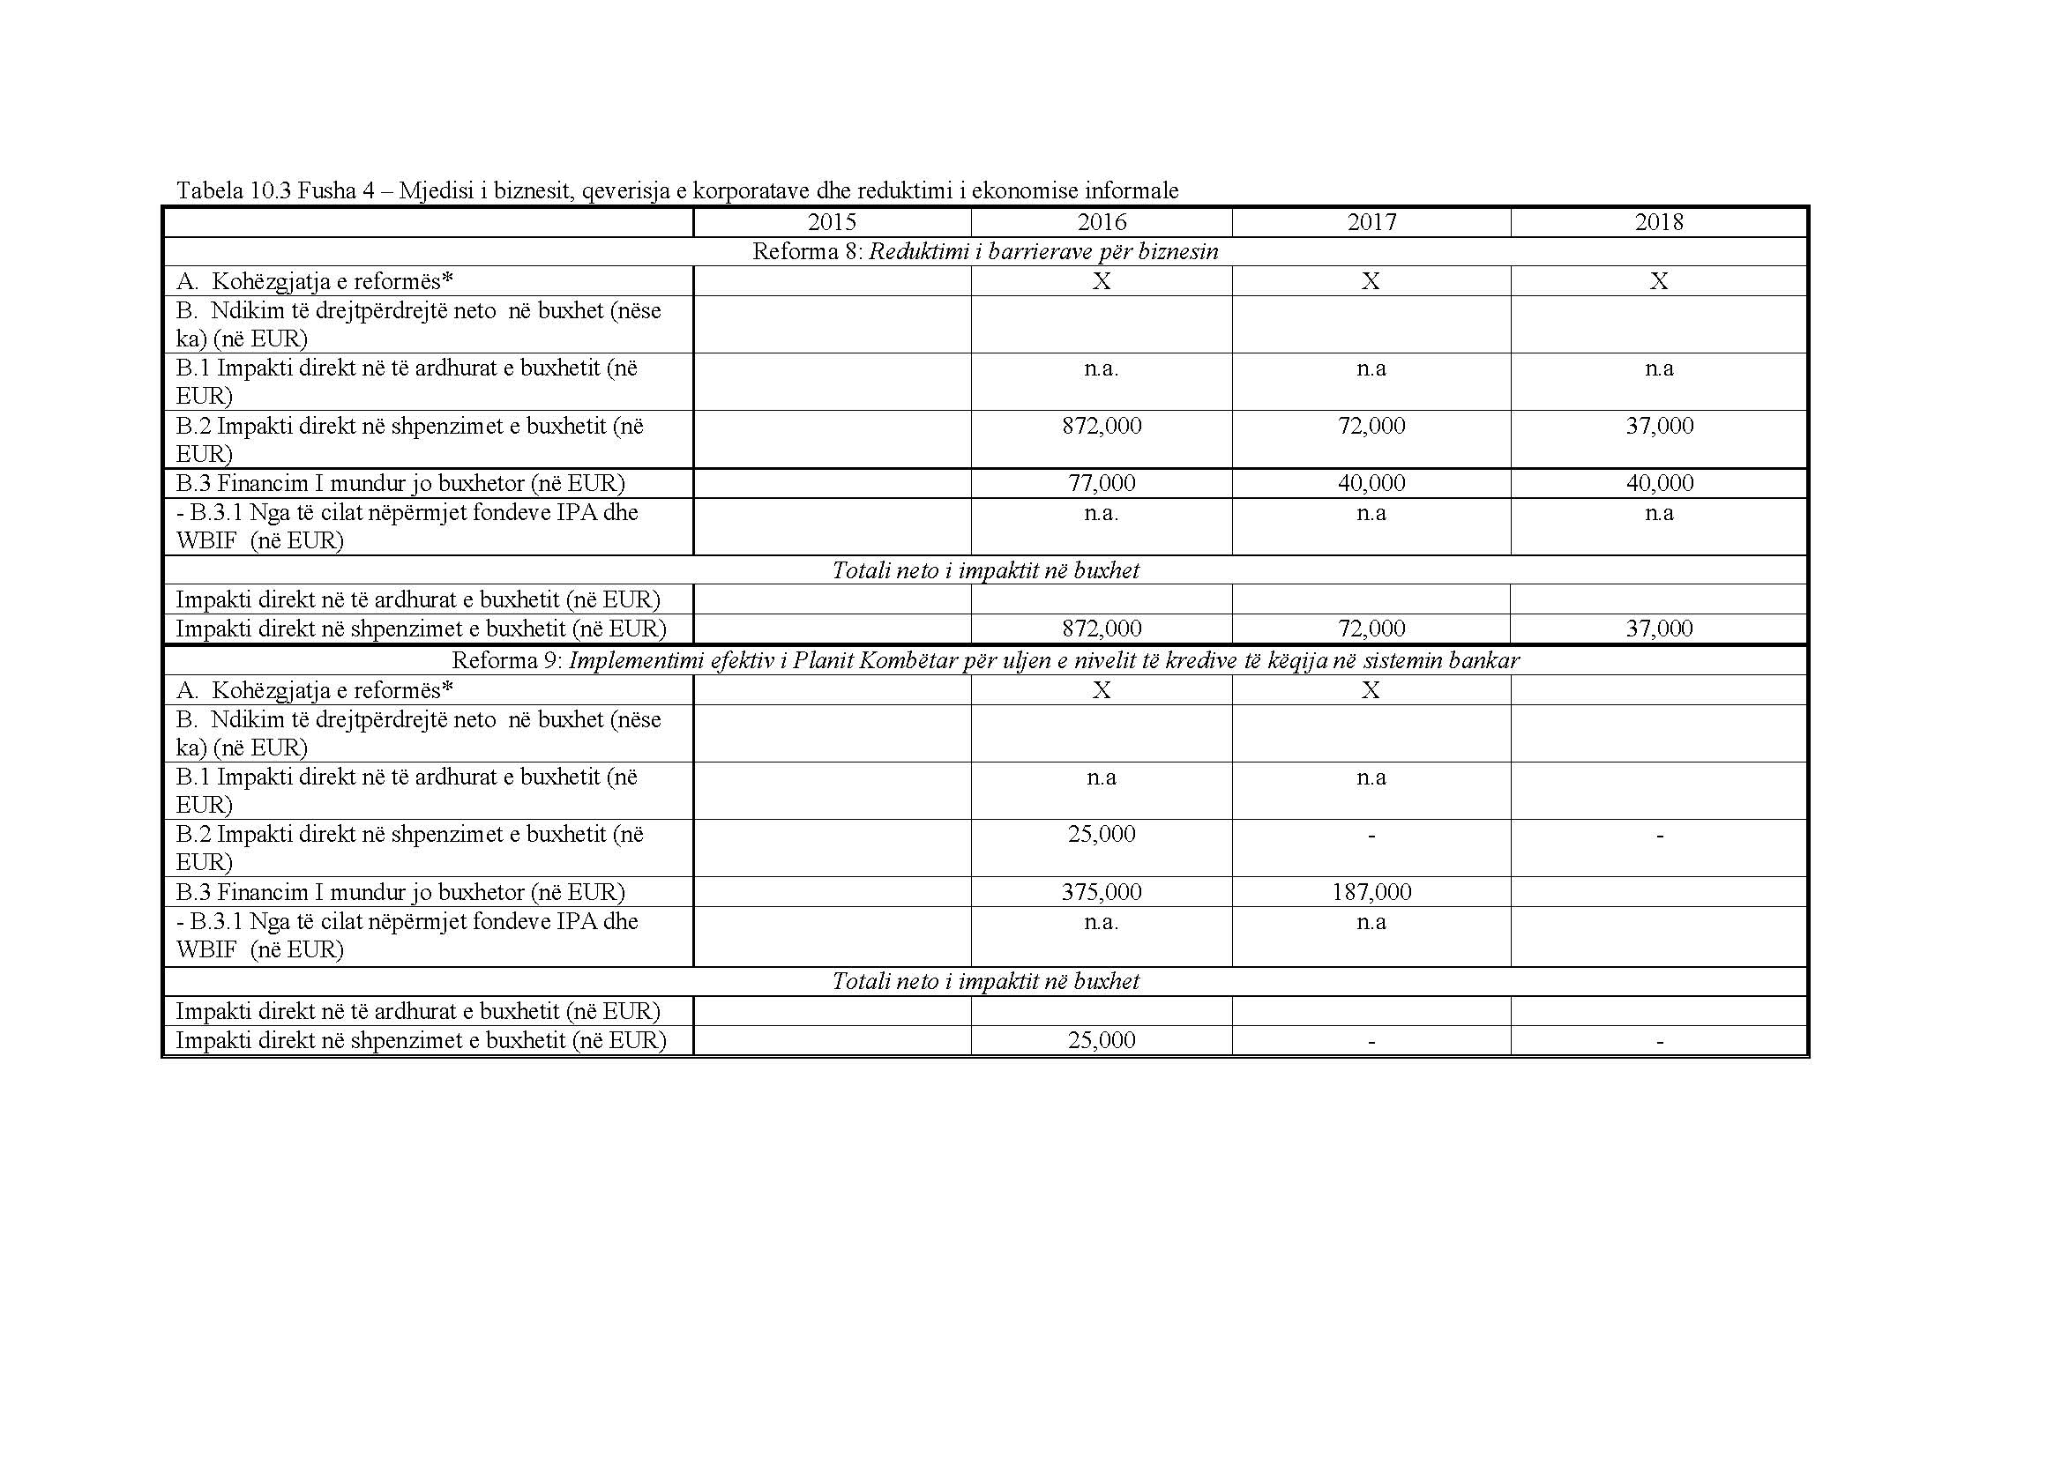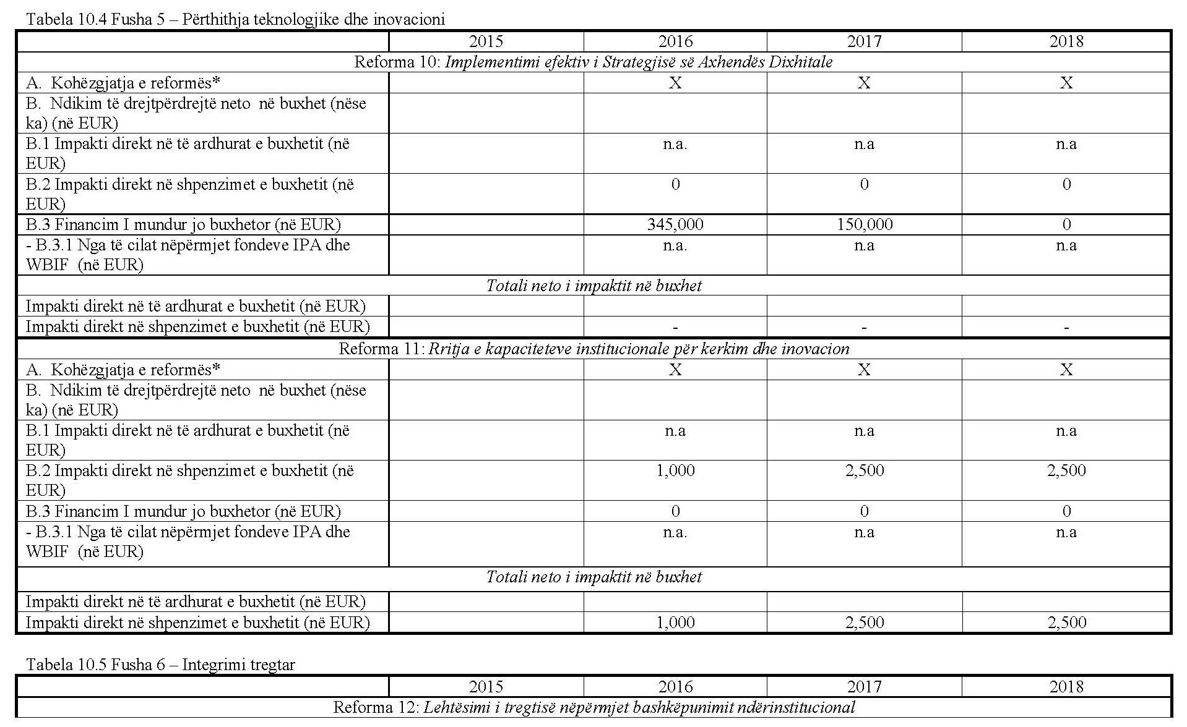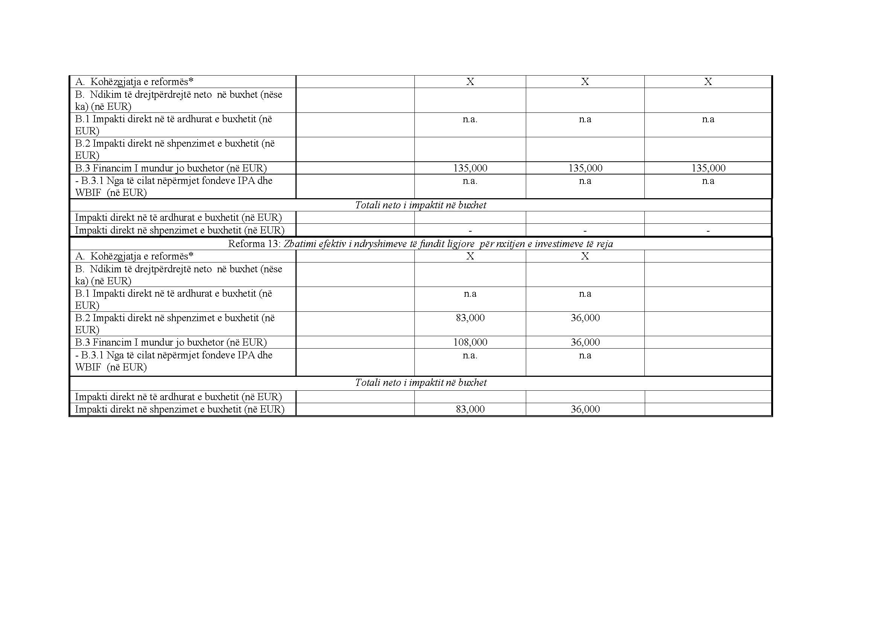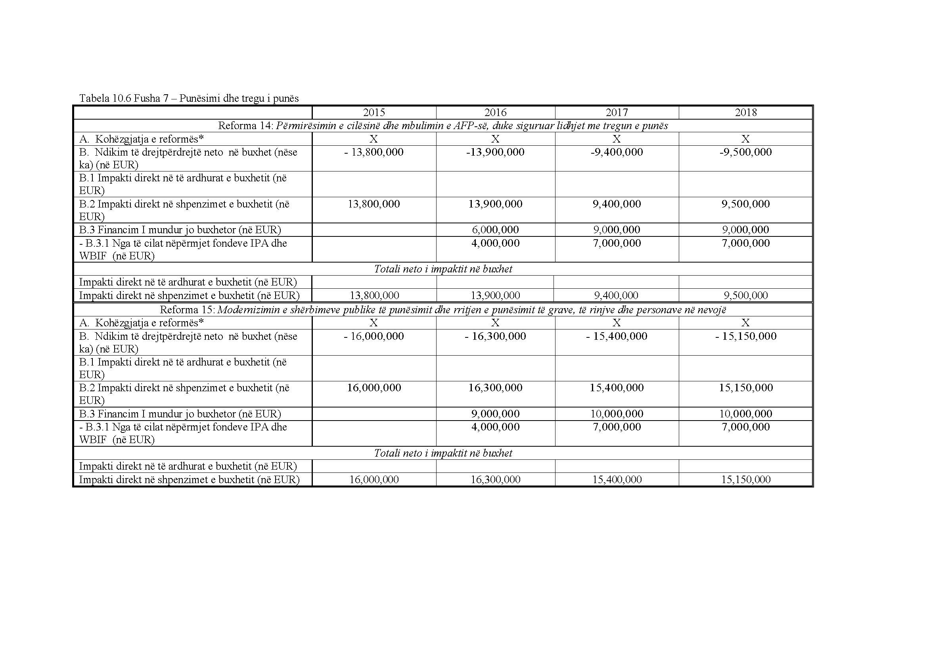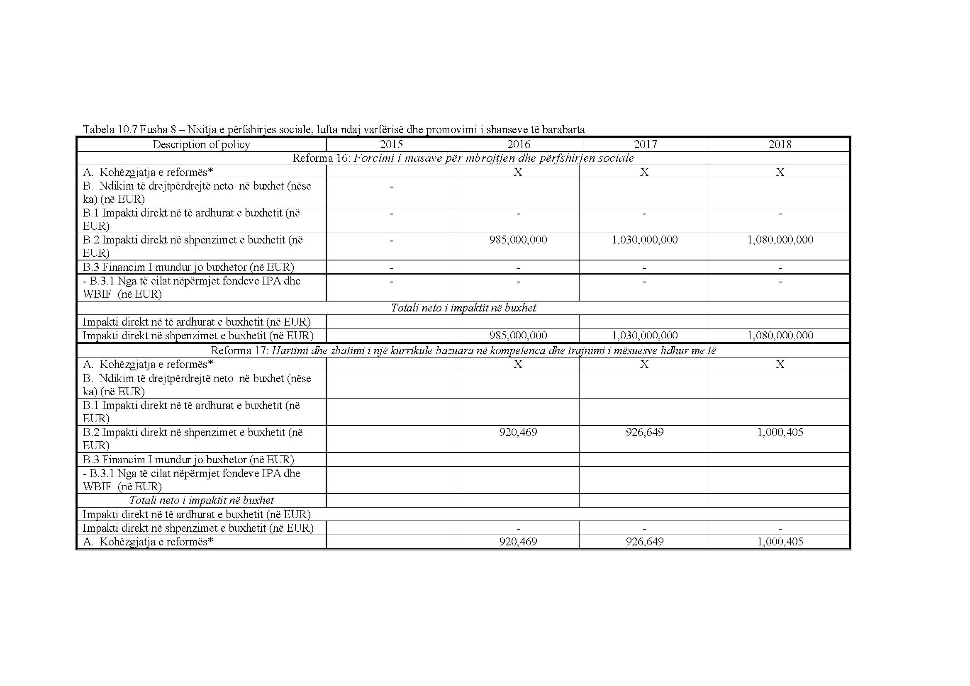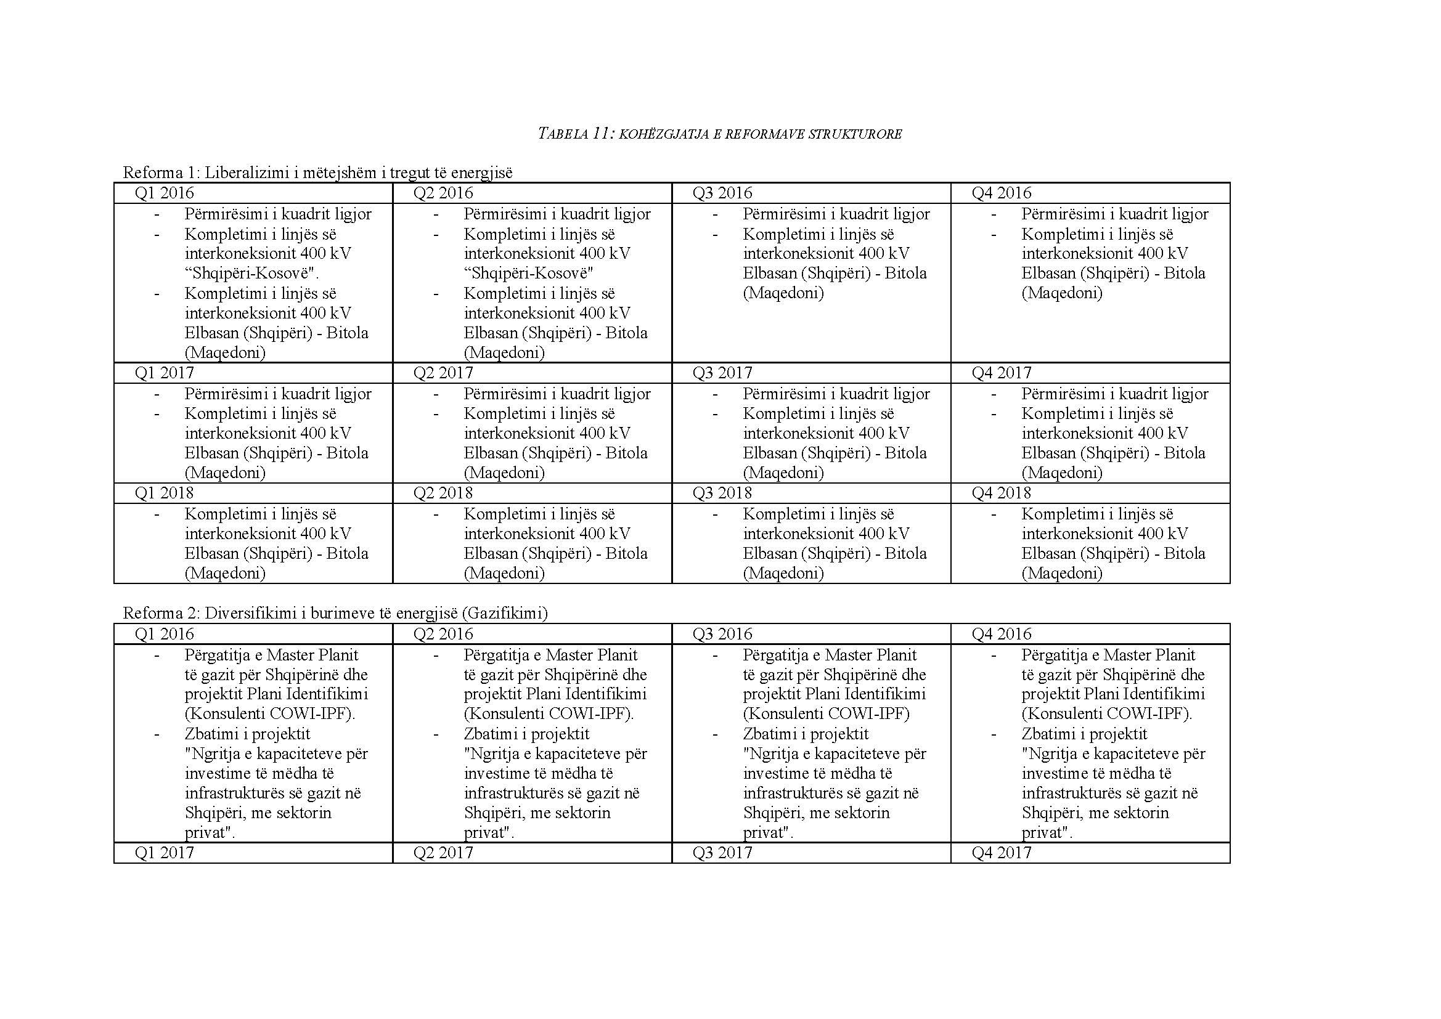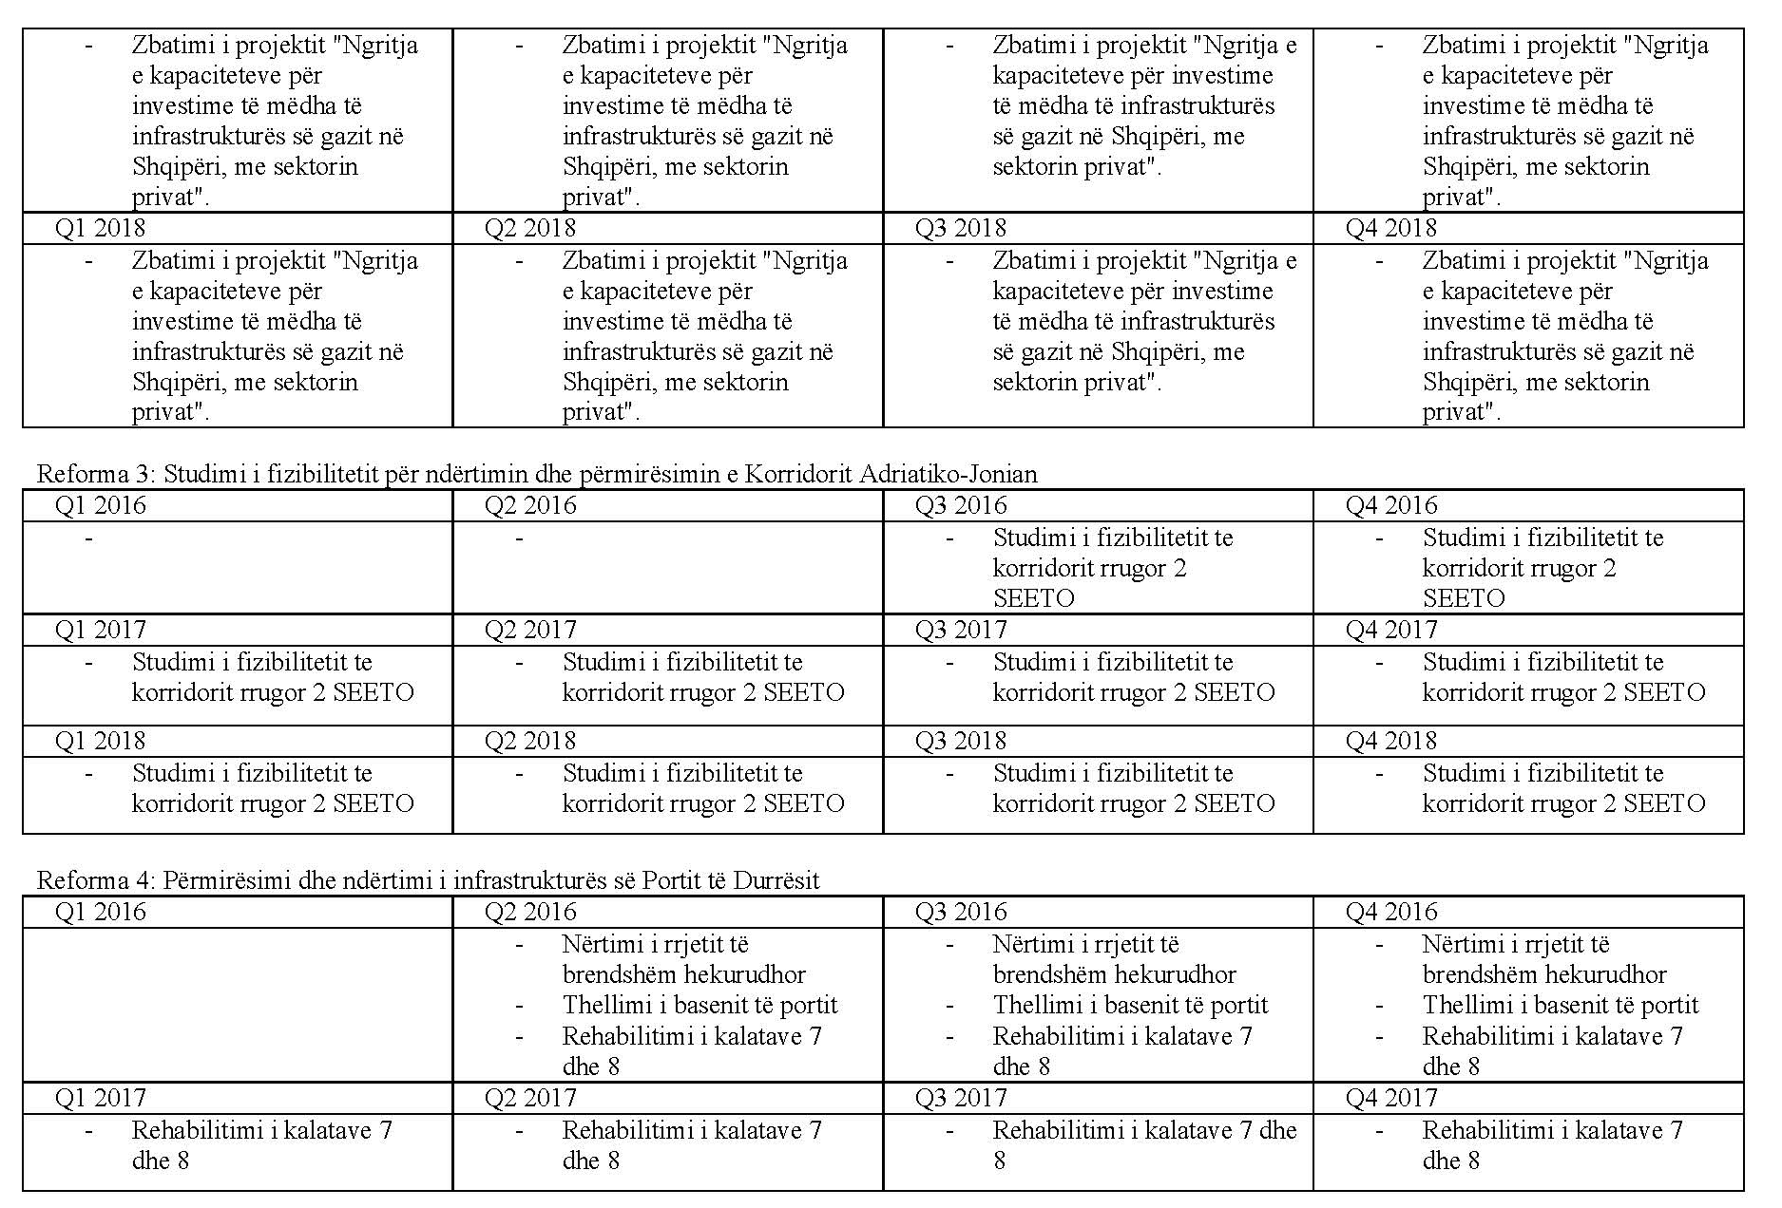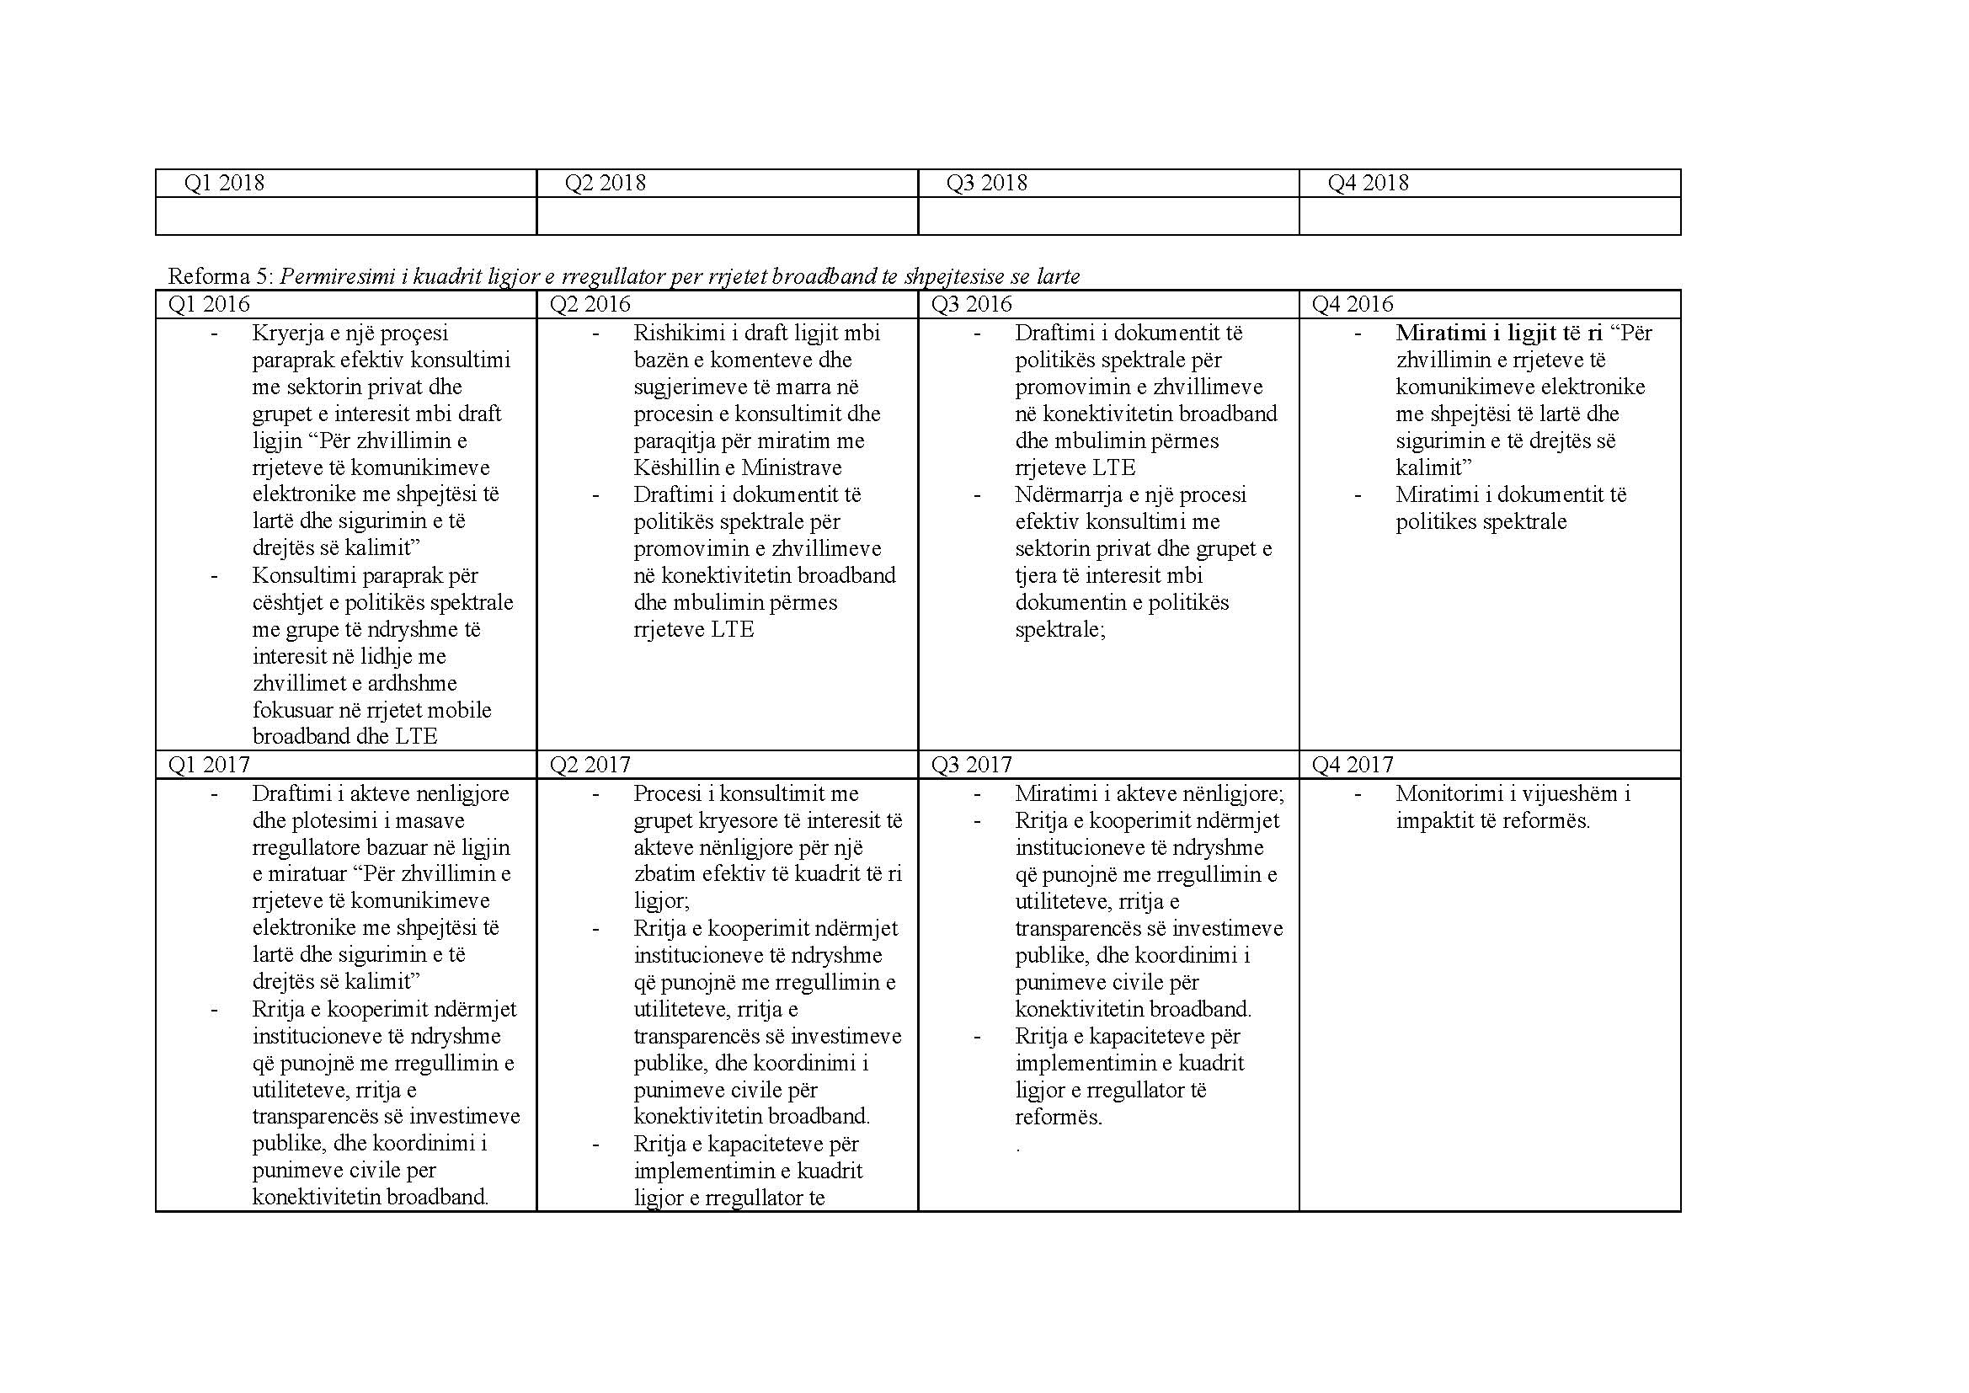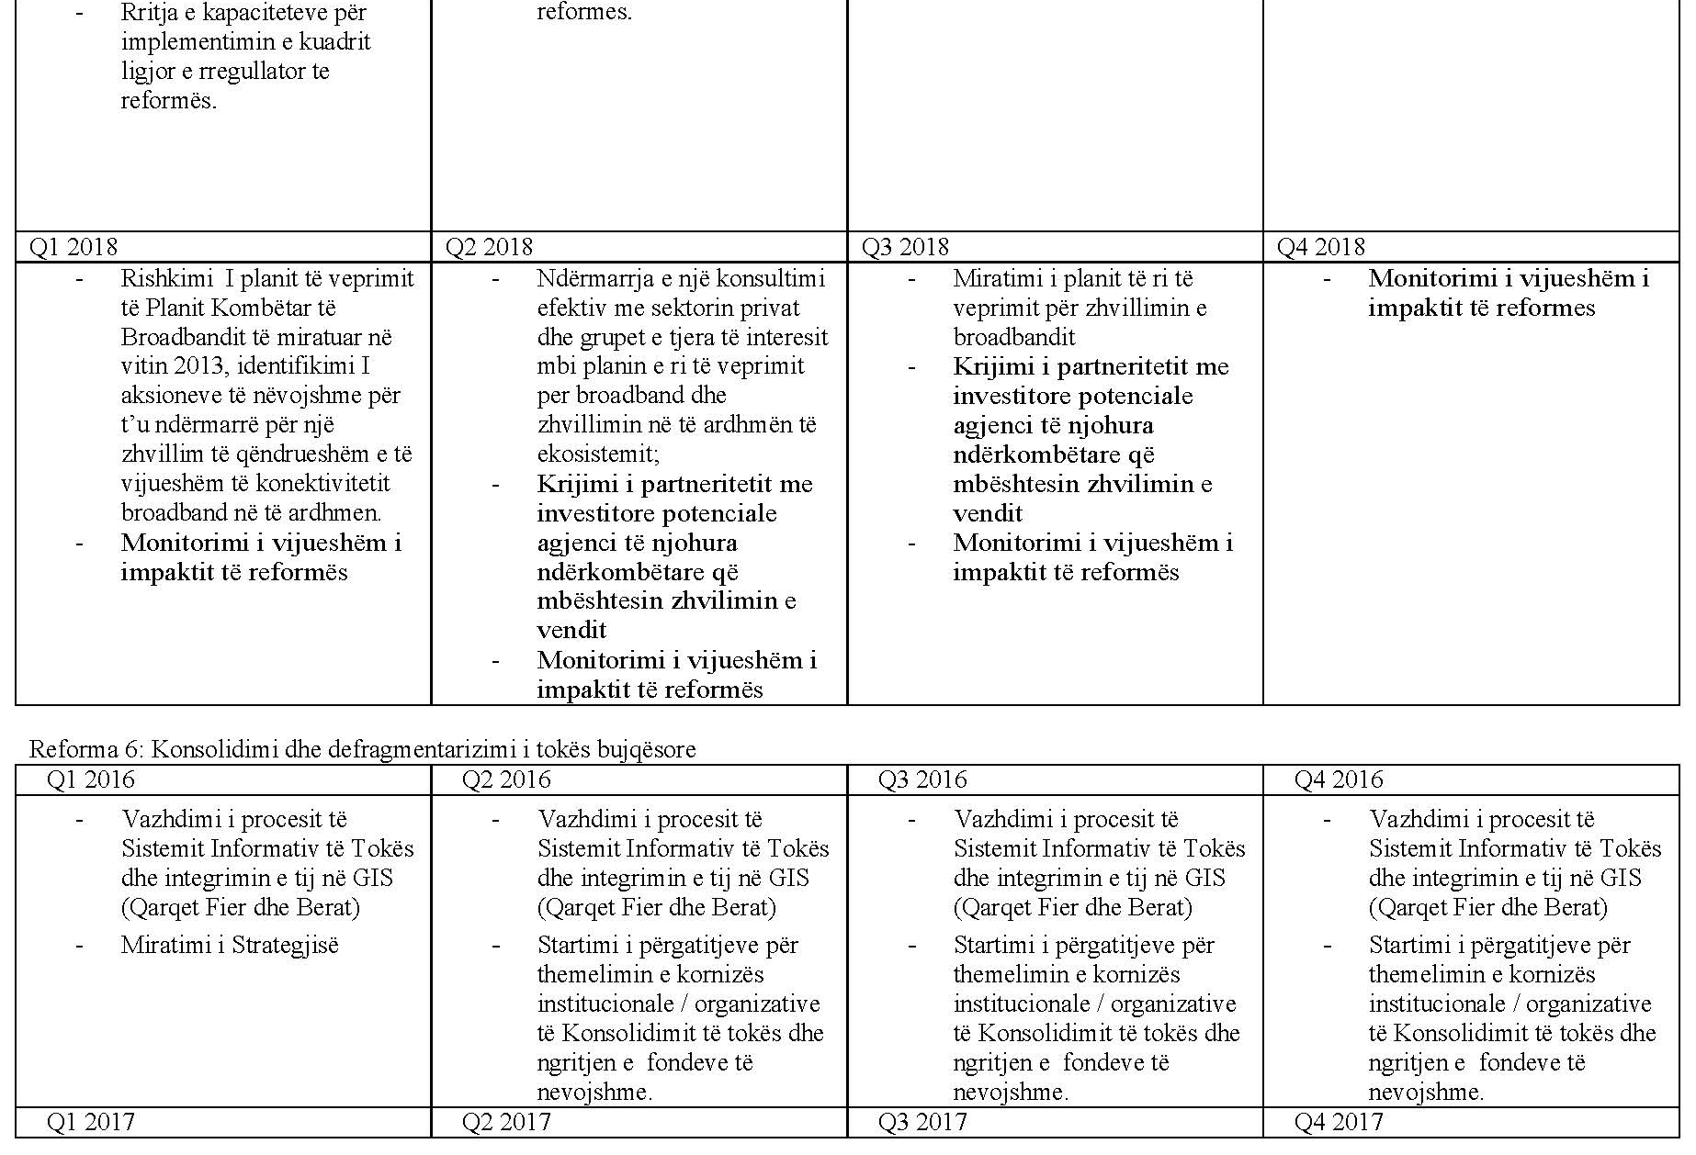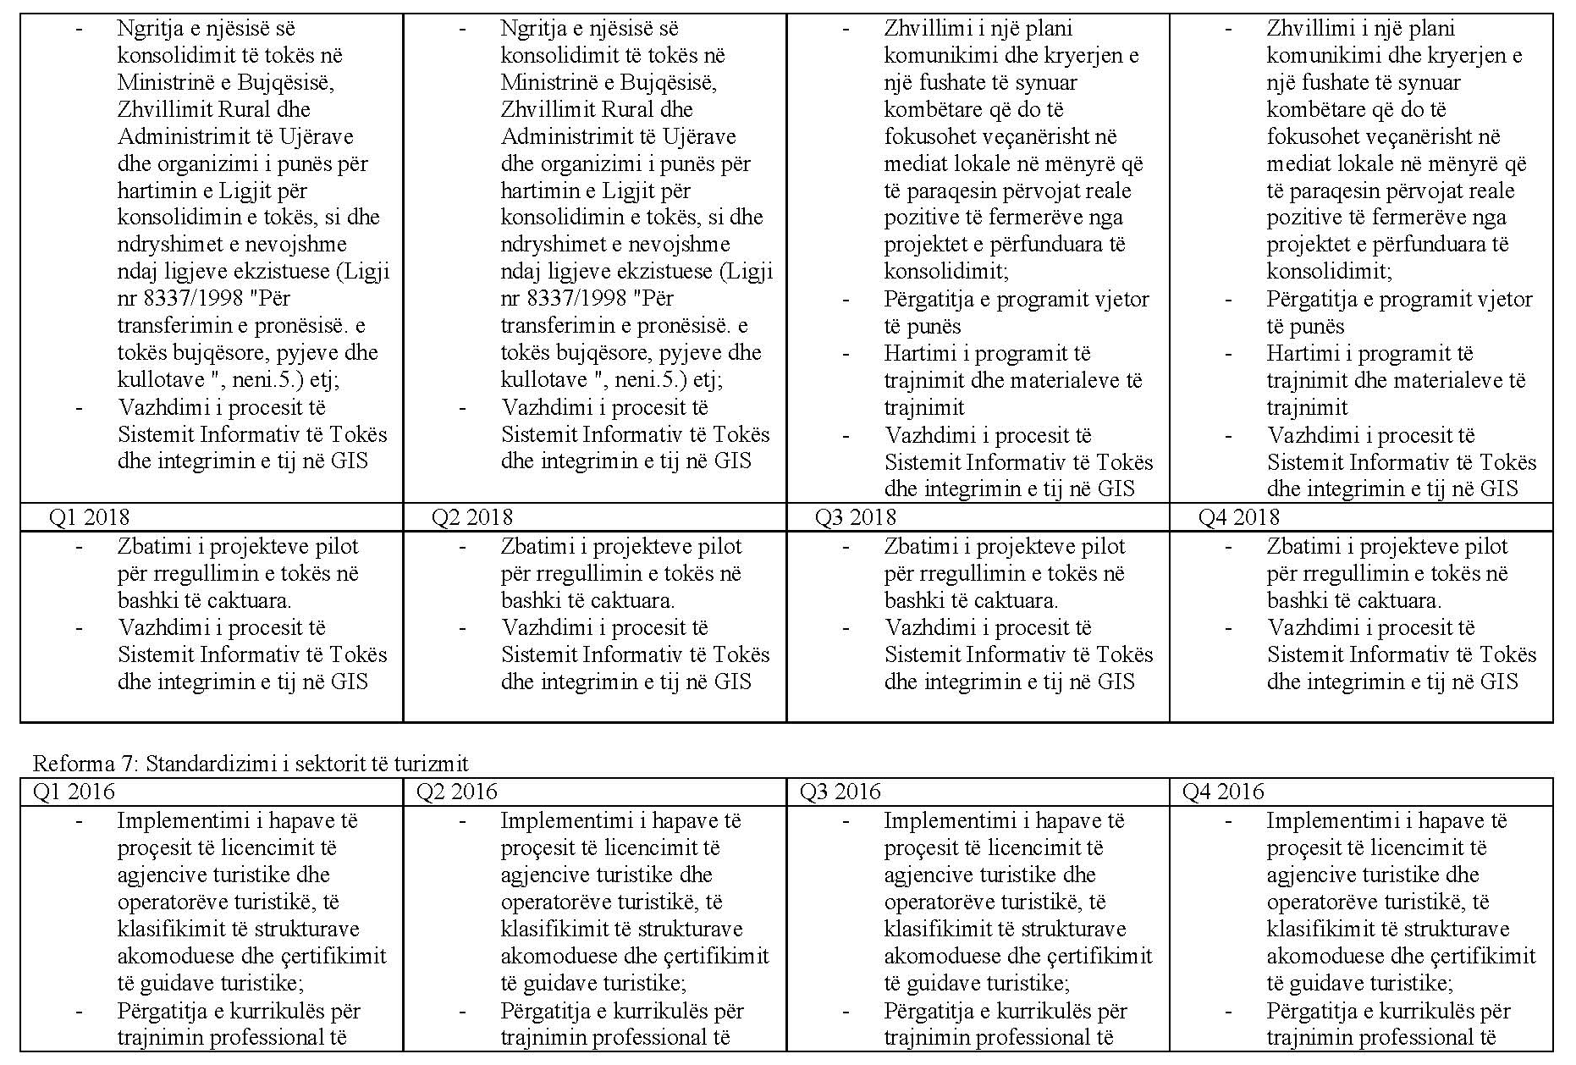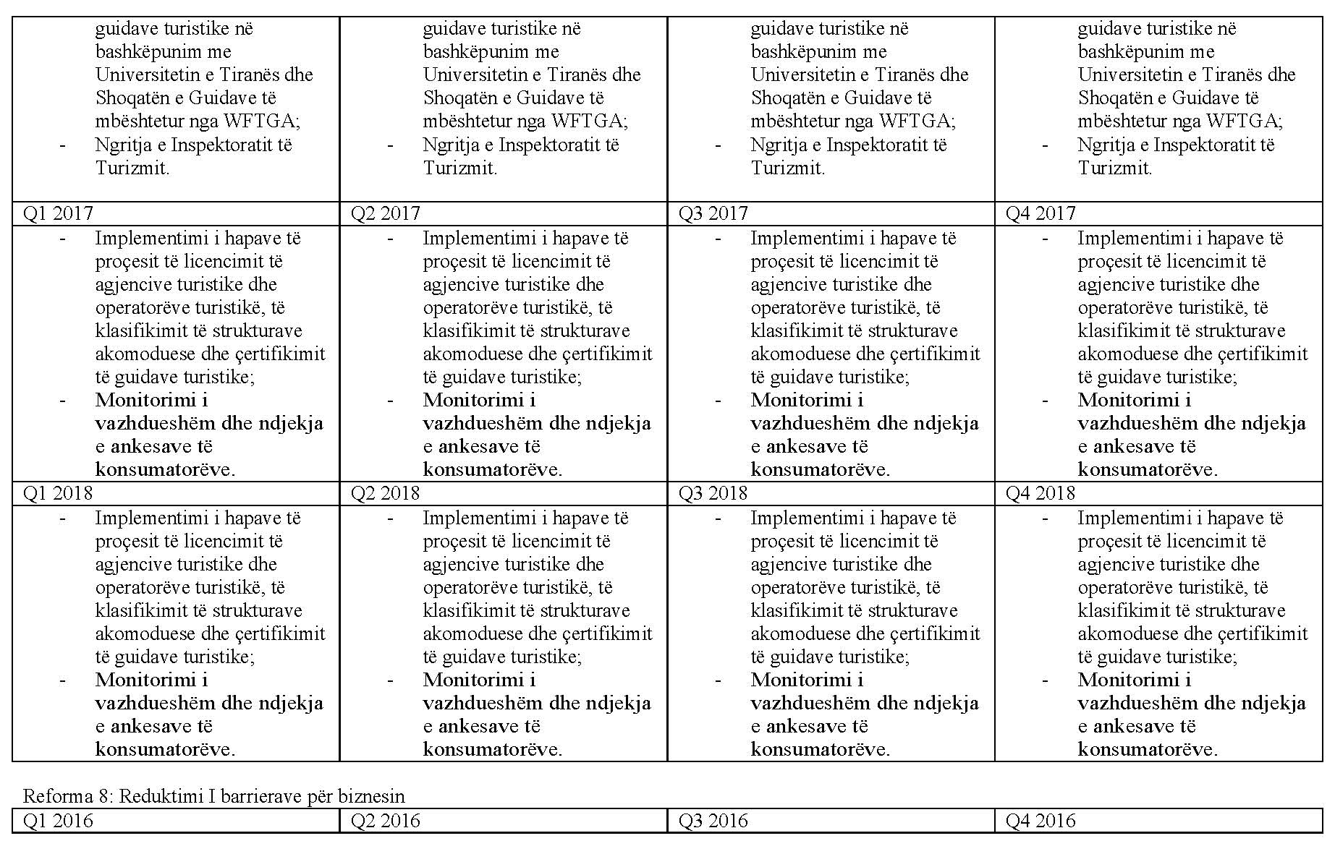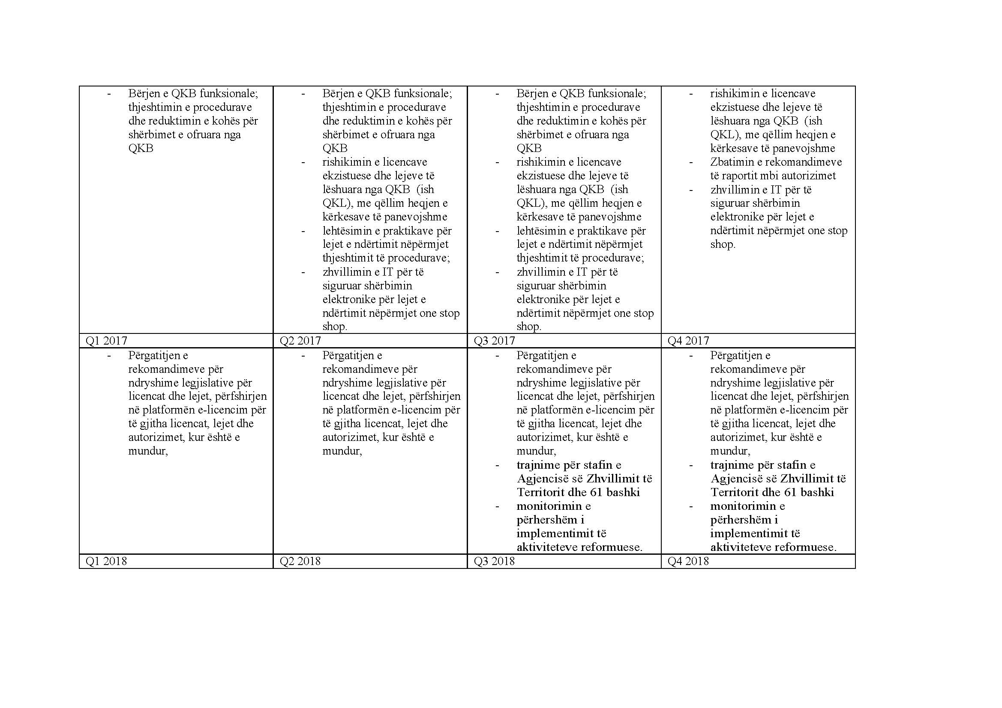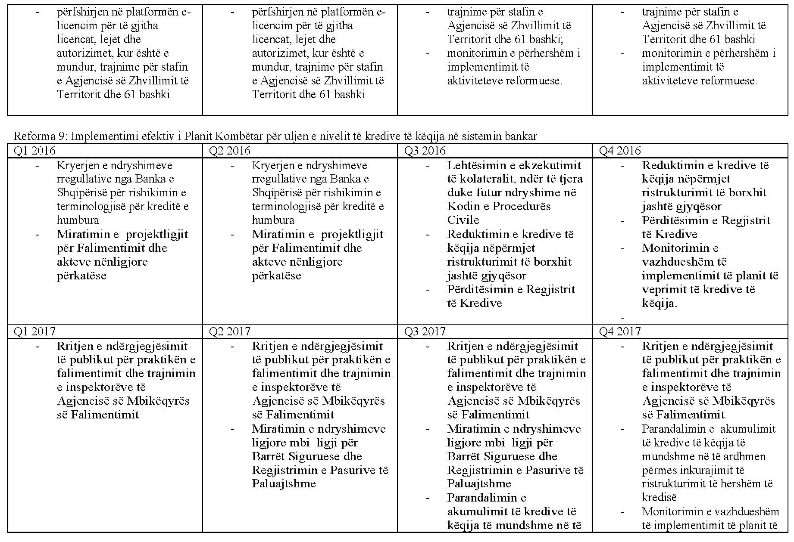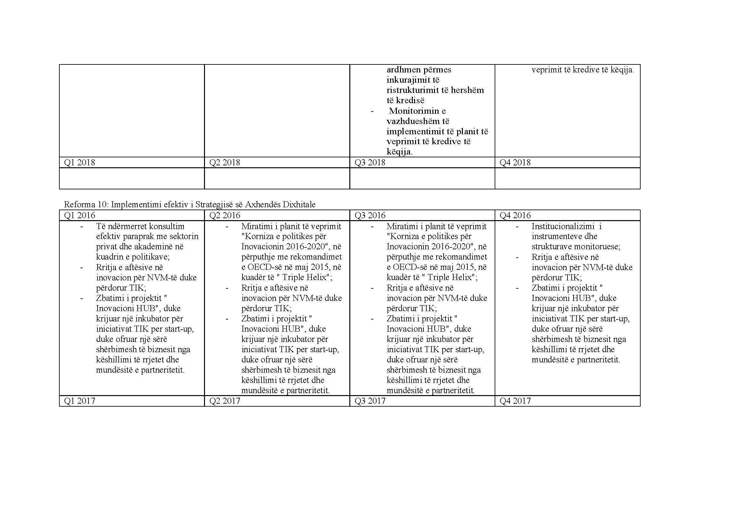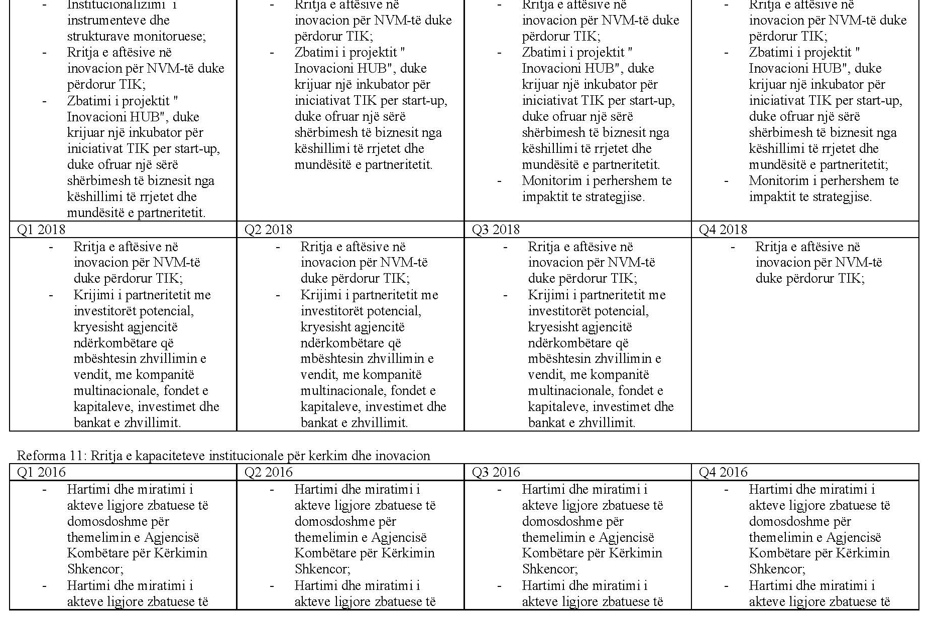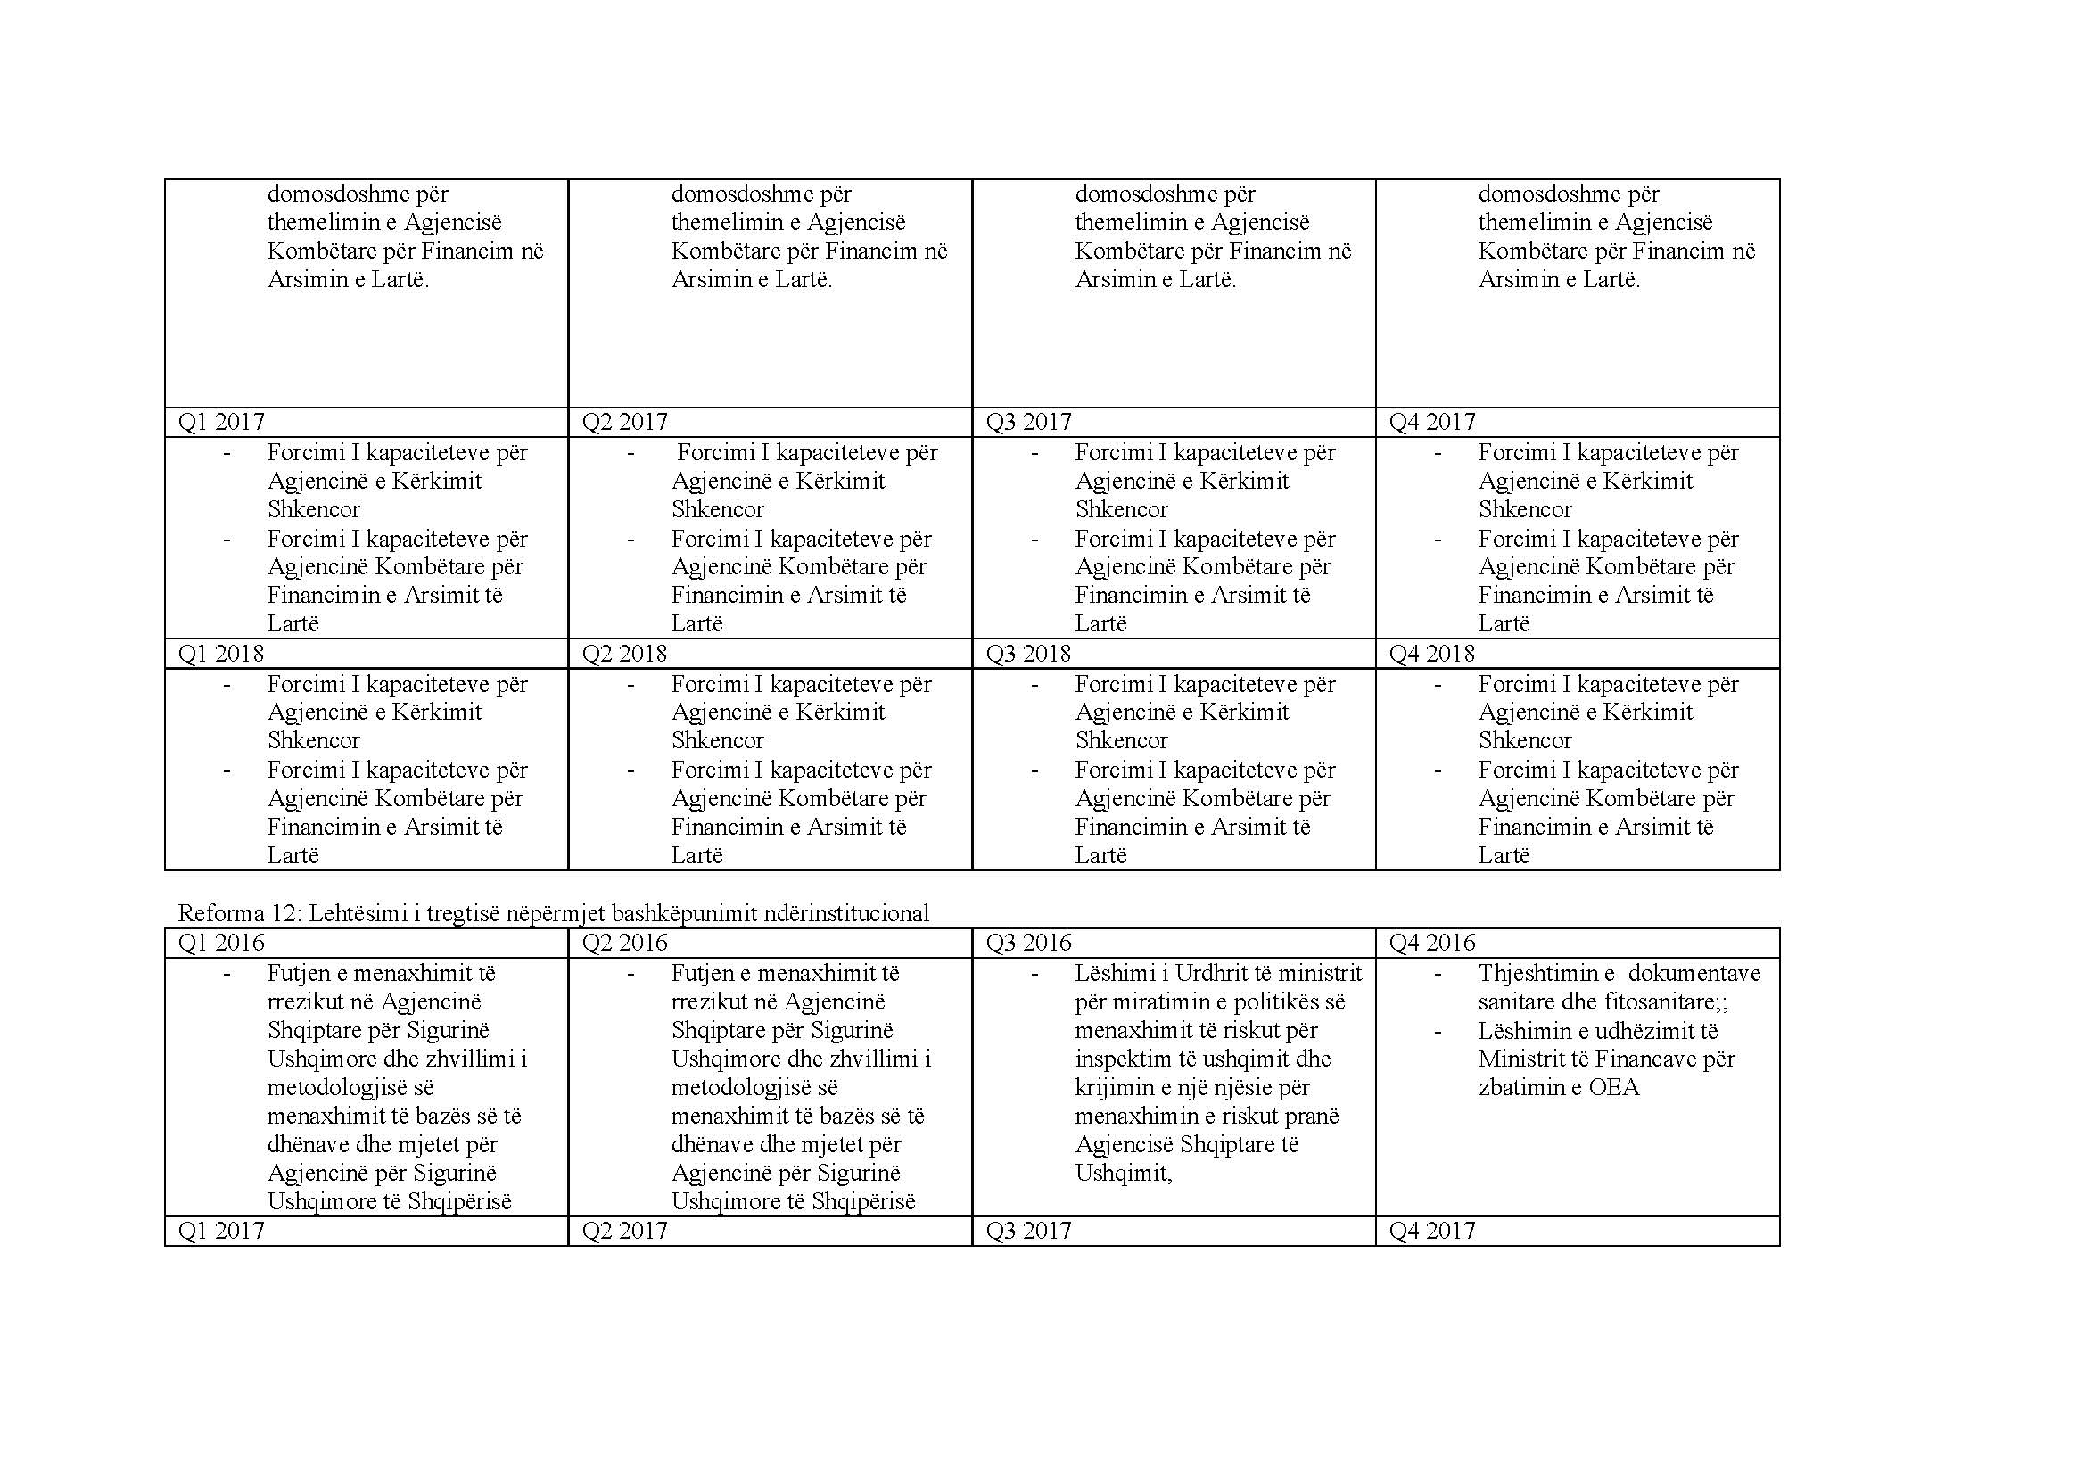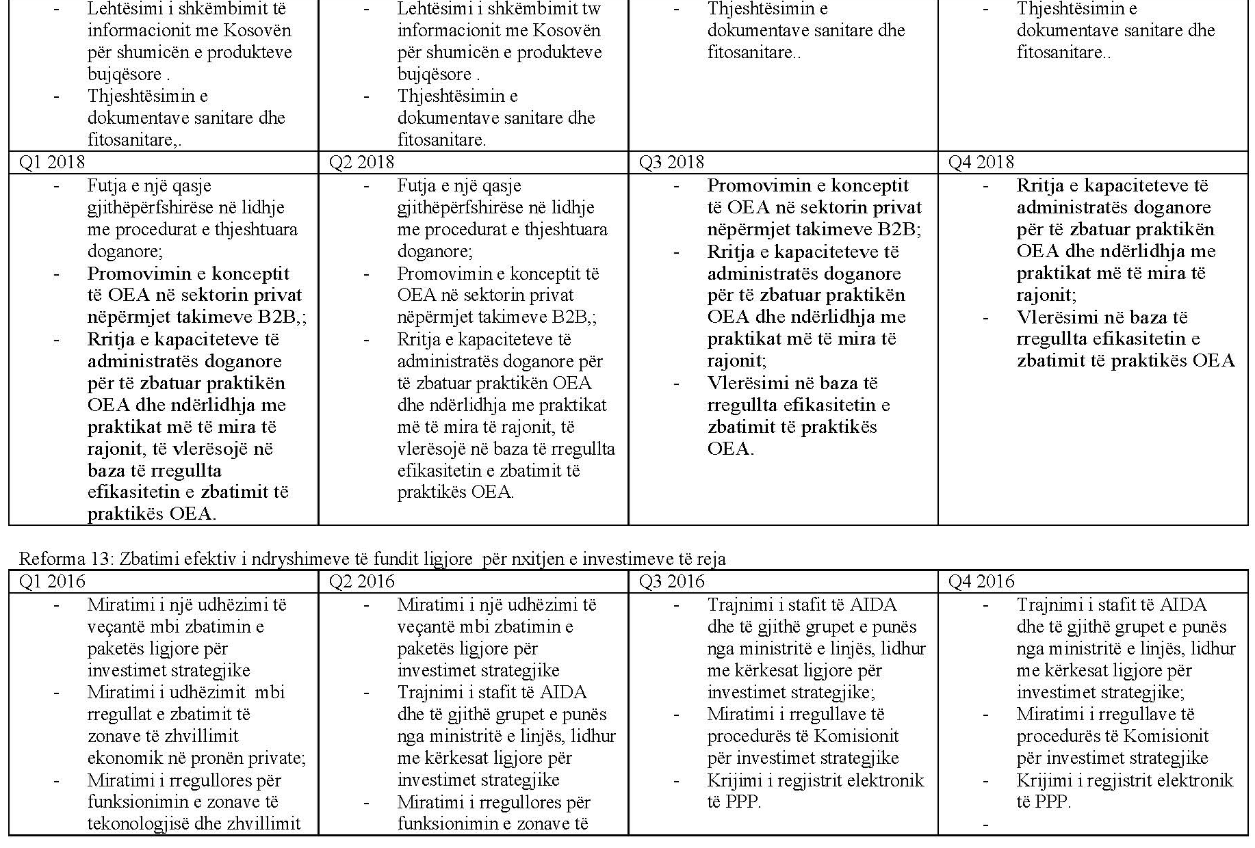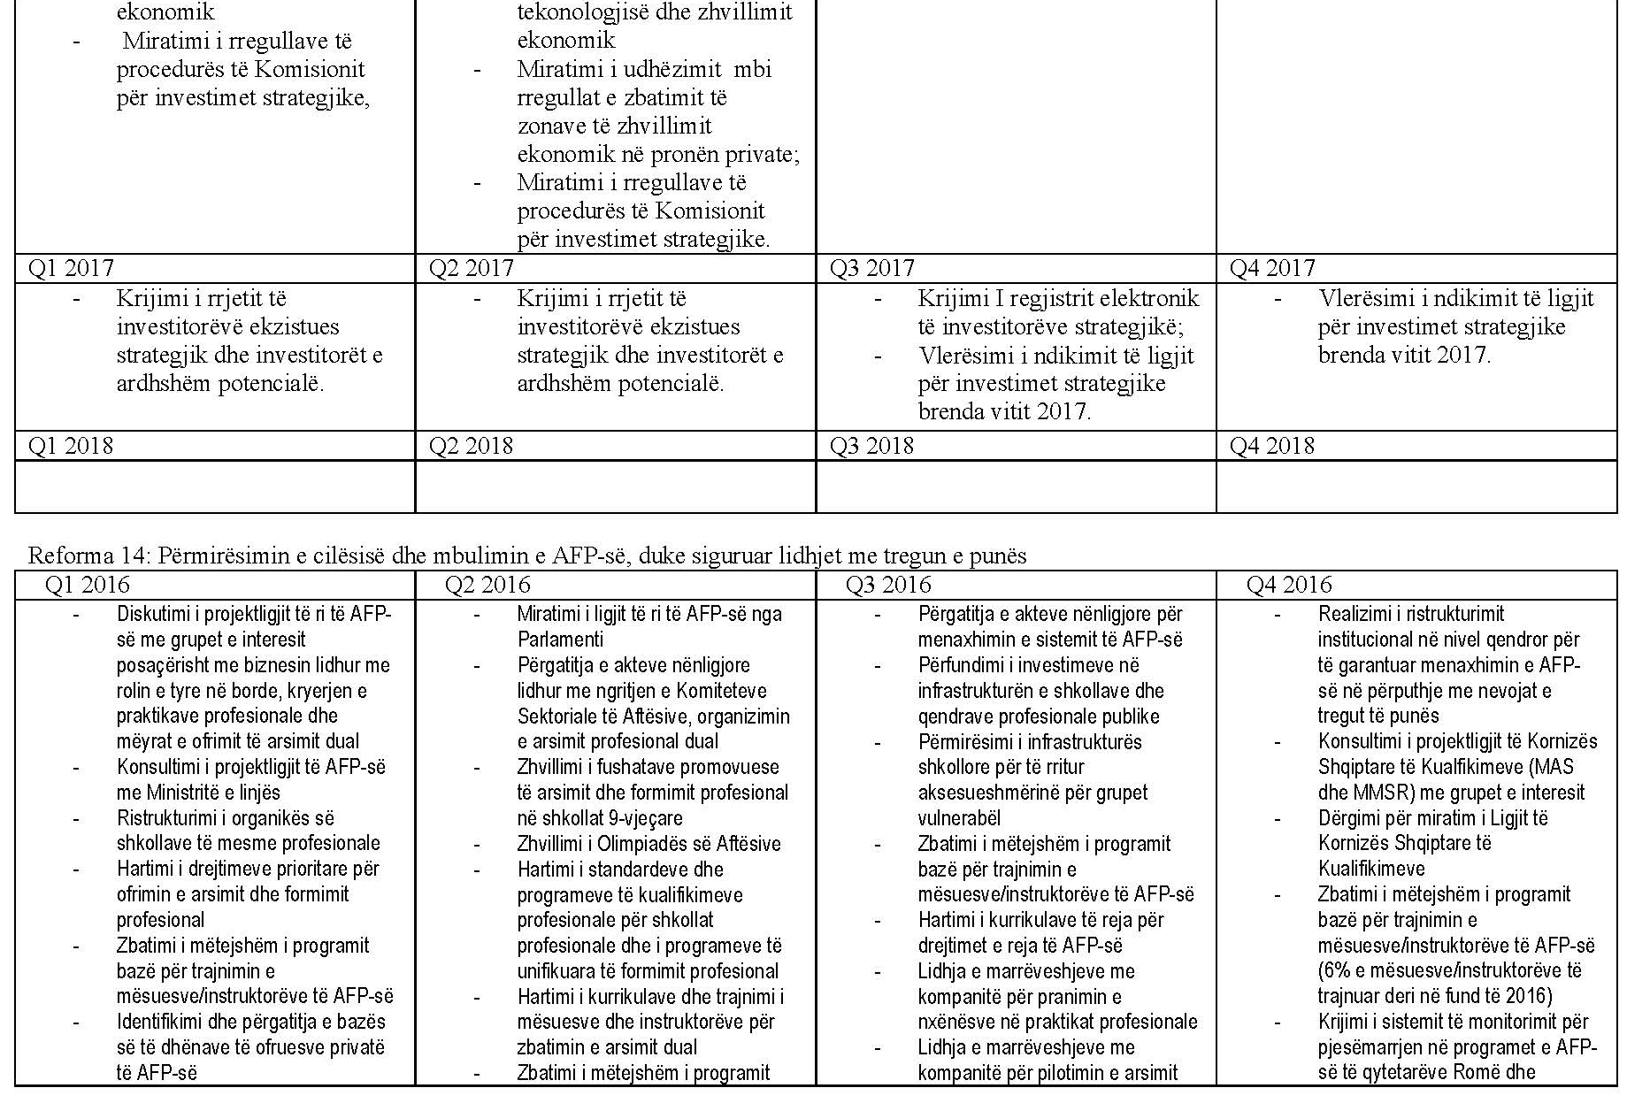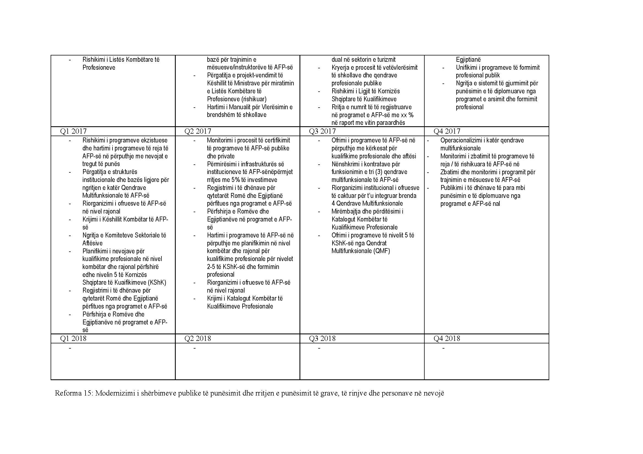

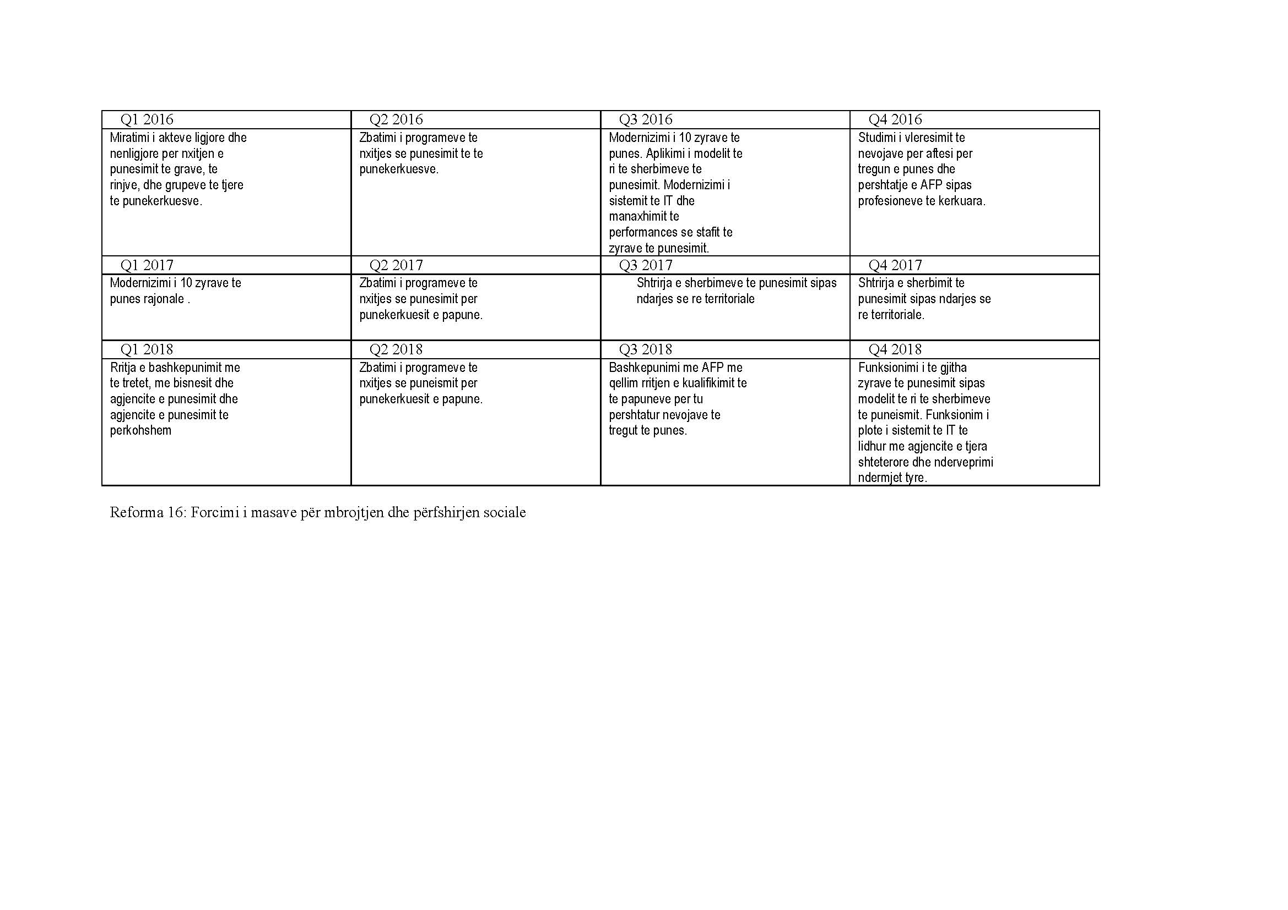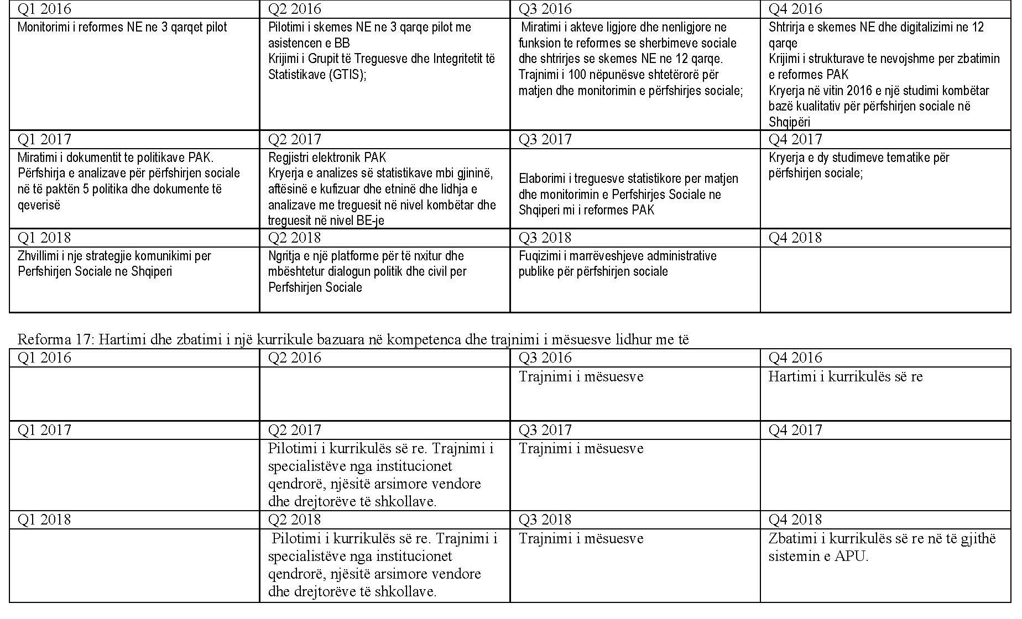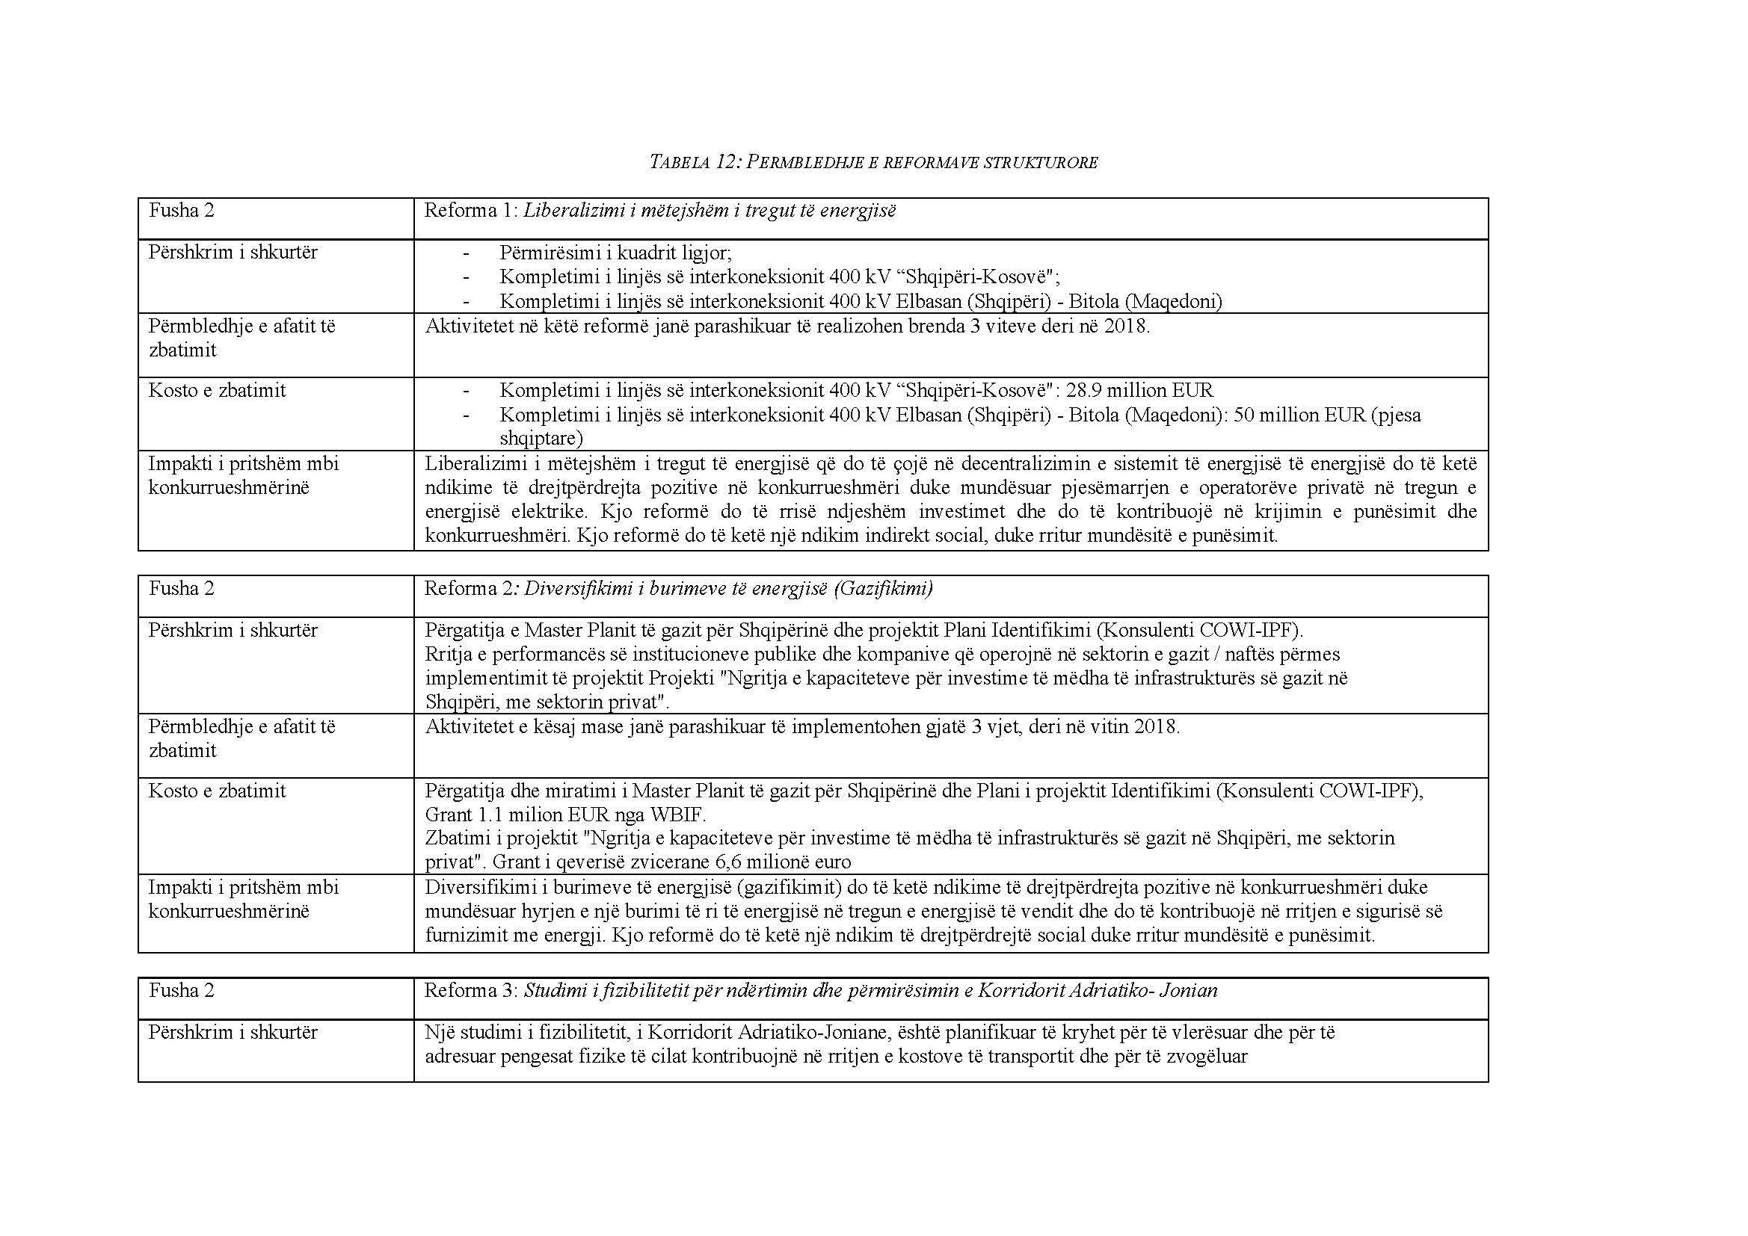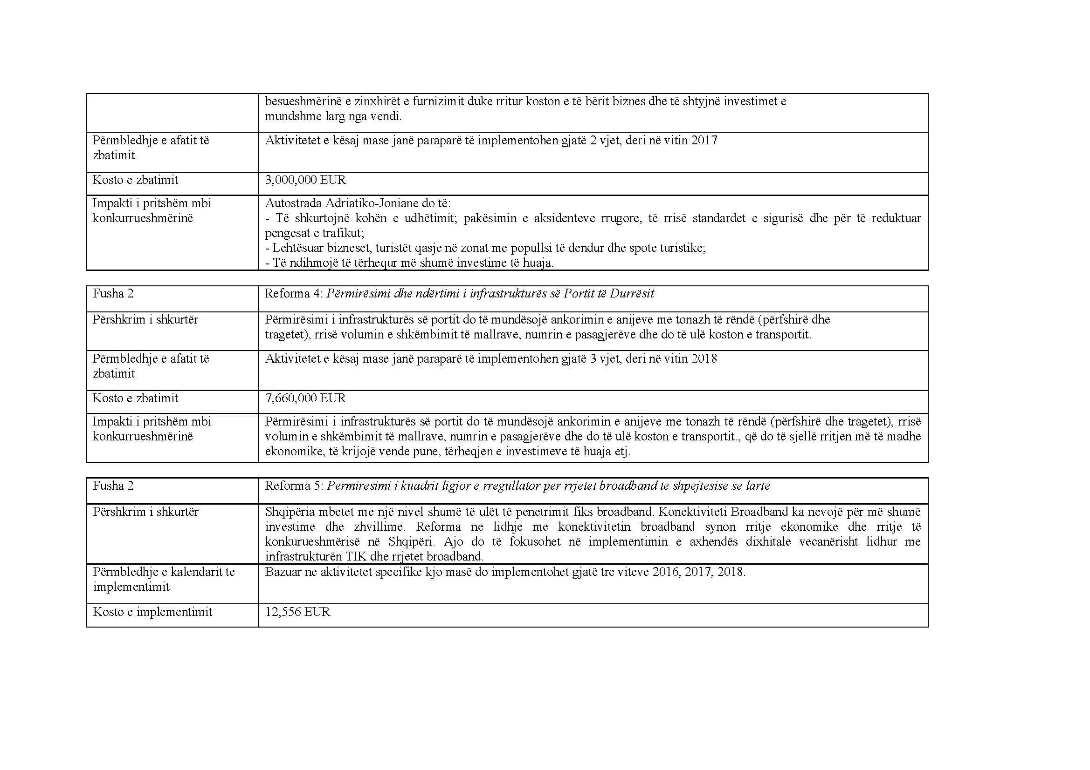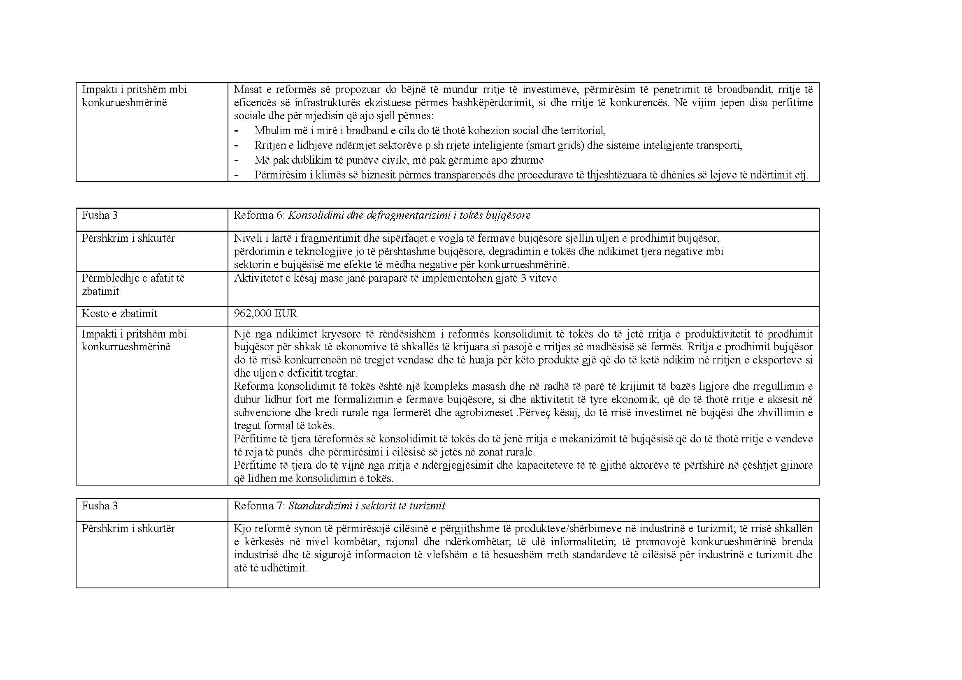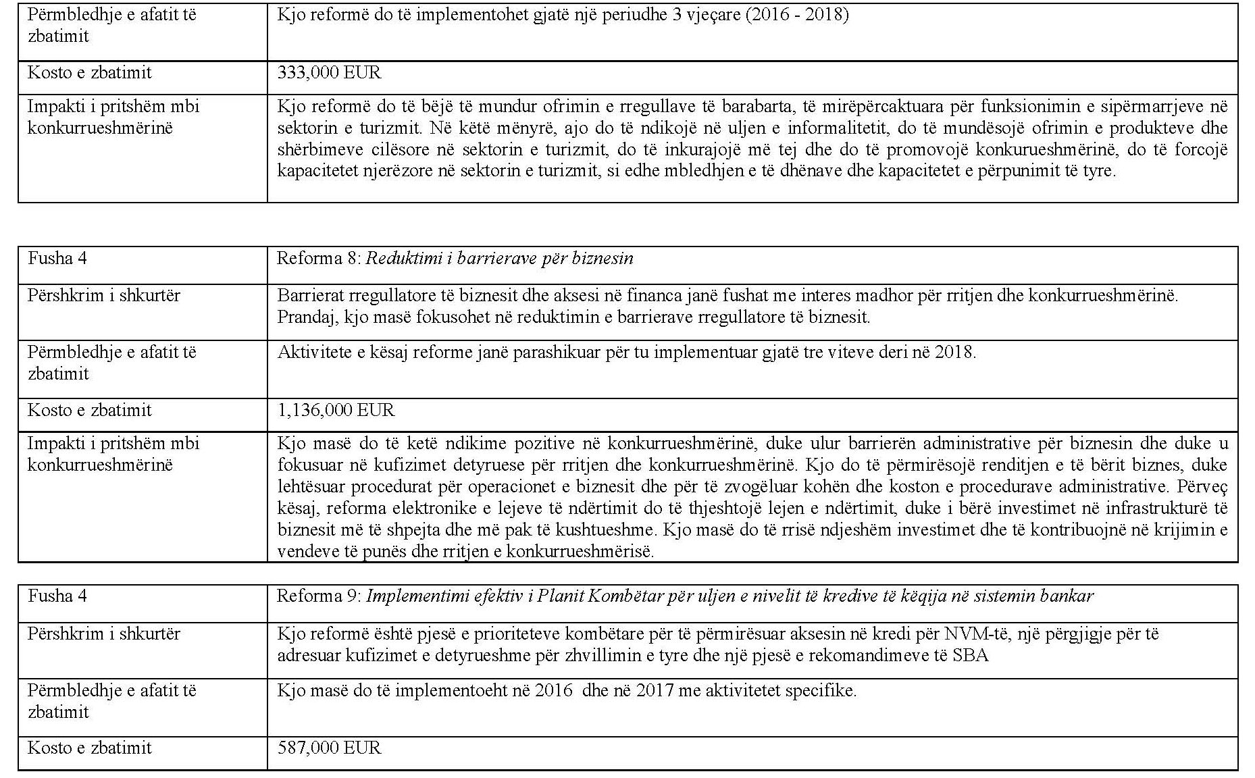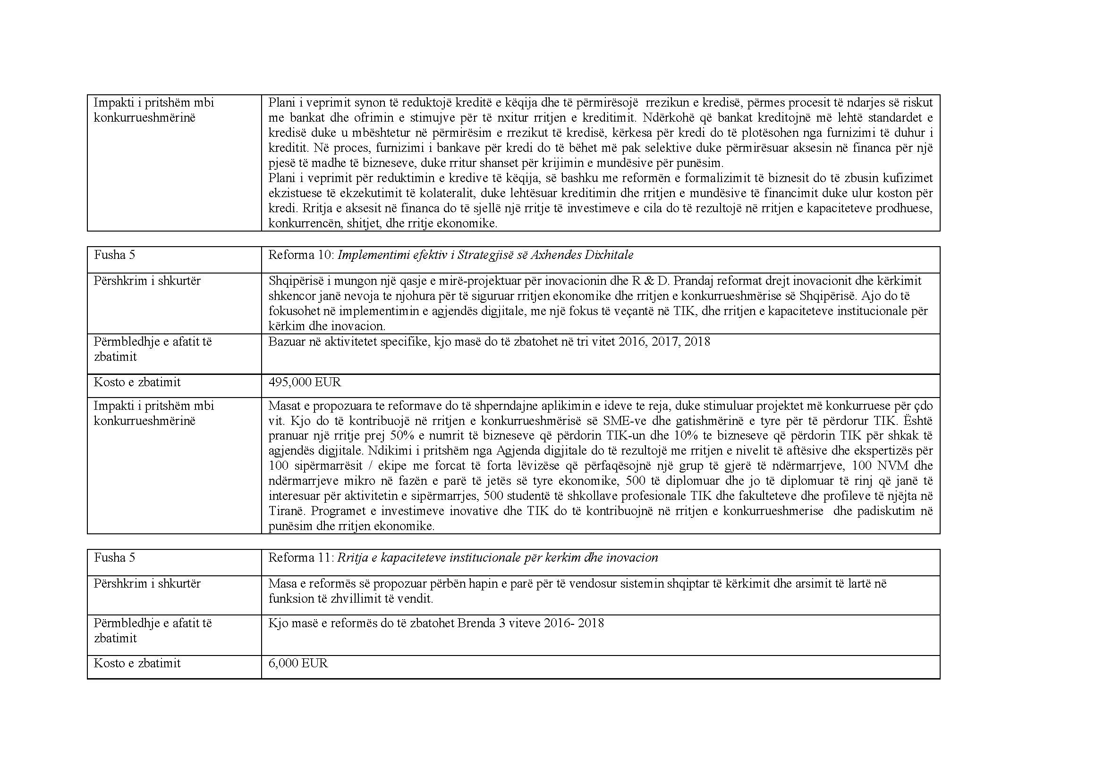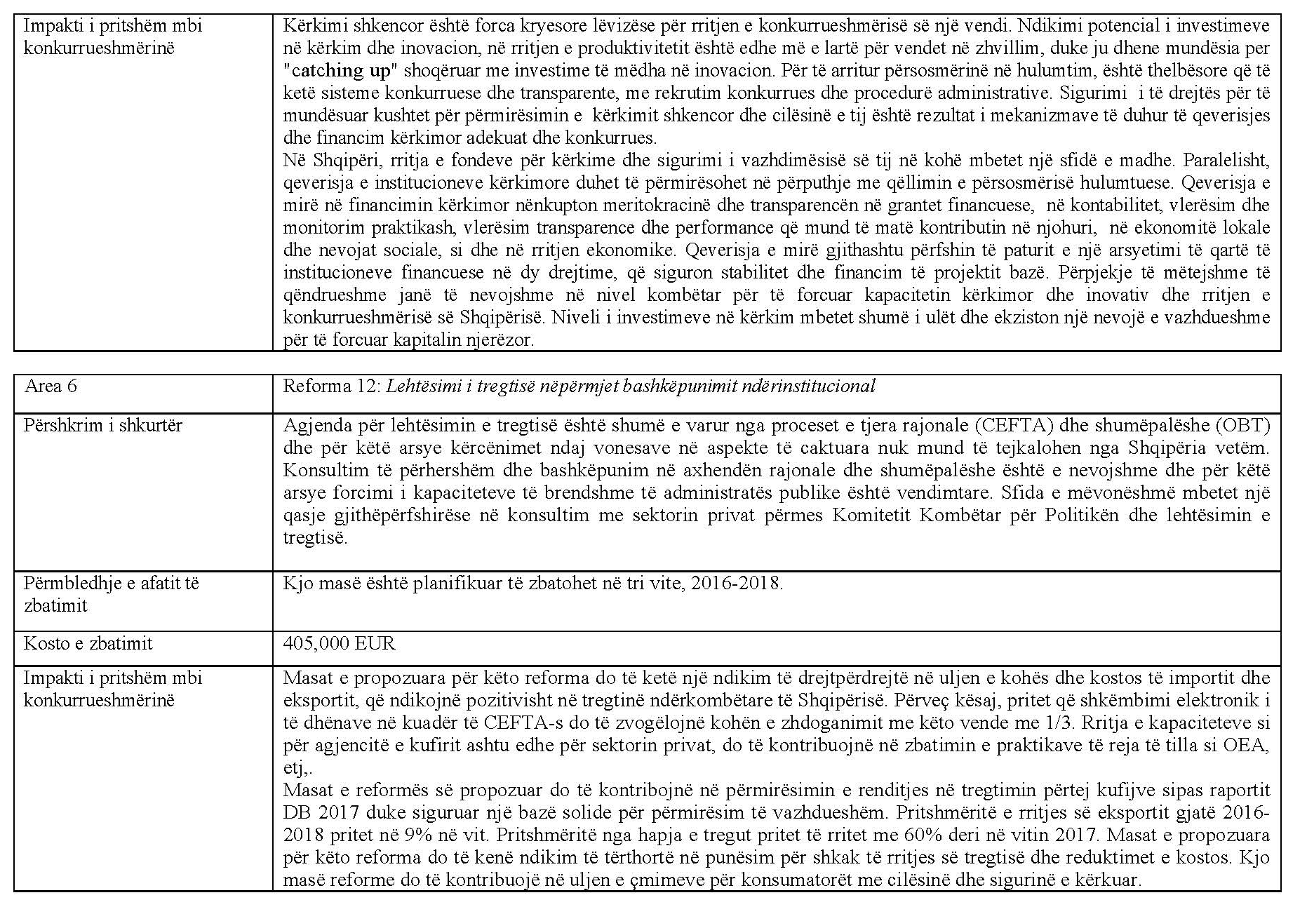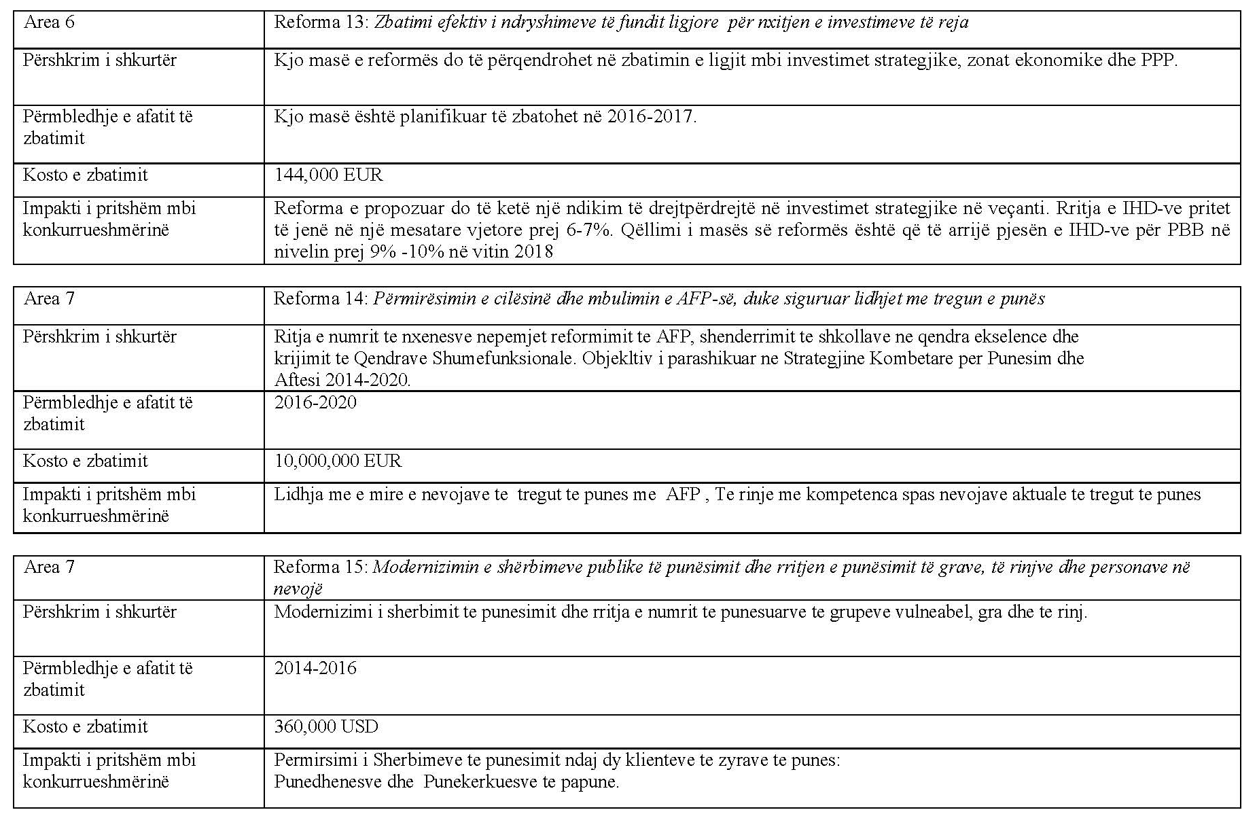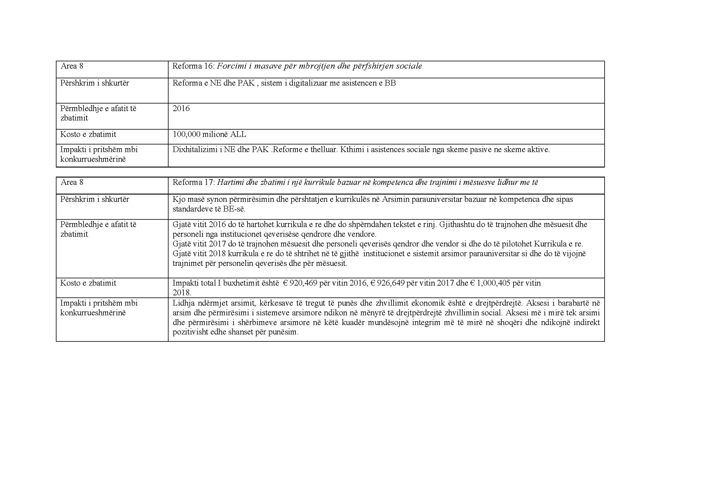

https://www.investment.com.al/
Buxheti 2015 përfshinte edhe rreth 20 miliardë lekë shpenzime për shlyerjen e detyrimeve të prapambetura ose rreth 1.4% të PBB-së, ndërkohë që ky proçes është ezauruar në vitin 2015 dhe nuk pritet të vazhdojë në vitin 2016.
Për shkak të mungesës së të dhënave dhe seri relativisht të shkurtra, në rastin e metodës disagregate disa nga elasticitetet e vlerësuara / koeficientët nuk ishin të konsiderueshëm në nivele konvencionale dhe disa supozime janë imponuar.
Në përputhje të plotë me vendimin e Këshillit të Ministrave nr. 129, datë 21.9.2015 “Për marrjen e masave institucionale dhe operacionale të zbatimit të një qasjeje sektoriale dhe ngritjen e grupeve të integruara të administrimit të politikës”.

